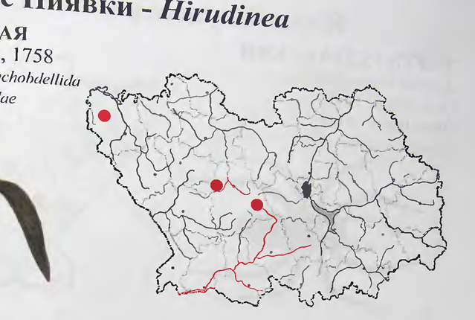

Класс Пиявки - ПИЯВКА МЕДИЦИНСКАЯ Hirudo medicinalis Linnaeus, 1758 Семейство Гирудиниды - И"гиЧиидае Hirudinea Категория и статус. 4 - неопределенный по статусу вид. Места обитания и особенности биологии. Живет в различных водоемах - болотах, озерах, прудах, поймах и плавнях рек, медленно текущих Е Придерживастся преимущественно прибрежной зоны, где a as oe часть времени на дне в иле, среди растений, или плавая в поисках ee р ~ an SA eae paca ee rege Sea SPSS нападает на лягушек, рыб и человека. Взрослые пиявки сме а к Ари Увеличиваясь в размерах в несколько раз. ee г. июле-августе. сирудин, препятствующий свертыванию крови. ro берегов, несколько выше Откладывает коконы в ходы, проделанные в‘сырои-земле оерегов, Уровня воды. Число яиц в коконе от т 33 и К Е течет т : оры. Численность и лимитирующие факт акт не установлены. со стабильной численностыо. Лимитирующие

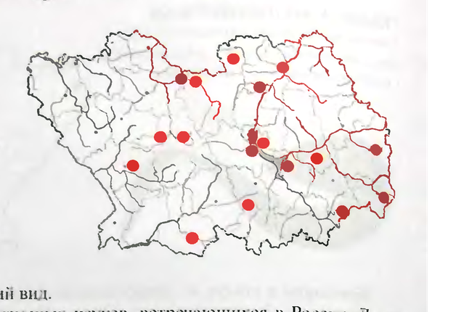

Класс Паукообразные - Arachnida ТАРАНТУЛ РУССКИИ [усоха хтеотепмх (Laxmann. 1770) Семейство Пауки-волки - Lycosidac © Категория и статус. 3 - редкий вид. Места обитания и особенности биологии. В лесостепи обитае г, как правило, на остепненных. открытых участках с разреженной ксерофильной растительно- стью. Для вида характерно локальное распространение. относительно компактными колониями. Пауки встречаются с конца мая по начало сентября [2, 3]. Живет в глубоких, до 40-50 см. вертикальных норках. не избегая близости воды. Хишиик. днем поджидает добычу сидя в норке. ночью охотится вблизи нее. Основу питания —4 aeneir ee ee н жуки. В начале лета самка Е Тарантулы живут 2-3 `` nila - Е месяца носит на себе в специальном кокоие. ранен os ee ту Bb самки и молодые паукн [5]. теплого сх = ae wpyioulne

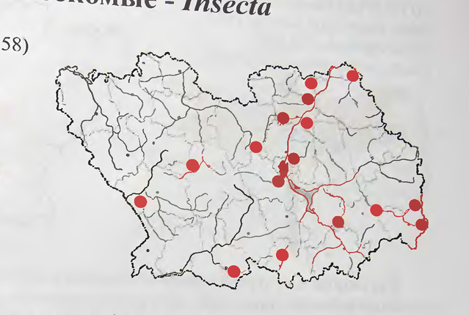

Класс Насекомые - Insecta КРАСОТКА-ДЕВУШКА Calopteryx virgo (Linnaeus, 1758) Семейство Красотки - Са/ортегучаае о Категория и статус. 4- неопределенный по статусу вид. Места обитания и особенности биологии. На территории области вид обитает на небольших ручьях и речках с богатой водной растительностью, придерживаясь мест с быстрым течением и ироточной (насыщенной кислородом) водой. Лет стре- коз с начала июня по начало августа [2, 3]. Для вида характерен медленный пор- хающий полет. Практически не покидает водоема, в котором проходило eee 4 стадии личинки, где держится в полосе прибрежной растительности. т г различными мелкими насекомыми, часто присаживается на листья И стебли р ‘i ‘ блю растения спускается под воду (ло тений. Для откладывания яиц, самка по сте р и Личинки хищники, пи- 1 м), где производит кладку в живые ткани водных а HUH таются мелкими водными беспозвоночными. Развитие i ме надежным индикаго- Численность и лимитирующие

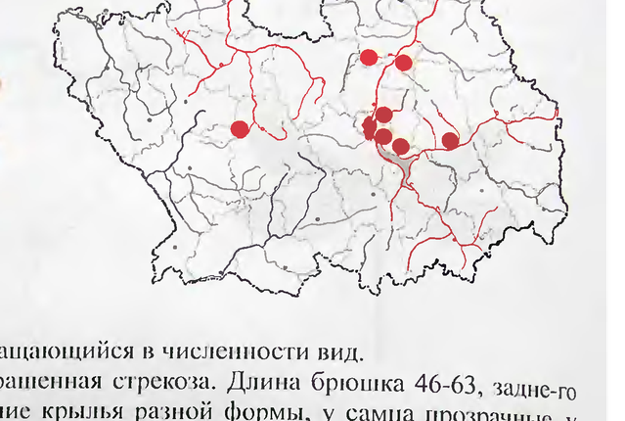

г > ДОЗОРЩИ K-UMITE par Anax imperator Leach, i Crpekospi - ¢ ddonata Отря; Ae иство Коромысла - Aeschnida Ceme J - `окраще йся в численности вид. eee ree и Cage Длина брюшка 46-63, задне-го ee se т задние крылья разной формы, у самца прозрачные, у pais 222 ee ; треугольники вытянуты по длине крыльев. самки золотисто желтые. Крыловые треу! око РАН ae Глаза болышие, фасеточные (сине-зеленые), соприкасаются 2 H ; et et р eS нни. Грудь зеленая, с черными полосами па швах. АО = is ; is fee голубовато-зеленое, с широкой (у самца уже) черной зазубренно pp OI i полосой па спинной стороие. Для вида характерны длинные ea ee стороне голеней задних ног, тогда как на внутренней стороне они коронки : , 4 i Распространение. В России - южная половина свропейской части [1, и а территории области известно обитание в Бессоновском, Городищенском [4], Пен- зенском, Каменском, Лунинском и г. Пензе. Места обитания и особенности биологии. Стрекоза с мощным полетом, способна залетать на значительные расстояния от месг выплода. В области отмече- но обитаине в пойменных озерах и реках бассейнов Суры и Мокши, придерживает- ся хорошо прогреваемых, широких (слабопроточных), с богатой водной раститель- Ностыо участков. Лет стрекоз с начала июня по начало августа [4, 5]. Самцы терри- ториальны, охраняют индивидуальный участок водосма. Самки встречаются на значительном удалении от водоема, на лесных опушках, просеках и дорогах. Ак- тивные хищники, в воздухе преследуют различных насекомых. Отмечено питание бабочками [4] и болес мелкими видами стрекоз. Самка откладывает яйца в ткани водных растений. Личинки с удлиненным телом и плоской маской. Живут в около- донной водной Растительности. Хищники - ными насекомыми и их личииками, 1-2 года. ) - засадинки, питаются различными вод a THIS головастиками и мальками рыб. Цнкл разви! eran wy rye Н tl с а Численность, и лимитирующие факторы. В европейской части Россни в в промышленных районов вид, по-видимому, исчез вследствие загрязнения водоеме! [2, 3]. В области в местах обит ания за экскурсию отмечалось от 2 до 7 экземиляров. Меры охраны. Нс разработаны. Источники информации: |. Якобсон, :. Барышев, СВ. Н/басв. Coes авитель: А.В. Лсоп 7 Бнанкн, 1905; 2. Харитонов, 2001; 3, Музланов, 2001: Ди. Подгориов, личное сообщение: 5. Леонтьев, 2002. Then, OLA, Полумордвинов Места обитания и особенности биологии. Стрекоза с мощным полетом, способна залетать на значительные расстояния от месг выплода. В области отмече- но обитаине в пойменных озерах и реках бассейнов Суры и Мокши, придерживает- ся хорошо прогреваемых, широких (слабопроточных), с богатой водной раститель- Ностыо участков. Лет стрекоз с начала июня по начало августа [4, 5]. Самцы терри- ториальны, охраняют индивидуальный участок водосма. Самки встречаются на значительном удалении от водоема, на лесных опушках, просеках и дорогах. Ак- тивные хищники, в воздухе преследуют различных насекомых. Отмечено питание бабочками [4] и болес мелкими видами стрекоз. Самка откладывает яйца в ткани водных растений. Личинки с удлиненным телом и плоской маской. Живут в около- донной водной Растительности. Хищники - ными насекомыми и их личииками, 1-2 года. ) - засадинки, питаются различными вод a THIS головастиками и мальками рыб. Цнкл разви! eran wy rye Н tl с а Численность, и лимитирующие

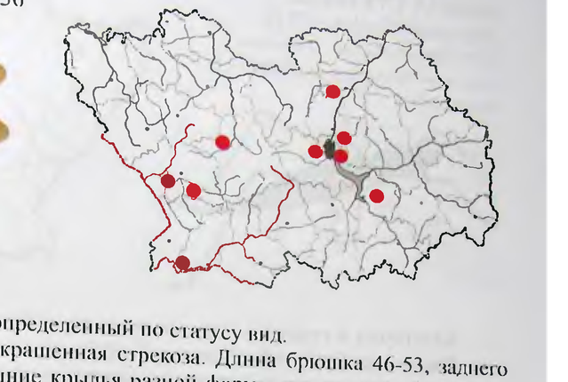

КОРОМЫСЛО ЗЕЛЕНОЕ feschna viridis E-versmann, 1836 Семейство Коромысла - Aeschnidae Категория и статус. 4 - неопределенный по Места обитания и особенности биологии. Локальные популяции в бассейнах рек Сура, Хопер, Мокша н Ворона. Зассляют стоячие пойменные озера, старицы н широкие (медленно текущие) участкн рек с богатой водной растительностыо. Миграционная активность выражена слабо. Лет стрекоз с начала июля по август [3, 4|. Возможны встречн и до глубокой осени [2|. Наиболее активны в вечернее про Хнщиикн, питаются разлнчнымн околоводными насекомыми. ара преимущественно у водоемов, где на воде растет renopes GOLusa eae oe dloides 1..), B тканн которого самка откладывает яйца. Личинки Se a различными вндамн беспозвоночных, головастиками и мальками рыб [2]. Развитие 2 года. чис- Численность и лимитирующие paHTOpLE А и В, ленность нестабильна. Отмечена конкуренция с представителям me мейства коромысел. Загрязнение водоемов губительно для личинок Ph статусу вид. стрекоза. Длнна брюшка 46-53, задиего Меры охраны. Не разработаны. эзланов, 2001; 3. Jleourpen, 2002; 4. Источники информации: Г. Якобсоп, Бианки, 1905: 2. Музланов, 2008; 3. О.Л. Нолуморлвниов, личное сообщение. Составитель: А.В. Лсеонтьсв

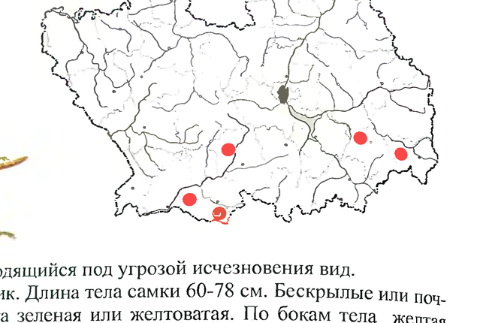

ДЫБКА СТЕПНАЯ Saga pedo (Pallas, | 771) | Семейство Кузнечики настоящие - Tettigoniidae Категория и статус. | - находящийся под угрозой 0-78 cn, Boon BHA. Онисание. Крупный кузнечик. Длина тела самки 60-78 см. Бескрылые или поч. ти бескрылые насекомые, окраска зеленая или желтоватая. По бокам тела желтая полоска, продолжающаяся вдоль боков брюшка. Лоб сильно скошен. Передние И срелние бедра с многочисленными сильными шипами. Задние ноги не прыгатель- ные. Яйцеклад в три раза длиннее переднеспинки [1]. Распространение. В европейской части России на север до Воронежской обл. [2]. Изолнровано встречается на Самарской Луке [3]. На территории области из- вестно обитание в Сердобском [4], Камешкирском и Колышлейском р-нах [5]. Места обитания и особенности биологии. Отмечен на сохранившихся степных участках. Самцы в природе отсутствуют. Размножается партеногенетичес- ки. Самка приступает к яйцекладке спустя 3-4 недели после имагинальной линьки. В течение всей жизни она откладывает яйца небольшими порциями в почву. Вышед- шая из яйца личинка имеет размеры около 12 мм; в своем развитии до имаго прохо- дит через 8 возрастов в течение 25 дней. Личинки и взрослые хищники-засадники или фитофильные засадники [6]. Активны НОЧЬЮ, ОХОТЯТСЯ на различных насекомых, чаще кузнечиковых и саранчовых. иль итирующие факторы. В местах обнаружения численность . разрежены. В Сердобском р-не с 1995 г. регулярно встре- . Ви > Buy занесен в Красную книгу РФ (2001). В области охраняется | ская лесостепь" и "Островцовская лесостепь [7]. Другие меры охраны не разработаны. информации: |. Бей-киеь Морунов и др. 2000; 5. А.И ee ee 1964; 2. Правдин. 1984; 3. Краснобаев и др, 1991: 4 . И. ‚ личное сообщение; 6. Составитель: Т.Г Стойко. Правдин, 1978; 7. Добролюбова, 1999. заповедника [] р Источники 14 Места обитания и особенности биологии. Отмечен на сохранившихся степных участках. Самцы в природе отсутствуют. Размножается партеногенетичес- ки. Самка приступает к яйцекладке спустя 3-4 недели после имагинальной линьки. В течение всей жизни она откладывает яйца небольшими порциями в почву. Вышед- шая из яйца личинка имеет размеры около 12 мм; в своем развитии до имаго прохо- дит через 8 возрастов в течение 25 дней. Личинки и взрослые хищники-засадники или фитофильные засадники [6]. Активны НОЧЬЮ, ОХОТЯТСЯ на различных насекомых, чаще кузнечиковых и саранчовых. иль итирующие

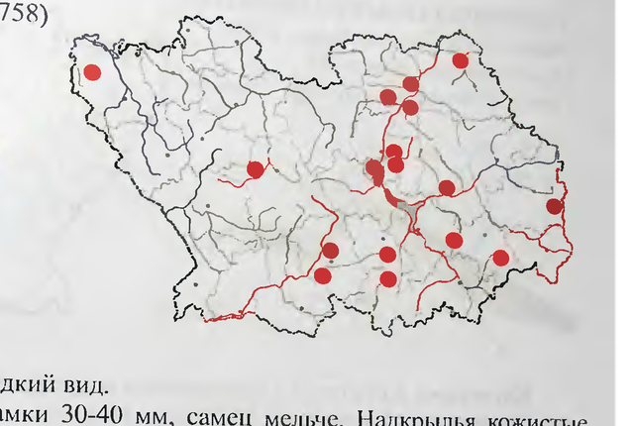

ОГНЕВКА ТРЕСКУЧАЯ Psophus stridulus (Linnaeus, 1758) Семейство Capanuennie - Acrididae a Категория и статус. 3 - редкий вид. Места обитания и особенности биологии. Обитатель открытых ландшафтов степей, суходольных лугов, опушек, полян и вырубок на месте сосновых лесов. Предпочитает селиться на слабозадернованных участках почвы. Относится к от- крытым геофилам, забирающимся на растения только во время питания. Окраска тела и надкрылий всегда защитная и соответствует тому общему фону, на котором они встречаются. Задние крылья яркие, с темными, бросающимися в глаза перевя- зями, обусловлены поведением этих саранчовых. В полете и сидя, самцы Е дят резкий треск за счет трения толстых жилок крыльев о надкрылья. Ле гящие a - окрашенные геофильные огневки привлекают к себе внимание движением. и is тся незаметными. Обычно ие летаю- ской и звуком, но, как только садятся, становятся Ноза“, т щие самки издают тихие звуки. Питается растительной м Peo мые появляются во второй половине июля и встречаются до ая их А Численность и лимитирующие

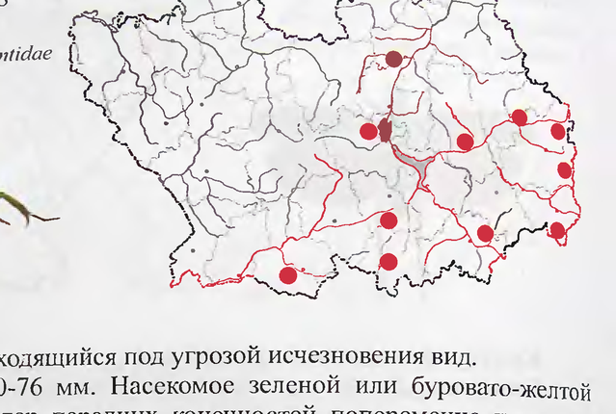

БОГОМОЛ ОБЫКНОВЕННЫЙ Мани гейзтоза Еатпаец$, 175 Категория и статус. | - находящийся под угрозой исчезновения вид. Места обитания и особенности биологии. Исконный представитель степной энтомофауны. Окраска покровительственная, зависит от среды. Взрослые и личинки - хищники-засадчики: личинки питаются тлями и др. мелкими беспозвоночными, позднее - более крупными - саранчой, бабочками и пр. В условиях лабораторного содержания на кафедре зоологии ПГПУ ели колорадских жуков. Были попытки использования богомолов для биологической борьбы с вредителями [1]. Осенью самка откладывает на землю или растительные побеги до 300 яиц в специальной капсуле - оотеке. Поздно весной из яиц выходят личинки. Развиваясь, линяют несколько раз. Численность и лимитиру богомол встречался на северо-з интенсивным строительством и годы вид начал восстанавлив обнаружена небольшая популя рующий фактор - разрушение ес Меры охраны. Охраняет Приволжская лесостепь. Другие Источники информации: Стойко, Быстракова, 2003; 5. О. Ильин, личное сообщение. Составитель: Т. Г. Стойко. ющие

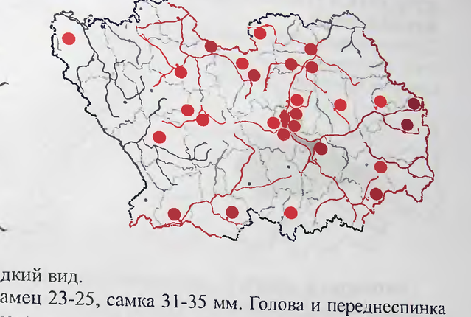

КРАСОТЕЛ ПАХУЧИЙ Calosoma Sh сорйата (Linnaeus, 1758) Семейство Жужелицы - Сагабаае pee т статус. 3 - редкий вид. писа . Жук длиной: са ге мно НИОД АЕ 31-35 мм Голова и переднеспинка медно-красные. Щупики, усики и конечности с ae le aaa See eG леса Западной и Восточной Европы, на р рал и юго-западного Алтая [1]. На территории об ae ae в Бековском, Бессоновском. Белинском, и A one PEE a ONS eae Кузнецком, Лунинском, Малосердо- и : м, Пензенском, Сердобском. Сосновобор- ском, Шемышейском р-нах иг. Пензе [2]. Места обитания и особенности биологии. В области вид обитает в широко- лиственных (особенно дубовых) и смешанных лесах. Во время увеличения чис- ленности чешуекрылых (вредителей леса) отмечен в сосновых лесах, парках и садах [2]. Жуки и личинки встречаются все лето. Молодые жуки выходят из куколок в августе - сентябре [1], живут до трех лет [3]. Хорошо летает. Хишник - энтомофаг, охотится в дневное время, как на стволах деревьев, так и на лесной подстилке. Основу питания составляют гусеницы бабочек, наиболее массовых вредителей ле- сов: лиственных - шелкопряда непарного (Гутайиа @йбраг Г.) и сосновых - волнян- KH-MoHamieHKH (Lymahtria monacha L.) [1-3]. Зимует в почве или лиственной под- стилке по сухим местам. Численность и лимитирующие факторы. общее сокращение численности вида по всему арсалу 1994 г считался практически исчезнувшим [2, 4]. Это произошло в результате регу лярных обработок лесных массивов инсектицидами. применявшимися В борьбе с массовыми вредителями леса [5]. Единственным свидетельством коло; ЧТО вид окончательно не исчез из фауны области, являлись единичные <7 Be a пойме р. Суры (речные поймы и населенные пункты не опылялись) [6]. _ wee щением химической обработки леса, вид к 1997 г восстановил свою численн стал регулярно встречаться на всей территории области 2. 0 Меры охраны. Вид внссен в Красную кии! Focems (2 " няется на участках "Кунчеровская песостепь" и "Верховья суры ведника Приволжская лесостепь [7] и ряле ООПТ [2]. Источники информации: 1. Крыжановский, Обыдов, 2001: 2003; 3. Исаев. 2004: 4. В. Г. Левкович, лнчное сообщение, 5. Пол Савельев, личное сообщение: 7- Добролюбова, 1999. Составители: О.А. Полумордвинов, А.М. Мопахов- В период 1960-1990 гг отмечено [1-3]. В Пензенской обл. до 01). В области охра- территории запо- 2. Полумордвинов, Монахов. умордвинов, 2005; 6. А. Ф. 1 Места обитания и особенности биологии. В области вид обитает в широко- лиственных (особенно дубовых) и смешанных лесах. Во время увеличения чис- ленности чешуекрылых (вредителей леса) отмечен в сосновых лесах, парках и садах [2]. Жуки и личинки встречаются все лето. Молодые жуки выходят из куколок в августе - сентябре [1], живут до трех лет [3]. Хорошо летает. Хишник - энтомофаг, охотится в дневное время, как на стволах деревьев, так и на лесной подстилке. Основу питания составляют гусеницы бабочек, наиболее массовых вредителей ле- сов: лиственных - шелкопряда непарного (Гутайиа @йбраг Г.) и сосновых - волнян- KH-MoHamieHKH (Lymahtria monacha L.) [1-3]. Зимует в почве или лиственной под- стилке по сухим местам. Численность и лимитирующие

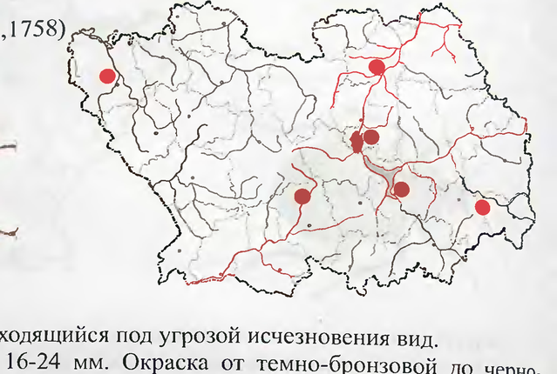

КРАСОТЕЛ МАЛЫЙ, ИЛИ БРОНЗОВЫИ Calosoma inguisitor (Linnaeus, 1 758). Семейство Жужелицы - Carabidae Lone Категория и статус. 2 - находящийся под угрозой исчезновения вид. Места обитания и особенности биологии. Населяет лиственные леса, отдавая явное предпочтение дубравам. Жуки и личинки являются активными хищниками, охотясь как на поверхности почвы, так и на деревьях. Основу пищевого рациона составляют гусеницы пяденицы, шелкопряда, могут питаться и другими беспоз- воночными. Жуки встречаются в июне-августе, активно летят на свет. Зимуют в подстилке, трухлявых пнях. Численность и лимитирующие

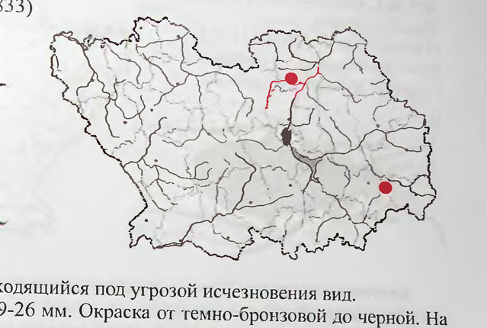

КРАСОТЕЛ СТЕПНОЙ Calosoma denticolle (Gebler, 1833 ) Семейство Жужелицы - Сагааае f Категорня и статус. 2 - находящийся под угрозой исчезновения ВИД. Описание. Размеры тела 19-26 мм. Окраска от темно-бронзовой до черной. На надкрыльях расположены по два ряда крупных ямок золотистого цвета. Между рядами ямок можно различить до 5 рядов неправильных зернышек. Задние углы переднеспинки образуют острые лопасти. Средние голени могут быть слабо изогну- тыми. Передние лапки самцов не расширены. Распространение. 'Транспалеарктический степной мезоксерофильный вид [1]. В Среднем Поволжье отмечен во всех областях, за исключением Чувашской республики, но везде известны только единичные встречи [2, 3. 4]. На территории Пензенской обл. найден в Лунинском и Неверкинском р-нах [5]. Места обитания и особенности биологии. Местообитания приурочены к степным ксерофильным (сухим) стациям. Известны также встречи на участках за- лежной растительности и на пашнях. Как и у других красотелов. жуки и личинки этого вида являются активными хищниками. Основу пищевого рациона составляют гусеницы и куколки лугового мотылька, гусеницы совок, капустной моли и т.п. Жу- ки встречаются в июне-августе, активно летят на свет. Зимуют в подстилке. Численность и лимитирующие факторы. Численность в регионе никогда не была высокой, что объясняется давней его освоенностью и ограниченностью при- годных для обитания вида стаций. Локальность распространения в регионе и облас- ти ставит его в зависимость от различных факторов: антропогенного (осеннее и весеннее выжигание сухой травы, сенокосы и чрезмерным выпас скота) и при- родного (региональная мезофилизация климата). — оенато“ LOOSE Меры охраны. Охраняется на участке Ky ee alee пь". Другие меры Приволжская лесостепь и памятника приролы "Солонцовая степ». 2 охраны не разработаны. Источники информации: 1. Kryzhanovsky О. 4. Тили и др.. 1999; 5. Лебяжинская. 2004, 2005. Составитель: И.П. Лебяжинская. L.. et al, 1995; 2. Kepeduos, 2000; 3. Hcaes, 2002 Места обитания и особенности биологии. Местообитания приурочены к степным ксерофильным (сухим) стациям. Известны также встречи на участках за- лежной растительности и на пашнях. Как и у других красотелов. жуки и личинки этого вида являются активными хищниками. Основу пищевого рациона составляют гусеницы и куколки лугового мотылька, гусеницы совок, капустной моли и т.п. Жу- ки встречаются в июне-августе, активно летят на свет. Зимуют в подстилке. Численность и лимитирующие

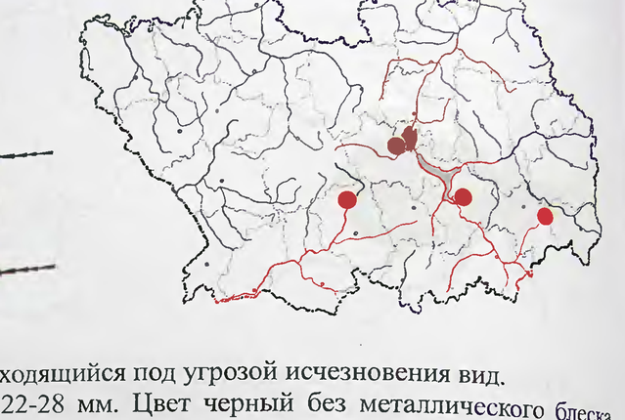

ЖУЖЕЛИЦА-НАСЛЕДНИК Carabus haeres (Fischer von Waldheim, 1823). Семейство Жужелицы - Carabidae \ Категория и статус. 2 - находящийся под угрозой исчезновения вид. Места обитания и особенности биологии. Населяет целинные степи. Активный ночной хищник, днем, по-видимому, закапывается в детрит или скрывает ся в трещинах почвы. Имаго и личинка питаются гусеницами, личинками жуков ее ыы pore и ь Взрослые жуки встречаются с мая по сентябрь. о у ee влажные пойменные местообитания по степным Bisoivemnicr. pe ECs On растительностью. единичные встречи. В А торы. В бедном Мовопжье ee существует стабильная, в отдельные Е eae a CTPORUIGECKAY и "Кунчеровская лесостепь" известна я многочисленная популяция. На участ © одна встреча [4]. Основную угрозу дйЯ вида представляет палы на cenbxoayronpax ne сохранившихся целинных степей, весенние и осенние И ревыпас поименных и островных лесов скота по степным балкам и оврагам, вырубк Меры охраны. Ох ведника Приволжская лесостепь Источники инфо | рмации: ]. п | я и ie ew Kryzhanovskij et al, 1995., 2. Жеребцов, 2000; 3. Тили и ДР» i Составитель: ИП. Лебяжинская аняетс | р я на территории государственного природного зап

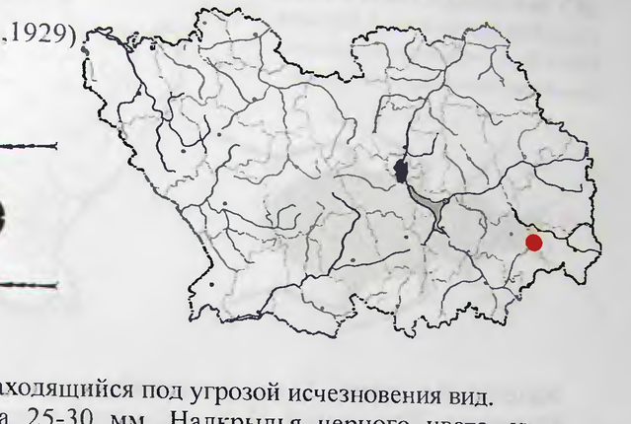

ЖУЖЕЛИЦА ЗОЛОТОКАЕМЧАТАЯ Carabus aurolimbatus (Dejean.192 9) Orpsi KecrkoKpbutbie - Coleoptera { Семейство Жужелицы - Сага 4ае oa ``... Категория и статус. 2 - находящийся под угрозой исчезновения вид. Описание. Размеры тела 25-30 мм. Надкрылья черного цвета. умеренно выпуклые, мелкозернистые. Боковые края переднеспинки и надкрыльев более яркого бронзового или золотисто-фиолетового цвета. Ямки и бороздки на надкрыльях отсутствуют. Задние углы переднеспинки образуют острые лопасти. Распространение. Евроказахстанский вид, распространенный в пределах лесостепной зоны [1]. Данные о нахождение в Среднем Поволжье отсутствуют [2]. В зоне Центрального Черноземья отмечен в Центрально-черноземном заповеднике [3]. на Урале встречен в заповеднике Аркаим. На территории Пензенской обл. - в г. Пензе и на участке "Кунчеровская лесостепь" заповедника Приволжская лесостепь [4]. Места обитания и особенности бнологии. Местообитания приурочены к влажным луговым и болотистым открытым стациям. Как и другие карабусы. вил является активным хищником. Имаго и личинка питаются гусеницами, личинками жуков-щелкунов, дождевыми червями. Жуки встречаются с июня по сентябрь. Численность и лимитирующие факторы. Известен по | экземпляру = Ботанического сала к Пенза (9.09.1996). На участке "Кунчеровская р встречается на заболоченном пойменном лугу В балке с временным водотоком. Основными лимитирующими факторами являются распашка степей ЕЕ луговой растительности по степным балкам в результате перевыпаса > a хозяйственных животных. Со снижением антропогенного пресса на указан биотопы можно ожидать восстановления численности вила. Меры охраны. Охраняется на участке "Кунчеровская Приволжская лесостепь. Источники информации: 1. Kryzhanovskij et a 4. Лебяжинская. 2005. Составитель: И.П. Лебяжинская. лесостепь" заповедника 1995; 2. Исаев. 2002: 3. Гречаниченко. 2001 Семейство Жужелицы - Сага 4ае oa ``... Категория и статус. 2 - находящийся под угрозой исчезновения вид.

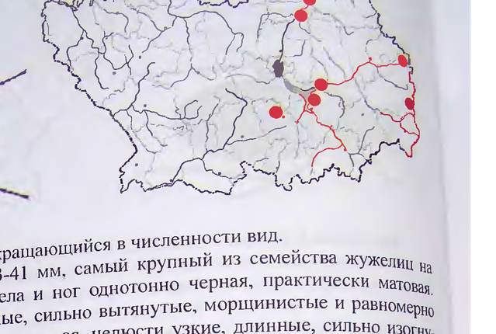

лы = : (Linnacus. Carabus coriaceus Семейство ийся в численности вид. _ й крупный из семейства жужелиц на отонно черная, практически матовая, е. сильно вытянутые, морщинистые и равномерно > люсти узкие, длинные, сильно ИЗОГНу. 2 - сокрашающ ной 33-41 MM. самы ла и HOT OH Категория и статус.

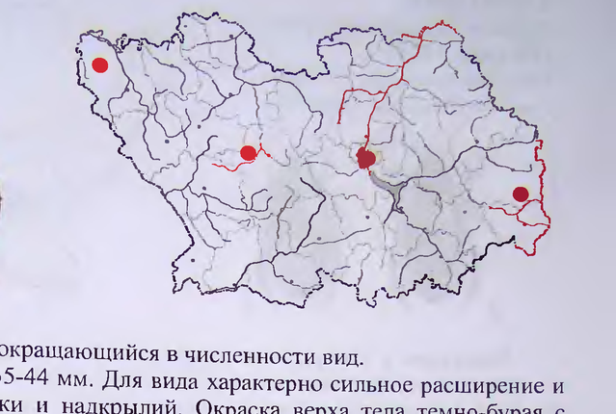

ПЛАВУНЕЦ ШИРОКИЙ pytiscus latissimus (Linnaeus, 1758) Семейство Плавуицы - Dytiscidae Категория и статус. 2 - сокращающийся в численности вид. Места обитания и особенности биологии. В области обитание вида отмечено как в крупных (слаботекущих) старицах реки Сура, широких мелководных (заросших водорослями) участках р. Варежка (бассейн р. Мокши) [2]. Так и в He- болыших (стоячих) лесных озерках (бассейна р. Суры) [3] и сильно заиленном ши- роком участке р. Ленгас (бассейн р. Мокши) [4]. Большую часть жизни жуки про- водят в воде, летают в основном ночью из одного водоема в другой (особенно в ап- реле-мае, при откладке яиц). Личинки крупные, веретеновидные; ноги развитые, но короткие [5], плавают плохо, в основном держатся у дна и питаются малоподвиж- ными животными. В основном личинками ручейников, вследствие чего, строение головы приспособлено для проникновения внутрь их домиков [5]. Развитие личи- нок до трех месяцев. окукливаются на берегу водоема в почве. Жуки хищники. пи- таются водными беспозвоночными, могут ловить толовастиков и мальков рыб. Жи- вут до трех лет, зимуя в толще донного ила в самых глубоких частях водоема [5]. Численность и лимитирующие

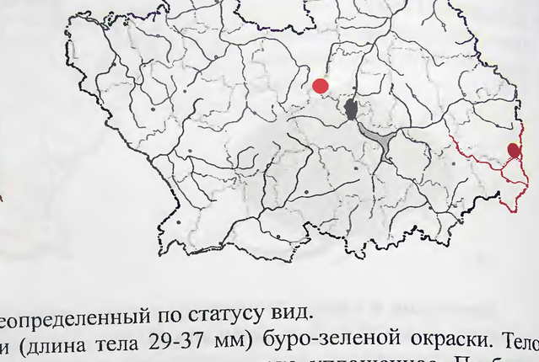

СКОМОРОХ , в Cybister lateral. imarginalis (De Geer, 1774) Семейство Плавунцы - Dytiscidae \ J g Категория и статус. 4 - неопределенный по статусу вид. и Места обитания и особенности биологии. Приурочен к крупным стоячим или слабопроточным водоемам; переносит значительное засоление [1]. В Пензенской обл. отмечен как в крупных постоянных пойменных озерах-старицах и прудах, так и в мелких пересыхающих водоемах. Все точки находок относятся к бассейну р. Суры. Как и все виды плавунцов, имаго и личинки - хищники, питающиеся как бес- позвоночными, так и позвоночными животными, выступая в некоторых случаях, как вредители прудового рыбоводства. Однако в водоемах области вид таковой роли не играет в силу своей редкости. is deren rome

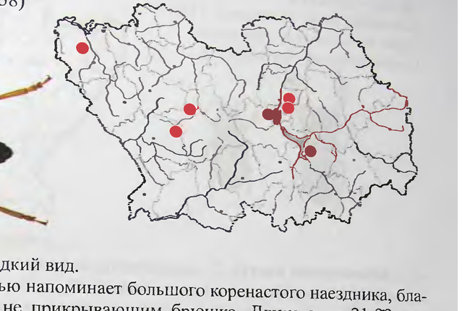

НЕПОЛНОКРЫЛ БОЛЬШОЙ Necydalis major (Linnaeus, 1758) Семейство Усачи - СегатВусае ни Категория и статус. 3 - редкий вид. Места обитания и особенности биологии. Жуки активны в июне-июле. Хоро- шо летают. Встречаются на цветущих кормовых растениях, как зонтичных (Артасеае), спирея (5ргаеа зр.) и др., а также стволах лиственных деревьев. На тер- ритории области отмечен на стволах ивы и яблони, листьях дуба, а также во время энтомологических сборов среди мелколесья [3]. Потревоженный жук тонко "пи- щит", производя скрип трением груди об основания надкрыльев. Развитие личинок происходит в разрушающейся древесине (белая гниль) различных лиственных по- рол: тополя (Рорииб зр.), осины (Риетша Е..), ольхи (А!из 5р.), вишни (Cerasus sp.), Gepesti (Betula sp.), muni (Tilia cordata МИ!.), но предпочитает иву (5айх sp.) [I, 4]. Заселяет отмершие стволы и крупные ветви, не причиняя вреда живым деревьям. Зимуют личинки. Развитие продолжается не менее двух лет [4]. Является индикато- ром естественных лиственных лесов с сохранившимся комплексом беспозвоночных животных - разрушителей мертвой древесины. Численность и лимитирующие

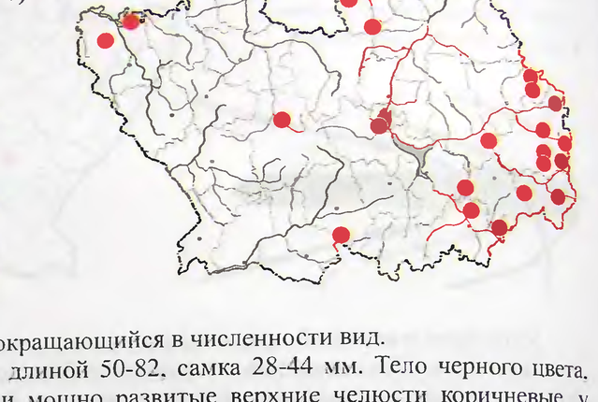

ЖУК - ОЛЕНЬ р Lucanus cervus (Linnaeus. 1758) Семейство Рогачи - Сисат4ае Категория и статус. 2 - сокращающийся в численности вид. Места обитания и особенности биологии. Встречается в широколиственных (особенно дубовых) и хвойно-широколиственных лесах [4], а также в ивняках по поймам рек [3]. Личинки развиваются в подземной части стволов. толстых корнях, пнях старовозрастных погибших деревьев. Они питаются в основном гниющей древесиной дуба, перерабатывая ее в зернистую труху, способствуя разложению древесных остатков в лесах [5]. Могут также заселять древесину тополя. ивы [3] и некоторых других видов лиственных деревьев. Цикл развития 5-6 лет. Окукливаются иниоленыон колыбельке, устроенной в подземной части ствола или земле (на глубине 10-20 см). где и зимуют. Молодые насекомые выходят в конце мая ^ но era ie = en ey ra Ta oe Численность ин лимити г a a ae ae eee ee BI. MOMY. лимитирующие

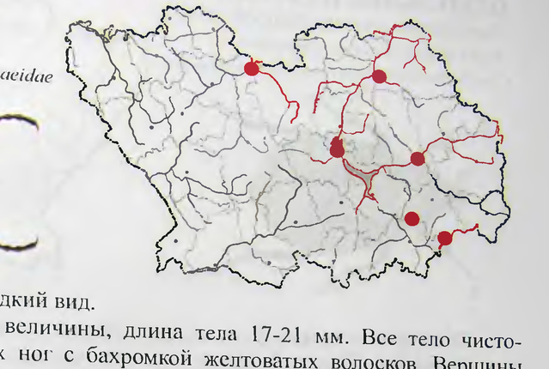

ПЕСТРЯК ИЗМЕНЧИВЫЙ Gnorimus variabilis (Linnacus, 1758) Огряд Жесткокрылые - Со/еоргега Семейство Пластничатоусые - Scarabaeidae Категория и статус. 3 - редкий вид. Описание. Жук средней величины, длина тела 17-21 мм черного цвета. Бедра передних ног с бахромкой желтов надкрылий закруглены. Пигидий с двумя коническими бугорками [1]. Надкрылья имеют различное количество оелых округлых пятнышек. Средние лапки самца. в голенях сильно изогнуты. Ранее вид был известен как - восковик восьмиточечный (Gnorimus octopunctatus Fabricius, 1775). Распространение. Центр и юг европейской части России, на восток до р. Волги [2]. На территории области известно обитание в Городищенском, Нижне- ломовском, Никольском, Камешкирском, Пензенском р-нах и г. Пензе [3. 4]. Места обитания и особенности биологии. В области вид приурочен к ши- роколиственным и смешанным лесам, где в основном придерживается участков с дубом черешчатым (Онегсиз гориг 1.) на речных водоразделах, в поймах рек и лесо- парковых дубравах г. Пензы и его окрестностей [3, 4, 5]. Жуки отмечены с начала июня по конец июля. Активны днем, в солнечную погоду. Отмечено питание на цветущих травянистых растениях, в поисках которых могут залетать в несвойст- венные виду биотопы [3, 5]. Личинки крупные (С-образной формы), с бурой голо- вой и многочисленными поперечными складками. Развиваются в трухлявои древе- сине (иногда достаточно прочной) различных лиственных пород. После зимовкн, развитие завершается окукливанием в кормовом субстрате [2, 6]. coe Численность и лимитирующие факторы. Единичные находки ВАА : [3, 4, 5]. Сокращение численности вида обусловлено рядом SES eae происхождения: вырубка широколиственных и смешанных лесов, с Be ae погибших и ослабленных деревьев, а так же pana See mae Ha BOC- деревьев [7]. Очевидны неблагоприятные климатические ус Все тело чисто- атых волосков. Вершины точной границе ареала вида [2. 6]. 5 кий лесопарк“. Меры Е Охраняется на территории ООПТ "Голицинскии л ар a e Другие меры охраны не разработаны. 126. 2. Mensa, 1960: 3. Полуморавинов, Монахов, Источники ипформации: 1. Дмитриев. 2004: 7. 2003: 4. Дмитриев, 1925; 5. А.Е. Барышев. Полумордвинов. 2005. Составители: О.А. Полумордвинов, а а ВН. Тремасов, личные сообщения; 6. Исаев, ТГ. Стойко. 2 Семейство Пластничатоусые - Scarabaeidae Категория и статус. 3 - редкий вид. Места обитания и особенности биологии. В области вид приурочен к ши- роколиственным и смешанным лесам, где в основном придерживается участков с дубом черешчатым (Онегсиз гориг 1.) на речных водоразделах, в поймах рек и лесо- парковых дубравах г. Пензы и его окрестностей [3, 4, 5]. Жуки отмечены с начала июня по конец июля. Активны днем, в солнечную погоду. Отмечено питание на цветущих травянистых растениях, в поисках которых могут залетать в несвойст- венные виду биотопы [3, 5]. Личинки крупные (С-образной формы), с бурой голо- вой и многочисленными поперечными складками. Развиваются в трухлявои древе- сине (иногда достаточно прочной) различных лиственных пород. После зимовкн, развитие завершается окукливанием в кормовом субстрате [2, 6]. coe Численность и лимитирующие

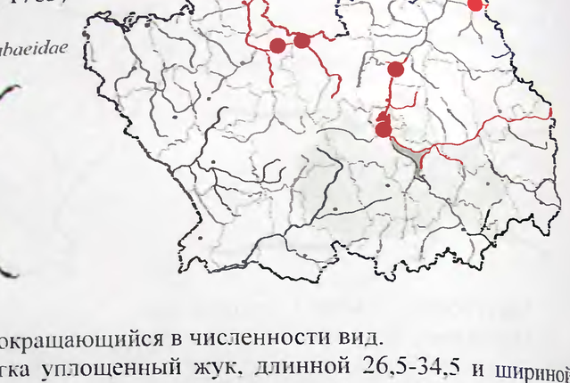

ОТШЕЛЬНИК ПАХУ ЧИИ Osmoderma eremita (Scopolt, Семейство Пластинчатоусые - Scarabaeiaae 1763) 9 Категория и статус. 2 - сокращающийся в численности вид. | м Места обитания и особенности биологии. В области вид отмечен в cTapo- возрастных широколиственных и смешанных лесах: на водораздельных склонах, в поймах рек [3] и лесопарковых дубравах г. Пензы [4]. Для существования вида не- обходимо наличие старовозрастных (перестойных) деревьев лиственных пород. главным образом дуба черешчатого (Quercus robur Г). Жуки отмечены с конца июня по начало августа. Днем в солнечную погоду. жуки активно летают или ползают по коре ae в поиске мест с вылелением древесного сока, которым питаются [2, 3} Самка обследует крупные живые деревья в поисках естественного дупла. 09° разовавшегося в месте выпадения сучка из ствола (имеющего особые микроклима" тические условия) и заполненного > а ть р Ю. древесной трухой, пораженной бурой гниль кула TKI = : 2 i ites B oe ok DI - Личинка крупная (С-образная) серо-белого цвета. Р83 пасти (август 1999 гу» яолони, груши, тополя черного (осокоря) и ивы [6]. В бе eater, dis ee обнаружена в прикорневом дупле ясеня ones xXCetSior L. 7 Bo жды [2]. ) [3]. Развитие личинки длится 22 месяца, зимует 7 Численность и лимитирующие ) акторы ленностью по всему 4 a У аРеалу [2-6]. В начале Пензе и его окрестностях [1, 4], где в нас следующие негативн рр ть

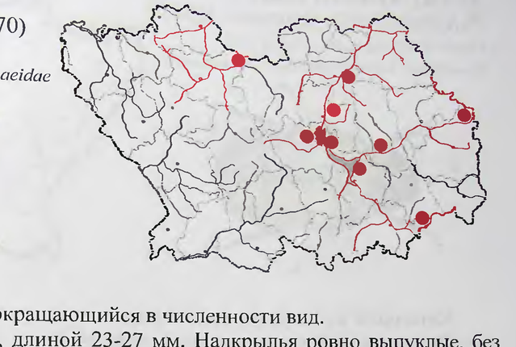

БРОНЗОВКА БОЛЬШАЯ ЗЕЛЕНАЯ Hetocia aeruginosa (Drury, 1770) Семейство Пластинчатоусые - бсагараедае Категория и статус. 2 - сокращающийся в численности вид. Места обитания и особенности биологии. В области вид приурочен к широколиственным и смешанным лесам, с доминированием дуба черешчатого (Оиексиб гоБиг 1..). Периодически отмечается в лесопарковых дубравах г Пензы и пригорода [1, 3, 5]. Жуки встречаются с конца мая по начало сентября. Активны в дневное время, летая высоко в кронах или ползая по стволам деревьев в Поисках вытекающего древесного сока. Отмечена высокая миграционная активность (встреча жуков в несвойственных для вида биотопах), цветущие растения не посещают [3, 6]. Личинки развиваются (два года) в дуплах старых дубов (в условиях умеренного увлажнения) [6] и других лиственных деревьев [2]. Зимует пивко р Численность и лимитирующие

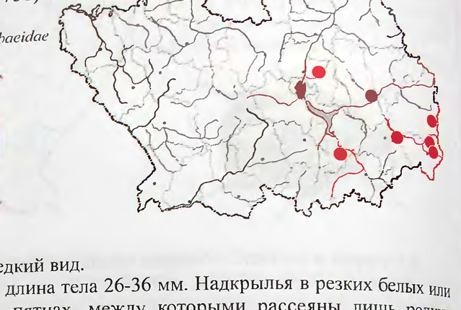

ХРУЩ М РАМОРНЫИ as, 1758) Polyphylla phullo (iipnaer j Семейство Пластинчатоусые - Scare if пятнах. между которыми рассеяны лишь редкие желтовато-белых чешуичатых 1 an бе : 7 ирокий, поперечный. Низ тела буро-черный или одиночные чешуйки. Наличник шир 4 Ae chin aici een рыже-бурый. Передние голени самцов с двумя, само р ee nk равномерно изогнуты [1]. У личинки мраморного хруща голова светло-рыжая, без глазков. Анальное отверстие имеет форму поперечной щели. Взрослая личинка достигает 7,5 см длины. Распространение. В европейской части России вид распространен к югу or лесной зоны до Предкавказья [1]. На территории области известно обитание в Городищенском [2]. Камешкирском [3], Кузнецком [4], Бессоновском, Шемы- шейском и Неверкинском р-нах. 1 Места обитания и особенности биологии. Лесной вид. Самка откладывает 25- 40 яиц. Личинки развиваются в песчаных, хорошо прогреваемых солнцем почвах. Питаются корнями травянистых растений (двудольные и различные злаки) и превесными поролами (сосна, дуб, плодовые деревья) и даже мертвой древесиной корней старых деревьев. Развитие происходит в течение 3-4 лет. Жуки летают с июня по август, питаются листьями различных пород деревьев, чаще всего сосны. | . Численность и лимитирующие факторы. В начале ХХ века, приводился как очень редкий" вид на территории Пензенской губернии [2]. В настоящее время известны единичные находки в центре, на востоке области по сосновым борам и смешанным лесам. К лимитирующим факторам следует отнести высокую ек 7 рекреационную нагрузку и хозяиственное освоение старовозрастных лесов. и Меры охраны. В области охраняется н a € " ая лесост [и Ворок" ват а участках "Кунчеровске a оведника Привол- " or MaHTCkl cacti риволжская лесостепь, и ООПТ "Каржима Источиики информ: ;+ Рмации: |. Мелве . Е. д 1999: Стойко, Быстракова. 2003. дведев, 1965; 2. Дмитриев. 1926; 3. Добролюбова. Составитель: Т. Г. Стойк Места обитания и особенности биологии. Лесной вид. Самка откладывает 25- 40 яиц. Личинки развиваются в песчаных, хорошо прогреваемых солнцем почвах. Питаются корнями травянистых растений (двудольные и различные злаки) и превесными поролами (сосна, дуб, плодовые деревья) и даже мертвой древесиной корней старых деревьев. Развитие происходит в течение 3-4 лет. Жуки летают с июня по август, питаются листьями различных пород деревьев, чаще всего сосны. | . Численность и лимитирующие

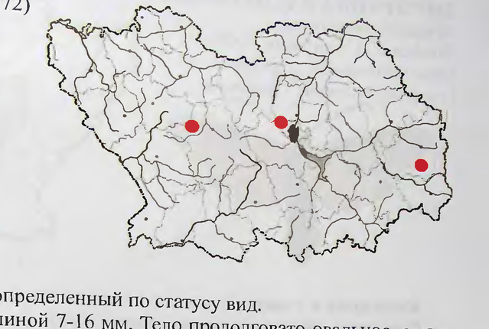

ЗУБОРОГ ВООРУЖЕННЫЙ Qdontatus armiger (Scopoli, 1772) Семейство Землерои - Geotrupidae $ Категория и статус. Места обитания и особенности биологии. В области отмечен в окрестностях старовозрастных лиственных и отчасти смешанных лесов. Это преимущественно дубравы с большой примесью липы, березы, осины и с орешником и бересклетом в подлеске. Жуки отмечены в июне-июле (возможны встречи с мая по сентябрь). Активны в вечерних сумерках и в первой трети ночи. Летают по лесным опушкам и перелескам в лесостепных ландшафтах [2]. Личинки развиваются в плодовых телах подземных грибов - трюфелях, развивающихся неглубоко в земле (август-ноябрь). В Области это вероятно - трюфель белый (Сйо"отусех venosus (Fr.) Th. в обитающий под деревьями, в местах с рыхлыми богатыми карбонатами почвами [ I Жуки могут встречаться на плодовых телах грибов и в навозе [4] - что в наших усло виях не отмечалось [5]. “ = Численность Е лимитирующие

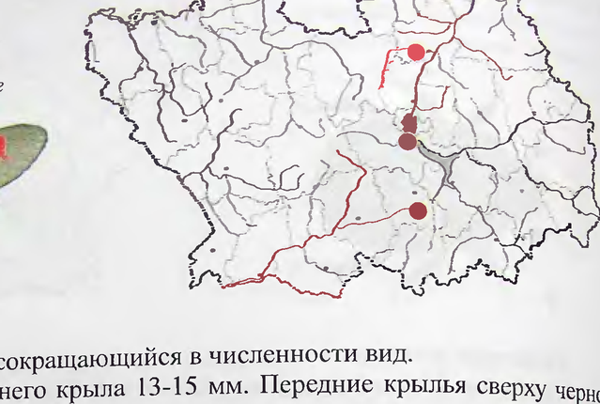

ПЕСТРЯНКА ВАСИЛ ЬКОВАЯ Zyvgaena centaureae не Fischer von Waldheim, | epidoptera Zygaenidae Категория и статус. 2 - сокращающийся в численности вид. Места обитания и особенности биологии. Луговая степь. Наиболее cra бильная популяция в области обитает на территории ООПТ "Солонцовая степь" - большой участок солонцеватой степи с фрагментами песчано-каменистой. Биотоп представляет собой высокотравный участок луговой степи с доминированием мор- ковника обыкновенного (5Иаит silaus (L.) Schinz et Thell.). On pacriomoxeH B XO мистои сильно пересеченной местности, на левом коренном берегу р. Шукши. Раз- ую погоду полет бе бабочек р июле [4, 5]. Бабочки активы г сотне чае опасности, пест ровный. 5 отличие от других видов пестрянок. в , рянка васильковая редко падает в траву, а стремительно улетает 5 вверх. В условиях област : и кормовое растение гус - новенный И. возможно, синеголовник р усениц - морковник обык . : о ааа st, плоский (Етуиейит р[апит Г.) [2], володушка серповиди", закрытые от ветра мес 5) м Гусеницы предпочитают хорошо прогреваемые _ та. Моло yOBO! растения [3]. дая гусеница зимует в земле, у основания кормо Численност Clb u обнаруженной поп ОМ Ющие

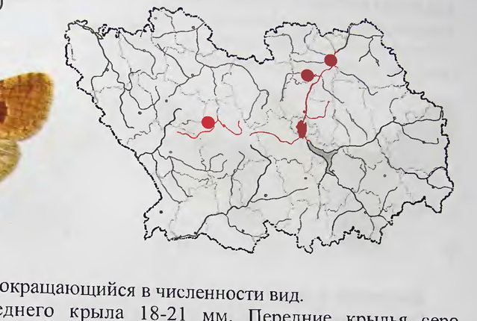

ДРЕВОТОЧЕЦ ЗЕМЛЯНОЙ Catopta thrips (Hubner, 1818) Семейство Древоточцы - Cossidae Категория и статус. 2 - сокращающийся в численности вид. Места обитания и особенности биологии. Настоящие и луговые степи. В условиях области вид локален, обитает на суходольных полынных ассоциациях среди луговой степи. Отмечен в небольших населенных пунктах на пустошах с за- рослями полыней (Artemisia spp.). Развивается в одном поколении. Лет бабочек растянут с середины июля по середину августа [2]. В условиях песчаных и глини- стых степей с доминированием мелкорослых полыней на территории Среднего По- волжья вид может давать массовый выплод, длящийся всего несколько днеи [3]. Бабочки активны ночью, полет тяжелый "вихляющий". Самка при помощи длин- ного яйцеклада откладывает яйца в землю, на деревянистый инополение У полыни. В Западной Европе гусеницы протачивают корни полыни горькой (А? ii thi 3 их белых полыней [4]. Зимует абупиййт Г.), чернобыльника (A. vulgaris Г.) и друг гусеница (возможно дважды). невысокой Численность и лимитирующие

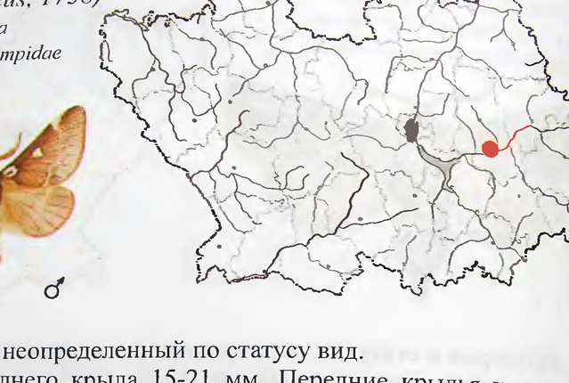

КОКОНОПРЯД ПУШИСТЫЙ Eriogaster [апезй | Семейство Коконопряды- Lasiocampidae | “is (Linnaeus, | 758) в Категория и статус. 4 - неопределенный по статусу вид. Места обитания и особенности биологии. В области вид отмечен в сме- шанном лесу с хорошо развитым древесным и кустарниковым подлеском. Развива- ется в одной генерации, бабочки летают с середины апреля по середину мая. Самка откладывает яйца неболыпими группами в виде спиралей на ветви кормовых рас- тений гусеницы - различные виды ив (Salix spp.) u 6epe3 (Betula spp.) [I, 2], B 06- ласти отмечены на березе пушистой (Betula rubescens Ehrh.). Dycenmubt %KHByT группами по 30 - 150 особей в боль ри куколок, иногда от двух до девяти лет [1]. ющие

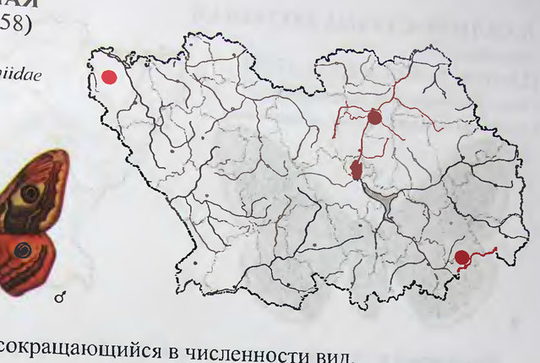

ПАВЛИНОГЛАЗКА МАЛАЯ Eudia pavonia (Linnaeus, 1758) Семейство Павлиноглазки - Saturniidae c Категория и статус. 2 - сокращающийся в численности вид. Места обитания и особенности биологии. В условиях лесостепи Пензенской обл. отмечено обитание двух экологических рас. Южная (степная) популяция обнаружена в больших старовозрастных зарослях терна колючего (Ргипих роза Г.), северная (лесная) - на переходных болотах, в смешанных лесах северо-запада области [3]. Развивается в одном поколении, лет бабочек с апреля по май. Самки малоподвижны, летают вечером и ночью, самцы в их поисках активны и днем. Ба- бочки не питаются, живут за счет жировых запасов накопленных на стадии гусени- цы. Кормовые растения гусениц разнообразны: малина, шиповник, черника и дру“ гие розоцветные (К озасеае); ивовые (ЗаНсасеае), береза (ВеиИа spp-), tc 5Рр-) и тд. [1-5]. Отмечено питание на терне колючем (Р. зр/то5а г. а зеленые, на каждом сегменте имеют бархатисто-черный поясок с ги" sore желтых бородавок. Зимует куколка, в плотном грушевидном коконе бурого ц иногда дважды и даже трижды [3]. ними Численность и лимитирующие

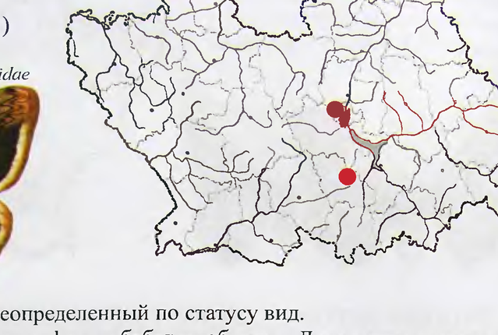

ПАВЛИНОГЛАЗКА БОЛЬШАЯ turnia pyri ‘Denis Е Schiffermiller, 1775) Семейство Павлиноглазки - Saturniidae Категория и статус. 4 - неопределенный по статусу вид. Места обитания и особенности биологии. В области вид приурочен к большим плодовым садам (как культурным так и одичавшим), лесным опушкам и ос-тепненным склонам южной экспозиции поросшим яблоней ранней (Ма/и ргаесох (Ра|.) ВоКК.). Развивается в одном поколении, лет бабочек растянут с конца мая по июль. Бабочки пугливы, летают вечером и ночью, не питаются (живут за счет жировых запасов накопленных на стадии гусеницы). У самцов широкие гребен- чатые усики, при помощи которых они по запаху феромонов разыскивают самок на расстоянии до 10 км [1, 2]. Кормовые растения гусениц различные плодовые деревья, в условиях области - яблоня домашняя (M. domestica Borkh.), rpywa обыкновенная (Pyrus communis L.) v вероятно яблоня ранняя [3, 4]. Гусеница стар- шего возраста зеленого цвета, с голубыми звездчатыми (по бокам) и стебельчатыми (сверху) бородавками. Зимует куколка (иногда дважды) в плотном овальном коконе коричневого цвета [1, 2]. Численность и лимити низкой их численности и приносят. Отмечены Очевидны неблагопри ас последующим рез Меры охраны. Источники рующие

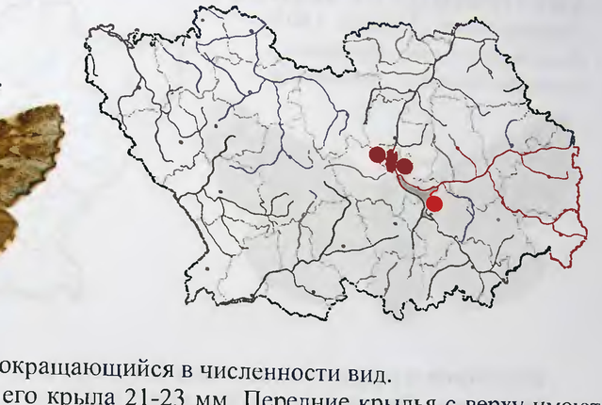

ХОХЛАТКА СИВЕРСА Odontosia sieversii (Ménetriés, 1856) Otpaa UewyeKpbinpie - Lepidoptera Семейство XoxaTKH - Notodontidae — Категория и статус. 2 - сокращающийся в численности ВИД. Описание. Длина переднего крыла 21-23 мм. Передние крылья с верху имеют сложный серо-коричневый (зигзагообразный) рисунок, состоящий из темно- коричневых горизонтальных жилок и зубчатой светло-коричневой срединной пере- вязи, переходящей у заднего края в зубец из чешуек. Внешние края крыльев сильно зазубрены. Задние крылья светло-серые, с узкой беловатой полосой, наиболее явст- венно выделяющейся в коричневатом прианальном углу. В области обитает похо- жий вид - хохлатка-кармелитка Одотюз1а сагте]иа (Езрег, 1799), отличающийся менее контрастным рисунком крыла (особенно у самца). Распространение. В европейской части России вид распространен в лесной зоне [1]. На территории соседних областей Волго-Уральского региона неизвестен [2]. В Пензенской обл. известно обитание в Пензенском, Шемышейском р-нах и г. Пензе, на южной границе ареала. Места обитания и особенности биологии. В области вид приурочен к крупным старовозрастным лесным массивам, на участках с преобладанием мелко- лиственных древесных пород. Придерживается лесных опушек, прогалин и просек с доминированием березы и осины. Развивается в одном поколенин, лет бабочек с начала апреля по начало мая. Насекомые активны в ночное время, днем неподвижно сидят на ветвях деревьев. Так, в окрестностях г. Пензы бабочки были собраны при встряхивании молодых деревьев березы повислой (Betula pendula Roch.) [3], by листья, по-видимому, являются основным кормовым растением гусениц. Зимует куколка в земле [1]. Численность и лимитирующие факторы. единичные и спорадические находки разных лет СУществования вида на территории области, п р старовозрастных лесных массивов. Бабочки охотно прилетают HA у личивает вероятность их гибели. Меры охраны. Охраняется на ООПТ : Источники информации: 1. Л. В. Большаков, личное сообщение; Н. Рогавип, личное сообщение; 4. Полумордвинов, 2005. Составители: О.А. Полумордвинов, С.В. Шибаев. Бореальный реликт [1]. Известны в локальных местообитаниях. Для о-видимому, необходимо наличие что уве- "Арбековский лес" [4]. : 2. Anikin et al., 2000; 3. A Семейство XoxaTKH - Notodontidae — Категория и статус. 2 - сокращающийся в численности ВИД. Места обитания и особенности биологии. В области вид приурочен к крупным старовозрастным лесным массивам, на участках с преобладанием мелко- лиственных древесных пород. Придерживается лесных опушек, прогалин и просек с доминированием березы и осины. Развивается в одном поколенин, лет бабочек с начала апреля по начало мая. Насекомые активны в ночное время, днем неподвижно сидят на ветвях деревьев. Так, в окрестностях г. Пензы бабочки были собраны при встряхивании молодых деревьев березы повислой (Betula pendula Roch.) [3], by листья, по-видимому, являются основным кормовым растением гусениц. Зимует куколка в земле [1]. Численность и лимитирующие

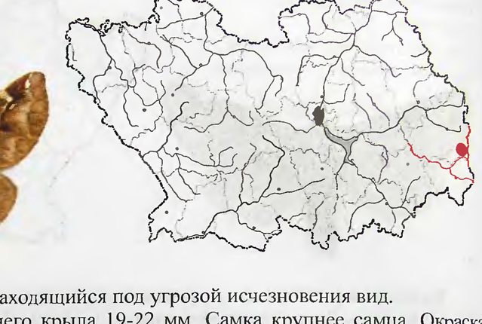

КИСТОЧНИЦА НЕЛЮДИМАЯ Pygaera timon (H ubner, 1803) Семейство Хохлатки - Notodontidae Категория и статус. 1 - находящийся под угрозой исчезновения вид. Места обитания и особенности биологии. Бореальный реликт [4]. В области известно обитание локальной популяции в пойменном лесу по долине р. Белой [3] и прилегающих смешанных лесах [5]. Придерживается влажных пойменных осинников и ивовых ассоциаций. Развивается в одном поколении, лет бабочек с конца мая по июнь [3]. Ведет скрытный образ жизни, бабочки летают вечером и ночью. Гусеницы питаются листьями осины (Рорииу тетша Т..) и ивовых (Файх spp.). Молодые гусеницы живут вместе в паутинном гнезде, позже расползаются и ведут одиночный образ жизни. Зимует куколка, в мягком паутинном коконе [1]. Численность и лимитирующие

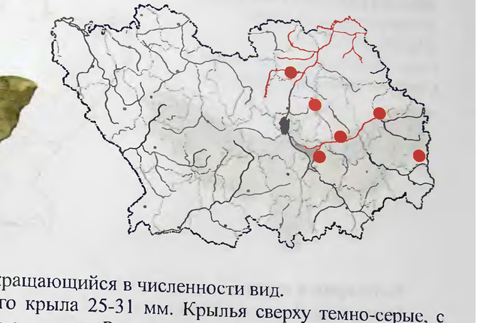

БРАЖНИК ОСИНОВЫЙ Laothoe amurensis (Staudinger, 1892) Orpaa Uewyexpbuipie - Lepidoptera CemeiicrBo Bpaxknukn - Sphingidae Категория и статус. 2 - сокращающийся вч Описание. Длина переднего крыла 25-3] четко выраженным голубоватым оттенком. Рису темных и светлых волнистых перевязей различной насыщенности. Внешний край крыльев неровный, имеет зазубрины различной величины, более округлые и выпук- лые, чем у обычного в области бражника тополевого (Laothoe populi (L.)). 3annne крылья однотонные, тогда как у тополевого имеется в основании расплывчатое ржаво-красное пятно [1]. В области обитает подвид /. a. baltica Viidalepp, 1979 [2]. Распространение. Лесная зона европейской части России, Урала, Сибири и Дальнего Востока [2]. На территории области известно обитание в Лунинском, Бессоновском, Шемышейском, Сосновоборском, Кузнецком и Городищенском р-нах [ii Места обитания и особенности биологии. Локальный вид. Обитает в старовозрастных смешанных и лиственных лесах, придерживаясь влажных осинников и речных пойм. Развивается в одном поколении, лет бабочек с конца мая по середину июля [3]. Бабочки активны в первую половину ночи. У данного вида хоботок не функционирующий, вследствие чего бражник не питается, а живет за счет питательных веществ накопленных на стадии гусеницы [2]. Гусеницы светло- зеленые, гладкие, блестящие, рог длинный, голубовато-карминовый. Питаются листьями осины (Рори/из (тетша Г.) и ив (5айх зрр.). Куколка зимует в ры < Численность и лимитирующие факторы. Бореальный ое ati спорадически встречающийся вил, для обитания которого a aed хорошо сохранившиеся лесные массивы бореального типа. единств есах по реке ная (с довольно высокой численностью) популяция вида отмечена aie частности, Белой (Кузнецкий р-н). Очевидны негативные Cateye ину ae биде осинников и пойменных ивняков), нарушение а О (вырубка леса и осушение болотистых мест). Обитание на южны: депо AES parece Soames be rae на ООПТ "Никоновский о Меры охраны. На территории области Е ne бор". Рожа присвоить статус ООПТ чи [5]. комплексу" (Кузнецкий р-н), где обитает наиболее Е = А. Державец, личное Источники информации: 1. олени: Моне aco; 5 Ton = 2005. сообщение; 3. Полумордвинов, Монахов, 2002; 4. Anikin et al., 2000; >. y Составители: О.А. Полумордвинов, Е.М. Mauacor- исленности вид. мм. Крылья сверху темно-серые, с нок крыла неоднороден, состоит и Категория и статус. 2 - сокращающийся вч Места обитания и особенности биологии. Локальный вид. Обитает в старовозрастных смешанных и лиственных лесах, придерживаясь влажных осинников и речных пойм. Развивается в одном поколении, лет бабочек с конца мая по середину июля [3]. Бабочки активны в первую половину ночи. У данного вида хоботок не функционирующий, вследствие чего бражник не питается, а живет за счет питательных веществ накопленных на стадии гусеницы [2]. Гусеницы светло- зеленые, гладкие, блестящие, рог длинный, голубовато-карминовый. Питаются листьями осины (Рори/из (тетша Г.) и ив (5айх зрр.). Куколка зимует в ры < Численность и лимитирующие

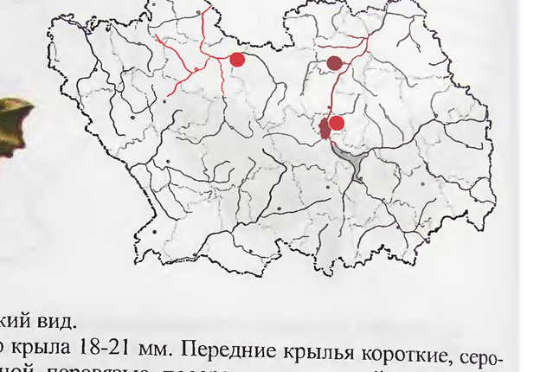

БРАЖНИК ПРОЗЕРПИНА Proserpinus proserpina (Pallas, 1772) Семейство Бражники - Sphingidae ав Категория и статус. 3 - редкий вид. Места обитания и особенности биологии. Участки луговой степи, остеп- ненные склоны южной экспозиции, хорошо прогреваемые лесные опушки, просеки, лесополосы вдоль дорог. В черте г. Пензы вид отмечен в разнотравье на лесной поляне широколиственного леса. Развивается в одном поколении, лет бабочек с се- редины мая по июнь [1, 3]. Бражник начинает летать с наступлением сумерек в по- исках цветущих растений. Отмечено питание на смолевке (5Йепе зр.) и синяке (Естит зр.). Гусеницы (июль-август) буро-серые или зеленые, с черным решет- чатым рисунком и продольными косыми полосами по бокам. Дыхальца желтые в голубом обрамлении, рог отсутствует. В области отмечено питание на иван-чае узко- листом (Сйатенои angustifolium (L.) Holib) [4]. BosmoxHo mutanue на кипрее (Epilobium Spp.), OCIMHHUKe (Oenothera $рр.), короставнике (Киаийа зр.) и недотроге (Jmpatiens spp.) [5]. Зимует куколка в почве. исленность и лимитирующие

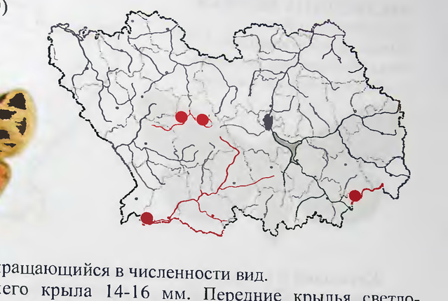

МЕДВЕДИЦА ПЯТНИСТАЯ Chelis maculosa (Gerting, 1780) Orpat Uewyexpbutbie - Lepidoptera Семейство Measeanut - Arctiidae Категория и ст а .. ae Tel 2 - сокращающийся в численности вил. на переднего крыла 14-16 мм коричневые, с черными, большей частью клиновидн | в виде 4-5 перевязей. Задние крылья а рн ey пятнами, расположенными пятен, из которых три самых болыших НИЕ Seen al в виде округлых крыльев бурая. Тело буровато-желтое, с черной п a внешнего края. Бахрома крыто длинными густыми волосками. На брюшке (c боков) к о. Усики гребенчатые (у самцов более широкие). Хобото расноватые пятнышки. м бабочки не питаются. В области обитает ПОДВИД с. к ateaie р hen, 1806) 1], отличающий р В ая И номинативного хорошо выраженным краевым рядом пятен на me Распространение. Юг европейской части России, Южный Урал, юго-западная ибирь [3]. На территории области известно обитание в Тамалинском [4] Каменском и Камешкирском р-нах, на северной границе ареала [5]. Места обитания и особенности биологии. Луговая степь, остепненные склоны южной экспозиции и светлые, хорошо прогреваемые опушки лиственных и В ити Развивается в двух поколениях, лет бабочек с и. о 2 с середины июля по начало августа [5]. Насекомые Е рвой трети ночи, полет стремительный по волнообразной . Гусеницы питаются на подмареннике настоящем (Сайит уегит Г.) и других травянистых растениях [6]. Зимует гусеница. Окукливание происходит в легком коконе под камнями и в травяном опаде. Численность и лимитирующие факторы. Распашка большей части луговой степи привела к лока рошо сохранившимся участкам луговой степи на круты Очевиден ряд негативных факторов: весеннее выжиган ный выпас скота и сенокосы [5, 7]. Меры охраны. В местах обита В as есеннее выжигание сухой травы и полное вы |. Л.В. Большаков, личное сообщ енне; 5. Полумордвинов, Передние крылья светло- Очень редкий и локальный вид. лизации вида только по хо- х склонах возвышенностей. ие сухой травы, интенсив- ния вида надлежит ввести полный запрет на кашивание травостоя ale ение: 2. Ефетов, Будашкин, 1990: Источники информации: и Монахов, 2002; ©. : Dubatolov, 1996; 4. Ю.Н. Стариков, личное сообщ осй, 1991; 7. Полумордвинов, 2005. Составители: О.А. Полумордвинов, В.М. Великоиваненко Семейство Measeanut - Arctiidae Категория и ст а .. ae Tel 2 - сокращающийся в численности вил. на переднего крыла 14-16 мм коричневые, с черными, большей частью клиновидн | в виде 4-5 перевязей. Задние крылья а рн ey пятнами, расположенными пятен, из которых три самых болыших НИЕ Seen al в виде округлых крыльев бурая. Тело буровато-желтое, с черной п a внешнего края. Бахрома крыто длинными густыми волосками. На брюшке (c боков) к о. Усики гребенчатые (у самцов более широкие). Хобото расноватые пятнышки. м бабочки не питаются. В области обитает ПОДВИД с. к ateaie р hen, 1806) 1], отличающий р В ая И номинативного хорошо выраженным краевым рядом пятен на me Распространение. Юг европейской части России, Южный Урал, юго-западная ибирь [3]. На территории области известно обитание в Тамалинском [4] Каменском и Камешкирском р-нах, на северной границе ареала [5]. Места обитания и особенности биологии. Луговая степь, остепненные склоны южной экспозиции и светлые, хорошо прогреваемые опушки лиственных и В ити Развивается в двух поколениях, лет бабочек с и. о 2 с середины июля по начало августа [5]. Насекомые Е рвой трети ночи, полет стремительный по волнообразной . Гусеницы питаются на подмареннике настоящем (Сайит уегит Г.) и других травянистых растениях [6]. Зимует гусеница. Окукливание происходит в легком коконе под камнями и в травяном опаде. Численность и лимитирующие факторы. Распашка большей части луговой степи привела к лока рошо сохранившимся участкам луговой степи на круты Очевиден ряд негативных факторов: весеннее выжиган ный выпас скота и сенокосы [5, 7]. Меры охраны. В местах обита В as есеннее выжигание сухой травы и полное вы |. Л.В. Большаков, личное сообщ енне; 5. Полумордвинов, Передние крылья светло- Очень редкий и локальный вид. лизации вида только по хо- х склонах возвышенностей. ие сухой травы, интенсив- ния вида надлежит ввести полный запрет на кашивание травостоя ale ение: 2. Ефетов, Будашкин, 1990: Источники информации: и Монахов, 2002; ©. : Dubatolov, 1996; 4. Ю.Н. Стариков, личное сообщ осй, 1991; 7. Полумордвинов, 2005. Составители: О.А. Полумордвинов, В.М. Великоиваненко Места обитания и особенности биологии. Луговая степь, остепненные склоны южной экспозиции и светлые, хорошо прогреваемые опушки лиственных и В ити Развивается в двух поколениях, лет бабочек с и. о 2 с середины июля по начало августа [5]. Насекомые Е рвой трети ночи, полет стремительный по волнообразной . Гусеницы питаются на подмареннике настоящем (Сайит уегит Г.) и других травянистых растениях [6]. Зимует гусеница. Окукливание происходит в легком коконе под камнями и в травяном опаде. Численность и лимитирующие

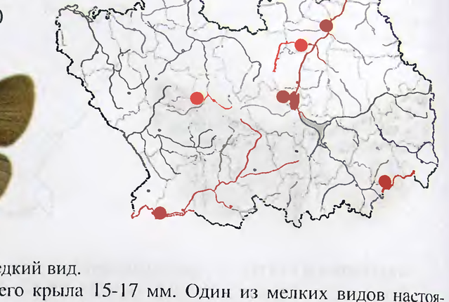

МЕДВЕДИЦА ЧЕРНАЯ Epatolmis luctifera . (Denis et Schit fermiller, 1775) Семейство Медведицы - Алс(И4ае S Категория и статус. 3 - редкий вид. Места обитания и особенности биологии. Луговая степь, остепненные склоны, как правило, южной и восточной экспозиции, выгоны и пустыри. Возмож- но обитание и в разреженных (светлых) лиственных лесах, на опушках и больших луговых полянах среди леса. Развивается в одном или двух поколениях (второе по- коление ие каждый год). лет бабочек с начала мая по середину июня и в конце июля -августе [4]. Насекомые активны в первую треть ночи и в предрассветные часы. Полет быстрый и ровный. Гусеницы питаются на различных травянистых растени- ях: подорожник (Р/атаео $рр), вероника (Геготса $рр). подмаренник (СаНит $рр), звездчатка (51еНата зрр)., молочай (Euphorbia $рр) ит. д. [2, 6, 7]. Куколка зимует в светло-черном паутинном коконе на почве или в травяном опаде. Численность и лимитирующие

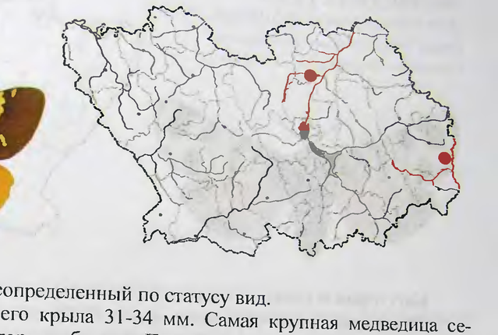

МЕДВЕДИЦА ХОЗЯЙКА pericallia matronula (Linnaeus, 1758) Семейство Медведицы - Алайидае Категория и статус. 4 - неопределенный по статусу вид. . Места обитания и особенности биологии. Живет по хорошо прогреваемым влажным лиственным и смешанным лесам с богатым подлеском, чаще в болотистой местности или в поймах рек [3]. Развивается в одном поколении, лет бабочек с июня по начало июля. Насекомые активны вечером и ночью, изредка могут летать и днем. Гуссницы предпочитают очень влажные места с хорошей вентиляцией, отмечено питание на черемухе обыкновенной (Ради; ауит МИ1.), жимолости лесной (Сотсега хуючеит 1..) [4], лещине обыкновенной (Corylus avellana L.), возможно ei Ha ястребинке (Шегасит зрр.), подорожнике ea рр.) и одуванчике (Тагахасит $рр.). Гусен ычно зимует дважды [1, 4]. а 2 ele

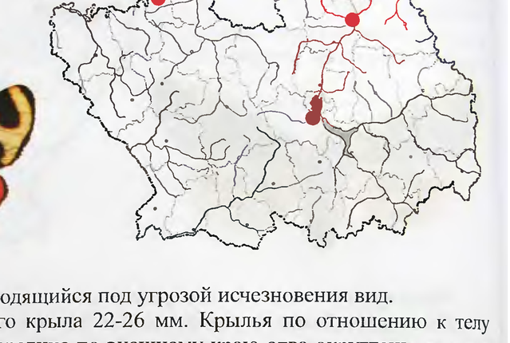

1ЕДВЕДИЦА ГЕБА ива (Hufnagel. | 766) Семейство Медведицы -^ Arctiidae Категория и статус. 1 - находящийся под угрозой исчезновения вид. Места обитания и особенности биологии. Хорошо сохранившиеся, сухие, песчаные или песчано-каменистые степные участки, остепненные склоны южной экспозиции и опушки боров. Очень локальный вид. Развивается в одном поколении, лет бабочек с конца мая по июнь [4]. Насекомые активны ночью, самки летают тяжело и неохотно. Кормовые растения гусениц разнообразны: одуванчик (Taraxacum spp.), THMbAH (Thymus spp.), Momouali (ЕирйогЫа $рр.), тысячелистник (Achillea sp.) u npyrne [1, 5]. Зимуют гусеницы. Численность и лимитирующие

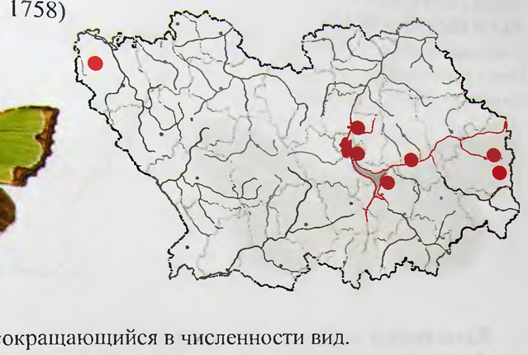

СОВКА РОСКОШНАЯ srqurophora celsia (Lynnaeus, 1758) шуекрылые - Lepidoptera о Совки - Noctuidae > Категория и статус. 2 - сокращающийся в численности вид.

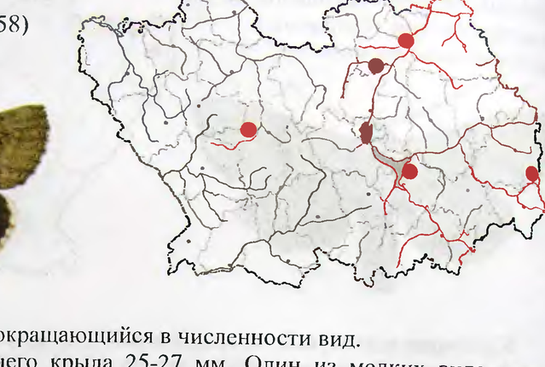

ЛЕНТОЧНИЦА РОЗОВОБРЮХАЯ = Catocala pacta (Linnacus, 1758) Семейство Совки - Noctuidae Категория и статус. 2 - сокращающийся в численности вид. Места обитания и особенности биологии. Влажные ивовые ассоциации в поимах рек и лиственных (реже смешанных) лесах. Развивается в одном поколении, лет с июля по конец августа [2, 3]. Бабочки ведут сумеречно-ночной образ жизни. Их полет быстрый неровный. Отмечено питание перебродившим соком лиственных деревьев. Гусеницы в мае-июне питаются листьями различных ивовых (Salix spp.), B основном ивы козьей (5. саргеа L.) [4]. Зимуют яйца на ветвях кормового растения. Численность и лимитирующие

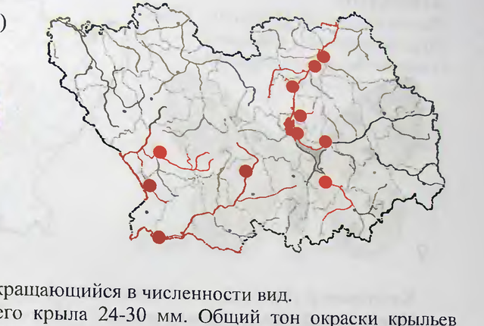

7ет nthia polyxena ({Denis et Schiffermiller], WD) Семейство Парусники - Papilionidae g Категория и статус. 2 - сокращающийся в численности вид. Места обитания и особенности биологии. Опушки широколиственных лесов и ивовые ассоциации только в поймах рек бассейнов Суры, Хопра и Вороны. Распространение тесно связано с присутствием кормового растения гусениц - кир- казона обыкновенного (Аг юосша сетайиз Е.). Развивается в одном поколении, лет бабочек с конца апреля по середину июня. Вид очень локален, не покидает сво- его биотопа - хорошо прогреваемых опушек, полян и лугов в речных поймах. Ба- бочки активны в солнечную погоду, летают низко над землей в поисках цветущих растений. Яйца откладывает на молодое растение кирказона с еще не полностью раскрывшимися листьями [4]. Гусеницы первых возрастов темные, кормятся ney личными частями цветков и молодыми листьями У вершины побега. Bape eins ry- сеницы желто-бурые, с пятью рядами мясистых красных a с и шинами [3]. Окукливаются в конце июня, прикрепляясь к стеблю корм P ния. Зимует куколка. Численность и лимитирующи ликсены покидать своего локального е

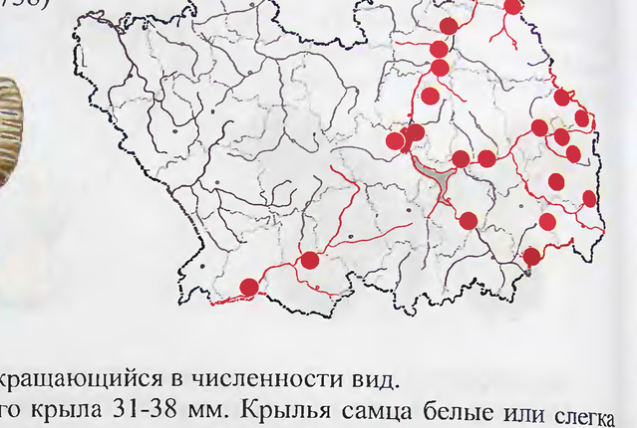

АПОЛЛОН Parnassius apollo (Linnaeus, Семейство Парусники - Papilionidae 1758) Категория и статус. 2 - сокрашающийся в численности вид. Места обитания и особенности биологии. Встречается в сосновых борах, на опушках, полянах, а также в поймах рек - по песчаным увалам и дюнам. Здесь же произрастают кормовые растения гусениц: очиток едкий (5ефит acre L.) и большой (S. maximum (L.) НойЙт.). Гусеницы активны днем, при ярком освещении, в остальное время скрываются в укрытии. Развитие завершается в июне, окукливание в легком коконе на земле, стадия куколки продолжается примерно две недели. Развивается в одном поколении, лет бабочек с конца июня по начало августа. Бабочки активны в солнечную погоду, полет медленный, планирующий. Популяция очень локальны. Самки откладывают яйца на основания растения [3]. Зимует яйцо. ост ие

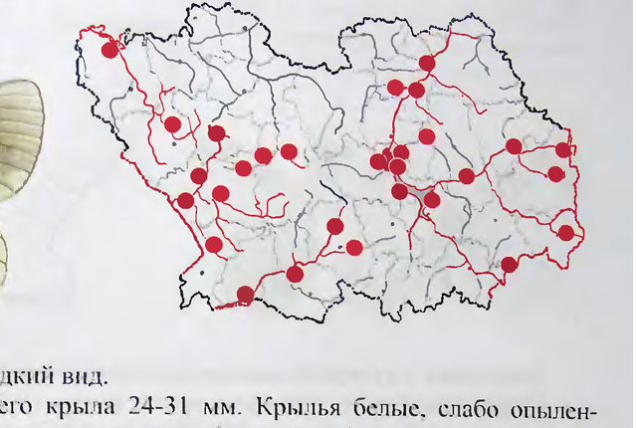

МНЕМОЗИНА рнора тпетохгте Таппаеих, 175$) Семейство Парусники - Раронгае Категория и статус. 3 - редкий вид.

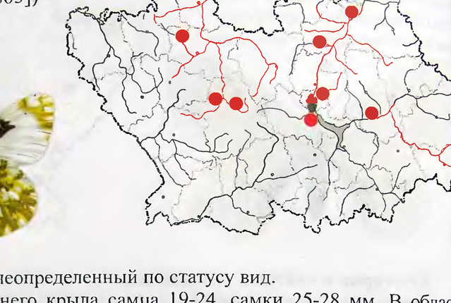

АВЗОНИЯ р Euchloe ausonia (Hubner, [1803]) Семейство Белянкн - Pieridae Категория и статус. 4 - неопределенный по статусу вид. Места обитания и особенности биологии. Луговая степь, остепненные склоны южной экспозиции, балки, опушки лесов, чаще по берегам рек и ручьев. Развивается в двух поколениях, лет бабочек с мая по начало июня (мелкие особи первого поколения) и в июле (крупные, второго) [4, 5]. Для бабочек характерен бы- стрый. стремительный полет. В области отмечено питание бабочек на цветках оду- ванчика лекарственного (Тагахасит ойетейе Ур.) и синяка обыкновенного (Echium vulgare L.) [4, 5]. Кормовые растения гусениц - некоторые крестоцветные (СгисМегае) [2, 3]. В Тульской обл. в основном на свербиге восточной (Виншах отмеп- talis L.) [6]. 3umyer куколка. Известны случаи двух и трехлетних зимовок [2, 3]. Численность и пимитирующие

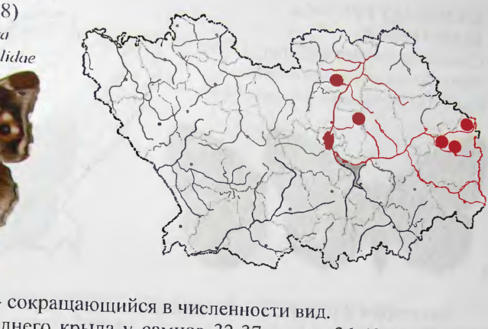

ПЕРЕЛИВНИЦА БОЛЬШАЯ Apatura iris (Linnaeus, 17 58) Отрял Чешуекрылые - Lepidoptera Семейство Нимфалиды - Nymphalidae © Категория и статус. 2 - сокращающийся в численности вид. Описание. Длина переднего крыла У самцов 32-37, самок 36-42 мм. Окраска крыльев самца черно-бурая с ярким синим отливом, у самки они шире, светло-бурые и без отлива. Белая перевязь на заднем крыле почти прямая, с резко выступающим в наружную сторону зубцом посредине. На переднем крыле сверху нет глазчатого пятна. Низ окрашен контрастно, на заднем крыле по красно-бурому фону - резко выделяется белая перевязь с зубцом [1]. Распространение. Лесная зона Евразии [1, 2]. На территории области известно обитание в Лунинском, Бессоновском и Кузнецком р-нах [3, 4]. Места обитания и особенности биологии. Ивовые ассоциации во влажных смешанных и широколиственных лесах, а также в поймах рек. Бабочки встречаются на лесных полянах и дорогах [3, 4]. Развивается в одном поколении, лет бабочек в июле-начале августа. Держатся крон лиственных деревьев, цветущие растения почти не посещают. Бабочки очень пугливы. Для питания минеральными растворами садятся на влажные участки дорог, берега водоемов, органические останки и падаль. Посещают также поврежденные деревья, где пьют вытекающий сок. Яйца отклады- вает в кронах деревьев - на верхнюю поверхность листьев. Гусеницы питаются листьями ив (бах зр.), реже осины (Рори/иу тетша 1..). Зимуют гусеницы среднего возраста. Окукливаются на листьях или ветвях кормовых деревьев М. a Численность и лимитирующие факторы. В начале ХХ вска вид Ук как "наичаще встречающийся в Пензенской губернии" [5]. Мкрн др" занятых лесами (особенно ивняков в поймах рек) и постоянное ОНИ Л be массивов инсектицидами в 1960-1994 г, привело к сокращению численности и ло\ лизации вида в больших лесных массивах [6]. Меры охраны. Охраняется на территории заповедник степь, на участке "Верховья Суры". Источники информации: 1. Яхонтов, 1935; 2002; 4. Полумордвинов, Шибаев, 2004; 5. Попов, [90 (ero: Mane Составители: О.А. Полумордвннов, Е.М. Монахов. а Пр Волжская лесо- 2. Коршунов, 2002; 3. Нолумордвииов, Монахов, винов, 2005 Семейство Нимфалиды - Nymphalidae © Категория и статус. 2 - сокращающийся в численности вид. Места обитания и особенности биологии. Ивовые ассоциации во влажных смешанных и широколиственных лесах, а также в поймах рек. Бабочки встречаются на лесных полянах и дорогах [3, 4]. Развивается в одном поколении, лет бабочек в июле-начале августа. Держатся крон лиственных деревьев, цветущие растения почти не посещают. Бабочки очень пугливы. Для питания минеральными растворами садятся на влажные участки дорог, берега водоемов, органические останки и падаль. Посещают также поврежденные деревья, где пьют вытекающий сок. Яйца отклады- вает в кронах деревьев - на верхнюю поверхность листьев. Гусеницы питаются листьями ив (бах зр.), реже осины (Рори/иу тетша 1..). Зимуют гусеницы среднего возраста. Окукливаются на листьях или ветвях кормовых деревьев М. a Численность и лимитирующие

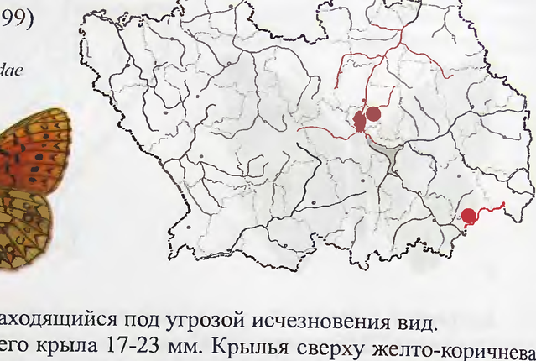

ПЕРЛАМУТРОВКА БОЛОТНАЯ Clossiana eunomia (Esper, 1799) Семейство Нимфалиды - Мутрйайаае Категория и статус. | - находящийся под угрозой исчезновения вид. Места обитания и особенности биологии. Очень локальный вид. Наиболее крупная "светлополянская" популяция под г Пензой обитает в смешанном лесу. Места находки вида представляют собой ивовую ассоциацию с влажными (с доми- нированием горца змеиного) высокотравными лугами (частично осушенные тор- фяники) и сырыми участками с осоками. Развивается в одном поколении, лет бабо- чек в июне (не более двух недель) [4]. Днем в солнечную погоду бабочки летают низко над землей, не покидая своего биотопа. В ненастье сидят или ползают по травянистым растениям в защищенных от ветра местах. Кормовые растения гусе- ниц разнообразны, чаще - горец 3MeHHEIH (Polygonum bistorta L.) u фиалки (Ио/[а зрр.). Гусеница второго-третьего возраста зимует под растительным опадом или во мху. Возможна двукратная зимовка. Окукливание гусениц в мае, на стеблях травя- нистых растений [1, 2]. 1 Численность и лимитирующие

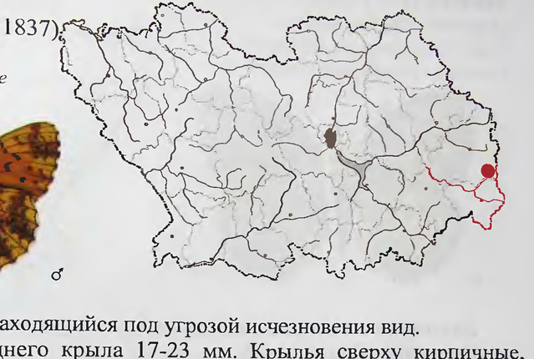

ПЕРЛАМУТРОВКА Clossiana selenis (Eversmann, 1837); Отрял Чешуекрылые - Рер4орлега ( Семейство Нимфалиды - Мутрйайаае А © Категория и статус. 1 - находящийся под угрозой исчезновения вид. Описание. Длина переднего крыла 17-23 мм. Крылья сверху кирпичные, черный рисунок рельефный, пятна немного крупнее, чем у обычного вида С. 5еепе (ВоН.), и внешний край с рядом прикраевых лунок выглядит более насыщенным. Темная точка в ячейке у основания заднего крыла имеется. Снизу на заднем крыле серединная перевязь одноцветная, на внешнем поле некоторые черные точки иногда окружены светлым ободком, а само поле с коричневато-лиловыми пятнами [1]. Распространение. В европейской части России вид распространен в Волго- Уральском регионе. Населяет лесную и лесостепную зоны от Среднего Поволжья [2,3] и Северного Предуралья [4], до Дальнего Востока [1]. По территории Нензен- ской обл. проходит юго-западная граница ареала вида [5]. Его обитание здесь из- вестно в Кузнецком р-не [2, 3]. Места обитания и особенности биологии. Сухие участки в сосновых борах, смешанных лесах, светлых дубравах и поймах рек [1-3]. В области локальная и изолированная популяция известна в верховьях р. Белой, на юго-восточном песчано- опоковом склоне водораздельной гряды. Развивается в двух поколениях, лет бабочек в течение двух недель в первой половине июня [1, 2] и конце июля-начале panies [3]. Встречаются в основном на сухих, светлых, хорошо проем Lee, A соснового бора и смешанного (преимущественного дубового) Де рас- пугливы, изредка их можно встретить кормящимися oa С наВиий тениях в пойме реки. Гусеницы питаются на фиалках (Йога $рр.). yy, сен о Я и лимитирующие факторы. Для лесостепи Среднего ЕР ~ вестна единственная очень локал реликтовый вид [5]. На территории Ol тью бореального типа. Чис- популяция, обитахощая в лесном тя тие oe вырубки леса и ленность стабильно низкая. Отмечено негативн ров о интенсивное сенокошение. Очевидна повышенная тре микроклиматических условиях обитания a с ООПТ "ДвориковскомУ водно- Меры охраны. Нсобходимо присвоить es популяция вида [6]. лесному комплексу", где обитает сдинственная i пумордвинов, Монахов, 2002; 3. Полу- Источники информации: 1. Кари nee oe шупов, личное сообщение; 6. Полу- Мордвинов, Шибаев, 2004; 4. Татаринов и др., 2003; 5. Ю.П. Коршунов, Мордвинов, 2005. Составители: О.А. Полумордвинов, А.В. Барышев. 5 Семейство Нимфалиды - Мутрйайаае А © Категория и статус. 1 - находящийся под угрозой исчезновения вид. Места обитания и особенности биологии. Сухие участки в сосновых борах, смешанных лесах, светлых дубравах и поймах рек [1-3]. В области локальная и изолированная популяция известна в верховьях р. Белой, на юго-восточном песчано- опоковом склоне водораздельной гряды. Развивается в двух поколениях, лет бабочек в течение двух недель в первой половине июня [1, 2] и конце июля-начале panies [3]. Встречаются в основном на сухих, светлых, хорошо проем Lee, A соснового бора и смешанного (преимущественного дубового) Де рас- пугливы, изредка их можно встретить кормящимися oa С наВиий тениях в пойме реки. Гусеницы питаются на фиалках (Йога $рр.). yy, сен о Я и лимитирующие

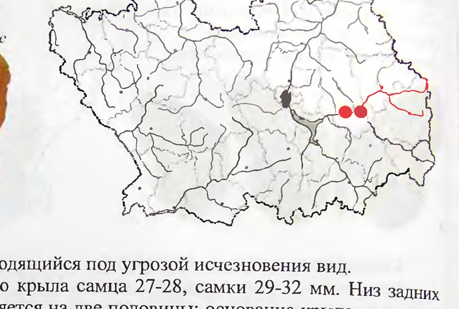

ПЕРЛАМУТРОВКА ЛАОДИКА Areynnis laodice (Pallas, 1771) Oana Ченгуекрылые - Lepidepiera. Семейство Нимфалиды - Nvinphalidac Категория и статус. | - находящийся под угрозой исчезновения вид. Описание. Длина переднего крыла самца 27-28, самки 29-32 мм. Низ задних крыльев по окраске четко разделяется на две половины: основание крыла рыжевато- желтое с двумя тонкими ржавыми поперечными линиями, наружная - фиолетово- бурая с перламутровым отливом. Обе части крыла разделены серебристой полоской, иногда распадающейся на отдельные неправильные пятна. Верх светло-рыжий; черные пятна округлые и не сливаются друг с другом. Самец с андрокониальными пятнами на первой и на второй жилках. В вершине крыла с обеих сторон белое пятно [1]. Распространение. Центральная Европа [2]. Европейская Россия, Средний и Южный Урал, после большого перерыва - Приамурье, Приморье [3]. На территории области известно обитание в Г ородищенском р-не [4]. Места обитания и особенности биологии. Вид очень локален. Приурочен к старовозрастным смешанным и широколиственным лесам в поймах рек. Встречает- ся по малонарушенным сырым разнотравным и заболоченным опушкам и полянам. [2, 3]. В области известна единственная популяция, обитающая в пойме р. Суры, на границе смешанного леса и влажного пойменного луга. Развивается в одном поколе- нии, лет бабочек с середины июля до начала августа. Бабочки пугливы, придержи- ваются притеррасных Участков речной поймы. Отмечено питание на зонтичных и сложноцветных растениях, в основном на дуднике лесном (Апрейса зуезнт6 Г.) [4]. Кормовые растения гусениц фиалковые, по-видимому, фиалка болотная (У!юа palustris L.). Зимуют яйца или только что вышедшие из них гусеницы [2, 3]. x и Иитирувицие факторы. В начале ХХ века вид указывался (1909) отмечался ДлЯ Yaa oe ce ae рН ee goopax и даевки [4]. В единственной известной в настоящее время сленность стабильно низкая, бабочки не покидают своего локального oe обходимо запретить вырубку пойменного леса, ограничить сенокошение, у Ems сохранившихся болотистых мест и добычу торфа [6]. <ры охраны. Охраняетс н й : я на ООПТ "Никоновский бор" еры ох Раны ие разработаны. Источники информации: мордвинов, Монахов, 2002; 5. Поп Составители: О.А. Полумо 1. Яхонтов, 1935; 2. Tolman, 1997; 3. Коршунов, 2002; 4. Полу- ов, 1901; 6. Полумордвинов, 2005 Рдвинов, С.В. Шибасв. 5 Семейство Нимфалиды - Nvinphalidac Категория и статус. | - находящийся под угрозой исчезновения вид. Места обитания и особенности биологии. Вид очень локален. Приурочен к старовозрастным смешанным и широколиственным лесам в поймах рек. Встречает- ся по малонарушенным сырым разнотравным и заболоченным опушкам и полянам. [2, 3]. В области известна единственная популяция, обитающая в пойме р. Суры, на границе смешанного леса и влажного пойменного луга. Развивается в одном поколе- нии, лет бабочек с середины июля до начала августа. Бабочки пугливы, придержи- ваются притеррасных Участков речной поймы. Отмечено питание на зонтичных и сложноцветных растениях, в основном на дуднике лесном (Апрейса зуезнт6 Г.) [4]. Кормовые растения гусениц фиалковые, по-видимому, фиалка болотная (У!юа palustris L.). Зимуют яйца или только что вышедшие из них гусеницы [2, 3]. x и Иитирувицие

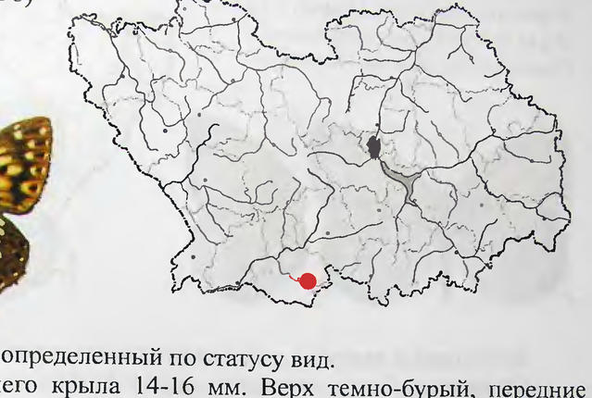

ЛЮЦИНА у . . и Натеа"5 lucina (Linnaeus, 1758) Семейство Риодиниды - Riodinidae Категория и статус. 4 - неопределенный по статусу вид. Места обитания и особенности биологии. Встречается на лугах с кустарником, опушках и полянах широколиственных лесов, предпочитает холмис- тую местность [2, 3]. Очень локальный вид. В условиях области отмечен на полянах среди лиственного леса, опушках и луговинах. Предпочитает южные, хорошо про- греваемые и защищенные от ветра участки склонов [2, 3]. Развивается в одном (возможно двух поколениях). Лет бабочек первого поколения в мае-июне, в благо- приятные годы (с теплой весной и жарким летом) возможен вылет второго поколения с июля по август. Кормовое растение гусениц - различные виды примул (Ритша зрр.), в условиях г. Сердобска это, по-видимому, первоцвет весенний (P. veris L.). Гусеница кормится преимущественно в ночное время, днем скрывается У основания кормового растения. Развитие гусеницы старшего возраста завершается в муравейнике [2, 5]. Численность и лимитирующие

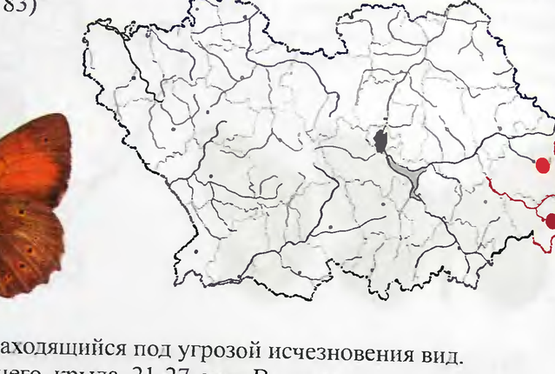

САТИР КЛИМЕНА i Esperarge climene (Esper, 1783) Семейство Бархатницы - Satvridae Категория и статус. | - находящийся под угрозой исчезновения вид. Места обитания и особенности биологии. В Саратовской обл. встречается по всеи лесостепной зоне правобережья. В степной части - в пойменных лесах. по опушкам, на хорошо прогреваемых солнцем полянах [7]. В Среднем Поволжье на- селяет светлые редкостойные дубравы. как правило. остепненные. с преобладанием В травостое злаков [1. 7. Развивается в одном поколении, лет бабочек с середины июня по начало августа. Насекомые не покидают свой локальный биотоп Газ" Кормовые растения гусениц - различные виды злаков (Роасеае). Зимует гусеница. Численность н имитирующие

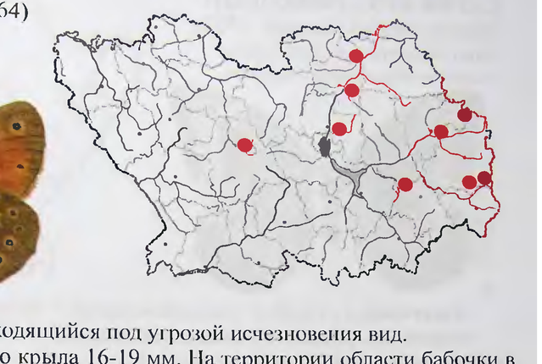

СЕННИЦА БОЛОТНАЯ Coenonympha tullia (Muller, 1764) Семейство Бархатницы - Satyridae р Категория и статус. | -н ii ' .. р у аходящийся под угрозой исчезновения вид. Места обитания и особенности биологии. Бореальный реликт. Локальные и изолированные популяции вида обитаот на сфагново-пушицевых и осоково-сфагно- вых болотах, торфяных сплавинах озер (частично выработанных торфяниках), влаж- ных осоковых луговинах. Развивается В одном поколении, лет бабочек с середины июня до середины июля [4]. Сенница болотная практически но покидает своего биотопа, площадь которого может не превышать 0,5 га. Гусеницы кормятся на различных вилах осок (Сагех зрр.), пушиц (Eriophorum зрр.) и злаков (Роасеае). Зимуют гусеницы (среднего возраста) в "гнездах" из свернутых сухих листьев кор- мовых растений. Окукливается на земле или в нижней части растения [6]. Численность и лимитирующие

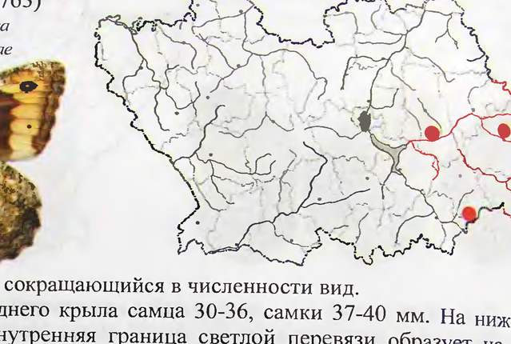

САТИР БУХАРН ИКОВЫЙИ Hipparchia fagi (Scopoli, 1763) Семейство Бархатницы - Зари@ае | ‘ ¢’ $ < Категория и статус. 2 - сокращающийся в численности вид.

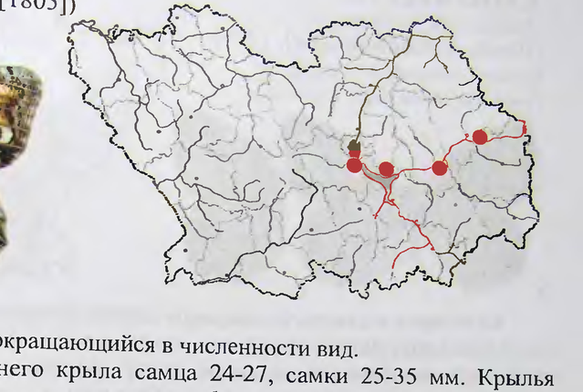

АТИР ПЕРСЕФОНА Chazara persephone (Hubner, [1805 Семейство Бархатницы - Satvridae Категория и статус. 2 - сок “2 Описания еде Е р УЗ ВИД. сверху буро-коричневые, со светлыми, Е 25-35 мм. Крылья сверху с яркими, контрастирующими с фоном пятнами ppl, Переднее крыло жилками. Светлое пятно у вершины продолговатое, со р зделенными темными центре, узкой перемычкой примыкает к костальному краю. Е ри крупннезнеиценир ира белым. Заднее крыло с широкой перевязью Е ВЕ я а ний край резок, наружный размыт. Нижняя поверхность переднего края eae центральная ячейка многократно пе , ность заднего крыла coe с ИН а ущими перпендикулярно к жилкам темными тонкими разорванными линиями [1]. Распространение. Юго-Восточная Европа, юг Урала и Западной Сибири, Алтай [1-3]. На территории области известно обитание в Городищенском, Пензен- ском и Сосновоборском р-нах, на северо-западной границе ареала [4]. Места обитания и особенности биологии. Придерживается остепненных участков сложных и травяных сосновых боров, расположенных на склонах водо- разделов и речных террас. Здесь на песчаных почвах, в подлеске формируются лу- гово-кустарниковые степные сообщества с преобладанием в травостое злаков. Раз- вивается в одном поколении, лет бабочек с середины июля до начала сентября [4]. Вид оседлый, но отмечен разлет самок в несвойственные для них соседние биото- пы. Кормовые растения гусениц различные злаки (Роасеае). Зимуют гусеницы. Численность и лимитирующие факторы. В локальных популяциях вида отмечена очень низкая численность бабочек. При высокой миграционной активно- сти самок образование новых популяций или расширение старых не зарегистриро- вано. В условиях лесостепи виду, очевидно, свойственна повышенная требователь- ность к микроклиматическим условиям среды обитания. Отмечены негативные Факторы: зарастание открытых участков и смена лесных сообществ, вследствие é a [5]. ВЫрубки старовозрастных деревьев, вытаптывания и выкашивания ть ы г Меры охраны. Охраняется на ООПТ "Золотаревский COCHO р Мельничий бор". г. п Источники информации: 1. Нскрутенко, 1985; 2. Коршуно *® Элуморлвинов, Монахов. 2002; 5. Полумордвинов, 2005. Составитель: О.А. Полумордвийов. и 002; 3. Anikin et al., 1993; 4. 5 Места обитания и особенности биологии. Придерживается остепненных участков сложных и травяных сосновых боров, расположенных на склонах водо- разделов и речных террас. Здесь на песчаных почвах, в подлеске формируются лу- гово-кустарниковые степные сообщества с преобладанием в травостое злаков. Раз- вивается в одном поколении, лет бабочек с середины июля до начала сентября [4]. Вид оседлый, но отмечен разлет самок в несвойственные для них соседние биото- пы. Кормовые растения гусениц различные злаки (Роасеае). Зимуют гусеницы. Численность и лимитирующие

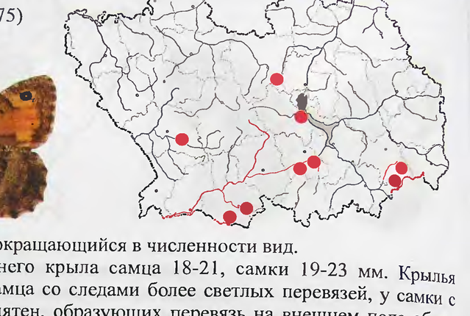

САТИР АРЕТУЗА Arethusana arethusa ([Denis et SchiffermUller], 1775) Orpaa Yermyexppiinie - Lepidoptera Cemetictso BapxaTHuubl - Satyridae и Категория и статус. 2 - сокращающийся в численности вид. Описание. Длина переднего крыла самца 18-21, самки 19-23 мм. Крылья сверху темно-коричневые, у самца со следами более светлых перевязей, у самки с рядом отдельных рыжеватых пятен, образующих перевязь на внешнем поле обоих крыльев. У некоторых особей перевязь едва заметна или полностью отсутствует. В вершине переднего крыла черный глазок (снизу он с белым ядрышком), ниже ино- гда есть 1-2 черные точки. Снизу переднее крыло желто-оранжевое с затемненным внешним краем, заднее крыло серовато-коричневое с многочисленными мелкими темными штрихами и беловатой постдискальной полосой. Распространение. В России - степная и лесостепная зоны от Северного Кавказа до Алтая [1, 2]. На территории области известно обитание в Пензенском [3], Кондольском, Камешкирском, Белинском, Сердобском [4] и Мокшанском [5] р-нах, на северной границе ареала. Места обитания и особенности биологии. Очень локальные и практически изолированные популяции по сохранившимся Участкам луговой степи, остепнен- ным склонам балок южной экспозиции. Вид обитает на сухих, хорошо прогревае- мых местах. Развивается в одном поколении, лет бабочек с середины июля до конца августа [3, 4]. В поисках цветущих травянистых растений бабочки могут встре- чаться и в несвойственных им биотопах (граничащих с их местообитанием), это влажные травяные заросли по берегам ручьев и поймы небольших рек. Кормовые растения гусениц - различные злаки: овсяница (Резиса зрр.), ежа (Расв/5 spp.) # мятлик (Роа зрр.). Зимует молодая гусеница в свернутом листе злаков. Окукливает- ся в июне в почве [1, 2]. Численность и лимитирующие факторы. В условиях лесостепи индикатор настоящих степей [4]. Практически полная распашка степных участков, привела к сокращению и фрагментации распространения вида. Неспособность покидать ЛО- кальные и полностью изолированные биотопы ставит его в зависимость от различ- ных факторов: весеннее выжигание сухой травы, сенокосы, выемка грунта, разви” тие эрозионных процессов. Вследствие строительства плотин возможно изменение гидрологического режима степных балок и следующая за этим смена растительного покрова склонов - развитие ивняков и мезофильного разнотравья [6]. Меры охраны. Охраняется на территории заповедника Приволжская лесо- 4 у степь [7], ООПТ "Ольшанские склоны" и "Степь Большая Ендова". Источники информации: |. Tolman, 1997; 2. Коршунов, 2002; 3. А.Е. Барышев, личное сооб- щение; 4. [ 1олумордвинов, Монахов, 2002; 5. Полумордвинов, Шибаев, 2004; 6. Полумордвино»» 2005; 7. Добролюбова, 1999. Составители: О.А. Полумордвинов, С.В. Шибаев. 6 Категория и статус. 2 - сокращающийся в численности вид. Места обитания и особенности биологии. Очень локальные и практически изолированные популяции по сохранившимся Участкам луговой степи, остепнен- ным склонам балок южной экспозиции. Вид обитает на сухих, хорошо прогревае- мых местах. Развивается в одном поколении, лет бабочек с середины июля до конца августа [3, 4]. В поисках цветущих травянистых растений бабочки могут встре- чаться и в несвойственных им биотопах (граничащих с их местообитанием), это влажные травяные заросли по берегам ручьев и поймы небольших рек. Кормовые растения гусениц - различные злаки: овсяница (Резиса зрр.), ежа (Расв/5 spp.) # мятлик (Роа зрр.). Зимует молодая гусеница в свернутом листе злаков. Окукливает- ся в июне в почве [1, 2]. Численность и лимитирующие

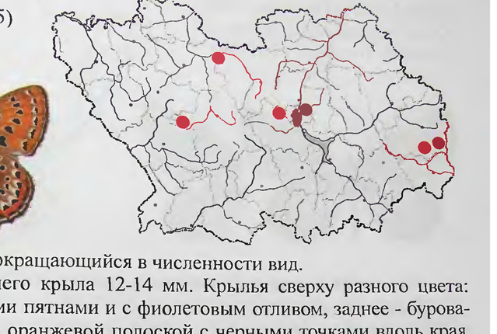

ЧЕРВОНЕЦ ГОЛУБОВАТЫЙ усаепа helle {Denis et SchiffermUller], ро) Отрял Чешускрылые - Lepidoptera Семейство Голубянки - Гусаенщае J Категория и статус. 2 - сок Я описание. Д раю щиися вАзисенкоаи дви пи . Длина переднего крыла 12-14 мм. Крь переднее - оранжевое с черными пятнами и с але рылья сверху разного цвета: м, OBbIM OT. 4 1 в прикорневой половине, с оранжевой полоской ливом, заднее - бурова- которой у сам и с черными точками вдоль края перед рои У ки хорошо выражена голубая полоса. Н ое пятно под сре а. па переднем крыле снизу темн д средним пятном центральной ячейки. Ряд черных пятен вдоль внешнего края крыла ограничен беловатыми пятнами, за которыми проходит оранжевая полоса из слившихся глазков с черными пятнами [\] аспростра $ йской i on a р а зона европейской части России и Западной Сибири [l, 2]. На территории области известно обитание в Нижнеломовском, Бессоновском, Белинском, Кузнецком и Пензенском р-нах [3-5]. Места обитания и особенности биологии. В лесостепи вид является боре- альным реликтом. В области известен в изолированных популяциях, приуроченных к биотопам с торфянистыми почвами, крупнотравным сырым лугам © доминирова- нием горца змеиного (Polygonum bistorta Г..), окраинам травяных болот, влажным лесным опушкам и полянам, луговинам с зарослями ивовых кустарников в поймах рек и ручьев [3-5]. Развивается в одном поколении, лет бабочек с середины мая до середины июня. Самец охраняет свой локальный участок. Отмечено откладывание яиц на листья горца змеиного и щавеля (Rumex spp.) [5]. Гусеницы питаются раз- личными частями листьев, окукливаются под ними или в нижней части кормового растения [1, 2]. Зимует куколка. Численность и лимитирующие факторь ляциях всегла стабильно низкая, бабочки не покидают с Это ставит вид в зависимость от различных факторов: разра шения болот и влажных ЛУГОВ, CeHOKOCOB, раскорчевки и расп i в [6]. следствии сельскохозяйственного освоения MOM реки Bees [ _ ООО Меры охраны. На территории области в местах © итани ii i плекс" и "Светлополян- создание новых ООПТ - "Двориковский водно-лесной ком ь | >» Источники информации: 1. Коршунов, 2002: 2. Татаринов, Долгин м ы 2. Тибаев, 2004; 6. Полумордвинов, 292 Монахов, 2002; 4. Барышев, 2002: 5- Полуморлвино”, в Полйжаниве Составители: О.А. Полумордвино®, С.В. Шибаев, Д.®. т. Численность в локальных попу- ВОЙ изолированный биотоп. ботки торфяников, ©сУ- ахивания угодий в 999; 3. Полумордвинов, 6 Семейство Голубянки - Гусаенщае J Категория и статус. 2 - сок Я описание. Д раю щиися вАзисенкоаи дви пи . Длина переднего крыла 12-14 мм. Крь переднее - оранжевое с черными пятнами и с але рылья сверху разного цвета: м, OBbIM OT. 4 1 в прикорневой половине, с оранжевой полоской ливом, заднее - бурова- которой у сам и с черными точками вдоль края перед рои У ки хорошо выражена голубая полоса. Н ое пятно под сре а. па переднем крыле снизу темн д средним пятном центральной ячейки. Ряд черных пятен вдоль внешнего края крыла ограничен беловатыми пятнами, за которыми проходит оранжевая полоса из слившихся глазков с черными пятнами [\] аспростра $ йской i on a р а зона европейской части России и Западной Сибири [l, 2]. На территории области известно обитание в Нижнеломовском, Бессоновском, Белинском, Кузнецком и Пензенском р-нах [3-5]. Места обитания и особенности биологии. В лесостепи вид является боре- альным реликтом. В области известен в изолированных популяциях, приуроченных к биотопам с торфянистыми почвами, крупнотравным сырым лугам © доминирова- нием горца змеиного (Polygonum bistorta Г..), окраинам травяных болот, влажным лесным опушкам и полянам, луговинам с зарослями ивовых кустарников в поймах рек и ручьев [3-5]. Развивается в одном поколении, лет бабочек с середины мая до середины июня. Самец охраняет свой локальный участок. Отмечено откладывание яиц на листья горца змеиного и щавеля (Rumex spp.) [5]. Гусеницы питаются раз- личными частями листьев, окукливаются под ними или в нижней части кормового растения [1, 2]. Зимует куколка. Численность и лимитирующие факторь ляциях всегла стабильно низкая, бабочки не покидают с Это ставит вид в зависимость от различных факторов: разра шения болот и влажных ЛУГОВ, CeHOKOCOB, раскорчевки и расп i в [6]. следствии сельскохозяйственного освоения MOM реки Bees [ _ ООО Меры охраны. На территории области в местах © итани ii i плекс" и "Светлополян- создание новых ООПТ - "Двориковский водно-лесной ком ь | >» Источники информации: 1. Коршунов, 2002: 2. Татаринов, Долгин м ы 2. Тибаев, 2004; 6. Полумордвинов, 292 Монахов, 2002; 4. Барышев, 2002: 5- Полуморлвино”, в Полйжаниве Составители: О.А. Полумордвино®, С.В. Шибаев, Д.®. т. Численность в локальных попу- ВОЙ изолированный биотоп. ботки торфяников, ©сУ- ахивания угодий в 999; 3. Полумордвинов, 6 Места обитания и особенности биологии. В лесостепи вид является боре- альным реликтом. В области известен в изолированных популяциях, приуроченных к биотопам с торфянистыми почвами, крупнотравным сырым лугам © доминирова- нием горца змеиного (Polygonum bistorta Г..), окраинам травяных болот, влажным лесным опушкам и полянам, луговинам с зарослями ивовых кустарников в поймах рек и ручьев [3-5]. Развивается в одном поколении, лет бабочек с середины мая до середины июня. Самец охраняет свой локальный участок. Отмечено откладывание яиц на листья горца змеиного и щавеля (Rumex spp.) [5]. Гусеницы питаются раз- личными частями листьев, окукливаются под ними или в нижней части кормового растения [1, 2]. Зимует куколка. Численность и лимитирующие факторь ляциях всегла стабильно низкая, бабочки не покидают с Это ставит вид в зависимость от различных факторов: разра шения болот и влажных ЛУГОВ, CeHOKOCOB, раскорчевки и расп i в [6]. следствии сельскохозяйственного освоения MOM реки Bees [ _ ООО Меры охраны. На территории области в местах © итани ii i плекс" и "Светлополян- создание новых ООПТ - "Двориковский водно-лесной ком ь | >» Источники информации: 1. Коршунов, 2002: 2. Татаринов, Долгин м ы 2. Тибаев, 2004; 6. Полумордвинов, 292 Монахов, 2002; 4. Барышев, 2002: 5- Полуморлвино”, в Полйжаниве Составители: О.А. Полумордвино®, С.В. Шибаев, Д.®. т. Численность в локальных попу- ВОЙ изолированный биотоп. ботки торфяников, ©сУ- ахивания угодий в 999; 3. Полумордвинов, 6

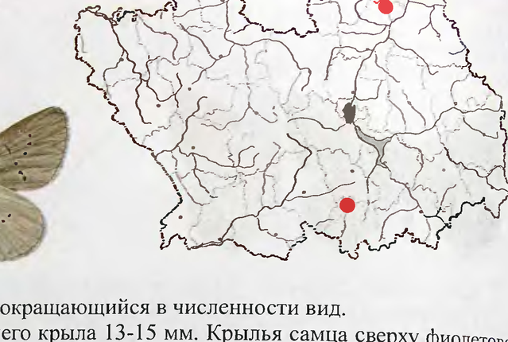

ГОЛУБЯНКА ОСИ К Cupido osiris (Meigen, Семейство Голубянки - Lycenidae Категория и статус. 2 - сокращающийся в численности вид. Места обитания и особенности биологии. Вид обитает локально на остепнен- ных лугах и склонах с выходами известняков с обязательным произрастанием кор- мового растения гусениц - эспарцета песчаного (Опобгусй15 arenaria (Ки.) ОС.) и чины луговой ([ейЙугих рищепзйб 1.) [5]. Развивается в одном поколении (в теплые годы бывает неполное второе поколение), лет бабочек с июня до конца июля и В конце августа - сентябре. Насекомые кормятся на цветах мотыльковых (Кафасеае .). Гусеницы питаются на цветах кормового растения, могут контактировать с муравьями (Гази; а[епих Рогзг.). Зимует гусени- ца, которая может впадать в летнюю диапаузу [6]. Численность и лимитирующие популяциях очень низкая, в местообита экскурсию. Распашка луговой степи прив вида на участках, не пригодных Для хоз луговых склонах, балках, опушках леса, п

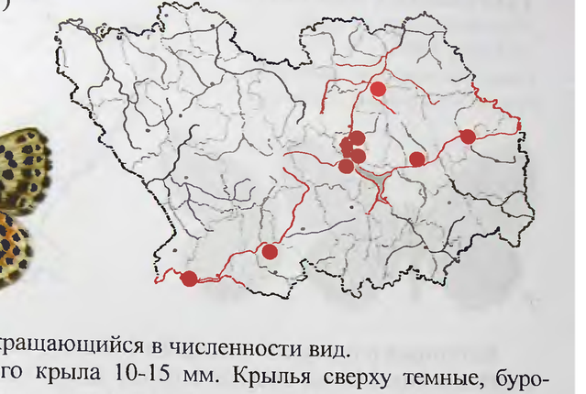

ГОЛУБЯНКА ОРИОН scolitantides orion (Pallas, 1771) Семейство Голубянки - Г[усаетаае Категория и статус. 2 - сокращающийся в численности вид. Места обитания и особенности биологии. Очень локальный вид. Встречается, как правило, по остепненным участкам с песчаными почвами, в светлых сосновых борах и смешанных разреженных лесах. Популяции обитают на опушках, полянах, просеках, склонах (как правило, южной экспозиции) с обязательным произрас- танием в данном биотопе кормового растения гусениц - очитка большого [Зедит maximum (L.) Нойт.]. Развивается в одном или двух поколениях, лет бабочек отмечен в середине мая - начале июня и второе (редко) [7] в середине июля - начале августа [4, 5]. Молодая гусеница питается частями цветков, почками и листьями, обгрызая их поверхность, позже подгрызая листья сбоку. Гусеница - мирмекофил, контактирует с муравьями различных видов. Окукливается на земле в подстилке (листовой и травяной опад) или в гнездах муравьев. При развитии в одном поколе- HAH SHI e'Ti-ARG/KOTICA) BINED aga a aed Ч Ned сть в области на стабиль- Численность и лимитирующие

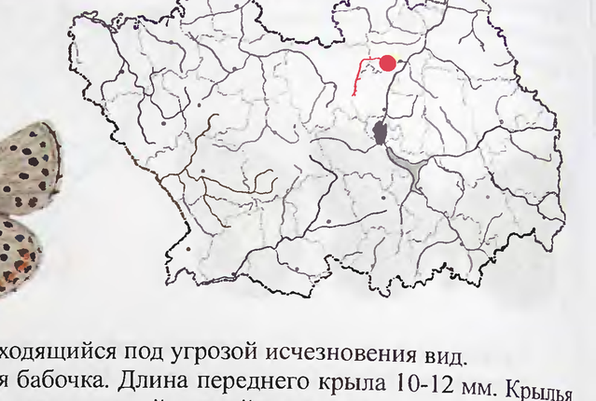

ГОЛУБЯНКА ВИКРАМА Pseudophilotes vicrama (Moore, 1865) | Категория и статус. | - находящийся под угрозой исчезновения вид. Места обитания и особенности биологии. Вид обитает на открытых сухих, песчаных или каменистых остепненных участках. В области обнаружено одно местообитание на остепненном склоне южной экспозиции левого (коренного) берега р. Шукши [4]. Биотоп представляет собой песчано-каменистый участок луговой Гусеницы младших возрастов питаются на тимьяне (Тйутих зр.), последнего возраста - связаны с муравьями (Myrmica sp.), 8 aux муравейниках и зимуют [2, 3]. Численность и лимитирующи е

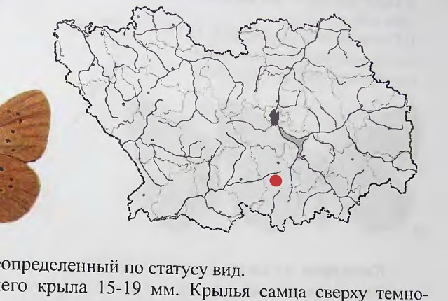

ГОЛУБЯНКА СУМРАЧНАЯ Maculinea nausithous (Bergstrasser, 1779) Семейство Голубянки - Гусаетаае Категория и статус. 4 - неопределенный по статусу вид. Места обитания и особенности биологии. Населяет влажные западины в разнотравных лугах и луговой степи по склонам и днищам балок, увлажнённым лесным полянам и опушкам в местах с обязательным произрастанием кормового растения гусениц - кровохлебки лекарственной (баизш5огВа офстайя 1.) [3]. Раз- вивается в одном поколении, лет бабочек с начала июля по начало августа. Насе- комые посещают почти исключительно соцветия кровохлебки лекарственной. Яйца откладывают по одному на соцветия и листья кормового растения, где через 7-8 дней отрождается гусеница [3]. Гусеницы до зимовки питаются частями цветков. Зимуют в подстилке и весной переносятся муравьями (Myrmica rubra L., Myrmica ruginodis №1.) в муравейники, где продолжают развиваться, питаясь личинками муравьев; окукливаются там же. Бабочки выходят из куколок во время распускания соцветий Кровохлебки : р Е и лимитирующие

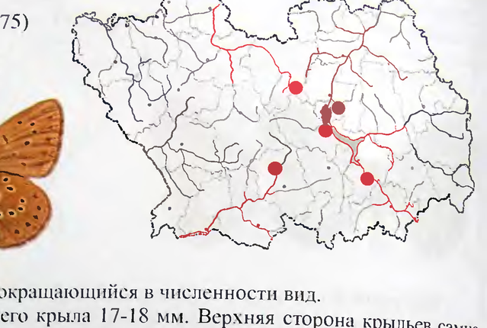

ГОЛУБЯНКА АЛЬКОН Масштеа «Исоп — , ({Denis et Schiffermuller], 1775) Категория и статус. 2 - сокращающийся в численности вид.

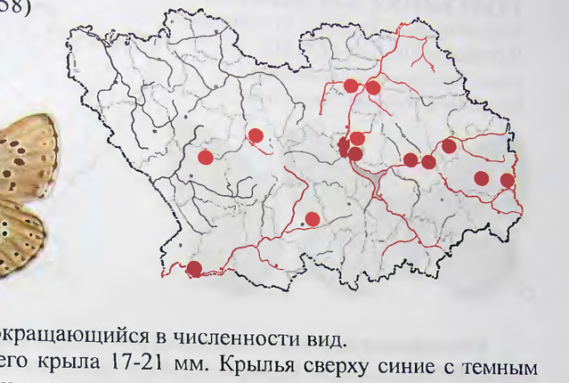

ГОЛУБЯНКА АРИОН Maculinea arion (Linnaeus, 1758) Семейство Голубянки - Lycaenidae Категория и статус. 2 - сокращающийся в численности вид. Места обитания и особенности биологии. В области вид населяет хорошо прогреваемые, как правило, остепненные участки луговой степи по опушкам и от- части полянам сосновых боров и разреженных смешанных лесов на песчаных поч- вах. Живет также по сухим песчано-каменистым склонам южной экспозиции степ- ных балок с низкотравной растительностью. Развивается в одном поколении, лет бабочек с начала июня по середину июля [3-6]. В условиях области самки откладывают яйца на свежераспустившиеся цветы тимьяна (Thymus spp:) и, по- видимому, душицы (Огувапит ушваге) [1] растущие рядом с муравейниками. Молодая гусеница сначала развивается на цветах тимьяна, после второи линьки у нее вырастает особая железа, выделяющая вещества, которые привлекают рабочих муравьев (Мугийса забшей М., Myrmica scabrinodis L.). После чего НЫ начинают заботиться о гусенице и переносят ее в муравейник, где она Soe основную фазу своего развития, питаясь яйцами и личинками авы сти гусеница зимует и весной окукливается, иногда куколка лежит на муравейником [1]. ых популя- Численность и лимитирующие

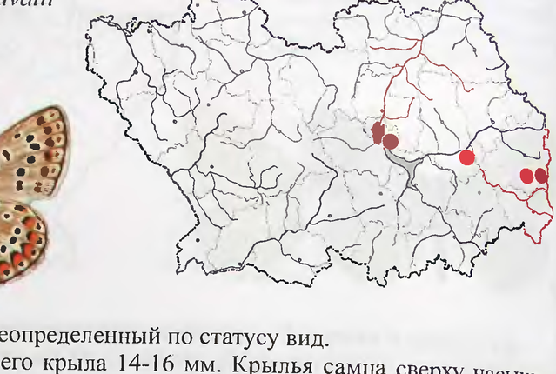

ГОЛУБЯНКА и Polvommatus (eroides) boisduvalii (Herrich-Schiiffer, [1844]) Семейство Голубянки - Гусаетаае Категория и статус. 4 - неопределенный по статусу вид.

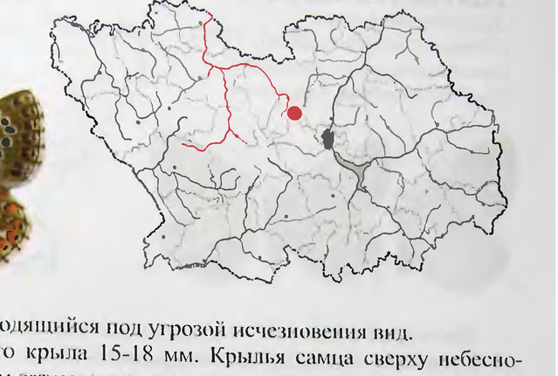

ГОЛУБЯНКА ПРЕКРАСНАЯ polyonunatus bellareus (Rottemburs, 1775)

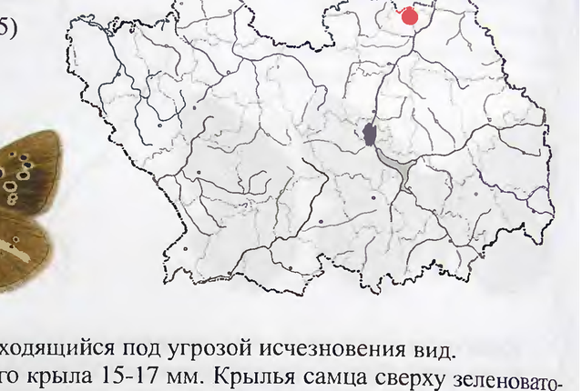

ГОЛУБЯНКА ЗЕЛЕНОВАТАЯ Agrodiactus damon ([Denis et Schiffermtller], 1775) Семейство Голубянки - Гусает4ае Категория и статус. | - находящийся под угрозой исчезновения вид. Места обитания и особенности биологии. Вид обитает локально по сохранившимся открытым участкам луговой степи, остепненным склонам, опушкам и полянам, заходя под полог леса (как правило, в местах с выходом известняков, на легкой песчаной или щебенчатой почве) [1-5]. В области известна популяция, обитающая на участке луговой степи "Урочище Чердак", расположенном на крутом каменистом (известняковом) склоне юго-западной экспозиции. Развивается в одном поколении, лет бабочек с июля по начало августа. Бабочки кормятся преимущест- венно на соцветиях эспарцета песчаного (ОпоБус/!5 агената (Kit) DC.), Ha 970 xe растение самки откладывают яйца [3]. Зимуют яйца или молодые гусеницы. Гусеница питается на цветах кормового растения. В старшем возрасте контактирует с муравьями (Га5йи5 зрр. и Formica зрр.) [5]. Куколка лежит свободно на земле. Численность и лимитирующие

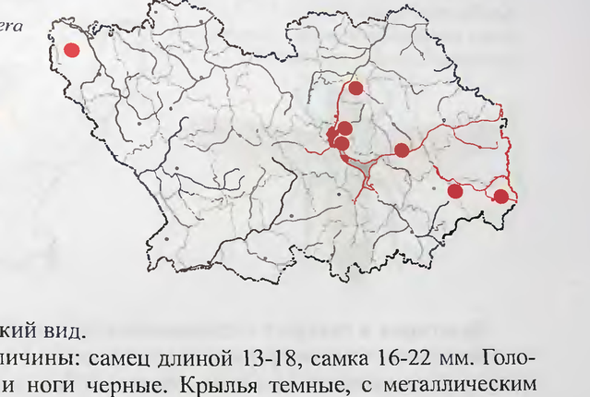

КОЛИЯ СТЕПНАЯ q hirta Schrank, 1781 scolt orp Перепончатокрылые - Hymenoptera Семейств о Сколии - 5соШаае Категория и статус. 3 - редкий вид. Описанне. Оса средней величины: самец длиной 13-18, самка 16-22 мм. Голо- ва, антенны, мандибулы, грудь и ноги черные. Крылья темные, с металлическим отливом. Брюшко черное, с широкими, желтыми перевязями, занимающими почти весь И и Ш тергиты [1], также встречается цветовая вариация зтиеше К. [2], у ко- торой желтая полоса П тергита брюшка разделена на два выраженных или слабоза- метных пятна. Распространение. Относительно широко распространенный в степной зоне вил, заходящий и в лесостепь. Северная граница ареала в Европейской России проходит по Курской, Воронежской, Рязанской, Пензенской, Ульяновской, Самар- ской и Оренбургской областям [1]. На территории области известно обитание в Неверкинском [2], Бессоновском, Городищенском, Земетчинском, Лунинском р-нах и г. Пензе [3]. Места обитания и особенности биологии. Встречается на песчаных и супес- чаных участках степных склонов южной экспозиции, сухих опушках, остепненных полянах и просеках в смешанных лесах. Взрослые сколии летают с середины ИЮНЯ до конца августа. Питаются нектаром цветков различных травянистых растений. Вид паразитирует исключительно на личинках пластинчатоусых жуков подсемейст- ва бронзовок (Сеюпйпае) [4, 5]. В местах обитания личинок-хозяев самки сколий совершают небольшие перелеты, а затем, ползая, обследуют территорию. Найдя жертву, самка зарывается в почву И жалом парализует ее с брюшной стороны. Очис- тив личинку от грунта, оса устраивает вокруг нее камеру. После чего откладывает на личинку 1 яйцо. Вышедитая личинка сколии прогрызает покровы жертвы и в течение 8-9 дней питается ее гемолимфой и тканями. Затем закапывается на глубину 10-40 см. где прядет кокон, в котором окукливается и зимует [4, 6]. тра- Численность и лимитирующие факторы. Относительно широко распростр : осве- ненный в области вид сколии. Ежегодно встречается на одних И тех же хорошо ны сокращения численности и щенных и прогреваемых локальных УЧаст ках. Причи исчезновения отдельных популяций неизвестны 13 Л ce ubioterantRees Меры охраны. Охраняется на участке Борок" заповедника ® лесостепь | ейнберг. 1962: 2. И. IL Лебяжинская, личное сообщение; 3. Источники ормации: 1. Шт errr в, 1926; 6. Ермоленко, 1984. Полумордвинов, 2004: 4. Мач, 1940; 5. Дмитрие Составители: О.А. Полумордвинов, С.В. Шибаев. Категория и статус. 3 - редкий вид. Описанне. Оса средней величины: самец длиной 13-18, самка 16-22 мм. Голо- ва, антенны, мандибулы, грудь и ноги черные. Крылья темные, с металлическим отливом. Брюшко черное, с широкими, желтыми перевязями, занимающими почти весь И и Ш тергиты [1], также встречается цветовая вариация зтиеше К. [2], у ко- торой желтая полоса П тергита брюшка разделена на два выраженных или слабоза- метных пятна. Распространение. Относительно широко распространенный в степной зоне вил, заходящий и в лесостепь. Северная граница ареала в Европейской России проходит по Курской, Воронежской, Рязанской, Пензенской, Ульяновской, Самар- ской и Оренбургской областям [1]. На территории области известно обитание в Неверкинском [2], Бессоновском, Городищенском, Земетчинском, Лунинском р-нах и г. Пензе [3]. Места обитания и особенности биологии. Встречается на песчаных и супес- чаных участках степных склонов южной экспозиции, сухих опушках, остепненных полянах и просеках в смешанных лесах. Взрослые сколии летают с середины ИЮНЯ до конца августа. Питаются нектаром цветков различных травянистых растений. Вид паразитирует исключительно на личинках пластинчатоусых жуков подсемейст- ва бронзовок (Сеюпйпае) [4, 5]. В местах обитания личинок-хозяев самки сколий совершают небольшие перелеты, а затем, ползая, обследуют территорию. Найдя жертву, самка зарывается в почву И жалом парализует ее с брюшной стороны. Очис- тив личинку от грунта, оса устраивает вокруг нее камеру. После чего откладывает на личинку 1 яйцо. Вышедитая личинка сколии прогрызает покровы жертвы и в течение 8-9 дней питается ее гемолимфой и тканями. Затем закапывается на глубину 10-40 см. где прядет кокон, в котором окукливается и зимует [4, 6]. тра- Численность и лимитирующие факторы. Относительно широко распростр : осве- ненный в области вид сколии. Ежегодно встречается на одних И тех же хорошо ны сокращения численности и щенных и прогреваемых локальных УЧаст ках. Причи исчезновения отдельных популяций неизвестны 13 Л ce ubioterantRees Меры охраны. Охраняется на участке Борок" заповедника ® лесостепь | ейнберг. 1962: 2. И. IL Лебяжинская, личное сообщение; 3. Источники ормации: 1. Шт errr в, 1926; 6. Ермоленко, 1984. Полумордвинов, 2004: 4. Мач, 1940; 5. Дмитрие Составители: О.А. Полумордвинов, С.В. Шибаев. Места обитания и особенности биологии. Встречается на песчаных и супес- чаных участках степных склонов южной экспозиции, сухих опушках, остепненных полянах и просеках в смешанных лесах. Взрослые сколии летают с середины ИЮНЯ до конца августа. Питаются нектаром цветков различных травянистых растений. Вид паразитирует исключительно на личинках пластинчатоусых жуков подсемейст- ва бронзовок (Сеюпйпае) [4, 5]. В местах обитания личинок-хозяев самки сколий совершают небольшие перелеты, а затем, ползая, обследуют территорию. Найдя жертву, самка зарывается в почву И жалом парализует ее с брюшной стороны. Очис- тив личинку от грунта, оса устраивает вокруг нее камеру. После чего откладывает на личинку 1 яйцо. Вышедитая личинка сколии прогрызает покровы жертвы и в течение 8-9 дней питается ее гемолимфой и тканями. Затем закапывается на глубину 10-40 см. где прядет кокон, в котором окукливается и зимует [4, 6]. тра- Численность и лимитирующие

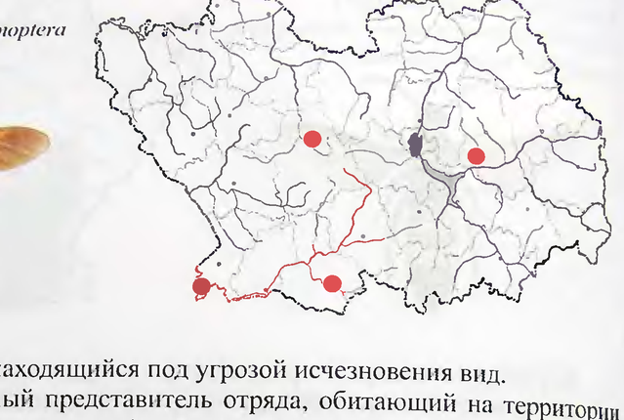

СКОЛИЯ - ГИГАНТ Scolia maculata Drury, 1773 Семейство Сколни - 5сойае Категория и статус. | - находящийся под угрозой исчезновения вид. Места обитания и особенности биологии. Взрослые сколии летают с начала мая до конца августа. Питаются нектаром цветков в основном древесно-кустарнию- вых, реже травянистых растений. Иногда сколий можно обнаружить в селах. дачных поселках, у животноводческих ферм [2]. где в компостных ямах и навозных кучах самки ищут личинок жука-носорога (Oryctes nasicornis L.) [3. 4]. В местах обитания последних самка сколии зарывается в почву. Найдя жертву, цепляется за ее спину и жалом нарализует с брюшной стороны. Затем, очистив личинку от земли. оса Устранвает вокруг нес камеру, после чего откладывает на личинку 1 яйцо. Вышед- щая личиика осы прогрызает покровы жертвы и в течение 11-12 дней питается гемолимфой и тканями хозяина. Закоичив питание, прядет удлиненно-овальный кокон светло-каштанового цвета. в котором зимует. Перезимовавшие в почве личин- ae B апреле-мае превращаются В куколок, H3 которых вскоре выходят взрослые особи [1, 5]. Численность н лимитирующие

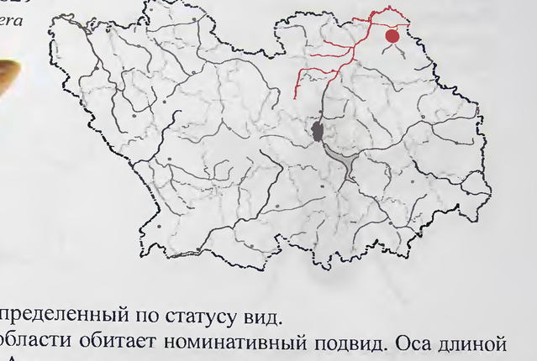

СКОЛИЯ ЖЕЛТОГОЛОВАЯ Scolia dejeani Van der Linden, 1829 Перепончатокрылые - Нутепормега Cxonnn - Scoliidae orpaa Семейство Категория и статус. 4 - неопределенный по статусу вид. Описание. На территории области обитает номинативный подвид. Оса длиной 16-26 мм. Голова желто-черная. Антенны самки рыжевато-красные, самца черные. Грудь, ноги и волоски на них черные. Крылья пепельно-черные, со слабо выражен- ным металлическим отливом. Брюшко черное, с широкими, желтыми перевязями, занимающими почти весь П и Ш тергиты. На Ц тергите по бокам на желтой полосе характерные черные вырезки [1]. Распространение. Степные районы Европейской России. Считалось, что к се- веру вид обитает до Воронежской обл., а на восток - до р. Урал [1]- По территории Пензенской обл., по-видимому, проходит северная граница ареала. Подтверждением этому служит находка осы в Никольском р-не [2]. Места обитания и особенности биологии. Взрослые сколии летают с середи- ны июня до конца августа на остепненных лугах, склонах и сухих опушках лесов. Питаются нектаром цветков травянистых растений. Паразитируют на личинках пластинчатоусых жуков: мраморном хруше (Polyphylla fullo L.), BOCTOuHOM майском хруще (Меоошйа шрросаяай 1.) и жуке-носороге (Oryctes nasicornis L.) [3, 4]. В месгах обитания личинок-хозяев самки сколий совершают небольшие перелеты. а затем, ползая, обследуют территорию. Найдя жертву, самка зарывается в почву и жа- лом парализует ее с брюшной стороны. Затем, очистив личинку от земли, оса устраивает вокруг нее камеру. После чего откладывает на личинку одно яйцо. Вы- шедшая личинка осы прогрызает покровы жертвы И В течение 7-11 дней питается ее гемолимфой и тканями, после чего закапывается на глубину 30-40 см, где прядет кокон, в котором окукливается и зимует [1, 3]. Численность и лимитирующие факторы. ходке самки 12.11.1976 г в Никольском р-не. Обусловлена тем, что эта сколия обитает здесь также редкостью мраморного хруща, чья личинка [3] Вид известен по единственной на- По-видимому, низкая численность на северной границе ареала [2], а считается основным хозяином осы Меры охраны. Не разработаны Е = - 3. Mau, 1940; 4. Источники информации: 1. Штейнберг 1962; 2. Полумордвннов, 2004; 3. Мач, Дмитриев, 1926. Составитель: О.А. Полуморлвинов Семейство Категория и статус. 4 - неопределенный по статусу вид. Места обитания и особенности биологии. Взрослые сколии летают с середи- ны июня до конца августа на остепненных лугах, склонах и сухих опушках лесов. Питаются нектаром цветков травянистых растений. Паразитируют на личинках пластинчатоусых жуков: мраморном хруше (Polyphylla fullo L.), BOCTOuHOM майском хруще (Меоошйа шрросаяай 1.) и жуке-носороге (Oryctes nasicornis L.) [3, 4]. В месгах обитания личинок-хозяев самки сколий совершают небольшие перелеты. а затем, ползая, обследуют территорию. Найдя жертву, самка зарывается в почву и жа- лом парализует ее с брюшной стороны. Затем, очистив личинку от земли, оса устраивает вокруг нее камеру. После чего откладывает на личинку одно яйцо. Вы- шедшая личинка осы прогрызает покровы жертвы И В течение 7-11 дней питается ее гемолимфой и тканями, после чего закапывается на глубину 30-40 см, где прядет кокон, в котором окукливается и зимует [1, 3]. Численность и лимитирующие

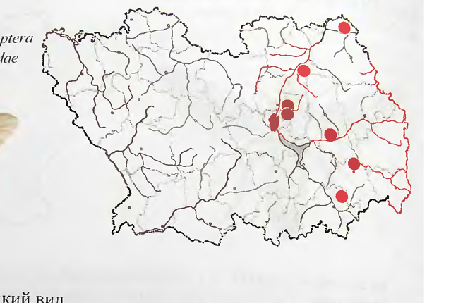

ПАРНОПЕС КРУПНЫИ Parnopes grandior Pallas, 1771 ; Отрял Перепончатокрылые - UD a Семейство Осы-блестянки - Сйнуз@ечае Категория и статус. 3 - редкий вид. Описание. Длина тела 8-14 мм. Тело удлиненное, брюшко в основном крас- новато-рыжее, без металлического блеска. Крыловые крышечки большие, грубо пунктированные. Хоботок длинный. Г олова, грудь и почти весь первый тергит брюшка сине-зеленые, металлически блестящие. Щитик с выростом. Передние крылья с ясной дискоидальной ячейкой [1]. Распространение. Средняя и южная полоса европейской части России, Юж- ный Урал [1]. В Пензенской обл. вид обнаружен в Бессоновском, Городищенском [2], Лунинском, Лопатинском, Никольском и Камешкирском р-нах [3]. Места обитания и особенности биологии. Обитает на целинных склонах, в cyanoides (L.) Reichenb) [4] u дудника лесного (Айзе/са sylvestris L.) [2]. Численность и лимитирующие факторы. Данные по численности отсутст- вуют. Лимитирующие факторы не установлены. Меры охраны. Вид занесен в Красную книгу РФ (2001). В области охраняется на участке "Борок" заповедника Приволжская лесостепь [3] и на ООПТ "Ниюо- новский бор" [2]. Источвики ниформации: 1. Никольская, 1978; 2. О.А. Полумордвинов, С.В. Шибаев, личные сообщения; 3. Стойко, Полуморлвинов, 2004: 4. Кузнецова 1997. Составитель: Т. Г. Стойко. 7 Семейство Осы-блестянки - Сйнуз@ечае Категория и статус. 3 - редкий вид. Места обитания и особенности биологии. Обитает на целинных склонах, в cyanoides (L.) Reichenb) [4] u дудника лесного (Айзе/са sylvestris L.) [2]. Численность и лимитирующие

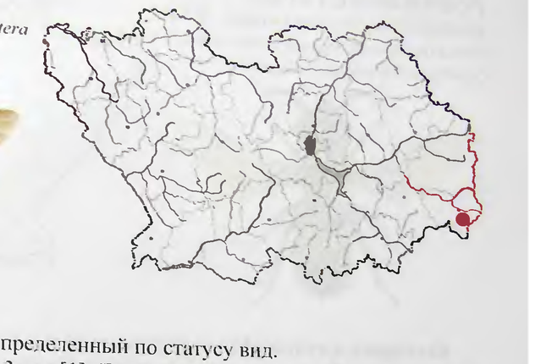

\НДРЕНА ШИПОВНИКОВАЯ Чпатепа гохае (Panzer, 1809) Отрял Tepe oe ee Hymenoptera CemeiieTRo AHApeHIbl - Andrenidae Категория и статус. 4 - неопределенный по статусу BHA Описание. Длина тела 11-13 мм [1]. Грудь сверху и тергиты брюшка со слабо развитым опушением. почти голые. |-3 тергиты брюшка почти всегда частачно или полностью красные, реже этот цвет занимает только вершинные части этих терги- тов. Есть некоторые различия в опушении и окраске у различных поколений и ва- рниаций. Крылья темно-коричневые. Распространение. Средняя и Южная Европа, на север до Англии. На юге суб- континента встречается чаще в горных районах [2]. На территории европейской части России отмечен в окрестностях Санкт-Петербурга и в Ульяновской обл. [3]. В Пензенской обл. известно обитание в Неверкинском р-не [4]. Места обитания и особенности биологии. Населяет различные бниотопы: склоны балок, обочины дорог, опушки и вырубки. Вид обнаружен в коице июля на крутом склоне правого берега р. Елань-Кадада, с сохранившейся на нем стенной рас- тительностью. В пойменной части реки произрастают одиночные ивы. Андрена гнездится на незадернованных песчаных почвах с несомкнутым растительным по- кровом склона. Питается на растениях разных семейств, в том числе зонтичных - тмин обыкновенный (Сакит carvi Ё.). сложноцветных - цикорий обыкновенный (Cichorium intybus Т.), ивовых. Летает с мая по август, имеет две генерации [3]. Численность и лимитирующие факторы. Данных по численности нет. Лими- тирующие факторы не известны. Меры охраны. Меры охраны не разработаны. Источники информации: |. Осычиюк и др, 1978; Стойко, Быстракова, 2003. Составитель: Т. Г. Стойко. 2. Осичшок. 1977; 3. Попова 2004; 4 Категория и статус. 4 - неопределенный по статусу BHA Места обитания и особенности биологии. Населяет различные бниотопы: склоны балок, обочины дорог, опушки и вырубки. Вид обнаружен в коице июля на крутом склоне правого берега р. Елань-Кадада, с сохранившейся на нем стенной рас- тительностью. В пойменной части реки произрастают одиночные ивы. Андрена гнездится на незадернованных песчаных почвах с несомкнутым растительным по- кровом склона. Питается на растениях разных семейств, в том числе зонтичных - тмин обыкновенный (Сакит carvi Ё.). сложноцветных - цикорий обыкновенный (Cichorium intybus Т.), ивовых. Летает с мая по август, имеет две генерации [3]. Численность и лимитирующие

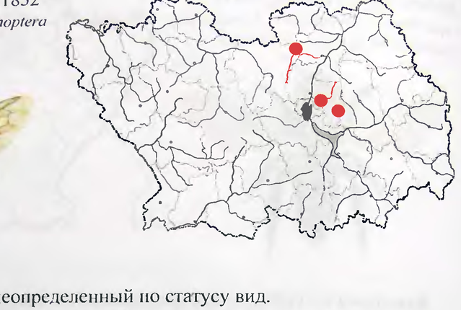

РОФИТОИДЕС СЕРЫИ -. Rophitoides canus Ewersmann, 18 | Семейство Галнктнды - Halictidae Категория и статус. 4 - неопределенный по статусу вид. Места обитания и особенности биологии. Встречается на лесных полянах, опушках, лугах. склонах балок и оврагов, в посевах nrouepuel (Medicago sativa L.), зарослях других бобовых (РаБасеае) и яснотковые (Гаптассае). Одиночная пчела. Гнездится в почве небольшими колониями вблизи или на посевах люцерны. Иногда встречаются колонии площадью размещаются па участках с пе (М.зхайма 1.) или на полях около 4 несколько десятков квадратных метров. Норки счаной почвой, вблизи дикорастущей люцерны желтой с ее культурой. У входного отверстия норки диаметром мм расположен небольшой рыхлый холмик выброшенной почвы. От этого отверстия идет вниз более или менее извилистый главный ход до 20 см длиной. За ним следует короткий горизоитально наклонный боковой ход 2-2,5 см с несколькими ячейками или выводковымн овально-яйцевидиыми камерами размером 6х5 Мм. Стенки ячеек образованы Утрамбованной почвой. В них самка собирает пыльцу ь виде шарика диаметром 3-33 мм и сверху на провизию откладывает | яйцо. Вы" шедшая из него личинка питается содержимым этого шарика. Взрослая личника плетет трехслойный шелковистый кокон и, согнувшись кольцом, в состоянии и a и аннем оцепенения проводит зиму [2]. Начало выхода пчелы совпадает с зацветанне кормовых растении. Летает B нюне-и!оле. Численпость и лимитирующие ф чей на посевах Ию} акторы. Данных иет. В 1954-56 ит. был 005" [3] 1ерны в Лупинском, re ae -нах Пеизенском, Кузнецком н Мокшанском р-"* Меры охраны, Не разработаны. Источники ииформации: | И A = ый ‚рова, 1966. - Осычинок и др., 1978; 2. Благовещенская, 1955; 3. Анцифе! в Составитель: 1. Г. Стойко, 7

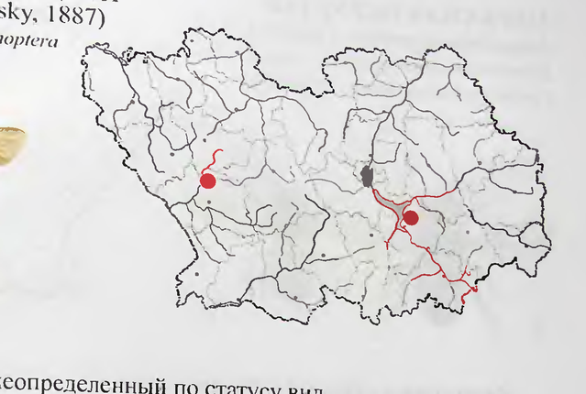

ПЧЕЛА МОХНОНОГАЯ СРЕДНЯЯ Dasvpoda mixta (Radoszkowsky, 1887 ял Перепончатокрылые - on Hymenoptera Семейство Мелиттилы - Melittidae <> Категория и статус. 4 - неопределенный по статусу вид « а 1] з Описание. Крупная пчела, длиной 15-17 мм. С длинными красновато-желтыми собирательными волосками на задних конечностях. Груль н 1-й тергит брюшка опушены желтовато-серыми волосками. Основание 2-го и 5-го тергитов в черных волосках [1]. Распространение. Юг Россни, средняя полоса [1]. На территории области известно обитание в Белинском и Шемышейском р-нах. Места обитания и особенности биологии. Гнездится одиночно в колониях с другими видами дасипод в супесчанной почве. Колонии этих пчел приурочены к южным склонам коренных берегов рек и речек. Гнезда и ячейки строит также как и другие виды этого рода [2]. Кормится на цветках короставники полевой (Кианйа arvensis (L.) Со), но иногда посещает и растения других семейств [3]. Численность и лимитнрующие факторы. Причина низкой численности. по- видимому, кростся в распашке залнвных лугов и, тем самым, в уничтожении лугового разнотравья из нектароносных и пыльценосных растений. Неумеренный выпас скота на склонах [2]. Меры охраны. Не разработаны. 4 1904: Источники информации: 1. Осычиюк и др.. 1978; 2. Благовещенская. ОТАН 3. Попова, Благовещенская, 1989. Составитель: Т. Г. Стойко. 7 Семейство Мелиттилы - Melittidae <> Категория и статус. 4 - неопределенный по статусу вид « а 1] з Места обитания и особенности биологии. Гнездится одиночно в колониях с другими видами дасипод в супесчанной почве. Колонии этих пчел приурочены к южным склонам коренных берегов рек и речек. Гнезда и ячейки строит также как и другие виды этого рода [2]. Кормится на цветках короставники полевой (Кианйа arvensis (L.) Со), но иногда посещает и растения других семейств [3]. Численность и лимитнрующие

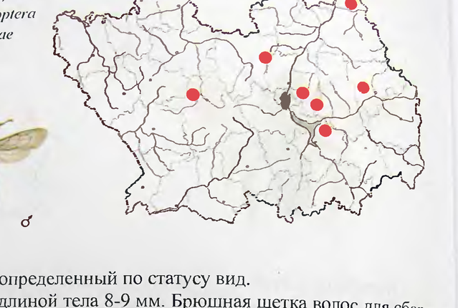

МЕГАХИЛА ОКРУГЛАЯ Megachile rotundata F abricius, 1787 Категория и статус. 4 - неопределенный по статусу вид. Места обитания и особенности биологии. Живет по склонам балок степных участков, лесным опушкам и полянам, где селится в местах с бобовыми культурами (в основном с люцерной). Пчелы гнездятся в почве в подходящих готовых по- лостях. Часто образуют колонии [2]. Всего в гнездах бывает от 2 до 17 ячеек. Самка выстилает стенки ячейки гнезда продолговато-овальными кусочками листьев люцер- ны специально вырезанными острыми челюстями. Каждая ячейка последовательно (начиная с нижней) заполняется пищей (нектаром и пыльцой). В ячейку отклады- вается одно яйцо, которое запечатывается слегка вогнутой крышечкой из круглых кусочков листьев люцерны (от 3 до 6). После оформления последней выводковой Лет в июне-сентябре. П Численность торы не выяснены. Меры охраны. Не разработаны. Источники ниформации: Составитель: Т. |. Стойко. ри одном поколении за сезон зимует в стадии имаго [2]. и лимитирующие

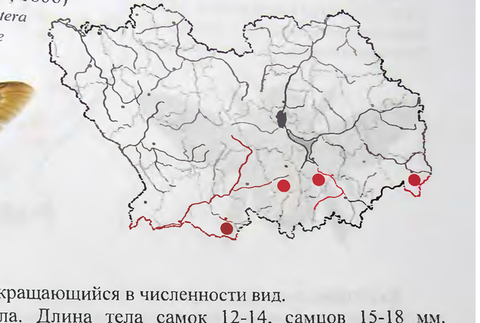

ПЧЕЛА-ШЕРСТОБИТ jeteranthidium laterale (Latreille, 1806) Семейство Мегахилиды - Megachilidae J Категория и статус. 2 - сокращающийся в численности вид. Места обитания и особенности биологии. Обитает на склонах. где сохрани- лась степная растительность. Гнездится колониально с другими видами на незадер- нованных песчаных почвах с несомкнутым растительным покровом [3]. Гнезда свободно размещаются на поверхности субстрата или в широких полостях. Ячейки изготавливаются из смолистых веществ, они крупные, бочонковидные. соединенные в виде кома (ложносотовое строение), часто размещаются в почве в широкой камере [4]. Пчелы отмечены на цветках таких растений. как чертополох (Carduus sp.) цикорий обыкновенный (С ichorium пиуфиз Г.), василек ложнопятнистый (Сетаигеа seudomac rocz.) [5}. р р ие. О ощие

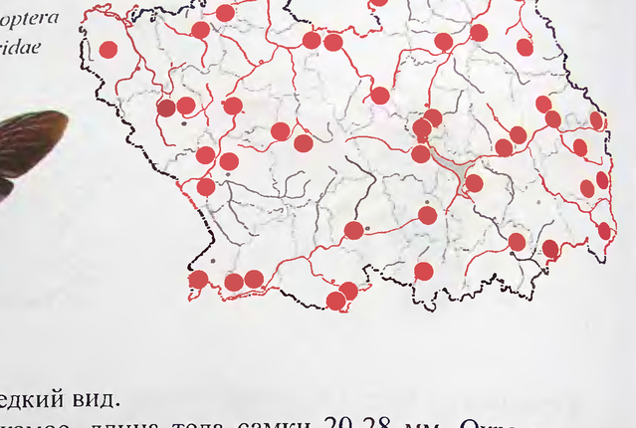

ПЧЕЛА-ПЛОТНИК Xylocopa valga Gerst Семейство Антофорнлы \ ис aecker, 1872 нчатокрылые - Ымнепор!ега - Anthophoridae Категория и статус. 3 - редкий вид. Места обитания и особенности биологии. В северной части ареала селится по лесным опушкам и полянам, в окрестностях поселков, а на юге - в лесостепных и открытых степных биотопах [2]. Гнездится в мертвой древесине (старых высохших деревьях, столбах и различных частях деревянных построек), при ее отсутствии - В родами ое оревюеине Вертикальный ход пчел делит следующей. Осенью из яиц ae ae ad ee ee a oe MMS И Е р самкой на запасенные О из aa Весной каждая из них А р: a cre = meee oe О р лето они кормятся, собирают пищу для ли eager re ход и вылетает наружу. 25° =. нок, подыскивают место для постройки io if С сть и о лимитирующие

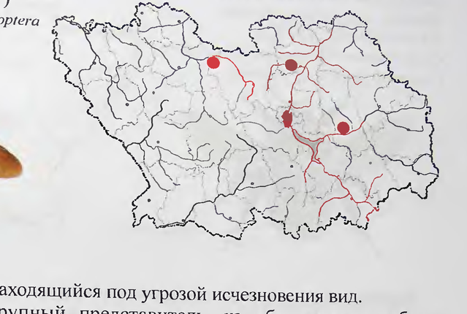

ШМЕЛЬ СТЕПНОЙ Bombus, fragrans (Pallas, 1771 ) Семейство Пчелиныс - Арае ~\ Tt Категория и статус. | - находящийся под угрозой исчезновения вид. Места обитания и особенности биологии. Типичный вид степной фауны. За- селяет остепненные луга по склонам балок. В Нижнеломовском р-не обитает на склонах по берегу р. Вьюновки, в Лунинском р-не - на остепненном склоне южной экспозиции левого (коренного) берега р. Шукши, а в Городищенском р-не - биотоп представляет собой песчано-каменистый участок луговой степи с зарослями тимь- яна (ТБупи$ зегруПат Г.). Гнезда строит под землей в норах грызунов. В степной зоне Поволжья: Ульяновской, Саратовской и Волгоградской обл. кормится на рас- тениях из семейства астровые (Азегасеае) [2]. aa Численность и лимитирующие

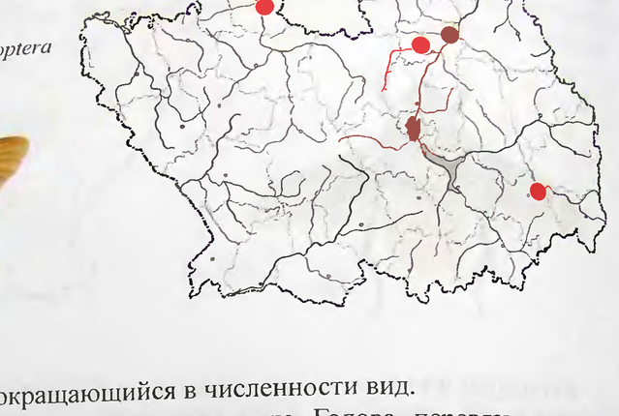

ШМЕЛЬ АРМЯ НСКИИ Bombus armeniacus scythes Radoszkowski, | 877 Семейство Пчелиные ^ Apidae е - Hymenoptera Категория и статус. 2 - сокращающийся в численности вид. Места обитания и особенности биологии. Обитает в степях на хорошо про- греваемых солнцем местах и в остепненных сосновых борах. Гнезда строит под землей. Самки летают в мае-сентябре. Взрослые насекомые собирают пищу (нектар и пыльцу) на 12 растениях из 6 семейств, предпочитают бобовые (ЕаБасеае) [2]. Жи- вут шмели небольшими семьями. Их жизненный цикл построен по следующей схе- ме. Из оплодотворенных осенью самок перезимовывают очень немногие, которые весной в одиночку начинают устраивать гнездо. Первую партию рабочих шмелей воспитывает самка, собирая для них пищу на цветущих растениях и обогревая их своим телом. В дальнейшем рабочие принимают основное участие в воспитаний наи лаем И, Весной и летом выводятся только eet а а не самка. В конце лета выводятся молодые о > цу не собирают, так как у них нет для 3 корзиночек и щеточек. После оплодотворения самок самцы гибнут, а молодые can покидают гнездо и зимуют поодиночке. В о . можно считать температ | Численность И лимитирующие ф г ли акторы. Числен вестна. Ли» рующие

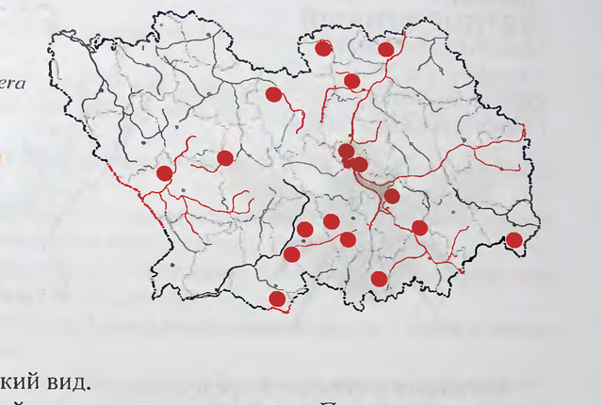

Ш МЕЛЬ ПЛАСТИНЧАТОЗУ- Гый (ЧЕРЕПИТЧАТЫЙ) Bombus serrisquama Е Morawitz, 1888 Отрял Перспончатокрылые - Нутепормега Семейство [luennuple - Apidae Категория и статус. 3 - редкий вид. Описание. Ярко окрашенный шмель средних размеров. Передне- и заднеспин- ка, низ боков груди, первые два сегмента брюшка - в желтоватых волосках. 3-й сег- мент брюшка, голова и межкрыловая перевязь опушены черными, а 4-й и 5-й сег- менты брюшка - оранжево-красными волосками [1]. Распространение. Степи Европейской России, Средний и Южный Урал. Закав- казье, горы Средней Азии [1]. На территории области известно обитание в Кон- дольском, Колышлейском [2], Белинском, Каменском, Мокшанском, Сердобском, Малосердобинском, Пензенском, Иссинском, Лунинском, Шемышейском, Камеш- кирском и Неверкинском р-нах. Места обитания и особенности биологии. Встречается в лесостепных и степ- ных ландшафтах в основном на пойменных лугах, а также вдоль балок и оврагов, где еще сохранились кормовые растения. Вид активен с начала июня в течение 3-х месяцев. Численность семей очень варьирует. В Ульяновской обл. отмечен на i растениях из 5 семейств [3]. Гнезда устраивает под землей в норах различных гры- зунов, в пустотах почвы, используя сухую траву и корешки. На шмелях этого вида найдены гамазовые клещи и паразитические перепончатокрылые [3]. Вид охотно за- селяет искусственные гнездовья. Численность и лимитирующие факторы. По всему ареалу редок и М лен. В Пензенской обл. в Сердобском и Иссинском р-нах многочисленный вид. К лимитирующим факторам следует отнести распашку лугов И чрезмерный выпас скота. Меры охраны. Охраняется на УЧ ровская лесостепь" заповедника Приволж дак". Необходимо обеспечить сохранение I балок, установить контроль сенокошения лугов, полей и распашку земель вдоль доро" Вести проп лей рода шмелей среди местного населения. Источники информации: |. Осычнюк И ДрР-. Ефремова, 1991. Goctasurenn; ИР“ отон С НРАЙикиИ:- алочис- астках "Островцовская лесостепь" и "Кунче- ская лесостепь и ООПТ "Урочище Чер- ветущих растений по краям оврагов и ограничить химические обработки аганду охраны всех представите- 1978; 2. С.В. Шибаев, личное сообщение; 3. 8 Семейство [luennuple - Apidae Категория и статус. 3 - редкий вид. Места обитания и особенности биологии. Встречается в лесостепных и степ- ных ландшафтах в основном на пойменных лугах, а также вдоль балок и оврагов, где еще сохранились кормовые растения. Вид активен с начала июня в течение 3-х месяцев. Численность семей очень варьирует. В Ульяновской обл. отмечен на i растениях из 5 семейств [3]. Гнезда устраивает под землей в норах различных гры- зунов, в пустотах почвы, используя сухую траву и корешки. На шмелях этого вида найдены гамазовые клещи и паразитические перепончатокрылые [3]. Вид охотно за- селяет искусственные гнездовья. Численность и лимитирующие

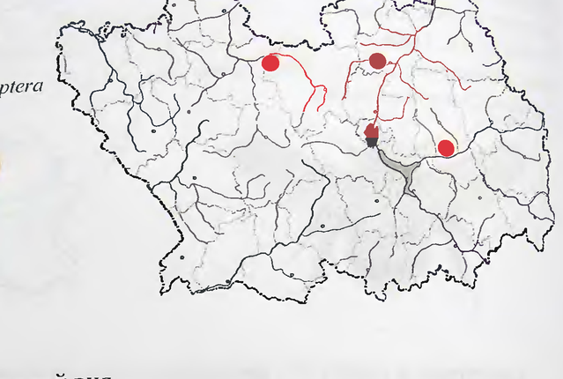

ШМЕЛЬ р ПЯТНОСПИННЫЙ Bombus maculidorsts Skorikov, 1922 Семейство Пчелиные - Apidae ymenoptera Категория и статус. 3- редкий вид. Места обитания и особенности биологии. Входит в состав лугово-степного энтомокомплекса. Приурочен к лугам и сухим лесам юга лесной полосы и лесосте- пи. Жизненный цикл типичен для шмелей. Насекомые живут однолетними семья ми. Самки покидают места зимовок в середине мая. Активны 3.5 месяца. Уходят на ое, Sa ds о [3]. Гнезда устраивает на поверхности почвы из сухой (Steris viscaria (L.) Rafin.) eS ob gaa, wide Е ne дубравном (Melampyrum Pet vent ae (Echium vulgare L.), марьянник (Prunella sp.). ), пустырнике (Геопигиз sp.), черноголовк Une. es oie ra ee луга, мало нарушенные поляны te ae nis OOutaHHA GHoToNOB (ocTeNHe т ов). К лимитирующим факторам слелуе Меры ох р раны. oe В области т Остр охраняется на участках "Борок" и "Ос овцО е уги лесостепь" запове дника Приволж ская ; у меры охраны не разрабоганы лесостепь и ООПТ "Урочище ка | i ст ники и i*p : ии: . . . юк и др., 19 8; . Е Составители: Т.Г. Стойко, С.Н. Аники



ПОЗВОНОЧНЫЕ ЖИВОТНЫ

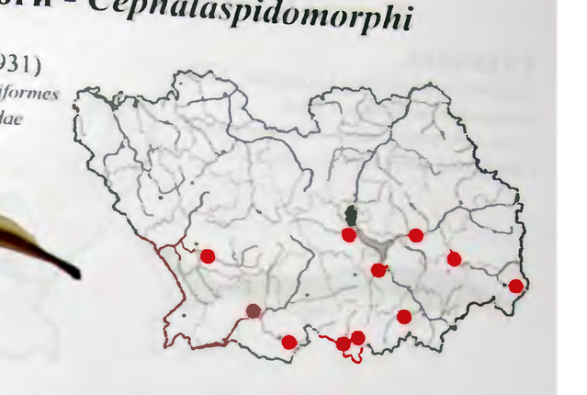

Класс Миноги - МИНОГА УКРАИНСКАЯ Eudontomyzon mariae (Berg, 1931) Отрял М иногообразные - Petromyzontiformes J ve р in wh Семейство Мипоговые - Реготугоницае Ceph alaspidomo rphi Категория и стагус. 3 - редкий вид. Описанне. Взрослые особи достигают длины до 22 см. У нерестящихся особей оба спинных плавника соприкасаются между собой. Окраска однотовно-серая,. орюшная сторона светлее. небольшой хвост имеет черную окраску. Количество вершин зубов на верхнечелюстной пластинке обычно 2. нижнечелюстной - 5-9 [1]. Распространение. В России обитает в бассейнах рр. Днепра. Дона, Кубани [2]. Находки вида в р. Суре и се притоках говорят о том. что вид населяет и систему рек бассейна Волги [3]. В водоемах области минога отмечена как в самой р. Хопер (2002) так и в его притоках: Пяше (Бековский р-н, 1998). Сердобе, Песчанке, Саполге (Малосердобинский р-н. 1998). В бассейне р. Вороны - Б. Чембаре (Белинский р-н, 2001: р. Суры - Кадале [4], Елань-Кадале (Неверкинский р-н. 1998, 2004) [3]. Чардыме (Лопатинский р-н. 2000-2005). Суре (Городищенский р-н, 2000), Няныге ( Шемышейский р-в. 2000). Ардыме (Пензенский р-н, 2001). Места обитания и особенности биологии. Пресноводная ненаразитическая минога. Обитатель участков рек с быстрым течением и каменистым или песчано- гравийным дном. Личиночная стадия длится 5-6 лет. Взрослая минога живет около 'ода. Личиики (пескоройки) населяют места с нлисто-песчаным р позволяющим животным, в случае опасности, быстро в иего зарываться. Нерестится 9 4 - нюня. при температуре воды +12-14`С. Икринки С конца апре! по начала ыы le реля д ic тение в грунте в честах с быстрым откладывает в заранее подготовленное Ne “te yy > не eneenr " ге! огноают . =f. течением. После нереста производители и ре heaviness nena Численность ип лимигирующие факторы. `еплобе миног добывали неизвестно. По опросным данным в ловоенные годы на р. Серлоос вании иРице. во время нереста в больнюм количестве На a ee обусловлено рее oh -Bit! у. fC Coxpamenne численности B послелукищие голы, Ho видимом ) загрязнением водоемов. ; ces Снропейский : Me ng rm me Занесен в Приложение 3 Бернской Конвенции. Ри ое эы охраны. е ‘ ca mae wen On Ковный cas Красную книгу РФ (2001). Снециальные ep р Разработаны. Источники информации: ] 4 Добролюбон н др.. 2005 Составитель: Ь А_Левин. - : ПЕ 2001; Hotéik J. & Renaud CB, 1986; 2, Bepr, 1948; 3. Левин, 9 Семейство Мипоговые - Реготугоницае Ceph alaspidomo rphi Категория и стагус. 3 - редкий вид. Описанне. Взрослые особи достигают длины до 22 см. У нерестящихся особей оба спинных плавника соприкасаются между собой. Окраска однотовно-серая,. орюшная сторона светлее. небольшой хвост имеет черную окраску. Количество вершин зубов на верхнечелюстной пластинке обычно 2. нижнечелюстной - 5-9 [1]. Распространение. В России обитает в бассейнах рр. Днепра. Дона, Кубани [2]. Находки вида в р. Суре и се притоках говорят о том. что вид населяет и систему рек бассейна Волги [3]. В водоемах области минога отмечена как в самой р. Хопер (2002) так и в его притоках: Пяше (Бековский р-н, 1998). Сердобе, Песчанке, Саполге (Малосердобинский р-н. 1998). В бассейне р. Вороны - Б. Чембаре (Белинский р-н, 2001: р. Суры - Кадале [4], Елань-Кадале (Неверкинский р-н. 1998, 2004) [3]. Чардыме (Лопатинский р-н. 2000-2005). Суре (Городищенский р-н, 2000), Няныге ( Шемышейский р-в. 2000). Ардыме (Пензенский р-н, 2001). Места обитания и особенности биологии. Пресноводная ненаразитическая минога. Обитатель участков рек с быстрым течением и каменистым или песчано- гравийным дном. Личиночная стадия длится 5-6 лет. Взрослая минога живет около 'ода. Личиики (пескоройки) населяют места с нлисто-песчаным р позволяющим животным, в случае опасности, быстро в иего зарываться. Нерестится 9 4 - нюня. при температуре воды +12-14`С. Икринки С конца апре! по начала ыы le реля д ic тение в грунте в честах с быстрым откладывает в заранее подготовленное Ne “te yy > не eneenr " ге! огноают . =f. течением. После нереста производители и ре heaviness nena Численность ип лимигирующие факторы. `еплобе миног добывали неизвестно. По опросным данным в ловоенные годы на р. Серлоос вании иРице. во время нереста в больнюм количестве На a ee обусловлено рее oh -Bit! у. fC Coxpamenne численности B послелукищие голы, Ho видимом ) загрязнением водоемов. ; ces Снропейский : Me ng rm me Занесен в Приложение 3 Бернской Конвенции. Ри ое эы охраны. е ‘ ca mae wen On Ковный cas Красную книгу РФ (2001). Снециальные ep р Разработаны. Источники информации: ] 4 Добролюбон н др.. 2005 Составитель: Ь А_Левин. - : ПЕ 2001; Hotéik J. & Renaud CB, 1986; 2, Bepr, 1948; 3. Левин, 9

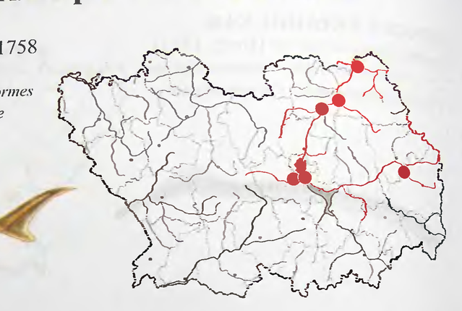

Класс Костные рыбы - Osteichthyes СТЕРЛЯДЬ Acipenser ruthenus Linnaeus, 1758 (популяция бассейна р. Суры) ; te =“. |. ae Orpaa Ocerpoo6pa3upte - Acipenser iformes Семейство Осетровые - Acipenseridae Категория и статус. | - популяция, находящаяся под угрозой исчезновения. Описание. Взрослые особи достигают длины 40-60 см и массы 0,5-2,0 кг. Редко встречаются экземпляры длинной более | м и весом до 6 кг. На спине 11-18, брюхе - 10-20 жучек. По этим признакам стерлядь отличается от других видов рода [1]. Распространение. Широко распространенный вид в реках северной части Па- леарктики. В России населяет реки бассейнов Черного, Азовского, Каспийского морей и некоторые реки Сибири [1]. В области обитает только в р. Суре и ее при- токах, где этот вид представлен аборигенной популяцией. В последние 20 лет здесь известно 5 мест отлова стерляди: р. Сура у пос. Засечное (1985); устья рр. Пензы (1995), Айвы (1999) и Труева (1984), р. Инза У ж/д. ст. Сура (1999). Места обитания и особенности биологии. Населяет участки русла с песчано- галечным и глинистым дном. Половой зрелости самцы достигают в 5, а самки вб лет. Нерест проходит в конце мая при температуре воды +15-17° С. Икрометание осуществляется на участках реки с быстрым течением и каменистым дном. Осенью промысловое 1 > “РУЮщие факторы. До 1969 г. сурская стерлядь имела гачение [2 j ачение [2]. В последующие годы попадались единичные экземпля ры. Главные лимитирующие факторы - заг язне стока антропогенного происхождени й Е 1лушение рыбы взрывчатыми СТерляди в Сурс , ь == ское водохранилище (1994) ив пруд р. Шигерга (2002), впадающей в ря одоем, может H3MCHHTL генофонд аборигенной популяции. раны. Популяция включена в Красный список мсоп-9, Приложение 2 СИТЕС oe › Красную F my eee. eto Ую книгу Рф (2001). Необходимо организов Источники "информации: |. Берг, 1948. 2. Альба. В , › =. Альба, Ве Cae тавитель: В.Ю. Ин. чкасиов, |992. O Семейство Осетровые - Acipenseridae Категория и статус. | - популяция, находящаяся под угрозой исчезновения.

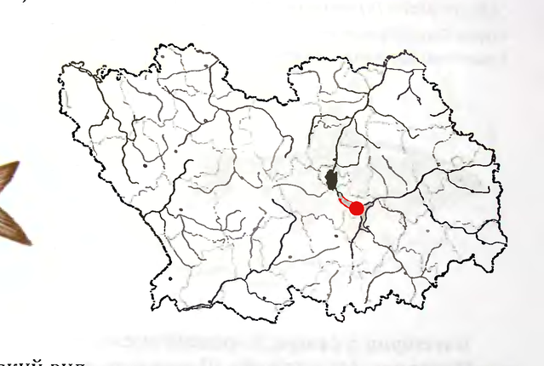

СИНЕЦ Aprams hallerus (Linnacus, 1758) отряд Кариообразные - Cypriniformes Семейство Kapuiopnie - Cyprinidae Категория и статус. 3 - редкий вид. Описание. Тело удлиненное, менее высокое, чем у леща. Спинной плавник вы- сокий, анальный очень длинный, чешуя мелкая. По этим признакам синец хорошо отличается от других представителей рода. Окраска светлая и отливает синевой за что и получил название - синец. Достигает возраста 9-10 лет, длины 45 см и массы 600 г. Промысловая рыба [1]. Распространение. В России населяет реки и озера европейской части до Урала [1]. В начале прошлого века в области обитание синца предполагалось в р. Суре [2]. Позднее не удалось подтвердить это предположение [3]. Однако в конце 70-х и середине 80-х гг. в созданном на реке Сурском водохранилище этот вид иногда по- падался в сетные рыболовные снасти, но уже в 90-х годах стал здесь очень редким. В текущем веке отловы синца в водохранилище не известны также как и в других местах по р. Суре. 3 Места обитания и особенности биологии. Пелагическая рыба. Ведет стайный образ жизни. Предпочитает жить в относительно крупных проточных водоемах. В небольших реках, где мало зоопланктона, основной пищи синца, не встречается. Чувствителен к изменениям кислородного режима, в соседних регионах часто от- мечается гибель синца от зимних заморов в заливах водохранилищ [1]. Половой зрелости достигает в возрасте 3-5 лет. Нерестится в мае - начале июня в мелких местах, икру откладывает на залитую луговую растительность. Молодь к концу первого года жизни достигает 6-7 см. Численность и лимитирующие факторы. Причины исчезновения этого вида в Сурском В словлены часто повторявшимися в первые годы Морами, связанными со сбросом воды. Меры охраны. Не разработаны- Источники информации: 1. Атлас..., Составитель: В. Ю. Ильин. Общие запасы синца не известны. одохранилище, по-видимому, обу- становления водоема зимними за- 2002; 2. Магиитский, 1928; 3. Душин, 1978. 9 Семейство Kapuiopnie - Cyprinidae Категория и статус. 3 - редкий вид. Численность и лимитирующие факторы. Причины исчезновения этого вида в Сурском В словлены часто повторявшимися в первые годы Морами, связанными со сбросом воды. Меры охраны. Не разработаны-

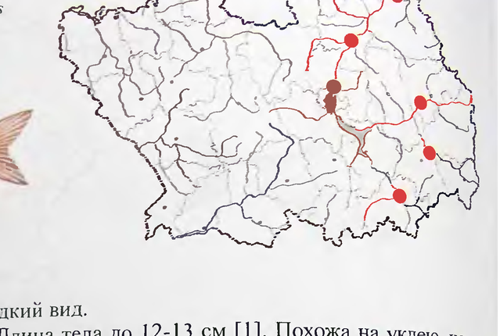

> у Я БЫСТРЯНКА РУ ees Alburnoides bipuntatus Foss” _ Семейство Карповые ^ Cyprinidae та 1 статус. 3 - редкии вид. ая. Е ыба. Длина тела до | 2-13 см [1]. Похожа на уклею, но ст. личается от нее более высоким телом и боковой линией, оконтуренной с двух сторон темнымн точками. Нижняя челюсть не выдается над верхнеи, как У уклеи, а спинноя плавник сдвинут ближе к голове. > Распространение. В России ареал охватывает бассейны рр. Днестра, Южною Буга, Днепра, Дона и Волги [1]. В водоемах области отмечена только в Волжском бассейне. В 60-е годы прошлого века единичные экземпляры отлавливали в р. Суреу пос. Лунино [2] и под водосбросом плотины ТЭЦ-1 г. Пензы. По данным отловов 2000 гвр. Узе в пределах Лопатинского р-на быстрянка была здесь относительно обычным видом [3]. В 2003 гвр. Суреу с. Средняя Липовка Сосновоборского р-нан р. Инзе у ж/д. ст. Чаис Никольского р-на в уловах рыб мелкоячеистым неводом Фыстрянка занимала соответственно первое и второе место. В 2004-05 гг единичные экземиляры отловлены в р. Кададе на территории участка "Борок" заповедник Приволжская лесостепь [4] ив устье р. Иванырс Лунинского р-на [5]. НЫ и особенности биологии. Обычно предпочитее реки. где держится небольшими стайками в места о ы \ № a» быстрым течением. Питается планктонными организмами и насекомыми, упавший! на воду. Половой зрелости Ba мая на быстринах с пло постигает на 2-м году жизни [1]. Нерестится © сер тным грунтом ель возраст 5-6 ner [6]. рунтом. Икру откладывает на камни. Пр Численност | водоемах ты Si ote ep yiauttie факторы. Точные сведения о численносий, heen: ane снасть в р. Суре под водосбросом плотины следнего вида. В r . 7 Уловах быстрянки и уклеи выглядело как 1:500 в пол ся, а местами Ags РР. Узы, Суры и Инзы ныне еще обычно встречают, вующими на Obici Вид. Основными факторами, негативно во читать загрязнение водоемов и зарегуЛиР®” у psy Mt tl исленный ПЯНК a1 = малых рек. У. следует с Меры о ” Охраны. Ви He м ок запове: у Расную книгу Р 01). Oxpak pe Разработаны. Сдника Прив у Ф (20 ) НЫ Иск Олжекая лесостепь. Другие меры + в Сточиики информации: 1. Б - Добролюбов и ers 200" AP.. 2005; 5 1949; 2. Альб: Bronte 992: 3. Jléeu Сост авители: В.Ю.И м ыы Дергупов, 1, Вечкаснов, 1992; Лих соя ии, Б.А.Лёвии. ичное Сообщение; 6. Жуков, 1988

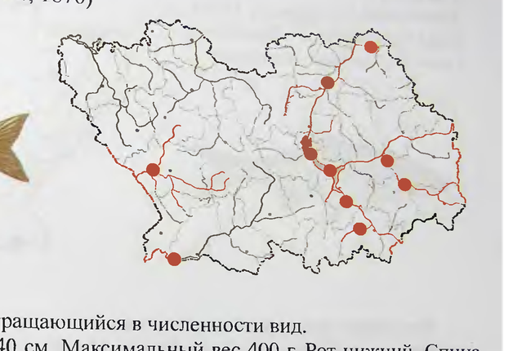

ПОДУСТ ВОЛЖСКИЙ Chondrostoma variabile (Jakowlew, 1870 Отрял Карпообразные - Cypriniformes ) Семейство Карповые - Cyprinidae Категория и статус. 2 - сокращающийся в численности вид. Описание. Длина тела до 40 см. Максимальный вес 400 г. Рот нижний. Спина rain, Gore coe Goat ово А ЗОО , расноватые. У самцов в брачный период на голове появляются эпителиальные бугорки. Распространена В России населяет бассейны Азовского и Каспийского морей [1]. В области встречается в реках бассейнов Волги и Дона. Здесь он в разные годы отмечен в р. Суре (1965-70, 1997, 2004), верховьях Сурского водохранилища (2000), р. Узе (1980, 1999) и Кададе [2]. В рр. Хопре и Вороне с 80-х годов прошлого века ежегодно добываются единичные особи. Состояние популяции вида в рр. Мокше, Ваде и Выше с их притоками не известно. Места обитания и особенности биологии. Придонная стайная рыба. Пред- почитает держаться на быстринах. Нерестится в мае в местах с быстрым течением и галечно-песчаным или каменистым дном. Икра крупная, диаметром 2.2 мм, при- клеивается к камням, развивается около 10 суток. Личинки после выхода из икры боятся света и прячутся под камнями. Пищу составляют донные организмы расти- тельного и животного происхождения, которых подуст соскабливает с поверхности субстрата [1]. Численность и лимитирующие факторы. До 70-х годов ХХ в. был обычным, а местами многочисленным видом по р- Суре и се притокам в ae подуст попадался чаше других рыб и составлял главную часть улова. Вр. Мокше 3]. В настоящее время численность был редок, рр. Хопре и Вороне отсутствовал [3] торам следует подуста в водоемах области резко снизилась. К лимитирующим фак AE 55 отнести загрязнение водоемов промышленными, бытовы зяйственными стоками, а также браконьерство. Красной книги РФ (2001). Дру- Меры охраны. Вид включен в приложение 3 Красн гие специальные меры охраны не разработаны. ae 20 Источники информации: 1. Атлас... 2002; 2. Добролю a 4. Душин, 1978. Составители: В.Ю. Ильин, А.И. Добр 05: 3. Магиицкий, 1928; олобов- 9 Семейство Карповые - Cyprinidae Категория и статус. 2 - сокращающийся в численности вид. Численность и лимитирующие факторы. До 70-х годов ХХ в. был обычным, а местами многочисленным видом по р- Суре и се притокам в ae подуст попадался чаше других рыб и составлял главную часть улова. Вр. Мокше 3]. В настоящее время численность был редок, рр. Хопре и Вороне отсутствовал [3] торам следует подуста в водоемах области резко снизилась. К лимитирующим фак AE 55 отнести загрязнение водоемов промышленными, бытовы зяйственными стоками, а также браконьерство. Красной книги РФ (2001). Дру- Меры охраны. Вид включен в приложение 3 Красн гие специальные меры охраны не разработаны. ae 20

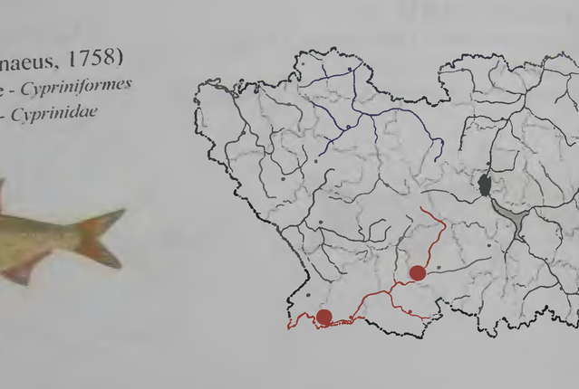

РЫБЕЦ ; bimba vimba (Linnaeus, 1758) Семейство Карновые - Cyprinidae Категория и статус. 3 - редкий вид. у В Пензенской обл. встречается только в реках бассейна Дона. Здесь он в разные годы был отмечен в рр. Хопре и Вороне. В р. Хопре с 80-x годов прошлого века не ежегодно добываются единичные особи. В р. Вороне, по- видимому, исчез.

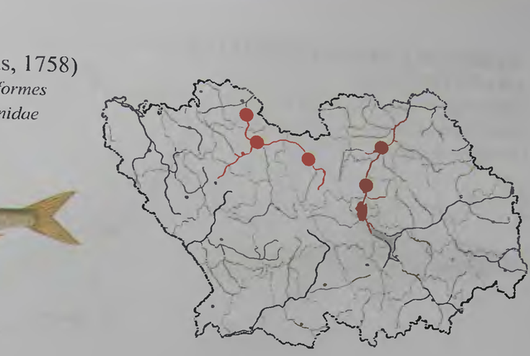

ХОНЬ pelecus cultratus (Linnaeus, 1758) orpaa Карпообразные - Cypriniformes ceme! ство Карповые - Cyprinidnidae Категория и статус. 4 - неопределенный по статусу вид. Описание. Тело сильно сжато с боков. Спина почти прямая. Грудные плавники длинные, заходят за основания брюшных. Спинной плавник короткий и отнесен далеко назад. Рот верхний. Боковая линия под грудными плавниками с резким из- гибом. Максимальная длина тела до 60 см, вес 2 кг. Предельный возраст - 9, в во- дохранилищах - 12-13 лет. Ценная промысловая рыба [1]. Распространение. В России населяет реки бассейнов Балтийского, Черного, Азовского и Каспийского морей [1]. В 70-е годы прошлого века в области вид встречался в р. Суре от г. Пензы до устья [2]. Позднее единичные отловы зарегист- рированы в 1979, 1997- 98, 2004 гг в Бессоновском и Лунинском р-нах. Вр. Мокше обитание вида известно в пределах Наровчатского, Нижнеломовского (2001) и Мокшанского (2003) р-нов. В рр. Хопре и Вороне не отмечен. Места обитания и особенности биологии. Стайная рыба. Преимущественно населяет крупные реки и водохранилища. Держится в толще воды иу поверхности. инками и куколками Молодь возрастом до года питается фито- и зоопланктоном, лич водных насекомых. В дальнейшем по мере роста в пище преобладают мальки других видов рыб. Половой зрелости достигает в возрасте 3-4-х лет. Нерестится a июне. Икра пелагическая, развивается очень быстро, вылупление личин ступает на 4-е сутки [3]. Численность и лимитирующие ют. Вид известен по единичным отловам. Меры охраны. Вид включен в Красную ботаны. Перспективный объект ДлЯ разведени Источники информации: 1. Берг 1949; 2. Душии, 1 Составитель: В.Ю. Ильин. факторы. Данные по численности отсутствУ- Лимитирующие факторы не установлены. книгу МСОП. Меры охраны не разра- я в Сурском водохранилище. 978: 3. Атлас. ..› 2002. 9 Категория и статус. 4 - неопределенный по статусу вид. Численность и лимитирующие ют. Вид известен по единичным отловам. Меры охраны. Вид включен в Красную ботаны. Перспективный объект ДлЯ разведени

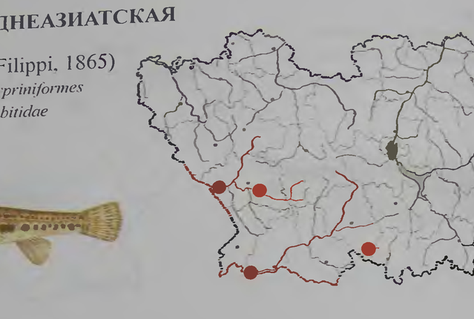

ЩИПОВКА ПЕРЕДНЕАЗИАТСКАЯ АЯ) х (ЗОЛОТИСТ. |. me Sabanejewia aurata (F Шрр!. 1865) agi eh Семейство Вьюновые - С. obitidae Категория и статус. 4 - неопределенный по статусу вид. Численность и лимитирующие факторы. В местах обнаружения в водоема ем i к обычный, а местами многочисленный вил. ie пользуется рыбаками в рат ит пищей хищным рыбам, для ловли me 13° вестны. наживки. Другие лимитирующие факторы Н Меры охраны. Вид включен в последнее издание Международной Красно! книги (Ан i a нотированный каталог... 1998). Меры охраны не разработаны. сточиики информации: 1. Атлас..., 2002а Составитель: В.Ю. Ильин.

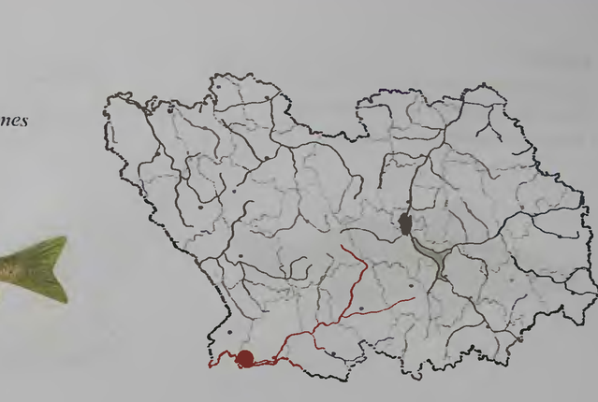

ЕРШ ДОНСКОЙ ymnocephalus acerinus (Guldenstadt, #75) отряд Окунеобразные - РегсИогтеу Сем сйство Окуневые - Persidae Категория и статус. 3 - редкий вид. Описание. Длина тела до 21 см. Максимальный вес 150 г. Рот небольшой. Рыло удлиненное. Тело покрыто мелкой чешуей. Оба спинных плавники соединены. Спина и бока светло-желтые, брюхо беловатое. На боках тела и спинном плавнике неболыние круглые черные пятнышки [1]. Распространение. Встречается только в реках бассейнов Азовского и Черного морей [1]. В области отмечен в р. Хопре в пределах Тамалинского р-на. Здесь с 80-х годов прошлого века не ежегодно добываются единичные особи. Места обитания и особенности биологии. Не изучены. В водоемах соседних регионов предпочитает держаться на быстринах в руслах рек и протоках, реже встречается в пойменных озерах. Стайная рыба. Ведет преимущественно оседлый образ жизни. Пищу составляют донные беспозвоночные организмы (ракообразные, мелкие моллюски, личинки насекомых), мальки и икра рыб [1]. Активен в сумерках. Нерестится в апреле - мае в местах с быстрым течением и галечно-песчаным или каменистым дном. Икра мелкая, диаметром |.0-1,1 мм. Икрометание порционное. Плодовитость достигает от 2 до 25 тысяч икринок. Во время нереста Зоря небольшими стайками. Инкубационный период длится 6-8 дней. Половой зрелости достигает на 2-3-м году. Продолжительность жизни 10-11 лет. 4 . Численность и лимитирующие факторы- Численность не известна. па и ритории области вид обитает на северном пределе арсала- Другие лимитируюти факторы не установлены. Меры охраны. Специальные Мер Источники информации: 1. Атлас... 20026. Составитель: В.Ю. Ильин. ы охраны не разработаны Категория и статус. 3 - редкий вид. Численность и лимитирующие факторы- Численность не известна. па и ритории области вид обитает на северном пределе арсала- Другие лимитируюти факторы не установлены. Меры охраны. Специальные Мер

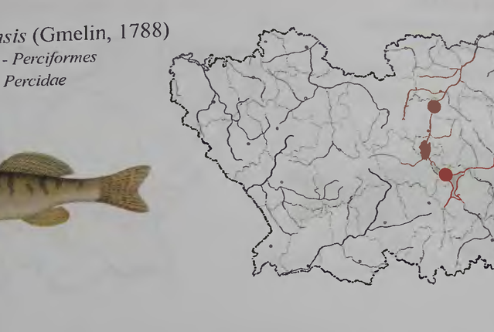

БЕРШ . . Stizostedion volgensis (Gmelin, Семейство Окуневые - Percidae Категория и статус. 3 - редкий вид.

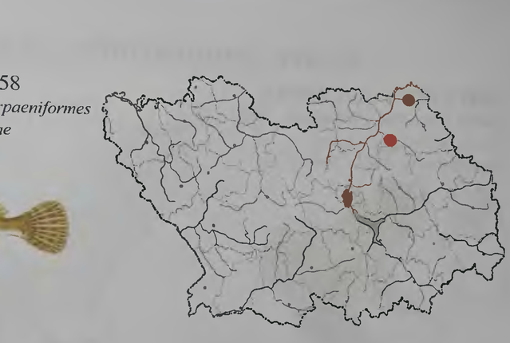

ПОДКАМЕНЩИК ОБЫКНОВЕННЫЙ Cottus gobio Linnaeus, 1758 Отрял Скорпенообразные - 5сограен/огте5 в Семейство Керчаковые - Сошаае Категория и статус. 2 - сокращающийся в численности вид. Описание. Мелкая рыба длиной до 12 см. Тело без чешуи. Голова большая, уп- лошенная. Общий тон окраски варьирует и может быть сероватый, коричневый. зе- пеноватый. Брюшные плавники светлые, без полос и пятен. Все другие плавники имеют многочисленные темные пятна и полосы. Распространение. Населяет ручьи и мелкие реки Европейской России до Уральских гор [1]. В водоемах области обитание подкаменщика известно в рр. Айве и Инзе - правых притоках р. Суры. Места обитания и особенности биологии. Донная рыба, живущая в проточ- ных, хорошо аэрированных водах с высоким содержанием кислорода. Не переносит загрязненных водоемов. Чаще встречается на перекатах с каменистым дном. Ведет одиночный образ жизни. Нерест в мае - июне. Икра приклеивается на нижнюю поверхность камней. Кладку охраняет самец. Основу питания составляют донные беспозвоночные животные: личинки поденок, веснянок, хирономид. Изредка поедает икру и мальков рыб, в том числе и своего вида. Растет медленно и в возрасте 2-3 года достигает длины 5-6 см. Половая зрелость наступает на 4-м году жизни Pala Численность и лимитирующие факторы. Численность не известна. В начале ХХ в. отмечен в р. Суре и ее притоках Muse, Пензе, Ишимке как редкий вид [3]. В Айве и Инзе еще используется рыбаками в качестве наживки при ловле хищных рыб. Главный лимитирующии ато ия A грессирующее загрязнение малых рек сельскохозяйственными стоками и свед лесов по их берегам, что приводит к заилению дна этих оф (2001) Необходимо Меры охраны. Вид включен В Красную книгу Ba ( | создание особо охраняемой природной территории по Р-. Айве. р . 9496; 2. Атлас....2002; 3. Магницкии, 1928. двух последних реках ныне исчез. В рр. Источники информации: 1. Берг ] Составитель: В.Ю. Ильин. 10 Семейство Керчаковые - Сошаае Категория и статус. 2 - сокращающийся в численности вид. Численность и лимитирующие факторы. Численность не известна. В начале ХХ в. отмечен в р. Суре и ее притоках Muse, Пензе, Ишимке как редкий вид [3]. В Айве и Инзе еще используется рыбаками в качестве наживки при ловле хищных рыб. Главный лимитирующии ато ия A грессирующее загрязнение малых рек сельскохозяйственными стоками и свед лесов по их берегам, что приводит к заилению дна этих оф (2001) Необходимо Меры охраны. Вид включен В Красную книгу Ba ( | создание особо охраняемой природной территории по Р-. Айве. р . 9496; 2. Атлас....2002; 3. Магницкии, 1928. двух последних реках ныне исчез. В рр.

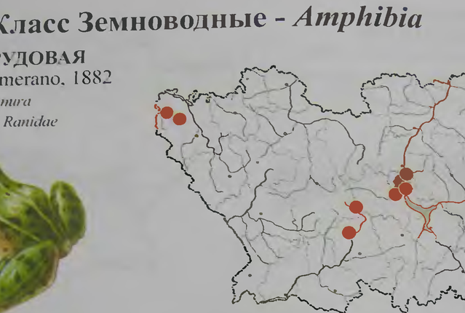

Класс Земноводные - АтрИ а ЛЯГУШКА et oe Rana lessonae Camerano, [dd2 Семейство Лягушки - Канюае ; ный по статусу вид. т a ion : r oe ен группы зеленых лягушек, длина тела ен ee (голень. пальцы) укороченные. Голено- с менты 3: 3 a ae если конечностн сложить Baa Uo 2H asa cong касаются. `Внутренний пяточный бугор высокий, УЖ абы тр ее” Наружные резонаторы у самцов беловатые. Верх тела ре on aaa a a или коричневый. низ белый р 0e3 пятен. В брачный пер ‹ желтоватые тона [1]. LOB sot a Лесная и лесостепная зоны ЕР востоку до аки и Гатарии [1]. В Пензенской обл. вид отмечен в 7 точках на Иры < чинского, Каменского. Колышлейского и Пензенского р-нов, а также в предела; 6; нтра [2, 3]. ; <a и особенности биологии. Тесно связанный с лесными биотопами вид. обычно обитающий в глубине их массивов. Населяет we текущие лесные рекн. болота, пуды, старицы. Предпочитает небольшие we густой растительностью. избегает русел крупных рек с быстрым течением. a может обитать в их пойме [1]. По образу жизни является полуводной фор: р нередко удаляется от водоема на сотни метров. Весной и осенью активность ‘al ная, летом - вечерняя и утренняя. Зимует на суше. После спячки появляется и. рой половине апреля. Для нереста использует водоемы со стоячей или сл МИ к . а > очным! проточной водой и густой растительностью. Питается наземными беспозвон с дневной активностью. Численность и ли 6-30 особей на 100 м бер сти обитание вида наю Меры охраны. территории запове 999. Источники информации: |. Ананьева и др., 1998; 2. Ермаков и др.. 2002; 3. Павлов. Составитель: О.А. Ермаков. ‘тах находок ~ митирующие факторы. Численность в местах и ott CTOBOH линии [2]. К лимитирующим факторам следу a ной ‚ ВОДОЕМОВ: жнои границе ареала и пересыхание нерестовых водое! “g Ha ‘паняется В специальных мерах охраны не нуждается. Охраня дника Приволжская лесостепь. 10 В Пензенской обл. вид отмечен в 7 точках на Иры < чинского, Каменского. Колышлейского и Пензенского р-нов, а также в предела; 6; нтра [2, 3]. ; <a и особенности биологии. Тесно связанный с лесными биотопами вид. обычно обитающий в глубине их массивов. Населяет we текущие лесные рекн. болота, пуды, старицы. Предпочитает небольшие we густой растительностью. избегает русел крупных рек с быстрым течением. a может обитать в их пойме [1]. По образу жизни является полуводной фор: р нередко удаляется от водоема на сотни метров. Весной и осенью активность ‘al ная, летом - вечерняя и утренняя. Зимует на суше. После спячки появляется и. рой половине апреля. Для нереста использует водоемы со стоячей или сл МИ к . а > очным! проточной водой и густой растительностью. Питается наземными беспозвон с дневной активностью. Численность и ли 6-30 особей на 100 м бер сти обитание вида наю Меры охраны. территории запове 999. Источники информации: |. Ананьева и др., 1998; 2. Ермаков и др.. 2002; 3. Павлов. Составитель: О.А. Ермаков. ‘тах находок ~ митирующие факторы. Численность в местах и ott CTOBOH линии [2]. К лимитирующим факторам следу a ной ‚ ВОДОЕМОВ: жнои границе ареала и пересыхание нерестовых водое! “g Ha ‘паняется В специальных мерах охраны не нуждается. Охраня дника Приволжская лесостепь. 10

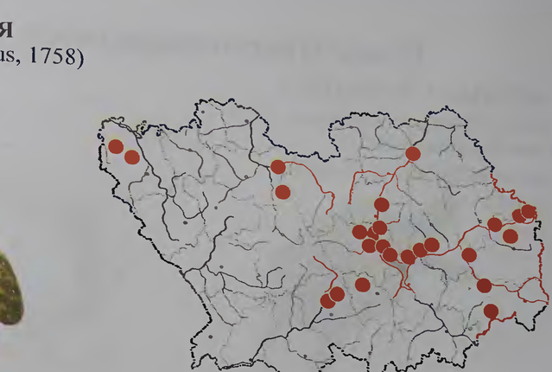

ЛЯГУШКА ТРАВЯНАЯ Капа temporaria (Linnaeus, 175 8) Категория и статус. 4 - неопределенный по статусу вид. В Пензенской обл. малоизученный и споради- чески распространенный вид. Отмечен в 27 точках облесенных р-нов: Бессонов- ском, Городищенском, Земетчинском, Каменском, Камешкирском, Кольшшлейском, Кондольском, Кузнецком, Неверкинском, Нижнеломовском, Никольском. Лунин- ском, а также в областном центре [2, 3].

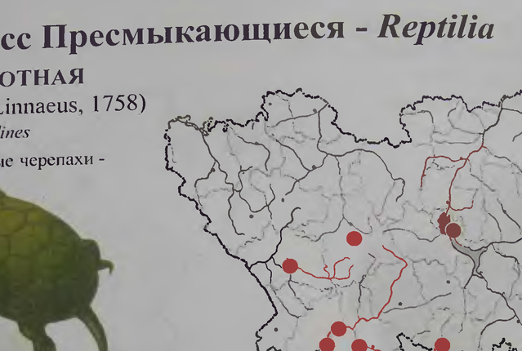

Класс Пресмыкающиеся - Reptilia ЧЕРЕПАХА БОЛОТНАЯ Emvys orbicularis (Linnaeus, 1758) Семейство Пресноводные черепахи - Emvdidae Категория и статус. 3 - редкий вид.

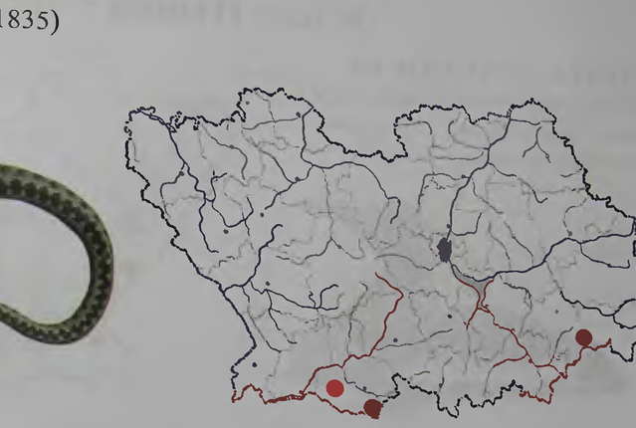

ГАДЮКА СТЕПНАЯ Ирега иг" (Вопараге, 1835) Семейство Гадюки - Иречаае Категория и статус. 3 - редкий вид. Численность и лимитирующие факторы. Сведений а ae ~__ ранной зоне участка "Кунчеровская лесостеть а: ктар [3]. Основным относительная численность составляет 1,5-3 экземпляра на гектар т распашка степей, дополнительным - фактор беспокойства me ной деятельностью человека. вская лесостепь" заповедника wt Меры охраны. Охраняется на участке Кунчеро ут В Приволжская лесостель. При обнаружении микропопул ториях необходимо придание им статуса ООПТ. о eee т

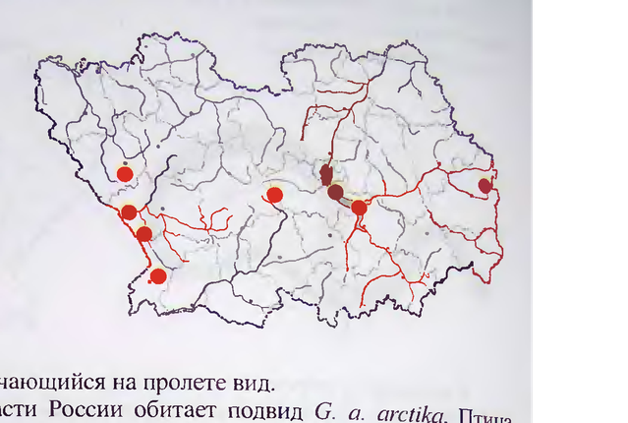

Класс Птицы - Ауе$ ГАГАРА Ч ЕРНОЗО БАЯ Gavia arctica (Linnaeus, 1758) Семейство Гагаровые - Сазшае Категория и статус. 5 - встречающийся на пролете вид. Численность и лимитирующие факторы. Численность центрально- европейской популяции чернозобой гагары не превышает 300-400 гнездящихся пар. в то время как в целом этот подвид в европейской части России имеет числен-ность 35-70 тыс. пар, с тенденцией умеренного сокращения [3, 4]. За последние 60-90 лет гнездовой ареал этой популяции сократился. Гагара перестала гнездиться В Рязанской, Смоленской, Московской, Ярославской, Владимирской, Ивановскон областях, по-видимому, в Волжско-Камском регионе. На грани исчезновения В Тверской и Нижегородской областях [1, 3]. Лимитирующие факторы - транефоР- мация гнездовых озер на верховых болотах из-за торфоразработок, гибель птиц В рыболовных сетях, фактор беспокойства. р Меры охраны. Центрально-европейская популяция внесена в Красную КНИГУ РФ (2001) [3]. Другие меры охраны не разработаны.

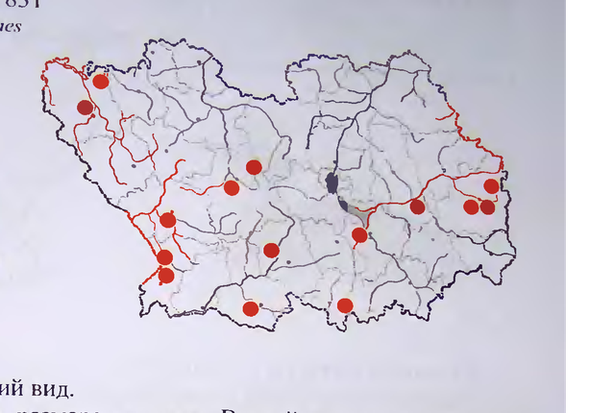

ПОГАНКА ЧЕРНОШЕЙНАЯ Podiceps nigricollis C.L.Brehm, 1831 Категория и статус. 3 - редкий вид. В Пензенской обл. гнездящиеся пары отмечены в Тамалинском, Кузнецком, Земетчинском, Белинском, Колышлейском, Городищенском, Каменском, Малосер- добинском и Сердобском р-нах. Численность и лимитирующие факторы. В европейской части России чис- ленность от 30 до 60 тыс. пар, стабильная [3]. В Пензенской обл. до начала 80-х гг ХХ в. отмечалось гнездование одиночных пар или единичных скоплении от 5 n0 6 пар, численность в то время составляла 25-40 гнездящихся пар. С вевлевеомыыа территорию области озёрной чайки (начало 80-х гг ХХ в.) отмечено совместное ко- лониальное гнездование поганок и чаек. В отдельных из них количество гнездя- щихся черношейных поганок достигает 60 пар. В настоящее время численность ITOH поганки оценивается в 150-250 гнездящихся пар, с тенденциеи ее умеренного о Лимитирующие факторы - дефицит гнездопригодных биотопов, ИЕ Сильный фактор беспокойства в гнездовой период. Особо необходиме Е тесную зависимость от колониальных гнездований озёрной чайки, при с гнездования чаек исчезает с водоёма и черношейная поганка. Меры охраны. Не разработаны.

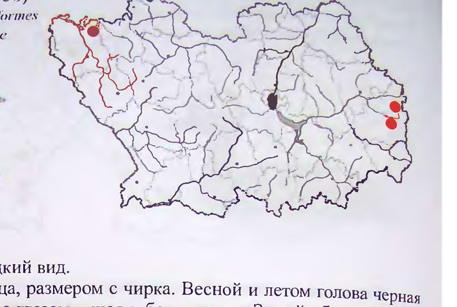

ПОГАНКА КРАС1 1ОШЕЙНАЯ Роёйсерх аигиих ( Linnaeus, | 75 8) | кообразные - Podicipediforines ‘paa ilorau a Podicipedidae Семейство Погаиковые - Категория и статус. 3 - редкий вид. Описание. Небольшая птица, размером с чирка. Весной и летом голова черная с пучками рыжих перьев над и за глазами, шея и бока рыжие. Зимой общая окраска светлая, на голове темно-серая шапочка, шея спереди белая. Клюв прямой, черный со светлым кончиком. Плывущая птица держит голову чуть откинутой назад. Распространение. Евразия, от Скандинавии до тихоокеанского побережья. В европейской части России к северу примерно до 65-й параллели, Онежского озера, долины Вычегды. К югу до Воронежской, Самарской областей... [1]. В Пензенской обл. в начале ХХ в. залётный вид. В настоящее время гнездящиеся пары отмечены в Земетчинском и Кузнецком р-нах. Появление красношейной поганки на гнездовании в области, по-видимому, обусловлено созданием крупных искусственных водоёмов на территории выше указанных районов [2]. Места обитания и особенности биологии. Перелётно-гнездящийся вид. Пред- почитает держаться на крупных искусственных водоёмах. В соседних регионах для гнездования использует небольшие озера, старицы в поймах рек, рыборазводные пруды и карьеры старых торфоразработок. Гнезда могут располагаться одиночно, а также в колонии чайковых птиц. Нередко эти поганки гнездятся группами по не- сколько пар. В кладке 3-5 яиц. Питается в основном водными беспозвоночными и мелкой рыбой. Численность и лимитирующие факторы. В европейской части России чис- ленность от 1,5 до 3,0 тыс. пар, с неизвестной тенденцией ее изменения [3]. В Пен- зенской обл. численность вида оценивается в 10-25 гнездящихся пар, стабильная. К лимитирующим факторам следует отнести обитание вида на южной границе ареала. дефицит гнездопригодных биотопов, браконьерство, сильный фактор беспокойства в гнездовой период. Меры охраны. Не разработаны. Источники ниформации: 1. Степанян, 2003; 2. Денисов, Фролов, 1987; 3. Мищенко, 2004. Составители: В.В. Фролов, С.А.Коркиина. 11 Семейство Погаиковые - Категория и статус. 3 - редкий вид. В Пензенской обл. в начале ХХ в. залётный вид. В настоящее время гнездящиеся пары отмечены в Земетчинском и Кузнецком р-нах. Появление красношейной поганки на гнездовании в области, по-видимому, обусловлено созданием крупных искусственных водоёмов на территории выше указанных районов [2]. Численность и лимитирующие факторы. В европейской части России чис- ленность от 1,5 до 3,0 тыс. пар, с неизвестной тенденцией ее изменения [3]. В Пен- зенской обл. численность вида оценивается в 10-25 гнездящихся пар, стабильная. К лимитирующим факторам следует отнести обитание вида на южной границе ареала. дефицит гнездопригодных биотопов, браконьерство, сильный фактор беспокойства в гнездовой период. Меры охраны. Не разработаны. Источники ниформации: 1. Степанян, 2003; 2. Денисов, Фролов, 1987; 3. Мищенко, 2004. Составители: В.В. Фролов, С.А.Коркиина. 11

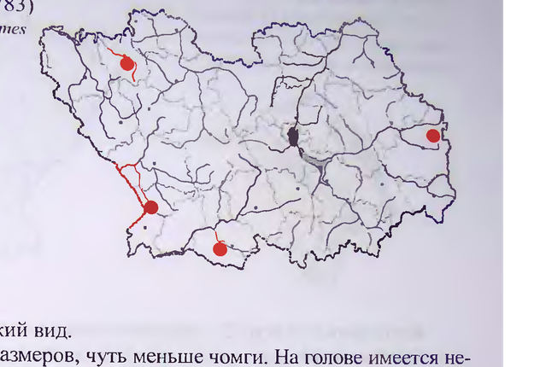

ПОГАНКА СЕРОЩЕКАЯ Podiceps grisegena (Boddaert, 1783) Orpar Поганкообразные - Podicipediformes Семейство Поганковые - Podicipedidae Категория и статус. 3 - редкий вид. Описание. Птица средних размеров, чуть меньше чомги. На голове имеется не- большой хохол и тёмная шапочка. которая доходит до уровня глаз, щеки летом се- рые (у молодых птиц полосатые), зимой серо-белые, клюв черный с желтым основа- нием. Летом шея красно-коричневая. В полете на заднем и на переднем крае крыла видны белые пятна. Распространение. Ареал разобщён. Западная Евразия, от Голландии и восточ- ной Франции на восток до долины Оби. В европейской части России к северу до Архангельска, низовьев Камы, Уфы. К югу до государственной границы ... [1]. В Пензенской обл. единичные гнездящиеся пары обнаружены в Кузнецком (1979. 1989), Сердобском (1999), Тамалинском (1976) и Вадинском (2000) р-нах. В период весеннего и осеннего пролёта вид встречен на Сурском водохранилище и на чеках иловых полей очистных сооружений г. Пензы. Места обитания и особенности биологии. Перелётно-гнездящаяся птица. Предпочитает держаться на крупных искусственных водоёмах, на участках зарос- ших надводной растительностью. На естественных водоёмах: озёрах-старицах, карьерах торфоразработок, верховых провальных озёрах серощекая поганка не встречена. Прекрасно плавает и ныряет, взлетает неохотно, с ДЛИННЫМ разбегом. Обычно поселяется отдельными парами. На местах гнездования осторожная И Ма- лозаметная птица. Гнёзда плавучие, сделаны из прошлогодних и poe осоки и подводной растительности. В кладке 4-5 яиц. Питается мелкой рыбой. вод ными беспозвоночными, семенами и листьями водных растении. р В европейской части России чис- Численность и лимитирующие факторы. Е ааа бл. этот показатель составляет 5-15 гнездящихся пар. с SE ee =. сильный фактор беспо- тирующие факторы - дефицит гнездоприголнь* в койства в гнездовой период, отстрел в период охоты. Меры охраны. Не разработаны. Источники информации: 1. Степаняй, Составители: В.В.Фролов, С-А.Коркина. 2003: 2. Денисов, Фролов, 1987; 3. Мищенко, 2004. {11 ы Семейство Поганковые - Podicipedidae Категория и статус. 3 - редкий вид. Численность и лимитирующие факторы. Е ааа бл. этот показатель составляет 5-15 гнездящихся пар. с SE ee =. сильный фактор беспо- тирующие факторы - дефицит гнездоприголнь* в койства в гнездовой период, отстрел в период охоты. Меры охраны. Не разработаны.

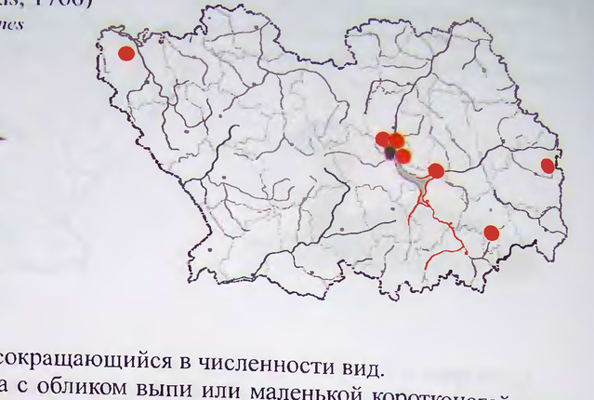

ВЫПЬ МАЛАЯ , оне minutus (Linnacus, 1766) Семейство Цаилевые - Ardeidae Категория и статус. 2 - сокращающийся в численности вид. В Пензенской обл. сжегодно гнездится на Сурском водохранилище, Се- литбенском озере в Кузнецком р-не, Порзовских рыбоводных прудах в Камешкир- ском р-не, Арбековских прудах и пойме р. Суры в черте г. Пензы. В гнездовое время малая выпь отмечена в Земетчинском и Пензенском р-нах [2]. Численность и лимитирующие факторы. Численность вида в европейской части России по экспертным оценкам от 15 до 50 тыс. пар, с неизвестной тенденци- ей ее изменения [3]. В Пензенской обл. численность не превышает 200 пар. хотя в последние тридцать лет наблюдается тенденция к ее снижению. Лимитирующие факторы - беспокойство, разорение гнезд, браконьерство. Меры охраны. Не разработаны. Источники ниформации: |. Степанян, 2003; 2. Фролов н др., 2001; 3. Мищенко и др., 2004. Составители: В.В. Фролов, С.А. Коркина. 11

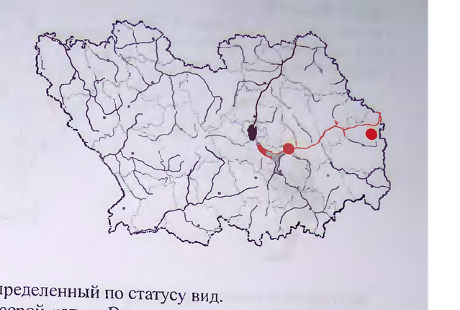

ЦА ЛЯ БОЛ Ш АЯ БЕЛАЯ катейа alba (Linnaeus, 1758) orp ‚ Аистообразные - Ciconiiformey Семейство Цаплевые - Ardeidae —— Категория и статус. 4 - неопределенный по статусу вид. Описание. Немного мельче серой цапли. Все оперение чисто белое. В брачный период есть длинные украшающие перья на спине "эгретки", клюв черный с жел- тым основанием, ноги серовато- или черновато-желтые. Осенью ноги темнее, а клюв светлее, желтый, более темный к концу, "эгреток" нет. Распространение. Евразия, от Чехии и Словакии, Австрии, Югославии, Алба- нии к востоку до Приморья. К северу в европейской части России до 49 параллели, в долинах Волги, Урала, в Волжско-Уральском междуречье до 50 параллели. К югу до государственной границы ... [1]. В Пензенской обл. известны 2 места гнездования большой белой цапли - Селитбенское озеро в Кузнецком р-не (1978, 1979. 1982. 2001) и Сурское водохранилище у с. Ивановка Шемышейского р-на (1982). В пери- од послегнездовых кочёвок встречена в Пензенском, Колышлейском, Каменском, Кондольском, Сердобском р-нах [2, 3]. Места обитания и особенности биологии. Не ежегодно гнездящаяся перелёт- ная птица. Селится колониями или одиночными парами в гнездовых скоплениях других цапель на заросших озёрах и водохранилищах. Обнаруженные на Селит- бенском 03. гнезда располагались в краевой части колонии серых цапель в кустах ивняка и на заломах тростника. На Сурском водохранилище птицы гнездились вы- соко на дереве в колонии серых цапель. Гнездо строит из сухого тростника или су- хих веток. В кладке от 2 до 6 яиц. Питается рыбой, земноводными и водными 0ес- позвоночными. Численность и лимитирующие факторы. Численность вила в европейской 10 тыс. пар, стабильна [4]. В Пензен- Части России по экспертным оценкам от 3 до crabunee ЗА Ской обл. в разные годы численность гнездящихся пар колеблетс вое =. me од послегнездовых кочёвок численность больших белых цапель возрасте <O K ceBepy OT птиц. К лимитирующим факторам следует отнести обитание вида далеко ру основного ареала, а также браконьерство. Меры охраны. Не разработаны. Источники информации: 1. Степанян, 4. Мищенко и др., 2004. Составители: В.В. Фролов, С-А. Коркина. 2003; 2. Денисов, Фролов, 1987; 3. Фролов и др.. 20016: 11 Семейство Цаплевые - Ardeidae —— Категория и статус. 4 - неопределенный по статусу вид. В Пензенской обл. известны 2 места гнездования большой белой цапли - Селитбенское озеро в Кузнецком р-не (1978, 1979. 1982. 2001) и Сурское водохранилище у с. Ивановка Шемышейского р-на (1982). В пери- од послегнездовых кочёвок встречена в Пензенском, Колышлейском, Каменском, Кондольском, Сердобском р-нах [2, 3]. Численность и лимитирующие факторы. Численность вила в европейской 10 тыс. пар, стабильна [4]. В Пензен- Части России по экспертным оценкам от 3 до crabunee ЗА Ской обл. в разные годы численность гнездящихся пар колеблетс вое =. me од послегнездовых кочёвок численность больших белых цапель возрасте <O K ceBepy OT птиц. К лимитирующим факторам следует отнести обитание вида далеко ру основного ареала, а также браконьерство. Меры охраны. Не разработаны.

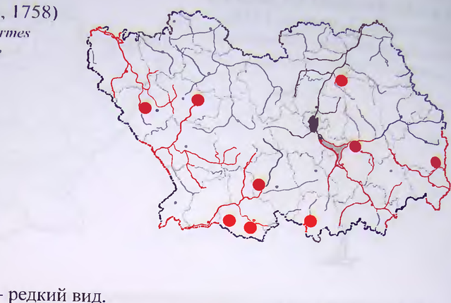

АНСТ БЕЛЫЙ Ciconia ciconia (Linnaeus, 1758) Семейство Анстовые - Ссоша“ае Категория и статус. 3 - редкий вид. В Пензенской обл. гнездящиеся пары белого аиста отмечены в с. Соколка Сердобского р-на (1999-2002), с. Троицкое Башмаковского р-на (2004), с. Старая Потловка Колышлейского р-на (2005). В репродуктивный период одиноч-ные птицы встречены в Лунинском, Пачелмском, Кузнецком, Шемышейском и Малосердобинском р-нах [2,3]. Численность и лимитирующие факторы. Численность вида в европейской части России по экспертным оценкам от 5.5 до 7,5 тыс. пар, с тенденцией eee ного ее роста [4]. На территории Пензенской обл. обитает 2-3 гнездящиеся пары. К лимитирующим факторам следует отнести обитание вида значительно восточнее от основного ареала, уничтожение гнездовых построек населением. . „Меры охраны. В России специальных мер охраны не предусмотрено [5]. В й обл. необходимо изучение состояния вида и распространение инфор- охране среди населения. формации: |. Степанян. 2003: 2. Фролов и др., 2000а; 3. В. Ю. Ильин. личное и др., 2004; 5. Ильяшенко, 2001. лов, С.А. Коркина, А.В. Фролов

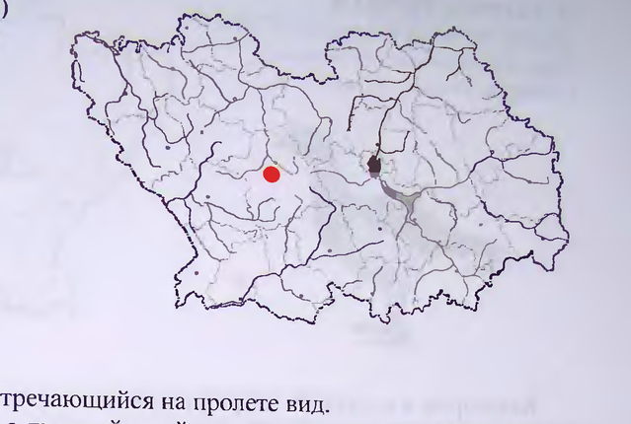

‚ИСТ ЧЕРНЫЙ сот nigra (Linnaeus, 1758) jcTOOOpAsIbie - Ciconiiformes C ip! м -„мейстВО ANCTOBLIC - Ciconidae ce Категория и статус. 5 - встречающийся на пролете вид. Описание. Крупная птица с длинной шеей и длинными ногами, большая часть оперения черная с фиолетовым и зеленым отливом. Нижняя сторона туловища бе- лая. Клюв. Голая кожа вокруг глаз и ноги малиново-красные. Самец и самка имеют сходную окраску оперения. Распространение. От долины Эльбы, Австрии, Югославии, Албании к востоку до бассейна Алдана, устья Амура, Приморья. К северу в европейской части России до Ленинградской, Вологодской, Кировской областей. К югу до государственной границы. Размещение локальных популяций внутри ареала резко прерывистое 1]. В Пензенской обл. черный аист отмечался дважды. В Каменском р-не 15.08.56 г была добыта молодая птица, окольцованная птенцом в Окском заповеднике 29.05.56 г [2] ивиюле 1998 г наблюдали пару кормящихся птиц в окрестностях с. Знаменка [3]. Места обитания и особенности биологии. Залётная птица в период послегнез- довых кочёвок. Для гнездования необходимо сочетание высокоствольных лесов с широкими открытыми речными долинами, где есть луга, болота, мелководья [4]. Скрытная, осторожная птица, селящаяся в глухих лесах, биология изучена слабо. Гнездо строит на деревьях, обычно внутри кроны, на крупных ветвях или в широ- кой развилке ствола. Г нездовой материал - сучья, лоток выстилает травой, JIMCTbA- ми, мхом. Гнездо используется много Лет. В кладке 2-5, обычно 4 яйца. Питается мелкими позвоночными животными, моллюсками, насекомыми и др. 7 Численность и лимитирующие факторы. В европейской части России чи ленность составляет 400-700 пар, стабильная [5]. Лимитирующие факторы р гнездования - осушение старых заболоченных пойменных лесов И их вырубка, Е Заевабсспокойстье. ре о 2 СИТЕС Меры охраны. Вид внесён в Красную Rat ur Buda и распространение [6]. В Пензенской обл. необходим дальнейший MOH TOME ESE ie информации о его охране среди plasoleny „лоева_Тепиова, 1988; 3. Ppodeb Nip Источники информации: !. Степанян, 2003; 2. Сервер 5001 | 20016; 4. Рябицев, 2001: 5. Мищенко и Др. 2004; 6. Приклонскии, 22° Составители: В.В.Фролов, С.А. Коркима Категория и статус. 5 - встречающийся на пролете вид. Численность и лимитирующие факторы. В европейской части России чи ленность составляет 400-700 пар, стабильная [5]. Лимитирующие факторы р гнездования - осушение старых заболоченных пойменных лесов И их вырубка, Е Заевабсспокойстье. ре о 2 СИТЕС Меры охраны. Вид внесён в Красную Rat ur Buda и распространение [6]. В Пензенской обл. необходим дальнейший MOH TOME ESE ie информации о его охране среди plasoleny „лоева_Тепиова, 1988; 3. Ppodeb Nip

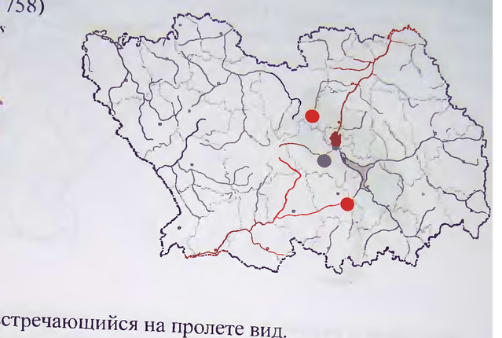

КАЗАРКА ЧЕРНАЯ Branta bernicla (Linnaeus, 1758) Orpast PyceoGOpa3nnie - Anseriformes Семейсгво Утиные - Чясаае Категория и статус. 5 - встречающийся на пролете вид. Описание. Средних размеров гусь. Окраска почти однотонная, тёмная: голова шея и грудь почти чёрные, подхвостье и поперечная полоска на шее белые, брющ. ная сторона светлее верха, что соответствует атлантическому подвиду - В. В. hrota. Распространение. Арктическое побережье Евразии от Ямала к востоку дс устья Хатанги. Подвид является самым крайним восточным гнездовым "очагом! птиц, 10.04.1999 гу пос. Кондоль) и Бессоновском (две пары в скоплении гуменника и белолобого гуся у с. Анновка 11.04.2001 г) р-нах [2]. Места обитания и особенности биологии. Пролётный вид, появившийся в КОНЦЕ ХХ и начале ХХ вв, в период резкого увеличения численности пролётных гусей. В гнездовых районах населяет арктические тундры. Гнездится отдельными парами в равнинных частях крупных островов, на мелких островах небольшими разрозненными колониями. Кладка 3-5 яиц. Питается тундровой растительностью. предпочтение отдаёт злакам и осокам. На пролёте и местах зимовок (Дания, Англия) Численность подвида в Евразии оценивается в 4000-5800 тыс. пар, в том числе на Территории России в 1000 пар [3]. Лимитирующий фактор - на местах гнездования обусловлены хищничеством песца, белого медведя и поморников. ры охраны. Вид внесён в Красную книгу РФ (2001). в приложение 2 Бонн- ской Конвенции [3]. В Пензенской обл. необходим дальнейший мониторинг вида. транение информации о его охране среди охотников. ы Е Источники информации: |. Степанян, 2003: 2. Фролов и др., 2001а; 3. Сыросчковекий мл. 2001; 4. Мищенко и др., 2004. авители: В.В. Фролов, С.А. Коркина. ae. д 11 Категория и статус. 5 - встречающийся на пролете вид.

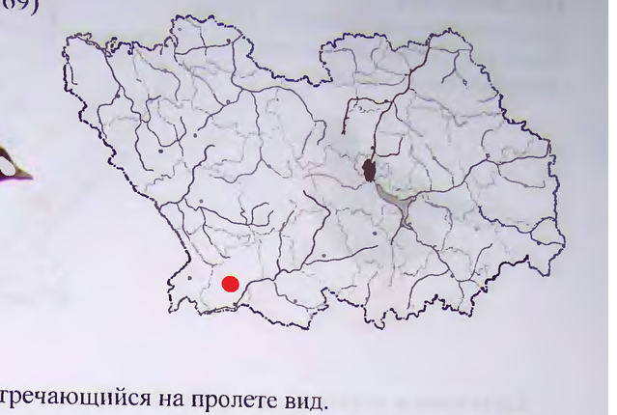

‚\ЗАРКА КРАСНОЗОБАЯ pufibrenta_ruficollis (Pallas, 1769) oeopasnbie - Anseriformes Категория и статус. 5 - встречающийся на пролете вид. ene: Безошибочно узнается по окраске оперения из сочетания черного, белого и каштаново-красного. Шея и клюв относительно короткие. С большого расстояния, когда не видно особенностей расцветки, наиболее заметными являются черное брюхо и бок, а над ними вдоль тела проходит широкая белая полоса [1]. Распространенне. Область тундры и северной части лесотундры Западной Си- бири от Ямала к востоку до восточных частей бассейна Хатанги. Основные гнездо- вые районы располагаются в подзонах кустарниковых и типичных тундр. В целом гнездовой ареал имеет мозаичный характер. Основной пролетный путь проходит по долине Оби, Тобола и через озера Казахстана к местам зимовок на Каспии, Черном море, в дельте Дуная и севере Африки. Много птиц летит не только над Обью. но и параллельными путями между Уралом и Средней Сибирью. К запалу от Урала встречается редко [2]. В Пензенской обл. известен один случай залета этого вида весной 1990 г [3]. Места обитания и особенности биологии. Гнездовые местообитания очень своеобразны. Чаще всего это высокие береговые обрывы рек и крутые склоны их коренного берега. Гнезда могут располагаться в любой части склона. Непременным условием лля гнездования этой казарки является наличие гнездящейся пары сапса- нов, реже мохноногого канюка. В кладке 3-9 яиц. Насиживает только самка, а самец обычно находится неподалеку. Основу питания казарок составляют растения. Отлет из тундры происходит в сентябре, болышей частью во второй его половине. и Численность и лимитирующие факторы. До середины = : объяснялась хозяйственным OC основная причина сокращения численности вида о воением территорий в местах гнездования и La oo оконце ВА фактора снизилось, что благоприятно сказалось на вого B ый России численность популяции составляла бон ООВ) Красный список Меры охраны. Вид занесен в Красную apy и МСОП-96 Приложение П Конвенции СИТЕС. Европейский Краснер Г и ав: ю дичь. Необходимо запрещение BECCHHCH охоты на ети se 3. Фролов и ДР-. 2001: Источники информации: 1. Рябицев, 2001; 2 банданы ООО 4. Vinokurov, 1982; 5. Кривенко и др-, 1983. Составители: В.В. Фролов, С.А. Коркииа. 11 В Пензенской обл. известен один случай залета этого вида весной 1990 г [3]. Численность и лимитирующие факторы. До середины = : объяснялась хозяйственным OC основная причина сокращения численности вида о воением территорий в местах гнездования и La oo оконце ВА фактора снизилось, что благоприятно сказалось на вого B ый России численность популяции составляла бон ООВ) Красный список Меры охраны. Вид занесен в Красную apy и МСОП-96 Приложение П Конвенции СИТЕС. Европейский Краснер Г и ав: ю дичь. Необходимо запрещение BECCHHCH охоты на ети se 3. Фролов и ДР-. 2001:

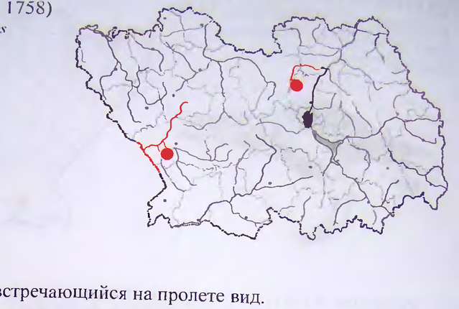

ПИСКУЛЬКА — ts Anser eryvthropus (Linnaeus, 1758) Семейство Уииые - Anatidae Категория и статус. 5 - встречающийся на пролете вид.

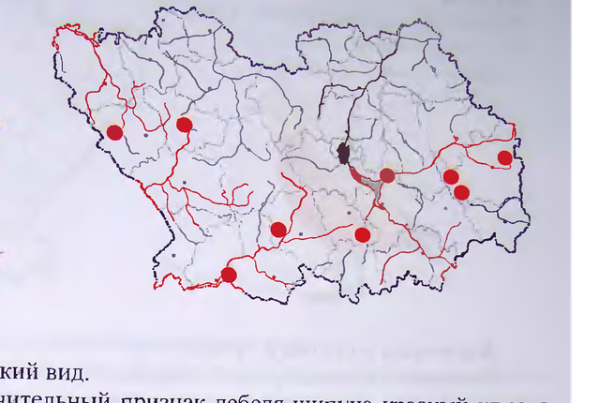

1 ЕБЕДЬ-Ш ИПУН иепих olor (Gmelin, 1789) ЗА pat Pyecodpasnbte - Anseriformes Qi о мействе Утиные - Чпайаае ce j РР < ~ “A, Категория и статус. 3 - редкий вид. Опнсание. Основной отличительный признак лебеля-шипуна красный клюв с черным основанием и черным вздутием на лбу. Сидящую птицу можно определить по манере складывать крылья на спине пышным домиком, шея с $-образным изги- бом. Молодые имеют буроватый цвет, нарост на лбу отсутствует [1]. Распространенне. От южной Скандинавии и средней Европы к востоку ло ло- лины Уссури. К северу в европейской части России до низовьев Кубани, Камыш- Самарских озер в Волго-Уральском междуречье. К югу до Малой Азии, Ирана, Аф- ганистана [2]. В Пензенской обл. до 1987 г фиксировались залеты одиночных птиц. Первая гнездящаяся пара была обнаружена в 1988 г. В настоящее время места еже- годного гнездования известны на Сурском водохранилище, на Селитбенском и Бо- ровом озерах в Кузнецком р-не и на одном из прудов в Башмаковском р-не. Не ежегодно гнездится в Пачелмском, Колышлейском, Кондольском р-нах. В гнездовой период встречается в Сердобском р-не [3]. Места обитания и особенности биологии. Местами обитания вида являются водоемы с обширными тростниковыми зарослями, мелководные, с богатой под- водной растительностью. Гнездовые постройки из стеблей тростника, рогоза и др. материала до 2 м в диаметре располагаются вблизи открытой воды, иногда в aun лях, некоторые пары гнездятся совершенно открыто. В клалке 3-7 яиц. Насиживает самка, самец находится неподалеку от гнезда и ЛИШЬ изредка сменяет ее. При гнез- довании пара изгоняет со своей территории другие виды водите В es Численность и лимитирующие факторы. Численность вида в Европейс к России по экспертным оценкам от 15 до 20 тыс. пар, стабильна [4]. В Пензенск i Е d тоже время ежегод- обл. численность гнездящегося шипуна составляет 10-15 пар, в ore НО отмечается до 100 неразмножающихся eel gs eee ок- ласти вид находится за северной границей ареала. и те рестностях населенных пунктов шипунов к р в приводит к тому, что лебедей часто отстреливают и разоряют и? . acr 4 те информ вращение разорения гнезд и отстрела. Распространение и фор среди охотников. Источники информации: Мишенко и ap., 2004. Составители: В.В. Фролов, С.А. Коркниа. 003 | 2003; 4. |. Рябицев 2001: 2. Степаняи, 2003: 3. Фролов и LIP. 200 11 Категория и статус. 3 - редкий вид. Опнсание. Основной отличительный признак лебеля-шипуна красный клюв с черным основанием и черным вздутием на лбу. Сидящую птицу можно определить по манере складывать крылья на спине пышным домиком, шея с $-образным изги- бом. Молодые имеют буроватый цвет, нарост на лбу отсутствует [1]. Распространенне. От южной Скандинавии и средней Европы к востоку ло ло- лины Уссури. К северу в европейской части России до низовьев Кубани, Камыш- Самарских озер в Волго-Уральском междуречье. К югу до Малой Азии, Ирана, Аф- ганистана [2]. В Пензенской обл. до 1987 г фиксировались залеты одиночных птиц. Первая гнездящаяся пара была обнаружена в 1988 г. В настоящее время места еже- годного гнездования известны на Сурском водохранилище, на Селитбенском и Бо- ровом озерах в Кузнецком р-не и на одном из прудов в Башмаковском р-не. Не ежегодно гнездится в Пачелмском, Колышлейском, Кондольском р-нах. В гнездовой период встречается в Сердобском р-не [3]. Места обитания и особенности биологии. Местами обитания вида являются водоемы с обширными тростниковыми зарослями, мелководные, с богатой под- водной растительностью. Гнездовые постройки из стеблей тростника, рогоза и др. материала до 2 м в диаметре располагаются вблизи открытой воды, иногда в aun лях, некоторые пары гнездятся совершенно открыто. В клалке 3-7 яиц. Насиживает самка, самец находится неподалеку от гнезда и ЛИШЬ изредка сменяет ее. При гнез- довании пара изгоняет со своей территории другие виды водите В es Численность и лимитирующие факторы. Численность вида в Европейс к России по экспертным оценкам от 15 до 20 тыс. пар, стабильна [4]. В Пензенск i Е d тоже время ежегод- обл. численность гнездящегося шипуна составляет 10-15 пар, в ore НО отмечается до 100 неразмножающихся eel gs eee ок- ласти вид находится за северной границей ареала. и те рестностях населенных пунктов шипунов к р в приводит к тому, что лебедей часто отстреливают и разоряют и? . acr 4 те информ вращение разорения гнезд и отстрела. Распространение и фор среди охотников. Источники информации: Мишенко и ap., 2004. Составители: В.В. Фролов, С.А. Коркниа. 003 | 2003; 4. |. Рябицев 2001: 2. Степаняи, 2003: 3. Фролов и LIP. 200 11 В Пензенской обл. до 1987 г фиксировались залеты одиночных птиц. Первая гнездящаяся пара была обнаружена в 1988 г. В настоящее время места еже- годного гнездования известны на Сурском водохранилище, на Селитбенском и Бо- ровом озерах в Кузнецком р-не и на одном из прудов в Башмаковском р-не. Не ежегодно гнездится в Пачелмском, Колышлейском, Кондольском р-нах. В гнездовой период встречается в Сердобском р-не [3]. Численность и лимитирующие факторы. Численность вида в Европейс к России по экспертным оценкам от 15 до 20 тыс. пар, стабильна [4]. В Пензенск i Е d тоже время ежегод- обл. численность гнездящегося шипуна составляет 10-15 пар, в ore НО отмечается до 100 неразмножающихся eel gs eee ок- ласти вид находится за северной границей ареала. и те рестностях населенных пунктов шипунов к р в приводит к тому, что лебедей часто отстреливают и разоряют и? . acr 4 те информ вращение разорения гнезд и отстрела. Распространение и фор среди охотников.

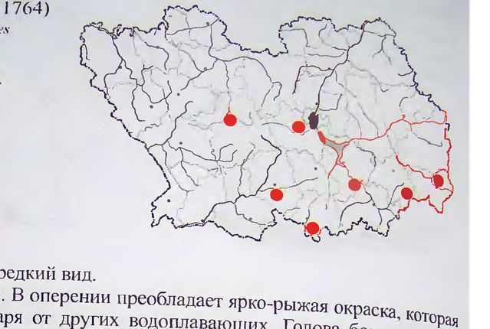

ОГАРЬ Tadorna ferruginea (Pallas, 1764) Отрял Г ‘уссобразные - Anseriformes Семейство Утиные - Чнайае Категорня и статус. 3 - редкий вид. Описание. Крупная утка. В оперении преобладает ярко-рыжая окраска. кото позволяет легко Отличить огаря от других водоплавающих. Голова более ae Испод крыла белый с широкой черной каймой по заднему краю. На крыле зеле я зеркало и большое белое поле. У самца на шее узкая черная полоса (в осенней io раске отсутствует). Молодые сверху буроватые [1]. > Распространение. В Евразии от Балканского полуострова к востоку до Зейско- “ры охраны : Охрана мест ‘нездования в репродуктивный период, прелот- вращение pa: азорения гнезд и от И отстре + . ae > ВНДа охотников. стрела. Распространение информации об охране вид Источиики ин "Форм: ; ; ine 4, Лебяжинская, ож ee: 1. Рябинев, 2001; 2. Степаияи. 2003; 3. Фролов ни др-, 20008: a i : POMOGonR, Лебяжииская, 2003: 6. Мищенко и др., 2004. '".В. Фролов, С.А. Коркииа. aa a 120 li a Семейство Утиные - Чнайае Категорня и статус. 3 - редкий вид. Описание. Крупная утка. В оперении преобладает ярко-рыжая окраска. кото позволяет легко Отличить огаря от других водоплавающих. Голова более ae Испод крыла белый с широкой черной каймой по заднему краю. На крыле зеле я зеркало и большое белое поле. У самца на шее узкая черная полоса (в осенней io раске отсутствует). Молодые сверху буроватые [1]. > Распространение. В Евразии от Балканского полуострова к востоку до Зейско- “ры охраны : Охрана мест ‘нездования в репродуктивный период, прелот- вращение pa: азорения гнезд и от И отстре + . ae > ВНДа охотников. стрела. Распространение информации об охране вид Источиики ин "Форм: ; ; ine 4, Лебяжинская, ож ee: 1. Рябинев, 2001; 2. Степаияи. 2003; 3. Фролов ни др-, 20008: a i : POMOGonR, Лебяжииская, 2003: 6. Мищенко и др., 2004. '".В. Фролов, С.А. Коркииа. aa a 120 li a

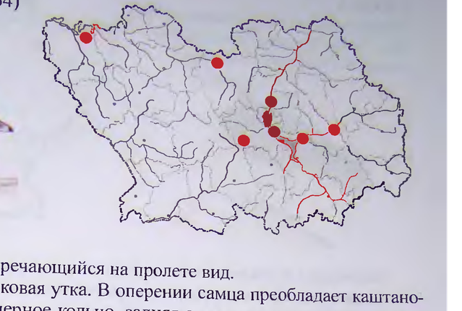

ЧЕРН ETb БЕЛОГЛАЗАЯ mje vroce (Guldenstadt, 1764) oopasible ~ Anseriformes отряд усе го Утиные - Anatidae семейе Категория и статус. 5 - встречающийся на пролете вид Описание. Небольшая нырковая утка. В оперении самца преобладает к во-коричневая окраска, на шее черное кольцо, задняя сторона шеи, спи = стье черно-бурые с зеленоватым отливом. Брюхо почти все бе о 7 лое, имеет резкую границу с темной грудью. Самка менее контрастна. У самца белые глаза у самки и молодых - красно-бурые. По всей длине крыла белое зеркало. ; Распространение. Евразия, от южной части Пиренейского полуострова к вос- току до долины верхнего течения Оби. В европейской части России к северу до районов Пскова, Смоленска, Калуги, Рязани, Казани, Уфы. К югу до государствен- ной границы... [1]. В последние 10-15 лет ареал существенно сократился. В на- стоящее время в европейской части России вид встречается в Приазовье. Прелкав- казье, Нижнем Поволжье [2]. В Пензенской обл. белоглазый нырок отмечен в ве- сенние (5 и 13.04.1977, 24.04.1978, 27.04.1980, 30.03.1983, 18.05.1985, 10 и 24.04.2000, 18.04.2002), осенние (15.11.1998, 8.11.2002) и зимние (2.01.1976. 23.01.2002) месяцы. Зимой нырки встречаются на незамерзающих участках р. Суры на участке от Сур-ского гидроузла до ©. Проказна Лунинского р-на. Весенние и осенние встречи отмечены в Городищенском, Земетчинском, Мокшанском, Пензенском р-нах и на Сурском водохранилище [3]. . Места обитания и особенности биологии. Пролётный и частично зимующий вил. Наиболее обычные местообитания - степные и пустынные р-ны, в лесостепи и на юге лесной зоны встречается нерегулярно. Предпочитает пойменные водоемы с разнообразной погруженной растительностью, богатой водной фауной oa ночных, с чередующимися открытыми плесами и зарослями кт нездитс вблизи воды в густых зарослях тростника, камыша, рогоза. В кладке 6-11 ЯИЦ. = Численность и лимитирующие факторы- Численность вида в европ a части России по экспертным оценкам 500-1150 пар, с тенденцией умеренного Ся ы на местах гнездования - ари кращения численности [4]. Лимитирующие АВР а чего происходит дизация климата юга Европы, Казахстана и Средней Азии, из-3 Деградация мест обитания, охота. oa Меры охраны. Вид внесён в Красную книзу = МСОП-96 [2]. В Пензенской обл. необходим ARE пространение информации о его охране среди ООД Источники информации: 1. Степаняи, 2003; 2. Морозов, 4. Мищенко и др., 2004. Составители: В.В.Фролов, СА. Коркинч. (2001), Красный список мониторинг вида и рас 2001; 3. Фролов и дрР., 20016; 12 Категория и статус. 5 - встречающийся на пролете вид В Пензенской обл. белоглазый нырок отмечен в ве- сенние (5 и 13.04.1977, 24.04.1978, 27.04.1980, 30.03.1983, 18.05.1985, 10 и 24.04.2000, 18.04.2002), осенние (15.11.1998, 8.11.2002) и зимние (2.01.1976. 23.01.2002) месяцы. Зимой нырки встречаются на незамерзающих участках р. Суры на участке от Сур-ского гидроузла до ©. Проказна Лунинского р-на. Весенние и осенние встречи отмечены в Городищенском, Земетчинском, Мокшанском, Пензенском р-нах и на Сурском водохранилище [3]. . Численность и лимитирующие факторы- Численность вида в европ a части России по экспертным оценкам 500-1150 пар, с тенденцией умеренного Ся ы на местах гнездования - ари кращения численности [4]. Лимитирующие АВР а чего происходит дизация климата юга Европы, Казахстана и Средней Азии, из-3 Деградация мест обитания, охота. oa Меры охраны. Вид внесён в Красную книзу = МСОП-96 [2]. В Пензенской обл. необходим ARE пространение информации о его охране среди ООД

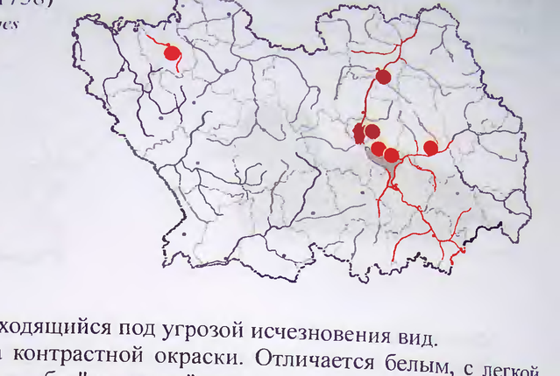

CKONA _ Pandion haliactus (Linnaeus, 1758) <o100bpa3 > - Faleoniforines Семейство Скопиные - Рапфотаае Категория и статус. | - находящийся под угрозой исчезновения ВИД. В Пензенской обл. всегда отмечали единичные встречи скопы в долине Суры, предполагалось на- личие гнездящихся пар, однако никто не находил мест гнездования. И только с созданием Сурского водохранилища в 1978 г встречи этого вида стали системати- время одиночные птицы отмечены в Вадинском, Лунинском, Пензенском и [ оро- дищенском р-нах [2,3,4]. Численность и лимитирующие факторы. В европейской части России чис- ленность оценивается в 2-3 тыс. пар, стабильная [5]. В Пензенской обл. этот пока- затель составляет 3-4 гнездящиеся пары и 5-6 одиночных летне-кочующих птиц, с Умеренной тенденцией увеличения численности. К естественным лимитирующим следует отнести дефицит гнездовых и охотничьих биотопов, ограничен- запасов корма: к антропогенным - браконьерство и фактор беспокойства. тер охраны. Вид внесён в Красную книгу РФ (2001). приложение 2 СИТЕС. и обл. необходима охрана мест гнездовання, распространение инфор“ ЮВ С / т —

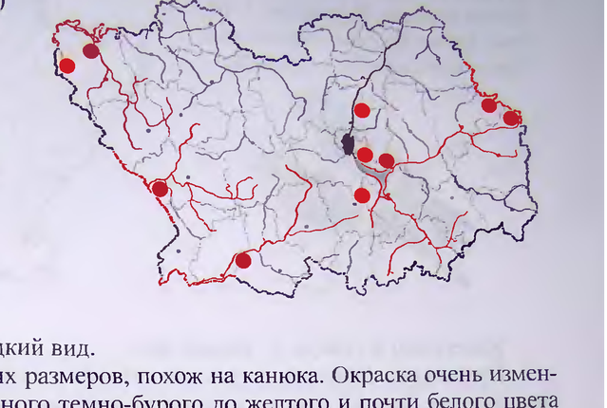

осоЕ Д ОБЫКНОВЕННЫЙ pernis apivorus (Linnaeus, 1758) отряд Сокопообразныс - Falconiformes Семей гво Ястребиные - Ассринаае Категория и статус. 3 - редкий вид. no. sate средних размеров, похож на канюка. Окраска очень измен- чива, особенно снизу: от сплошного темно-бурого до желтого и почти белого цвета через разные переходные варианты. Чаще бывает пятнистая или поперечно- полосатая. Сверху окраска не столь изменчива - серо-бурая или бурая. Хвост всегда с вершинной темно-бурой полосой и двумя более бледными и узкими полосами ближе к основанию рулевых. Всегда есть четкая темная полоса по заднему краю крыла, и большое пятно на кистевом сгибе. Распространение. Западная Евразия от средней части Пиренейского п-ва к вос-току до долины среднеи Оби. К северу в европейской части России до Архангель-ской обл., и далее до 63-й параллели, к югу до государственной границы... [1]. В Пензенской обл. гнездящиеся птицы отмечены в Земетчинском и Белинском р-нах. В гнездовое время - Бековском, Бессоновском, Пензенском, Щемышейском. Куз-нецком и Сосновоборском р-нах 025] Места обитания и особенности биологии. Гнездится в различных лесах. пре- имущественно смешанных, чередующихся с открытыми пространствами: поляна- ми, лугами. Обнаруженные гнёзда были многолетнего использования и располага- лись высоко от земли на старовозростных соснах, берёзах, дубах. Иногда. осоеды занимают старые гнезда ворон, канюков, чаще строят свои. Отличительной чертой гнездовых построек осоеда является наличие в выстилке лотка толстого слоя ос- татков сот. В кладке 1-2 яйца. Питание составляют личинки ос, шмелей, пчел, ля гушки и т.д. ran Численность и лимитирующие факторы. Численность вида В eae я части России оценивается приблизительно в 60-80 тыс. пар, стабильная [4]. В. ы 20-30 гнездящихся пар- В начале ХХ в.. зенской обл. численность осоеда составляет 29-5 ость вида. поэтому можно говорить © здесь также отмечалась невысокая числен! . : ести: пресле- стабильно низком её уровне. К лимитирующим факторам следует опре роди дование человеком на пролёте и местах зимовок, антропогенную ТР мест обитания au we 7 зенской обл. неоохо Меры охраны. Вид внесен в приложение 2 СИТЕС. В Пензенской , = НЕ aq Mu отстрела, pac- дима охрана мест гнездования, предотвращение разорения гнезд р у 4 средн охотников. пространение ин мации об охране внда сред в ‘ранение информа! . Степанян, 2003: 2. Фролов, Коркина, 1999; 3. Л 1ебяжинекая, Источники информации: 2005; 4. Мишенко и лр-, 2004. Составители: С.А. Коркина, в.В. Фролов. 12 Категория и статус. 3 - редкий вид. no. sate средних размеров, похож на канюка. Окраска очень измен- чива, особенно снизу: от сплошного темно-бурого до желтого и почти белого цвета через разные переходные варианты. Чаще бывает пятнистая или поперечно- полосатая. Сверху окраска не столь изменчива - серо-бурая или бурая. Хвост всегда с вершинной темно-бурой полосой и двумя более бледными и узкими полосами ближе к основанию рулевых. Всегда есть четкая темная полоса по заднему краю крыла, и большое пятно на кистевом сгибе. Распространение. Западная Евразия от средней части Пиренейского п-ва к вос-току до долины среднеи Оби. К северу в европейской части России до Архангель-ской обл., и далее до 63-й параллели, к югу до государственной границы... [1]. В Пензенской обл. гнездящиеся птицы отмечены в Земетчинском и Белинском р-нах. В гнездовое время - Бековском, Бессоновском, Пензенском, Щемышейском. Куз-нецком и Сосновоборском р-нах 025] Места обитания и особенности биологии. Гнездится в различных лесах. пре- имущественно смешанных, чередующихся с открытыми пространствами: поляна- ми, лугами. Обнаруженные гнёзда были многолетнего использования и располага- лись высоко от земли на старовозростных соснах, берёзах, дубах. Иногда. осоеды занимают старые гнезда ворон, канюков, чаще строят свои. Отличительной чертой гнездовых построек осоеда является наличие в выстилке лотка толстого слоя ос- татков сот. В кладке 1-2 яйца. Питание составляют личинки ос, шмелей, пчел, ля гушки и т.д. ran Численность и лимитирующие факторы. Численность вида В eae я части России оценивается приблизительно в 60-80 тыс. пар, стабильная [4]. В. ы 20-30 гнездящихся пар- В начале ХХ в.. зенской обл. численность осоеда составляет 29-5 ость вида. поэтому можно говорить © здесь также отмечалась невысокая числен! . : ести: пресле- стабильно низком её уровне. К лимитирующим факторам следует опре роди дование человеком на пролёте и местах зимовок, антропогенную ТР мест обитания au we 7 зенской обл. неоохо Меры охраны. Вид внесен в приложение 2 СИТЕС. В Пензенской , = НЕ aq Mu отстрела, pac- дима охрана мест гнездования, предотвращение разорения гнезд р у 4 средн охотников. пространение ин мации об охране внда сред в ‘ранение информа! . Степанян, 2003: 2. Фролов, Коркина, 1999; 3. Л 1ебяжинекая, Источники информации: 2005; 4. Мишенко и лр-, 2004. Составители: С.А. Коркина, в.В. Фролов. 12 В Пензенской обл. гнездящиеся птицы отмечены в Земетчинском и Белинском р-нах. В гнездовое время - Бековском, Бессоновском, Пензенском, Щемышейском. Куз-нецком и Сосновоборском р-нах 025] Численность и лимитирующие факторы. Численность вида В eae я части России оценивается приблизительно в 60-80 тыс. пар, стабильная [4]. В. ы 20-30 гнездящихся пар- В начале ХХ в.. зенской обл. численность осоеда составляет 29-5 ость вида. поэтому можно говорить © здесь также отмечалась невысокая числен! . : ести: пресле- стабильно низком её уровне. К лимитирующим факторам следует опре роди дование человеком на пролёте и местах зимовок, антропогенную ТР мест обитания au we 7 зенской обл. неоохо Меры охраны. Вид внесен в приложение 2 СИТЕС. В Пензенской , = НЕ aq Mu отстрела, pac- дима охрана мест гнездования, предотвращение разорения гнезд р у 4 средн охотников. пространение ин мации об охране внда сред в ‘ранение информа! . Степанян, 2003: 2. Фролов, Коркина, 1999; 3. Л 1ебяжинекая,

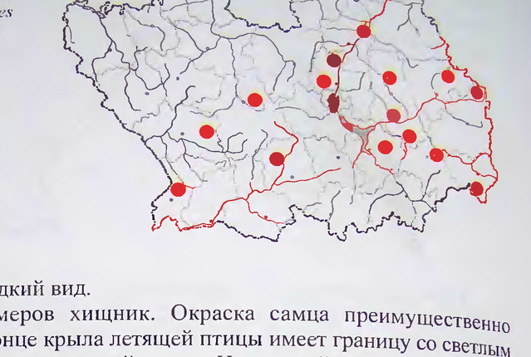

ПУНЬ ПОЛЕВОИ Circus cvaneus (Linnacus, 1766) Семейство Ястребнные - Accipitridae TH — Категория и статус. 3 - редкий вид. В Пензенской обл. гнездящиеся пары отмечены в Каменском, Лунинском, Бессоновском, Колышлейском р-нах. В гнездовое время вид встречен в Белинском, Городищенском, Шемышейском, Тамалинском, Невер- кинском, Кузнецком, Сосновоборском р-нах [2,3]. Численность и лимитирующие факторы. Численность вида в Европейской России по экспертным оценкам от 20 до 40 тыс. пар, стабильная [4]. В Пензенской обл. в начале ХХ в. при характеристике численности полевого луня использовались понятия - многочисленный и обычный. На наш взгляд это неверно, поскольку 34 труднительное видовое определение в природе "светлых" луней заставляло рас” сматривать и характеризовать всю группу вместе, что и приводило к ошибкам в оценке численности отдельных видов. В настоящее время численность полевого > авы 2 ae гнездящихся пар, поэтому можно говорить о ae era. em Иитурующим факторам относится: браконьерств ция мест обитания. a ee ee es B приложение da @ HTEC. B Пензенской к > дования в репродуктивный период, предотвраще разорения гнезд и отгст ‘веди : ела, а РА - а ца Cpe oxory р распространение информации об охране вид р

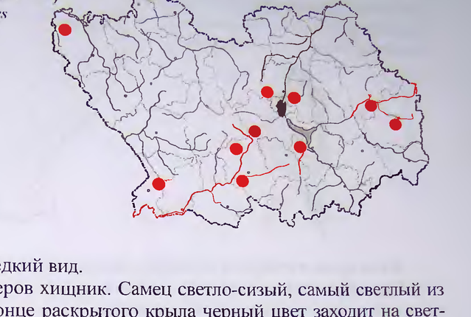

пУНЬ СТЕПНОЙ circus macrourus (S.G. Gmelin, 1771) д Соколообразные ~ Palconiforines orp? Семейство Ястребнные - Асаринае Категория и статус. 3 - редкий вид. писание. Средних р aes ae ge хищник. Самец светло-сизый, самый светлый из груп у ji конце раскрытого крыла черный цвет заходит на свет- <“ поле острым углом, на ве лое р углом, рхней поверхности крыла граница светлого и черного цвета размытая. Распространение. Эндемик степей Евразии, от долины нижнего течения Дуная к востоку до северо-западной Монголии. К северу в европейской части России до 55-й параллели, к югу до северного побережья Черного моря, южного Закавказья, верховьев Урала... [1]. В Пензенской обл. гнездящиеся пары отмечены в Земетчин- ском, Тамалинском, Колышлейском, Шемышейском р-нах. В гнездовое время оди- ночных птиц наблюдали в Пензенском, Бессоновском, Сосновоборском и Кузнеп- ком р-нах [2,3,4,5]. Места обитания и особенности биологии. Населяет различные типы равнин- ных ландшафтов лесостепной, степной и пустынной зон. Держится отдельными парами, реже скоплениями из 2-3 пар. Гнёзда размещает во влажных травостоях вблизи мелких речушек, на заболоченных участках, в зарослях кустарников; в ан- тропогенном ландшафте - на склонах дамб рыбоводных прудов. Гнёзда делает из сухих прошлогодних остатков луговых трав. Кладка из 5-6 яиц. Питается мыше- видными грызунами, мелкими птицами, ящерицами, крупными Наеекомея за Численность и лимитирующие факторы. В европейской части России чис- ё ем ленность составляет от 300 до 1100 гнездящихся пар, с умеренным сео РН [6]. В Пензенской обл. численность степного луня не превышает 12 je a пар, в годы инвазий - 1977 1989, 2002 (когда происходит внутриер 5 у шевидных грызунов) достигала 35- ремещение в связи с изменением численности мы oan 50 гнезля К лимитирующим факторам следует отнести У ант ея ть. нездовых и кормовых биотопов, браконьерство. ропогенную трансформацию г ю книгу РФ (2001), Красный список Меры охраны. Вид внесен в Красну u бколима охрана мест МСОП СИТЕС. В Пензенской обл. Нео ходима ©? -96, приложение 2 предотвращение разорения гнезд и отстре- rH й период, Л езлования в репродуктивнь 106 ИЕ вида среди охотников. = ДЕ э Е а, распространение информации © 5003: 2. Фролов, Коркниа. 2000; 3. Фролов и др. 20015 Источники информации: 1. Стенанян, г не Г 4. Лебяжинская. 2001; 5. Коркина, Фролов, 2002; 6. pat Составители: В.В. Фролов, С.А. 2004. Коркина, Д.В. Семейство Ястребнные - Асаринае Категория и статус. 3 - редкий вид. писание. Средних р aes ae ge хищник. Самец светло-сизый, самый светлый из груп у ji конце раскрытого крыла черный цвет заходит на свет- <“ поле острым углом, на ве лое р углом, рхней поверхности крыла граница светлого и черного цвета размытая. Распространение. Эндемик степей Евразии, от долины нижнего течения Дуная к востоку до северо-западной Монголии. К северу в европейской части России до 55-й параллели, к югу до северного побережья Черного моря, южного Закавказья, верховьев Урала... [1]. В Пензенской обл. гнездящиеся пары отмечены в Земетчин- ском, Тамалинском, Колышлейском, Шемышейском р-нах. В гнездовое время оди- ночных птиц наблюдали в Пензенском, Бессоновском, Сосновоборском и Кузнеп- ком р-нах [2,3,4,5]. Места обитания и особенности биологии. Населяет различные типы равнин- ных ландшафтов лесостепной, степной и пустынной зон. Держится отдельными парами, реже скоплениями из 2-3 пар. Гнёзда размещает во влажных травостоях вблизи мелких речушек, на заболоченных участках, в зарослях кустарников; в ан- тропогенном ландшафте - на склонах дамб рыбоводных прудов. Гнёзда делает из сухих прошлогодних остатков луговых трав. Кладка из 5-6 яиц. Питается мыше- видными грызунами, мелкими птицами, ящерицами, крупными Наеекомея за Численность и лимитирующие факторы. В европейской части России чис- ё ем ленность составляет от 300 до 1100 гнездящихся пар, с умеренным сео РН [6]. В Пензенской обл. численность степного луня не превышает 12 je a пар, в годы инвазий - 1977 1989, 2002 (когда происходит внутриер 5 у шевидных грызунов) достигала 35- ремещение в связи с изменением численности мы oan 50 гнезля К лимитирующим факторам следует отнести У ант ея ть. нездовых и кормовых биотопов, браконьерство. ропогенную трансформацию г ю книгу РФ (2001), Красный список Меры охраны. Вид внесен в Красну u бколима охрана мест МСОП СИТЕС. В Пензенской обл. Нео ходима ©? -96, приложение 2 предотвращение разорения гнезд и отстре- rH й период, Л езлования в репродуктивнь 106 ИЕ вида среди охотников. = ДЕ э Е а, распространение информации © 5003: 2. Фролов, Коркниа. 2000; 3. Фролов и др. 20015 Источники информации: 1. Стенанян, г не Г 4. Лебяжинская. 2001; 5. Коркина, Фролов, 2002; 6. pat Составители: В.В. Фролов, С.А. 2004. Коркина, Д.В. В Пензенской обл. гнездящиеся пары отмечены в Земетчин- ском, Тамалинском, Колышлейском, Шемышейском р-нах. В гнездовое время оди- ночных птиц наблюдали в Пензенском, Бессоновском, Сосновоборском и Кузнеп- ком р-нах [2,3,4,5]. Численность и лимитирующие факторы. В европейской части России чис- ё ем ленность составляет от 300 до 1100 гнездящихся пар, с умеренным сео РН [6]. В Пензенской обл. численность степного луня не превышает 12 je a пар, в годы инвазий - 1977 1989, 2002 (когда происходит внутриер 5 у шевидных грызунов) достигала 35- ремещение в связи с изменением численности мы oan 50 гнезля К лимитирующим факторам следует отнести У ант ея ть. нездовых и кормовых биотопов, браконьерство. ропогенную трансформацию г ю книгу РФ (2001), Красный список Меры охраны. Вид внесен в Красну u бколима охрана мест МСОП СИТЕС. В Пензенской обл. Нео ходима ©? -96, приложение 2 предотвращение разорения гнезд и отстре- rH й период, Л езлования в репродуктивнь 106 ИЕ вида среди охотников. = ДЕ э Е а, распространение информации © 5003: 2. Фролов, Коркниа. 2000; 3. Фролов и др. 20015

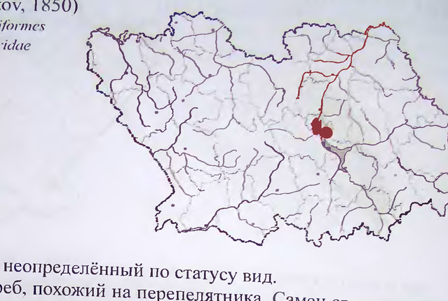

р ТЮВИК ЕВРОПЕИСКИИ Aeccipiter brevipes (Severtzo v, 1850) Orpaa Coxonoo6épa3nnie - / aiconiforthes Семенство Ястребнные - Accipitridae Категория и статус. 4 - неопределённый по статусу вид. Описание. Мелкий ястреб, похожий на перепелятника. Самец Сверху голубова. то-серый, снизу - чередование поперечных рыжих и белых полос. От самца Nepene- Распространение. Эндемик юго-западной Палеарктики. Юго-восточная Европа и Передняя Азия к востоку до долины Урала, южного побережья Каспийского моря. В европейской части России к северу до низовьев Дуная, в бассейне Волги до 52-й параллели, в долине Урала несколько севернее Уральска. К югу до государственной границы ...[1]. В Пензенской обл. вид отмечен динственный раз 20.05.69 г Гнездящаяся пара была обнаружена в окрестностях г. Пензы в пойме р. Суры [2, 3]. Места обитания и особенности биологии. Не ежегодно гнездящаяся перелёт- Численность и лимитирующие факторы. В европейской части России чис- > тыс. пар, с тенденцией умеренного ее снижения [5]. Лимитирующие факторы - обитание вида на северной границе ареала. Серьезное негативное Воздействие на численность тювика в середине ХХ в. оказали гидро- Строительные работы на Доне и Волге, лишивщие птиц их гнездовых территорий в затопленных пойменных лесах. Меры охраны. Вид внесён в Красную книгу РФ (2001), приложение С ИТЕС „храняется в некоторых заповедниках и заказниках. В Пензенской обл. дальнейший мониторинг вида, Распространение информации © ©Г9 ИиФормации: |. Степанян, 2003; 2. А. Н. Никульцев, личное сообщение к 1986 5 Мищенко И Др. 2004; 6. Белик, 2001. нна, В.В. Фролов. д Категория и статус. 4 - неопределённый по статусу вид. В Пензенской обл. вид отмечен динственный раз 20.05.69 г Гнездящаяся пара была обнаружена в окрестностях г. Пензы в пойме р. Суры [2, 3]. Численность и лимитирующие факторы. В европейской части России чис- > тыс. пар, с тенденцией умеренного ее снижения [5]. Лимитирующие факторы - обитание вида на северной границе ареала. Серьезное негативное Воздействие на численность тювика в середине ХХ в. оказали гидро- Строительные работы на Доне и Волге, лишивщие птиц их гнездовых территорий в затопленных пойменных лесах. Меры охраны. Вид внесён в Красную книгу РФ (2001), приложение С ИТЕС „храняется в некоторых заповедниках и заказниках. В Пензенской обл. дальнейший мониторинг вида, Распространение информации © ©Г9 ИиФормации: |. Степанян, 2003; 2. А. Н. Никульцев, личное сообщение к 1986 5 Мищенко И Др. 2004; 6. Белик, 2001. нна, В.В. Фролов. д

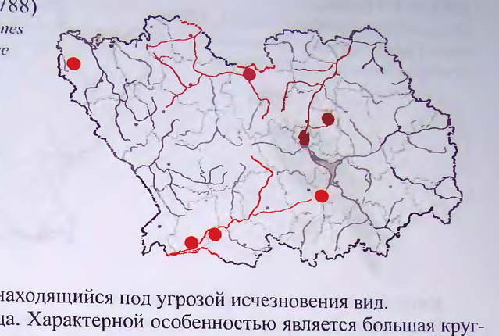

3ME ЕЯД , | сисаетиу gallicus (Gmelin, 1788) pat Соколообразные - Ра/сопЙогтеу 4 a ; i семейство Ястребиные - Ассринаае Категория и статус. | - находящийся под угрозой исчезновения вид р oe Крупная птица. Характерной особенностью является большая круг- лая "совиная" голова. Окраска очень изменчивая, чаще снизу очень светлая. На груди. брюхе и крыльях снизу очень много черных поперечных пестрин. Голова, шея и 306 покрыты продольными пестринами и выглядят темнее. чем низ. На хвосте заметны 3 четкие темные полосы. Лапы голубоватые, а не желтые, как у боль- шинства хищников. Распространение. Евразия, к востоку от атлантического побережья до Кентея. В европейской части России к северу до Ленинградской, Ярославской. Нижегород- ской областей, в долине Волги до 56-й параллели, в бассейне Урала до 55-й парал- лели. К югу до Средиземного моря, Малой Азии... [1]. В Пензенской обл. в гнездо- вое время отмечен в Лунинском, Шемышейском. Бековском, Сердобском р-нах. В период послегнездовых кочёвок в Мокшанском р-не отмечена молодая птица. а в Земетчинском р-не - взрослая особь [2, 3,4, 5]. Места обитания и особенности биологии. Предпочитает сухие леса рядом с обширными открытыми пространствами с высокой численностью и доступностью змей. Такие сочетания крайне редки. что объясняет спорадичность распространения змееяла [6, 7]. В кладке только 1 яйцо. Гнездование позднее. Кормится только змеями, изредка ящерицами. name Численность и лимитирующие факторы. В европейской части Россин чис- ленность составляет от 500 до 1000 гнездящихся пар, стабильная [8]. В Пензенской обл. численность змееяда может составлять 2-3 гнездящихся пары, однако до на” стоящего времени нет ни одного факта обнаружения гнезда этого вида. Лимити- р чьих биотопов, ограниченность 3а- рующие факторы - дефицит гнезлов» " aa стообитаний из-за антропо- пасов корма, разрушение гнездовых и OXOTHHUbHX место Кг генной трансформации ландшафтов, браконьерство, значи — жение 2 СИТЕС. Охраняется в некоторых заповедниках и фоты eis ere ee Трах не размножается [9]. В Пензенской обл. nso ie ро Состояния вида, распространение иыформаме +0 . - aaa 2000: 3. Коркина. Фролов. Источники информации: 1. Степанян, 2003; 2. ем сообщение; 6. Галушин, 197 2002; 4. В. П. Белик, личное сообщение; 5. В. Ю. Ильин. . 9 Галунии, 20016. les Иваноиский, 1993; 8. Мищенко и др., 2004; 9. Г ei ee Составители: С.Л. Коркина, В.В. Фролов, Д.В. И 127 Категория и статус. | - находящийся под угрозой исчезновения вид р oe Крупная птица. Характерной особенностью является большая круг- лая "совиная" голова. Окраска очень изменчивая, чаще снизу очень светлая. На груди. брюхе и крыльях снизу очень много черных поперечных пестрин. Голова, шея и 306 покрыты продольными пестринами и выглядят темнее. чем низ. На хвосте заметны 3 четкие темные полосы. Лапы голубоватые, а не желтые, как у боль- шинства хищников. Распространение. Евразия, к востоку от атлантического побережья до Кентея. В европейской части России к северу до Ленинградской, Ярославской. Нижегород- ской областей, в долине Волги до 56-й параллели, в бассейне Урала до 55-й парал- лели. К югу до Средиземного моря, Малой Азии... [1]. В Пензенской обл. в гнездо- вое время отмечен в Лунинском, Шемышейском. Бековском, Сердобском р-нах. В период послегнездовых кочёвок в Мокшанском р-не отмечена молодая птица. а в Земетчинском р-не - взрослая особь [2, 3,4, 5]. Места обитания и особенности биологии. Предпочитает сухие леса рядом с обширными открытыми пространствами с высокой численностью и доступностью змей. Такие сочетания крайне редки. что объясняет спорадичность распространения змееяла [6, 7]. В кладке только 1 яйцо. Гнездование позднее. Кормится только змеями, изредка ящерицами. name Численность и лимитирующие факторы. В европейской части Россин чис- ленность составляет от 500 до 1000 гнездящихся пар, стабильная [8]. В Пензенской обл. численность змееяда может составлять 2-3 гнездящихся пары, однако до на” стоящего времени нет ни одного факта обнаружения гнезда этого вида. Лимити- р чьих биотопов, ограниченность 3а- рующие факторы - дефицит гнезлов» " aa стообитаний из-за антропо- пасов корма, разрушение гнездовых и OXOTHHUbHX место Кг генной трансформации ландшафтов, браконьерство, значи — жение 2 СИТЕС. Охраняется в некоторых заповедниках и фоты eis ere ee Трах не размножается [9]. В Пензенской обл. nso ie ро Состояния вида, распространение иыформаме +0 . - aaa 2000: 3. Коркина. Фролов. Источники информации: 1. Степанян, 2003; 2. ем сообщение; 6. Галушин, 197 2002; 4. В. П. Белик, личное сообщение; 5. В. Ю. Ильин. . 9 Галунии, 20016. les Иваноиский, 1993; 8. Мищенко и др., 2004; 9. Г ei ee Составители: С.Л. Коркина, В.В. Фролов, Д.В. И 127 В Пензенской обл. в гнездо- вое время отмечен в Лунинском, Шемышейском. Бековском, Сердобском р-нах. В период послегнездовых кочёвок в Мокшанском р-не отмечена молодая птица. а в Земетчинском р-не - взрослая особь [2, 3,4, 5]. Численность и лимитирующие факторы. В европейской части Россин чис- ленность составляет от 500 до 1000 гнездящихся пар, стабильная [8]. В Пензенской обл. численность змееяда может составлять 2-3 гнездящихся пары, однако до на” стоящего времени нет ни одного факта обнаружения гнезда этого вида. Лимити- р чьих биотопов, ограниченность 3а- рующие факторы - дефицит гнезлов» " aa стообитаний из-за антропо- пасов корма, разрушение гнездовых и OXOTHHUbHX место Кг генной трансформации ландшафтов, браконьерство, значи — жение 2 СИТЕС. Охраняется в некоторых заповедниках и фоты eis ere ee Трах не размножается [9]. В Пензенской обл. nso ie ро Состояния вида, распространение иыформаме +0 . - aaa 2000: 3. Коркина. Фролов.

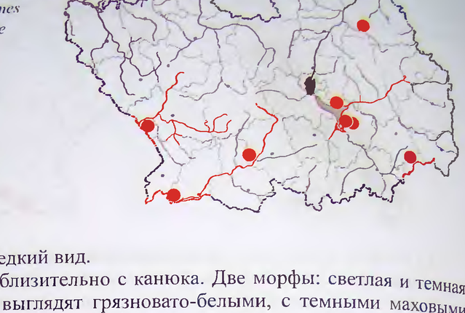

ОРЕЛ-КАРЛИК тт Hieraaetus penia Семейство Ястр 1ссй Категория и статус. 3 - редкий вид. В Пензенской обл. в начале ХХ в. залётный вид. Впервые найден на гнездовании в 1979 г в Белинском р-не. В по- следующие годы гнездящиеся пары обнаружены в ЦПензенском, Никольском, Тама- линском, Шемышейском р-нах. В гнездовое время одиночные птицы встречены в Колышлейском и Камешкирском р-нах [2,3]. Численность и лимитирующие факторы. Численность вида в Европейской России по экспертным оценкам от 800 до 1500 пар, с тенденцией умеренного роста [4]. В Пензенской обл. численность орла-карлика составляет 15-20 гнездящихся пар. a аль ee i aM LLP cbakTopam oTHOCATCA: OCC в mee cope renzias трансформация мест обитания. Ре ние 2 СИТЕС. В ея ре приложение 3 Красной книги РФ (2001), np a л. необходима охрана мест гнездования, Пред вращение разорения гнезд и отст 4 и = трела, распространение 1 об охране ви сред т ; р чек 1H OO OXP ци охотников. о информаци! Источники инфо a ., 2002: 4. Мищенко и Ap., a '. Степаияи, 2003; 2. Фролов и др., 2001; 3. Коркина, Фролов, a (Составители: В.В. Фролов, С.А. Коркии а, А.В.Фролов. a

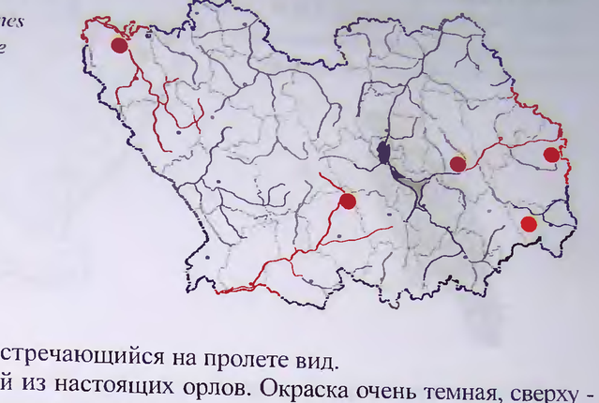

qOP-THK БОЛЬШОЙ 10: дана clanga Pallas, 1811 orp? , Coxosooopasnbie - Falconiformes С лейство Ястребнные - Accipitridae ae Категория и статус. 5 - встречающийся на пролете вид. eens Самый мелкий из настоящих орлов. Окраска очень темная, сверху - темно-бурая или черно-коричневая. с несколько более светлыми поясницей, над- хвостьем и основаниями первостепенных маховых. Иногда встречаются м светлой морфы, рыжевато-бурые или охристые. У молодых птиц многочисленные светлые пестрины. Распространение. Евразия, от южной Финляндии, Польши к востоку до При- морья. В европейской части России к северу до 64-й параллели, к югу в долине Волги до 53-й параллели... [1]. В Пензенской обл. в начале ХХ в. обычный гнездя- щийся вид, к концу века покинул территорию как место гнездования. За последние 30 лет отмечен четыре раза в период послегнездовых кочёвок и сезонных миграций в Городищенском (август 1974 г), Колышлейском (апрель 1980 г), Земетчинском (ав- густ 1980 г), Камешкирском (август 2002 г) р-нах. И только одна встреча в гнездовой период в Кузнецком (май 1981 г) р-не [2, 3]. Места обитания и особенности биологии. Пролётная птица. Населяет лесную и лесостепную зоны. Гнездится преимущественно в высокоствольных, но не слиш- ком густых, часто заболоченных лесах, расположенных вблизи водоемов. Необхо- димое требование - наличие недалеко от гнездового участка открытых кормовых биотопов: пойменных лугов, заболоченных вырубок, пустошей. болот. Гнездовые Участки занимает помногу лет. В кладке 2 яйца. Питается разнообразными позво- НОЧНЫМИ. Численность и лимитирующие факторы. 2 68 ня [4]. В ленность составляет от 600 до 800 пар, с тенденцией умеренного снижения м ШЕенокой оби. возможно гнездование единичных ep большого подорликй, р видом в граничащем с на скольку в Мордовии он является ежегодно Te S150 a у и ss а 5]. Лимитирующие факторы - nee шей областью Зубово-Полянском PNT сных участков, Ораконьер- гнездопригодных деревьев, осушение заболоченных ле ство. Ме . Вид внесён в Красную кн! ay MCON-96, ЕЕ CUTEC [6]. В Пензенской обл. необходим даль а о pe р чшики инфо ма at 2003: 2.Фролов и Др-, 20016: 3. В. Ю. Ильин. лнчное р ции: 1. С Г . „инков. 2001.; 6. Мищенко, 2001. сообщение; 4. Мищенко и др., 2004.; 5. JI и, Лысенков, 200 Составители: В.В. Фролов, С.А. Коркина. В европейской части России чис- нигу РФ (2001), Красный список нейший мо- анши 12 Категория и статус. 5 - встречающийся на пролете вид. eens Самый мелкий из настоящих орлов. Окраска очень темная, сверху - темно-бурая или черно-коричневая. с несколько более светлыми поясницей, над- хвостьем и основаниями первостепенных маховых. Иногда встречаются м светлой морфы, рыжевато-бурые или охристые. У молодых птиц многочисленные светлые пестрины. Распространение. Евразия, от южной Финляндии, Польши к востоку до При- морья. В европейской части России к северу до 64-й параллели, к югу в долине Волги до 53-й параллели... [1]. В Пензенской обл. в начале ХХ в. обычный гнездя- щийся вид, к концу века покинул территорию как место гнездования. За последние 30 лет отмечен четыре раза в период послегнездовых кочёвок и сезонных миграций в Городищенском (август 1974 г), Колышлейском (апрель 1980 г), Земетчинском (ав- густ 1980 г), Камешкирском (август 2002 г) р-нах. И только одна встреча в гнездовой период в Кузнецком (май 1981 г) р-не [2, 3]. Места обитания и особенности биологии. Пролётная птица. Населяет лесную и лесостепную зоны. Гнездится преимущественно в высокоствольных, но не слиш- ком густых, часто заболоченных лесах, расположенных вблизи водоемов. Необхо- димое требование - наличие недалеко от гнездового участка открытых кормовых биотопов: пойменных лугов, заболоченных вырубок, пустошей. болот. Гнездовые Участки занимает помногу лет. В кладке 2 яйца. Питается разнообразными позво- НОЧНЫМИ. Численность и лимитирующие факторы. 2 68 ня [4]. В ленность составляет от 600 до 800 пар, с тенденцией умеренного снижения м ШЕенокой оби. возможно гнездование единичных ep большого подорликй, р видом в граничащем с на скольку в Мордовии он является ежегодно Te S150 a у и ss а 5]. Лимитирующие факторы - nee шей областью Зубово-Полянском PNT сных участков, Ораконьер- гнездопригодных деревьев, осушение заболоченных ле ство. Ме . Вид внесён в Красную кн! ay MCON-96, ЕЕ CUTEC [6]. В Пензенской обл. необходим даль а о pe р чшики инфо ма at 2003: 2.Фролов и Др-, 20016: 3. В. Ю. Ильин. лнчное р ции: 1. С Г . „инков. 2001.; 6. Мищенко, 2001. сообщение; 4. Мищенко и др., 2004.; 5. JI и, Лысенков, 200 Составители: В.В. Фролов, С.А. Коркина. В европейской части России чис- нигу РФ (2001), Красный список нейший мо- анши 12 В Пензенской обл. в начале ХХ в. обычный гнездя- щийся вид, к концу века покинул территорию как место гнездования. За последние 30 лет отмечен четыре раза в период послегнездовых кочёвок и сезонных миграций в Городищенском (август 1974 г), Колышлейском (апрель 1980 г), Земетчинском (ав- густ 1980 г), Камешкирском (август 2002 г) р-нах. И только одна встреча в гнездовой период в Кузнецком (май 1981 г) р-не [2, 3]. Численность и лимитирующие факторы. 2 68 ня [4]. В ленность составляет от 600 до 800 пар, с тенденцией умеренного снижения м ШЕенокой оби. возможно гнездование единичных ep большого подорликй, р видом в граничащем с на скольку в Мордовии он является ежегодно Te S150 a у и ss а 5]. Лимитирующие факторы - nee шей областью Зубово-Полянском PNT сных участков, Ораконьер- гнездопригодных деревьев, осушение заболоченных ле ство. Ме . Вид внесён в Красную кн! ay MCON-96, ЕЕ CUTEC [6]. В Пензенской обл. необходим даль а о pe р чшики инфо ма at 2003: 2.Фролов и Др-, 20016: 3. В. Ю. Ильин. лнчное р ции: 1. С Г . „инков. 2001.; 6. Мищенко, 2001. сообщение; 4. Мищенко и др., 2004.; 5. JI и, Лысенков, 200 Составители: В.В. Фролов, С.А. Коркина. В европейской части России чис- нигу РФ (2001), Красный список нейший мо- анши 12

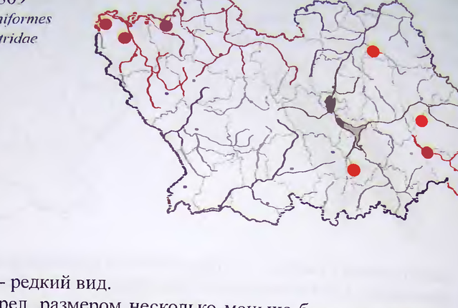

могильник | Es Aquila heliaca Savigny. 18 2 Семейство Ястребнные - Ассритаае Категория и статус. 3 - редкий вид. В Пензенской обл. B начале ХХ в. местами обычный на гнездовании орёл. В результате прямого пресле- дования человеком в 50-60 годах полностью исчез с ее территории. В 1987 г. мо. гильник вновь был отмечен на гнездовании в Кузнецком р-не, позднее гнездящиеся Численность и лимитирующие факторы. Численность вида в Европейской России по экспертным оценкам от 600 до 900 гнездящихся пар, стабильная [5]. В Пензенской обл. численность могильника 4-5 гнездящихся пар. К лимитирующим торам следует отнести вырубку гнездовых деревьев и беспокойство в гнездовое Время, браконьерство, гибель на ЛЭП. охраны. Вид внесён в К Численность и лимитирующие факторы. Численность вида в Европейской России по экспертным оценкам от 600 до 900 гнездящихся пар, стабильная [5]. В Пензенской обл. численность могильника 4-5 гнездящихся пар. К лимитирующим торам следует отнести вырубку гнездовых деревьев и беспокойство в гнездовое Время, браконьерство, гибель на ЛЭП. охраны. Вид внесён в К

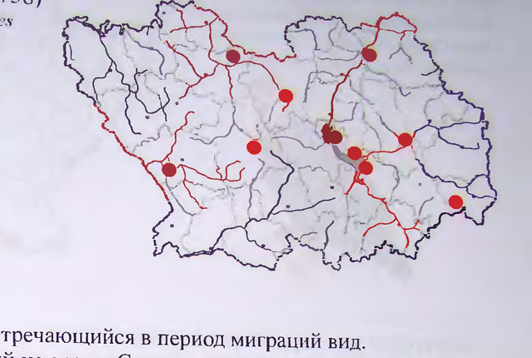

БЕРКУ 1 : чаиИа chrysactos (Linnaeus, 1758) ors , CoxonrooGpasnble - Falconiformes семейство Ястребнные - Асеринаае Категория и статус. 5 - встречающийся в период миграций вид. Описание. Самый крупный из орлов. Снизу полностью темный. В окрасе верха возможны различные вариации - сочетание серого, бурого и рыже-охристого. На голове - золотисто-каштановые или охристые перья. На затылке перья удлиненные, что придает ему сходство с могильником. Однако, в отличие от последнего у беркута нет белых пятен в лопаточной области. Распространение. Евразия, от атлантического до тихоокеанского побережий. В Европейской России к северу до 67-71-Й параллели. К югу до побережья Среди- земного моря, Ирака... [1]. В Пензенской обл. в начале ХХ в. редкая ежегодно гнездящаяся птица. Последние достоверные данные о гнездовании беркута в Пен- зенском р-не датированы 1933-34 гг [2]. За последние тридцать лет имеется ин- формация только о 10 встречах беркута в разные сезоны, из которых 5 в период зимних кочёвок (Лунинский, Городищенский, Мокшанский, Белинский, Нижнело- мовский р-ны), 3 в период весенне-осенних миграций (Сурское водохранилище, г. Пенза, заповедник Приволжская лесостепь) и две в гнездовое время (Сурское водо- хранилище и Каменский р-н) [3,4,5,6]. Места обитания и особенности биологии. Предпочитает гнездиться в мало- доступных лесах, лесных "островах" среди болот. Обязательно наличие рядом 0б- ширных открытых пространств. Гнездится на крупных старовозростных деревьях. обрывах, скалах. Кладка 1-3 яйца. Птенцов кормит более 2 месяцев. Основная ло- быча - зайцы, сурки, утки и др. крупные птины, зимой - падаль, известны случаи нападения беркутов на лис и косуль. Численность и лимитирующие факторы. России оценивается приблизительно в 500-1000 гнездящихся пар, стабильная [7]. Е х местооби- Лимитирующие факторы на местах гнездования - разрушение oa <a таний из-за антропогенной трансформации ландшафтов. В пернод сез ? ций отмечено браконьерство и гибель птиц на т Меры охраны. Вид внесён в Красную книгу Другие меры охраны не разработаны. tothe. Источники информации: 1. Стенанян, 2003; 2. Л.А. Ку ий Коркина, 1999; 4. Фролов и др... 2001: 5. Лебяжинская, 2001; 6. Коркнна, OF и др, 2004. Составители: С.А. Коркнна, В.В. Фролов. Численность винда в Европейской (2001). приложение 2 СИТЕС. знецов, личное сообщенне. 3. Фролов, в, 2002; 7. Мнщенко 13 Категория и статус. 5 - встречающийся в период миграций вид. В Пензенской обл. в начале ХХ в. редкая ежегодно гнездящаяся птица. Последние достоверные данные о гнездовании беркута в Пен- зенском р-не датированы 1933-34 гг [2]. За последние тридцать лет имеется ин- формация только о 10 встречах беркута в разные сезоны, из которых 5 в период зимних кочёвок (Лунинский, Городищенский, Мокшанский, Белинский, Нижнело- мовский р-ны), 3 в период весенне-осенних миграций (Сурское водохранилище, г. Пенза, заповедник Приволжская лесостепь) и две в гнездовое время (Сурское водо- хранилище и Каменский р-н) [3,4,5,6]. Численность и лимитирующие факторы. России оценивается приблизительно в 500-1000 гнездящихся пар, стабильная [7]. Е х местооби- Лимитирующие факторы на местах гнездования - разрушение oa <a таний из-за антропогенной трансформации ландшафтов. В пернод сез ? ций отмечено браконьерство и гибель птиц на т Меры охраны. Вид внесён в Красную книгу Другие меры охраны не разработаны. tothe.

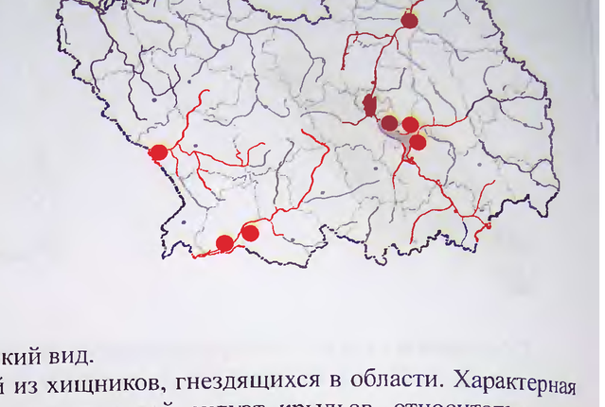

ЧАН-БЕЛОХВОСТ ОРЛАН-БЕ. ый ‘ Haliaeetus albicilla (Linnacus, | 8) Семейство Ястребиные - Accipitridac см Категория и статус. 3 - редкий вид. В Пензенской обл. в начале ХХ в. редкий осёдлый вид. К сере- дине века полностью исчезает с ее территории. После создания Сурского водохра- нилища в 1978 г орланы-белохвосты стали ежегодно отмечаться здесь в период се- зонных миграций. И только в 2000 г в районе водохранилищ отмечен первый факт гнездования. В гнездовое время одиночные взрослые птицы встречены в пойме Суры, Хопра, Вороны на территории Лунинского, Сердобского, Бековского, Бе- линского р-нов. В период осенне-зимних кочевок отмечается на всей территории области [2,3,4].

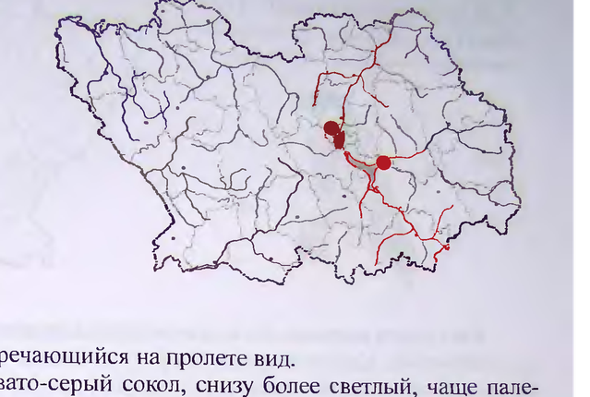

3 АЛОБА H hi ko cherrug Gray, 1834 г ¢ | opal Соколообразные - Falconiformes о Соколиные - Расоншае >>. семейс TR Категория и статус. 5 - встречающийся на пролете вид. Описание. Крупный рыжевато-серый сокол, снизу более светлый, чаще пале- вый с продольными темными пестринами. Самец и самка имеют сходную окраску оперения, последняя крупнее. Ноги, восковица и кожистое кольцо вокруг глаза желтые. Молодые в целом темнее, снизу более пестрые, ноги, восковица и кожи-стое кольцо вокруг глаза голубовато-серые. Распространение. Евразия, от восточной части Чехии, Словакии..., к востоку ло Большого Хингана. В европейской части России к северу до Московской обл., долины нижнего течения Камы. К югу до северного побережья Черного моря, ни- зовьев Дона, дельты Волги... [1]. Современный ареал крайне фрагментирован и но- сит пятнистый или даже точечный характер [2]. В Пензенской обл. в начале ХХ в. нередкая, местами довольно обыкновенная гнездящаяся птица. В конце века пол- ностью исчезает с гнездования на данной территории. Последний факт размноже- ния балобана отмечен в 1962 г в окрестностях ж/д станции Арбеково Пензенского р- Ha. В последующие годы зарегистрирована только 1 встреча одиночного сокола 10.11.86 г на Сурском водохранилище (34,5): Места обитания и особенности биологии. Пролётный вид. В соседних регио- нах гнездится в островных лесах, по опушкам лесных массивов, вблизи открытых мест, пригодных для охоты. Нередко селится в колониях цапель и грачей, занимая ИХ гнезда, а так же в гнездах крупных хищных птин. В кладке 3-5 яиц. Питается мелкими млекопитающими и птицами. Численность и лимитирующие факторы. ленность составляет 30-60 пар, с тенденцией сильного ее сокращения. Лимити- é близи колони- рующие факторы - наличие гнездопригодных мест и готовых гнёзд вблизи коло альных поселений сусликов и ДР. грызунов. Не исключено прямое ОН птенцов) и косвенное (истребление врановых) влияние каменной и лесной ку ь атак же браконьерство и контрабанда. | кю. та Mepus ре Вид внесён в Красную книгу РФ (2001 , npasonseain SOE [7]. B зоопарках и вольерных пентрах содержится до 100 Gazatas - pee Newino pasmnoxawres [8]. В Пензенской обл. необходим pee Вида и распространение информации © его Oxpalle spall om as srr ae Источники информации: |. Степанян, 2003; 2. Galushin, oe = ся у я oe личное сообщение; 4. Фролов и Др. 20016; 5. Коркина, sip inse. 2002; ©. 'алу 7. Галушии, 2001а: 8. Дневные хиниые итицы и совы в неволе, 1997. Составители: С.Л, Коркина, В.В. Фролов. 133 В европейской части России чис Категория и статус. 5 - встречающийся на пролете вид. В Пензенской обл. в начале ХХ в. нередкая, местами довольно обыкновенная гнездящаяся птица. В конце века пол- ностью исчезает с гнездования на данной территории. Последний факт размноже- ния балобана отмечен в 1962 г в окрестностях ж/д станции Арбеково Пензенского р- Ha. В последующие годы зарегистрирована только 1 встреча одиночного сокола 10.11.86 г на Сурском водохранилище (34,5): Численность и лимитирующие факторы. ленность составляет 30-60 пар, с тенденцией сильного ее сокращения. Лимити- é близи колони- рующие факторы - наличие гнездопригодных мест и готовых гнёзд вблизи коло альных поселений сусликов и ДР. грызунов. Не исключено прямое ОН птенцов) и косвенное (истребление врановых) влияние каменной и лесной ку ь атак же браконьерство и контрабанда. | кю. та Mepus ре Вид внесён в Красную книгу РФ (2001 , npasonseain SOE [7]. B зоопарках и вольерных пентрах содержится до 100 Gazatas - pee Newino pasmnoxawres [8]. В Пензенской обл. необходим pee Вида и распространение информации © его Oxpalle spall om as srr ae

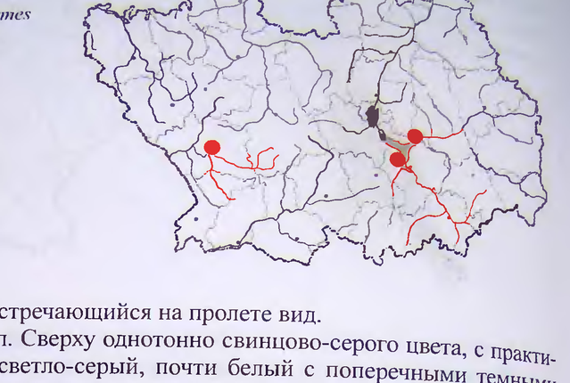

`АПСАН Pai peregrinus Tunstall, 1771 ealconmpformes Семейство Соколиные - Falconidae Категория и статус. 5 - встречающийся на пролете вид. В Пензенской обдл., как ив начале ХХ в. редкий вид. За последние 30 лет зарегистрированы четыре встречи сапсана в пе- риод весеннего и осеннего пролета в Белинском р-не (апрель 1983 г) и на Сурском водохранилище (октябрь 1998, май 1999, апрель 2002 гг) [3]. Численность и лимитирующие факторы. В европейской части России чис- ленность составляет от 1000 до 1200 пар, с тенденцией умеренного ее роста [4]. В наиболее угрожаемом состоянии находится номинальный подвид, значительная часть ареала которого входит в зону интенсивной хозяйственной деятельности че ловека. Лимитирующие факторы - дефицит гнездопригодных местообитаний из-за “итропогенной их трансформации, фактор беспокойства, браконьерство, незакон- ный сбор яиц и птенцов. Меры охраны. Вид внесён в Красную книгу РФ (2001) приложение 1 СИТЕС [5]. В Пензенской обл. необходимо распространение информации об охране вида СРеди охотников.

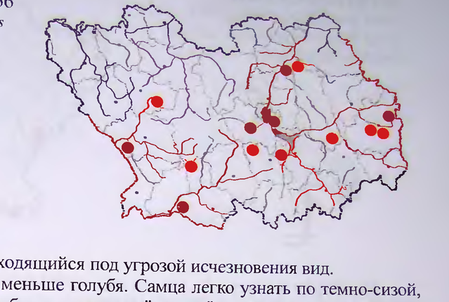

КОБЧ ИК | falco vespertinus Linnaeus, 1766 отряд Соколообразные - Ра/сопИогтех семейство Соколиные - Falconidae Категория и статус. 1 - находящийся под угрозой исчезновения вид. Описание. Мелкий сокол, меньше голубя. Самца легко узнать по темно-сизой почти черной окраске, крылья более светлые, "штаны" и подхвостье кирпично- красные. Самка немного крупнее самца и совсем другой окраски: с ярко-рыжей нижней стороной тела и такой же шапочкой. Верх серый с четкими бурыми попе- речными пестринами. Ноги, восковица и голое кольцо вокруг глаза красные. Распространение. Евразия, от Прибалтики, Румынии, Югославии до бассейна Вилюя, Лены, Байкала. В Европейской России к северу до Архангельска, на Печоре до 62-й параллели. К югу до северного подножия Большого Кавказа... [1]. В Пен- зенской обл. в начале ХХ в. повсеместно обычный гнездящийся вид, к концу века становится очень редким. В настоящее время единичные пары отмечены на гнездо- вании в Никольском, Шемышейском, Белинском, Кондольском, Сердобском, Иа- челмском р-нах. В гнездовое время встречены одиночные птицы в Пензенском, Кузнецком, Городищенском, Лунинском и Бековском р-нах [2,3,4]. Места обитания и особенности биологии. Предпочитает пойменные место- обитания с чередованием лесной растительности и лугов, лесополосы рядом © по- лями, выгонами, открытой степью. Все обнаруженные гнездящиеся пары были одиночные, отмечаемого ранее колониального гнездования не наблюдали. Гнёзда кобчики не строят и не обновляют занимаемые ими старые вороньи и сорочьи гнездовые постройки. На места гнездования прилетают в апреле, к самому же гнез- дованию приступают в начале июня. В кладке 4-6 яиц. Питается крупными насеко- мыми и мелкими грызунами. са Численность и лимитирующие факторы. Численность вида в европейской части России оценивается приблизительно в 20-30 тыс. пар, с ee я ного снижения [5]. В Пензенской обл. численность составляет 20- ве: a пар. К лимитирующим факторам следует отнести разрушение гнезд 3 г в. ничьих местообитаний из-за антропогенной трансформации ландшафтов, Ор ерство. Меры охраны. Вид внесён в прило ние 2 СИТЕС. В Пензенской области Н продуктивный период, предотвращение раз ние информации об охране вида среди охотников. в Источники информации: 1. Степанян, 2003: 2. Фролов и др., 1. И. В. Муравьёв, личное сообщение, 5. Мищеню и дрР.-, 2004. Составители: В.В. Фролов, С.А. Коркина. жение 3 Красной книги РФ (2001), приложе- еобходима охрана мест гнездования в ре- орения гнезд и отстрела. распростране- 01: 3. Коркина, Фролов, 2002, 13 Категория и статус. 1 - находящийся под угрозой исчезновения вид. Численность и лимитирующие факторы. Численность вида в европейской части России оценивается приблизительно в 20-30 тыс. пар, с ee я ного снижения [5]. В Пензенской обл. численность составляет 20- ве: a пар. К лимитирующим факторам следует отнести разрушение гнезд 3 г в. ничьих местообитаний из-за антропогенной трансформации ландшафтов, Ор ерство. Меры охраны. Вид внесён в прило ние 2 СИТЕС. В Пензенской области Н продуктивный период, предотвращение раз ние информации об охране вида среди охотников. в

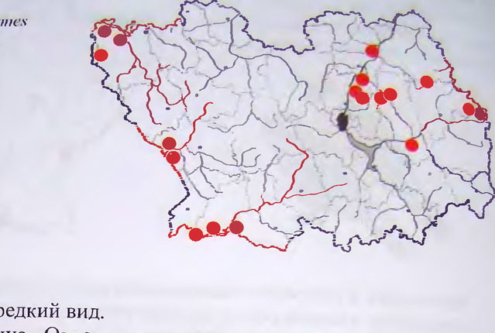

ЖУРАВЛЬ СЕРЫЙ Grus erus (Linnaeus, | 758) Категория и статус. 3 - редкий вид. В Пензенской обл. в начале ХХ в. обычный гнездящийся ВИД, НО В КОНЦЕ ХХ в. становится очень редким. В настоящее время ежегодно гнездящиеся пары отмечены в Земетчинском, Белинском, Тамалинском, Бековском. Сердобском, Лу- нинском, Бессоновском. Г. ородищенском, Сосновоборском, Кузнецком, Никольском р-нах [2,3]. вые и верховые болота имеют окна открытой воды, с кочкарниками, поросние po- гозом, осокой, старовозрастной осиной, березой и ивняком. Пара от пары селятся обычно на расстоянии не менее | км. Гнезда располагаются на кочках, сплавинах. мелководьях. Это место птицы утрамбовывают, складывают на него рогоз, осоку. рые гнезда, подновляя их. В кладке 2 яйца. Пища в основном растительная, хотя охотно едят и мелких животных. К осени объединяются в стаи, а перед отлетом Часто собираются в большие скопления и кочуют по полям. Численность и лимитирующие факторы. В европейской части Россини чис- ленность от 25 до 40 тыс. пар, стабильная [4]. В Пензенской обл. численность серо- ГО журавля составляет 40-50 гнездящихся пар, с тенденцией ее умеренного роста. Лим й c 6 „тирующие факторы - дефицит гнездопригодных биотопов, сильный фактор сспокойства в гнездовой период. тия информации: |. Степанян, 2003: 2. Фролов, Коркина, 2002; 3. Фролов, Коркина ? - Мищенко, 2004; 5. Ильяшенко, 2001; 6. Лебяжинская, 1999. : В.В. Фролов, С.А Коркина. ай Численность и лимитирующие факторы. В европейской части Россини чис- ленность от 25 до 40 тыс. пар, стабильная [4]. В Пензенской обл. численность серо- ГО журавля составляет 40-50 гнездящихся пар, с тенденцией ее умеренного роста. Лим й c 6 „тирующие факторы - дефицит гнездопригодных биотопов, сильный фактор сспокойства в гнездовой период. тия информации: |. Степанян, 2003: 2. Фролов, Коркина, 2002; 3. Фролов, Коркина ? - Мищенко, 2004; 5. Ильяшенко, 2001; 6. Лебяжинская, 1999. : В.В. Фролов, С.А Коркина. ай

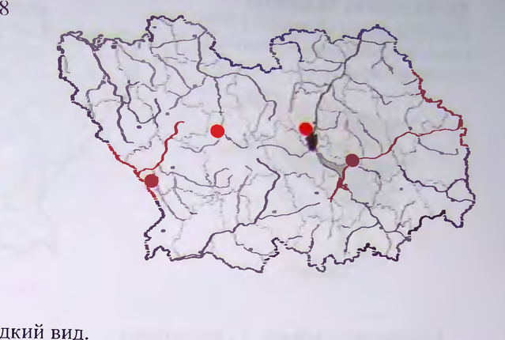

АСТУШОК [ius aquaticus Linnaeus, 1758 Ra pa журавлеобра зные - ОлиЙ/огтеху Пастушковые - Ral/lidae OT cenel ство Категория и статус. 3 - редкий вид. Описание. Величиной с голубя. Спинная сторона оливково-бурая с темно- бурыми широкими полосами. Бока головы, шея, зоб и передняя часть брюха серо- вато-стального цвета. По бокам тела и на средней части брюшка чередуются попе- речные широкие черные и узкие белые или желтоватые полосы. Подхвостье белое. Клюв длинный слегка загнутый книзу. Надклювье и кончик клюва черно-бурые, подклювье - красное. Ноги красновато-коричневые. Распространение. Евразия, от атлантического до тихоокеанского побережья. В Европейской России к северу до района Санкт-Петербурга, северной части Твер- ской, южной части Ярославской областей, р-нов Нижнего Новгорода, Уфы. К югу до государственной границы ... [1]. В Пензенской обл. в начале ХХ в. редкий гнез- дящийся вид, остаётся таковым и в начале ХХ] в. В настоящее время известно пять встреч вида: в Каменском (6.10.1990 и 12.09.1991 гг), Бессоновском (25.08.2002 г), Белинском (9.05.2004 г) р-нах и на Сурском водохранилище (28.08.2004 г). Места обитания и особенности биологии. Перелётно-гнездящаяся птица. Пастушок ведёт сумеречный и ночной образ жизни, очень скрытен. Обитает на раз- личных водоемах с рогозовыми, тростниковыми и осоковыми зарослями, важным фактором является наличие илистых или грязевых отмелей. Гнездо строит в густых зарослях, на сплетении растений над водой, сверху гнездо хорошо укрыто накло- ненными и свисающими растениями. В кладке 6-13 яиц. Питается в основном ЖИ вотной пищей, хотя ест и семена болотной растительности. ие. Численность и лимитирующие факторы. Численность вида в и части России по экспертным оценкам от 15 до 49,9 тыс. пар, р т ь тенденцией её изменения. Отмечается очень слабая изученность этой птицы |-1. итирующие Пензенской обл. численность пастушка менее 50 гнездящихся пар. Лимитирующ И оемах. осушительная ме- Факторы - периодические колебания уровняи воды в ВОД 8 у лиорация, в небольшой степени - охота. Меры охраны. Не разработаны. Источники информации: 1. Степанян, Составители: В.В. Фролов, С.А.Коркииа. 2003: 2. Мищенко и др., 2004 Категория и статус. 3 - редкий вид. В Пензенской обл. в начале ХХ в. редкий гнез- дящийся вид, остаётся таковым и в начале ХХ] в. В настоящее время известно пять встреч вида: в Каменском (6.10.1990 и 12.09.1991 гг), Бессоновском (25.08.2002 г), Белинском (9.05.2004 г) р-нах и на Сурском водохранилище (28.08.2004 г). Численность и лимитирующие факторы. Численность вида в и части России по экспертным оценкам от 15 до 49,9 тыс. пар, р т ь тенденцией её изменения. Отмечается очень слабая изученность этой птицы |-1. итирующие Пензенской обл. численность пастушка менее 50 гнездящихся пар. Лимитирующ И оемах. осушительная ме- Факторы - периодические колебания уровняи воды в ВОД 8 у лиорация, в небольшой степени - охота. Меры охраны. Не разработаны.

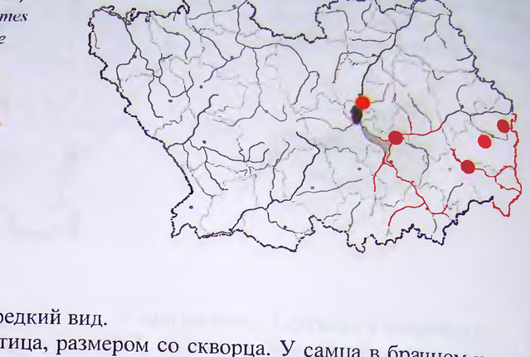

ПОГОНЫШ МАЛ bIH о Porzana parva (Scopoli, К ) Семейство Пастушковые - Rallidae Категория и статус. 3 - редкий вид. В Пензенской обл. известно пять мест гнез- дования: в Кузнецком (Селитбенское озеро и болото Яндова), Неверкинском (пойма р. Кадада в окр. с. Старая Андреевка) р-нах, г Пензе (Арбековские пруды) и на Сурском водохранилище. В период осеннего пролёта отмечен в Лунинском и Городищенском р-нах [2]. Численность и лимитирующие факторы. Численность вида в европейской Части России по экспертным оценкам 10-49,9 тыс. пар, с неизвестной тенденцией её изменения [3]. В Пензенской обл. численность оценивается в 50-250 гнездящихся пар. Необходимо отметить очень слабую изученность вида не только в нашей Области, но и в целом в России. К естественным лимитирующим факторам следует отнести обитание вида на северной границе ареала. К факторам связанным с хозяй- ственной деятельностью человека - уничтожение зарослей болотной растительно- слиорацию, в небольшой степени - охоту. Меры охраны. Не разработаны.

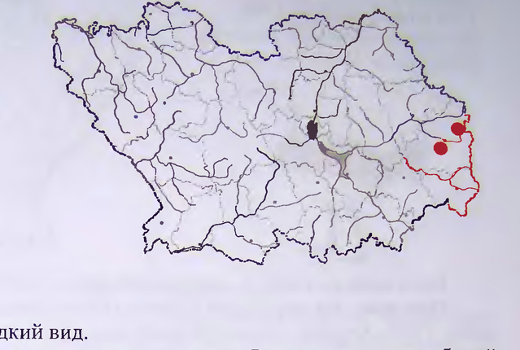

jorOHBIIL-KPOILKA porsanra pusile (Pallas, 1776) Журав леобразные - Gruiformes Пастушковые - Rallidae Категория и статус. 3 - редкий вид. В Пензенской обл. этот погоныш не был отмечен исследователями начала ХХ в., и длительное время считалось, что он здесь не обитает. В настоящее время он отмечен в двух местах ежегодного гнездования в Кузнецком р-не (25.05.1991, 18.06.2000 и 12.06.2003 гг) [2]. Численность и лимитирующие факторы. Численность вида в Европейской России по экспертным оценкам от 500 до 2500 пар, с неизвестном тенденцие изменения [3]. В Пензенской обл. численность погоныша-крошки опениянеи ги 250 гнездящихся пар. Необходимо отметить очень слабую wsy1cH a as России в целом. К лимитирующим факторам следует отнести обитание пог y северной границы ареала периодическое колебания уровня воды В водоемах, у тожение зарослей поно растительности, осушительная мелиорация, в неболь- шой степени - охота. Меры охраны. Не разработаны.

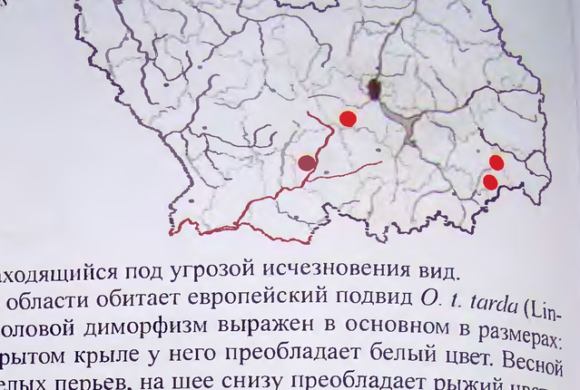

ДРОФА Otis tarda < зобразииые - ряд Журавлеоор pret Se рофнииые - Orididac > Linnaeus, 1758 Gruiformes Семейство Д ыы. 4 nr Описание. На территорин области обитает европ ит - farda (Lin. паеиз. 1758). Крупная птица. Половон диморфизм выр И Е В Размерах. самец гораздо крупнее, на раскрытом крыле у него прео . a a I цвет. Весной у самца "усы" из удлиненных белых перьев. на шее снизу пр дает рыжий цвет к середине лета "усов" нет, рыжие перья на шее сменяются серыми как у самки, Полный брачный наряд приобретают в возрасте 3-6 лет. Распространение. В России от западной границы до южного Приморья. В ев- ропейской части к северу до Брянской, Тульской, Рязанской, Пензенской и Самар- ской областей. К югу до государственной границы России...[1] В пределах ареала современное размещение популяций носит очаговый характер [1]. В Пензенской обл. в начале ХХ в. дрофа гнездилась во всех степных р-нах, к началу ХХ[ в. стала очень редким видом. Имеется информация о встречах единичных гнездящихся пар в Пензенском (1977), Камешкирском (1999) р-нах. Места обитания и особенности биологии. Не ежегодно гнездящаяся перелёт- ная птица. Селится на открытых территориях от полупустынь до участков. лишен- ных древесной растительности, в лесной зоне. Для гнездования предпочитает вы- сокотравные степи, луга. Гнездится и на сельскохозяйственных землях, среди зер- новых, картофеля, подсолнечника, на пашнях. Г нездо представляет собой ямку в грунте. которую выкапывает самка, оно может быть открыто или прикрыто травой. В кладке 2 яйца. Питание смешанное - растительная и животная пища. Численность и лимитирующие факторы. В европейской части России чис- пей об ео НН 66 уверенного рост В гнездовой сезон отмечены в а er ae ие виз - Е: a. тровцовской лесостепи (лето 2001. 2002). и B a лесостепь [3]. К и а тесостенв” (2004) АО На Привоз Рующим факторам следует отнести гибель кладок и птен землях во время полевых работ, браконьерство, фак- Me : водятся специальные РЯ г poe he „= дению в инкубаторах и на спе и. охране гнезд и сбору гибнущих кладок, по de A CTEMHBIX yuactKax 3a110 ‘циальных фермах [4]. В Пензенской обл. охраняется № Ведника Приволжская лесостепь. Источники Информации: A 1. С "© 7 i TK т ООВ, яжинская, 2()03: 4. Я 200 тепанян, 2003: 2. Мищенко и др.. 2004; 3. Доброчю авители; В.В. Фролов, С.А. Коркнна и "= 40 - Семейство Д ыы. 4 nr Описание. На территорин области обитает европ ит - farda (Lin. паеиз. 1758). Крупная птица. Половон диморфизм выр И Е В Размерах. самец гораздо крупнее, на раскрытом крыле у него прео . a a I цвет. Весной у самца "усы" из удлиненных белых перьев. на шее снизу пр дает рыжий цвет к середине лета "усов" нет, рыжие перья на шее сменяются серыми как у самки, Полный брачный наряд приобретают в возрасте 3-6 лет. Распространение. В России от западной границы до южного Приморья. В ев- ропейской части к северу до Брянской, Тульской, Рязанской, Пензенской и Самар- ской областей. К югу до государственной границы России...[1] В пределах ареала современное размещение популяций носит очаговый характер [1]. В Пензенской обл. в начале ХХ в. дрофа гнездилась во всех степных р-нах, к началу ХХ[ в. стала очень редким видом. Имеется информация о встречах единичных гнездящихся пар в Пензенском (1977), Камешкирском (1999) р-нах. Места обитания и особенности биологии. Не ежегодно гнездящаяся перелёт- ная птица. Селится на открытых территориях от полупустынь до участков. лишен- ных древесной растительности, в лесной зоне. Для гнездования предпочитает вы- сокотравные степи, луга. Гнездится и на сельскохозяйственных землях, среди зер- новых, картофеля, подсолнечника, на пашнях. Г нездо представляет собой ямку в грунте. которую выкапывает самка, оно может быть открыто или прикрыто травой. В кладке 2 яйца. Питание смешанное - растительная и животная пища. Численность и лимитирующие факторы. В европейской части России чис- пей об ео НН 66 уверенного рост В гнездовой сезон отмечены в а er ae ие виз - Е: a. тровцовской лесостепи (лето 2001. 2002). и B a лесостепь [3]. К и а тесостенв” (2004) АО На Привоз Рующим факторам следует отнести гибель кладок и птен землях во время полевых работ, браконьерство, фак- Me : водятся специальные РЯ г poe he „= дению в инкубаторах и на спе и. охране гнезд и сбору гибнущих кладок, по de A CTEMHBIX yuactKax 3a110 ‘циальных фермах [4]. В Пензенской обл. охраняется № Ведника Приволжская лесостепь. Источники Информации: A 1. С "© 7 i TK т ООВ, яжинская, 2()03: 4. Я 200 тепанян, 2003: 2. Мищенко и др.. 2004; 3. Доброчю авители; В.В. Фролов, С.А. Коркнна и "= 40 - В Пензенской обл. в начале ХХ в. дрофа гнездилась во всех степных р-нах, к началу ХХ[ в. стала очень редким видом. Имеется информация о встречах единичных гнездящихся пар в Пензенском (1977), Камешкирском (1999) р-нах. Численность и лимитирующие факторы. В европейской части России чис- пей об ео НН 66 уверенного рост В гнездовой сезон отмечены в а er ae ие виз - Е: a. тровцовской лесостепи (лето 2001. 2002). и B a лесостепь [3]. К и а тесостенв” (2004) АО На Привоз Рующим факторам следует отнести гибель кладок и птен землях во время полевых работ, браконьерство, фак- Me : водятся специальные РЯ г poe he „= дению в инкубаторах и на спе и. охране гнезд и сбору гибнущих кладок, по de A CTEMHBIX yuactKax 3a110 ‘циальных фермах [4]. В Пензенской обл. охраняется № Ведника Приволжская лесостепь. Источники Информации: A 1. С "© 7 i TK т ООВ, яжинская, 2()03: 4. Я 200 тепанян, 2003: 2. Мищенко и др.. 2004; 3. Доброчю авители; В.В. Фролов, С.А. Коркнна и "= 40 -

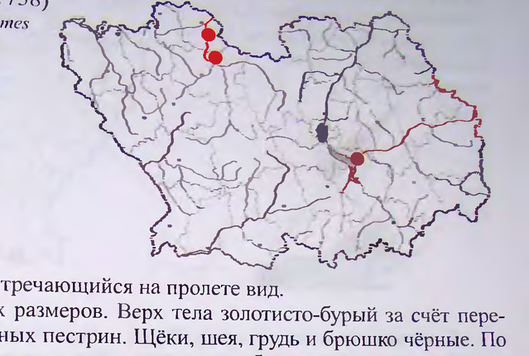

КАНКА ЗОЛОТИСТАЯ phuviealis apricaria (Linnaeus, 1758) ряд Ржанкообразные - Спаго4е огтеу о Ржанковые - Слагаагичае нь $ am семенств (Ех Категория и статус. 5 - встречающийся на пролете вид : нь Кулик средних размеров. Верх тела золотисто-бурый é межающихся золотистых и черных пестрин. [Цёки, шея, грудь и all за счёт пере- боку вдоль тела идет яркая белая полоса, в полете ВИДНЫ Dae a рюшко чёрные. По Молодые однотонно буровато-желтоватые с темными come a соответствует южному подвиду - Р. а. армсата. ОНИ Распространение. Евразия от Скандинавии к востоку до бассейна Хатанги. В европейской части России к северу до арктического побережья. К юг он Санкт-Петербурга, долины Сосьвы и далее до 67 парал : 1 nae западные и северо-западные области России: ee dee nema городскую, Тверскую, север Смоленской (21. B ОС. ме. a я Эл. ензенской обл. пролётные стаи встречены в пойме Мокши на территории Нижнеломовского и Наровчатского р-нов и на Сурском водохранилище [3]. Места обитания и особенности биологии. Пролётная птица. Населяет тундры и лесотундры, реже встречается в лесной зоне. Для гнездования в тундрах выбирает заболоченные кочкарниковые участки, в лесной зоне крупные верховые болота. Гнездо размещает на моховых кочках, иногда у основания сосенок, вне участков густых кустарников. В кладке 4 яйца. Питается различными насекомыми, пауками, червями, болотными ягодами. Весной держится по мелководьям временных пой- менным водоёмов, осенью - на песчано-илистых отмелях. При этом весной отме- чены одновидовые стаи численностью до 100 особей, а осенью только единичные птицы в стаях тулесов. Численность и лимитирующие факторы. ленность составляег 24-95 тыс. пар, стабильная [4]. Численность южного подвида оценивается в 1500-2000 пар. Лимитирующие факторы на местах гнездования - осушение И разработка болот (на выработанных торфяниках не гнездится), доступ- ность осушаемых болот для людсй и хищных зверей, возрастание численности се- рой вороны: на пролете и на зимовках -^ охота [2]. Ре Меры охраны. Вид внесён в Красную книгу РФ (2001), в приложение - и у ской Коивенции. В Пензенской обл. необходимо распространение информации охране вида среди охотников. Источники информации: 4. Мишеико и др., 2004. Составители: В.В. Фролов, СА. Коркнииа. В европейской части России чис- |. Стенаняй, 2003: 2. Николаев, 2001: 3. Фролов и ДР. 20010; 14 Категория и статус. 5 - встречающийся на пролете вид : нь Кулик средних размеров. Верх тела золотисто-бурый é межающихся золотистых и черных пестрин. [Цёки, шея, грудь и all за счёт пере- боку вдоль тела идет яркая белая полоса, в полете ВИДНЫ Dae a рюшко чёрные. По Молодые однотонно буровато-желтоватые с темными come a соответствует южному подвиду - Р. а. армсата. ОНИ Распространение. Евразия от Скандинавии к востоку до бассейна Хатанги. В европейской части России к северу до арктического побережья. К юг он Санкт-Петербурга, долины Сосьвы и далее до 67 парал : 1 nae западные и северо-западные области России: ee dee nema городскую, Тверскую, север Смоленской (21. B ОС. ме. a я Эл. ензенской обл. пролётные стаи встречены в пойме Мокши на территории Нижнеломовского и Наровчатского р-нов и на Сурском водохранилище [3]. Места обитания и особенности биологии. Пролётная птица. Населяет тундры и лесотундры, реже встречается в лесной зоне. Для гнездования в тундрах выбирает заболоченные кочкарниковые участки, в лесной зоне крупные верховые болота. Гнездо размещает на моховых кочках, иногда у основания сосенок, вне участков густых кустарников. В кладке 4 яйца. Питается различными насекомыми, пауками, червями, болотными ягодами. Весной держится по мелководьям временных пой- менным водоёмов, осенью - на песчано-илистых отмелях. При этом весной отме- чены одновидовые стаи численностью до 100 особей, а осенью только единичные птицы в стаях тулесов. Численность и лимитирующие факторы. ленность составляег 24-95 тыс. пар, стабильная [4]. Численность южного подвида оценивается в 1500-2000 пар. Лимитирующие факторы на местах гнездования - осушение И разработка болот (на выработанных торфяниках не гнездится), доступ- ность осушаемых болот для людсй и хищных зверей, возрастание численности се- рой вороны: на пролете и на зимовках -^ охота [2]. Ре Меры охраны. Вид внесён в Красную книгу РФ (2001), в приложение - и у ской Коивенции. В Пензенской обл. необходимо распространение информации охране вида среди охотников. Источники информации: 4. Мишеико и др., 2004. Составители: В.В. Фролов, СА. Коркнииа. В европейской части России чис- |. Стенаняй, 2003: 2. Николаев, 2001: 3. Фролов и ДР. 20010; 14 Численность и лимитирующие факторы. ленность составляег 24-95 тыс. пар, стабильная [4]. Численность южного подвида оценивается в 1500-2000 пар. Лимитирующие факторы на местах гнездования - осушение И разработка болот (на выработанных торфяниках не гнездится), доступ- ность осушаемых болот для людсй и хищных зверей, возрастание численности се- рой вороны: на пролете и на зимовках -^ охота [2]. Ре Меры охраны. Вид внесён в Красную книгу РФ (2001), в приложение - и у ской Коивенции. В Пензенской обл. необходимо распространение информации охране вида среди охотников.

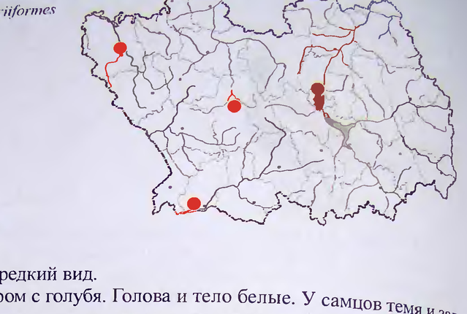

ХОДУЛОЧНИК i bs тори himantopus (Linnaeus, 1758) fons Семейство Шнлоклювковые - | Recurvirostridae > te + Категория и статус. 3 - редкий вид.

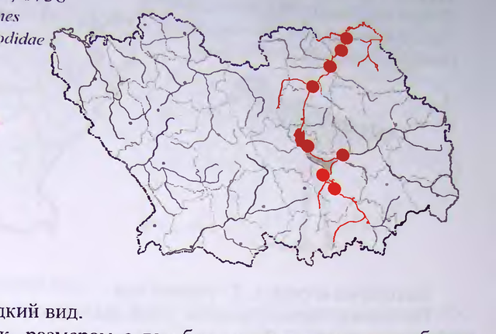

КУЛ ик-СОРОКА Haematopus ostralegus Linnaeus, 1758 opt ржанкообразные - Charadriiformes семейство Кулики-сороки - Наетагороеаае ¢ 4 Категория и статус. 3 - редкий вид. Описание. Крупный кулик, размером с голубя, с контрастным черно-белым оперением. Клюв и ноги ярко-красного цвета [1]. Кулик-сорока, обитающий на территории области относится к материковому подвиду Наетаори$ озтщевиз longipes (Buturlin, 19 10). Распространение. Подвид распространен в европейской части России и Запад- ной Сибири к востоку до бассейна Оби и Абакана. К северу в европейской части до долины Мологи, 03. Кубенского, долины Сухоны, рр. Костромы, Унжи. Ветлуги; к югу до долины Аракса, северного побережья Каспийского моря [2]. В Пензенской обл. до середины ХХ в. вид отсутствовал на гнездовании. Позднее кулик-сорока за- селил среднее течение р. Суры от границы с Мордовией до с. Засечное Пензенского р-на. С созданием Сурского водохранилища в 1979 г граница сдвинулась вверх по течению р. Суры до Городищенского р-на и по р. Узе до пос. Шемышейки [3, 4]. Места обитания и особенности биологии. Гнездится по береговой линии Суры и Узы, выбирая слабо закрепленные растительностью песчано-галечниковые косы, острова. Избегает заболоченных и лесистых берегов. Гнездится одиночными пара-ми, в отдельных случаях с малыми и речными крачками. В кладке 3-4 яйца. Дос-тупность гнезд определяет высокий уровень гибели кладок. Питается беспозвоноч-ными животными. в Численность И лимитирующие факторы. Численность Ви В Европенскои России по экспертным оценкам от 7 до 23 тыс. пар, с тенденциеи мере = жения численности [5]. По другим оценкам, численность от 2. до 4 тыс. ae ся пар [6]. В Пензенской обл. численность кулика-сороки не превышает! 2-- ты тенденцией та. Лимитирующие факторы - деградация гнезлопр цией умеренного рос ания, чувствитель- годных местообитаний в результате рекреационного использова ность к фактору беспокойства. Меры охраны. Вид внесен в ния в репродуктивный период, предотвращение р Е а сре XOTHE KOB. пространение информации об охране вила среди ans xo! yawur H Ap. 2000; 2. Степаняи, 2004; 6. Красная книга РФ, 2001. Красную книгу Рф (2001). Охрана мест гнездова- азорения гнезд и отстрела. Рас- 2003: 3. Фролов. 1991; Источники информации: 1. 4. Фролов, Коркина, 1998; 5. Мишенко и up. Составители: В.В. Фролов, С.А. Коркина. 14 Категория и статус. 3 - редкий вид. В Пензенской обл. до середины ХХ в. вид отсутствовал на гнездовании. Позднее кулик-сорока за- селил среднее течение р. Суры от границы с Мордовией до с. Засечное Пензенского р-на. С созданием Сурского водохранилища в 1979 г граница сдвинулась вверх по течению р. Суры до Городищенского р-на и по р. Узе до пос. Шемышейки [3, 4].

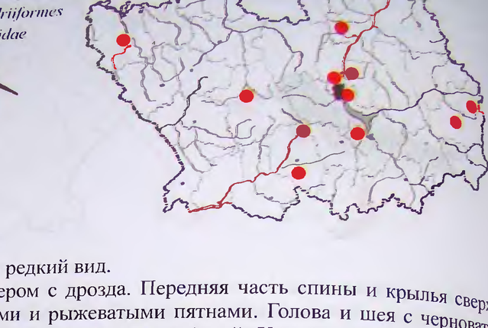

7 | у Vl FIV is (Bechstein 1803) ( f is - © + rye a: f о | О I Al | oh знкообразные = С Да! ас! iifor es TPA ‹ р MCHCTBO be касовые - SC оо} ac idae ( CMC 2 - КИЙ ВИД. гория и статус. 3 - ред ae Кулик размером с дрозда. Передняя часть спины и крылья верх и пятнами. Голова и шея с че H темно-серого цвета ae о а О ОЕ стра вет чалхвоскья заходит Ach на спину. Клюв длинный, ШиИловидный, чер- И = елто-зеленые [1]. _ РИ От Румынии и Венгрии к востоку до ре В К северу в Европейской России до Московской и Рязанской областей, г. р ыы К ЮГу до се. верного побережья Черного моря, Маныча, в долине Волги до т5-и параллели [2]. В Пензенской обл. единичные гнездящиеся пары поручеиника отмечены в Кузнецком, Пензенском, Бессоновском, Колышлейском р-нах и на Сурском водохранилище, на иловых полях очистных сооружений гг. Пензы, Каменки, Земетчино и В Лунинском р-не. Чаще поручейник встречается в период летних кочёвок, весеннего и осеннего пролёта по мелководьям рек и водоёмов [3]. Места обитания и особенности биологии. В естественных биотопах предпочи-тает заливные луговины в поймах рек и по окраинам болот. В благоприятных антропогенных ландшафтах занимает преимущественно очистных сооружений. Гнезда Устраивает на сухих местах, обязательно с куртинами травы, дающей укрытие, недалеко от воды. В кладке обычно 4 яйца. Питается насекомыми, моллюсками. Численность и лимитирующие факторы. Численность вида в Европейской России по экспертным оценкам от 12 до 32 тыс. пар, с тенденцией умеренного -30 гнездящихся пар, ее роста не наблюдая Ида на восток до Границы области. Лимитируюи Ушение пойменных лугов, перевод сенокосных УГодий Ресса хищников в пойменных угодьях. с нездования в репродукгивный период, р а. Распространение информации об охране в факторы - Распашка и ос пастбищные, усиление п Источники ииформации: J - Флинт ы . а, 1% I 4 p., 2004. WANT HAD. 2000; 2, Степанян, 2003; 3. Фролов, Корки» 4. ели; В.В. Фролов, С.А. Коркина. ™ ы a Численность и лимитирующие факторы. Численность вида в Европейской России по экспертным оценкам от 12 до 32 тыс. пар, с тенденцией умеренного -30 гнездящихся пар, ее роста не наблюдая Ида на восток до Границы области. Лимитируюи Ушение пойменных лугов, перевод сенокосных УГодий Ресса хищников в пойменных угодьях. с нездования в репродукгивный период, р а. Распространение информации об охране в факторы - Распашка и ос пастбищные, усиление п Источники ииформации: J - Флинт ы . а, 1% I 4 p., 2004. WANT HAD. 2000; 2, Степанян, 2003; 3. Фролов, Корки» 4. ели; В.В. Фролов, С.А. Коркина. ™ ы a

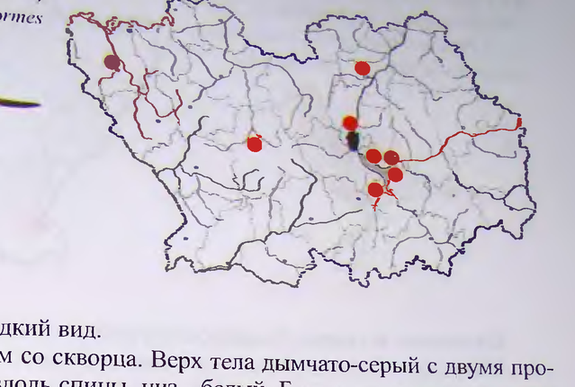

vers cinereus (Guldenstadt, | 775) отряд Рэкинкообразные - Charadriiformes Семейство Бекасовые - Scolopacidae Категория и статус. 3 - редкий вид. ие. К рис улик размером со скворца. Верх тела дымчато-серый с двумя про- дольными черными полосами вдоль спины, низ - белый. Бока шеи серые с мелкими стрина + — з ee бровь светлая. Клюв длинный, заметно искривленный вверх НЫЙ нованием. , че ем. Ноги сравнительно короткие, серо-желтые или оранжевые [1]. Распространение. Евразия от юго-западного побережья Белого моря к востоку до Чукотского хребта и бассейна Анадыря. В европейской части России к северу до 68-й параллели. К югу до долины Припяти, на Днепре до 50-й параллели, Рязанской обл.. долины Керженца, г. Саратова [2]. В Пензенской обл. вид появился вслед за распространением колониальных чайковых в связи с созданием Сурского водо- хранилища в 1979 г [3]. Ежегодное гнездование отмечается на Сурском водохрани- лише, на иловых полях очистных сооружений гг. Пензы. Каменки, Земетчино и в Лунинском р-не [4]. Места обитания и особенности биологии. В естественных биотопах предпочи-тает побережья водоемов и острова с густым травянистым покровом. В антропо-генных ландшафтах занимает преимущественно иловые поля очистных сооруже-ний. Гнезда делает на сухих местах недалеко от воды, чаще в периферийных частях колоний чайковых птиц. При изменении места гнездования чайковых, вместе с ними исчезает и мородунка. Гнездование обособленный ВН» А мородунок отмечено только на Сурском водохранилище. В кладке в основ яйца. Питается водными беспозвоночными животными. Re Численность и лимитирующие факторы. Численность вида в Евро = Р 15 до 80 тыс. пар, © незначительными коле0е оссии по экспертным оценкам от С ляет 20-30 гнездящих- ниями [5]. В Пензенской обл. численность мородунки pa hae onal С имити | и ся пар, с тенденцией ее умеренного роста. Кл a PY р о нести обитание вида на южной границе арсалё, ты й иства. 7 я вых птиц, высокий фактор беспокои у репродуктивный пернод, предот Меры охраны. Охрана Меса сыездове гранение ннформации об охране вида : ла. Р: ос Вращение разорения гнезд и отстрела. Расирост Среди охотников. 2000: 2. Степаняи, 2003: 3. Денисов, Фролов, 1987- Источники информации: 1. Флиит и co = 6; 4. Фролов, Коркина, 1998; 5. Мищенко и Лр.-, ь Составители: В.В. Фролов, С.А. Коркина. 14 Семейство Бекасовые - Scolopacidae Категория и статус. 3 - редкий вид. ие. К рис улик размером со скворца. Верх тела дымчато-серый с двумя про- дольными черными полосами вдоль спины, низ - белый. Бока шеи серые с мелкими стрина + — з ee бровь светлая. Клюв длинный, заметно искривленный вверх НЫЙ нованием. , че ем. Ноги сравнительно короткие, серо-желтые или оранжевые [1]. Распространение. Евразия от юго-западного побережья Белого моря к востоку до Чукотского хребта и бассейна Анадыря. В европейской части России к северу до 68-й параллели. К югу до долины Припяти, на Днепре до 50-й параллели, Рязанской обл.. долины Керженца, г. Саратова [2]. В Пензенской обл. вид появился вслед за распространением колониальных чайковых в связи с созданием Сурского водо- хранилища в 1979 г [3]. Ежегодное гнездование отмечается на Сурском водохрани- лише, на иловых полях очистных сооружений гг. Пензы. Каменки, Земетчино и в Лунинском р-не [4]. Места обитания и особенности биологии. В естественных биотопах предпочи-тает побережья водоемов и острова с густым травянистым покровом. В антропо-генных ландшафтах занимает преимущественно иловые поля очистных сооруже-ний. Гнезда делает на сухих местах недалеко от воды, чаще в периферийных частях колоний чайковых птиц. При изменении места гнездования чайковых, вместе с ними исчезает и мородунка. Гнездование обособленный ВН» А мородунок отмечено только на Сурском водохранилище. В кладке в основ яйца. Питается водными беспозвоночными животными. Re Численность и лимитирующие факторы. Численность вида в Евро = Р 15 до 80 тыс. пар, © незначительными коле0е оссии по экспертным оценкам от С ляет 20-30 гнездящих- ниями [5]. В Пензенской обл. численность мородунки pa hae onal С имити | и ся пар, с тенденцией ее умеренного роста. Кл a PY р о нести обитание вида на южной границе арсалё, ты й иства. 7 я вых птиц, высокий фактор беспокои у репродуктивный пернод, предот Меры охраны. Охрана Меса сыездове гранение ннформации об охране вида : ла. Р: ос Вращение разорения гнезд и отстрела. Расирост Среди охотников. 2000: 2. Степаняи, 2003: 3. Денисов, Фролов, 1987- Источники информации: 1. Флиит и co = 6; 4. Фролов, Коркина, 1998; 5. Мищенко и Лр.-, ь Составители: В.В. Фролов, С.А. Коркина. 14 В Пензенской обл. вид появился вслед за распространением колониальных чайковых в связи с созданием Сурского водо- хранилища в 1979 г [3]. Ежегодное гнездование отмечается на Сурском водохрани- лише, на иловых полях очистных сооружений гг. Пензы. Каменки, Земетчино и в Лунинском р-не [4]. Численность и лимитирующие факторы. Численность вида в Евро = Р 15 до 80 тыс. пар, © незначительными коле0е оссии по экспертным оценкам от С ляет 20-30 гнездящих- ниями [5]. В Пензенской обл. численность мородунки pa hae onal С имити | и ся пар, с тенденцией ее умеренного роста. Кл a PY р о нести обитание вида на южной границе арсалё, ты й иства. 7 я вых птиц, высокий фактор беспокои у репродуктивный пернод, предот Меры охраны. Охрана Меса сыездове гранение ннформации об охране вида : ла. Р: ос Вращение разорения гнезд и отстрела. Расирост Среди охотников. 2000: 2. Степаняи, 2003: 3. Денисов, Фролов, 1987-

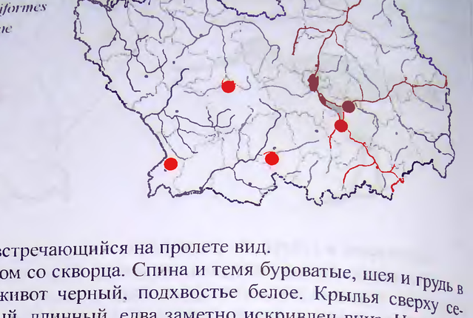

, ОЗОБИК_ 788) lidris alpina ( Linnaeus, Г ie Семейство Бекасовые - Scolopacidac ii ИД. о пе, а ры урн a шея и Описание. Кулик размером со скворца. ба 9% Грудь в многочисленных пестринах, живот черный. подхвост ~ aan HBA CBEpxy op, рые. снизу белые. Клюв черный, длинный, едва заметно р вниз. Ноги чер. ные. Зимой верх серый. низ белый. У молодых перья на крыльях сверху с охри- стыми каймами, на груди и брюхе широкие черные пестрины. Описание соответст. вует балтийскому подвиду - С. а. стай. 2 Распространение. В европейской части России к северу до арктического побь. режья. К югу до южного побережья Балтийского моря, района Пскова, побережья Финского залива, Мезенской губы, до дельты Печоры. Подвид занимает Балтийский регион [1]. В Пензенской обл. редок во время весеннего пролёта, значительно чаще чернозобик встречается в период летних кочёвок и осеннего пролёта по мел- Ководьям рек и водоёмов на остепнённых территориях Каменского, Колышлейского, Тамалинского р-нов и на Сурском водохранилище [2]. Места обитания и особенности биологии. Пролётная птица. Населяет сырые низкотравные луга возле озер, формирующиеся под воздействием выпаса скота. В тундрах предпочитает равнинные мелкокочкарные участки среднего увлажнения. Гнездо размещает среди осоки или пушицы, где оно хорошо укрыто. В кладке 4 яйца. Питается различными беспозвоночными. В периоды миграции и на зимовках населяет почти исключительно песчано-илистые отмели, при этом держится стаями От 5 до 60 птиц, но чаще в смешанных стаях с галстучниками, краснозобиками, TY- рухтанами ит.д. Численность и лимитирующие факторы. В европейской части Россини чнс- ленность составляет 15-130 тыс. пар, с тенденцией умеренного снижения [3]. Чис- цией ее сильного сокращения. Ли -Х ГГ оценивалась в 2 тыс. пар с тов ; митирующие факторы на местах гнездовани ‚ прекращение или интенсификация выпаса ‘скота, гибель | › ГИ кладок и птенцов от наземных и пернатых хищников; на пролете Ht HA не ЗИЛ внесён в Красную книгу РФ (2001). В Пензенской обл. АР Вмецны 00 охране вида среди охотников. Ft. Степаняи, 2003; 2. Фролов, 1997; 3. Мищенко и В Пензенской обл. редок во время весеннего пролёта, значительно чаще чернозобик встречается в период летних кочёвок и осеннего пролёта по мел- Ководьям рек и водоёмов на остепнённых территориях Каменского, Колышлейского, Тамалинского р-нов и на Сурском водохранилище [2]. Численность и лимитирующие факторы. В европейской части Россини чнс- ленность составляет 15-130 тыс. пар, с тенденцией умеренного снижения [3]. Чис- цией ее сильного сокращения. Ли -Х ГГ оценивалась в 2 тыс. пар с тов ; митирующие факторы на местах гнездовани ‚ прекращение или интенсификация выпаса ‘скота, гибель | › ГИ кладок и птенцов от наземных и пернатых хищников; на пролете Ht HA не ЗИЛ внесён в Красную книгу РФ (2001). В Пензенской обл. АР Вмецны 00 охране вида среди охотников. Ft. Степаняи, 2003; 2. Фролов, 1997; 3. Мищенко и

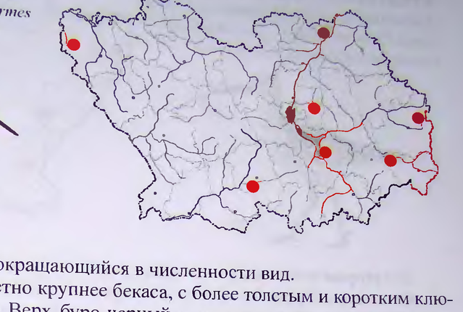

УПЕЛЬ = д таке media (Latham, 1787) “at Ржанкообразные - Charadriiformes resol гво Бекасовые - Scolopacidue Категория и статус. 2 - сокращающийся в численности вид Описание. Размером заметно к у о Г. рупнее бекаса, с более толстым и коротким клю- вом и более крупной головой. Верх буро-черный с продо стыми полосами на голове и спине. По к они о Pee osGyiiiowcwiemti рылу проходит белая полоса. Шея, грудь и ЖИВО ь ae ae ee пестринами. Ноги относительно короткие, зелено- ватые ил 4 ричневые. Самый надежный отличительный признак от других представителей этого рода - ярко-белые пятна по бокам хвоста, хорошо заметные при взлете и посадке птиц [1]. Распространение. Евразия от Скандинавии и Дании к востоку до долины Ени- сея. К северу в европейской части России до 67-й параллели, к югу до южной части Воронежской обл., Саратова, Уральска [2]. В Пензенской обл. известно только одно место гнездования в Земетченском р-не. В гнездовое время одиночные птицы встречаются в Лунинском, Бессоновском, Кузнецком, Неверкинском, Шемыщшей- ском и Колышлейском р-нах, однако ни разу не было обнаружено токов, гнезд или птенцов. возможно. эти встречи можно классифицировать как миграции самцов после токования. Места обитания и особенности биологии. Гнездится на поименных лугах, кочкарниках, не очень сырых травянистых болотах с кустарниками. Тока рай а жены в более сухих участках лугов, на полянах, сухих гривах сре" болот. ».- < | чками. устраивает на земле в куртинах злаков, между осоковыми и злаковыми ae 7 | Е Обнаруженное место гнездования располагалось на сухои луговине лесно Клюквенное-Казиха. В кладке обычно 4 яйца. м р ь вида в Европейской Численность и лимитирующие факторы. Численность вил р 4 р 50 ло 140 тыс. пар, с тенденцией Ce снижения [3]. оссии по экспертным оценкам от 25 д о более 50 гнездящихся пар. us xe « ~ X BB., Анис этопохпоазатс р > гирующие факторы - распашка и i „ Лимити АА Ви мелривался Как обычный [4] старником, перевод сенокосных УГо- осушение пойменных лугов, зарастание Их куутар р Я а ние. „к _— лий в пастбищные, раннее genayousi’ ования В репролуктивныи пернод, предот Меры. охраны. бац MEST —. пространение информации об охране вида вращение разорения гнезд и отстрела. Вах Срели охотников. Источники информации: 4. Фролов, Коркина, 1998. Составители: В.В. Фро a 2 з tT “9 200 а я P лов, С.А. Коркина. 14 Категория и статус. 2 - сокращающийся в численности вид В Пензенской обл. известно только одно место гнездования в Земетченском р-не. В гнездовое время одиночные птицы встречаются в Лунинском, Бессоновском, Кузнецком, Неверкинском, Шемыщшей- ском и Колышлейском р-нах, однако ни разу не было обнаружено токов, гнезд или птенцов. возможно. эти встречи можно классифицировать как миграции самцов после токования. Численность и лимитирующие факторы. Численность вил р 4 р 50 ло 140 тыс. пар, с тенденцией Ce снижения [3]. оссии по экспертным оценкам от 25 д о более 50 гнездящихся пар. us xe « ~ X BB., Анис этопохпоазатс р > гирующие факторы - распашка и i „ Лимити АА Ви мелривался Как обычный [4] старником, перевод сенокосных УГо- осушение пойменных лугов, зарастание Их куутар р Я а ние. „к _— лий в пастбищные, раннее genayousi’ ования В репролуктивныи пернод, предот Меры. охраны. бац MEST —. пространение информации об охране вида вращение разорения гнезд и отстрела. Вах Срели охотников.

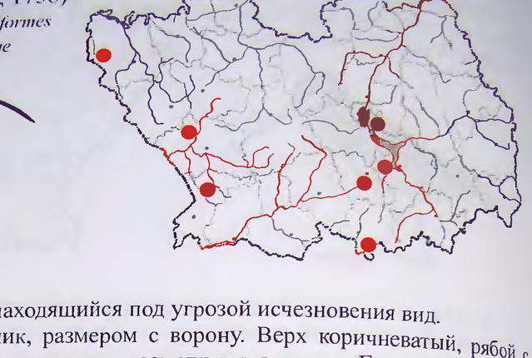

КРОНШНЕЙ БОЛЬШОЙ Re Numenius arquata (Linnacus, 1758) Семейство Бекасовые - бсоюрасчае Категория и статус. 1 - находящийся под угрозой исчезновения вид. В Пензенской обл. отмечается в период весен- них и осенних миграций в Пензенском, Белинском. 'Тамалинском, Кондольском р- нах и на Сурском водохранилище. И только две встречи в мае 1977 г в Земетчин- ском р-не и в середине июля 2000 г в Малосердобинском р-не можно рассматривать как гнездовые, поэтому на территории области возможно не ежегодное гнездование единичных пар. Подобные факты отмечены для соседних областей [3]. Численность и лимитирующие факторы. Численность вида в Европейской России по экспертным оценкам от 48 до 120 тыс. пар, с тенденцией умеренно о ето тиши факторам exer mech AEE KY лугов, осушение верховых болот, беспоко 0 . : ство В ) т, вытаптывание скотом; браконьер время весенней охоты. i M ь = де: Вид внесен в Красную книгу РФ (2001). Распространение 90 охране вида среди охотников. Другие меры охраны не разработаны" Источники инфо : 2 др., 2004. Формации: |. Рябицев, 2001; 2. Степанян, 2003; 3. Фролов, 1997; 4. Миш Составители: В.В. Фролов, С HE HO И -A. Коркина. =

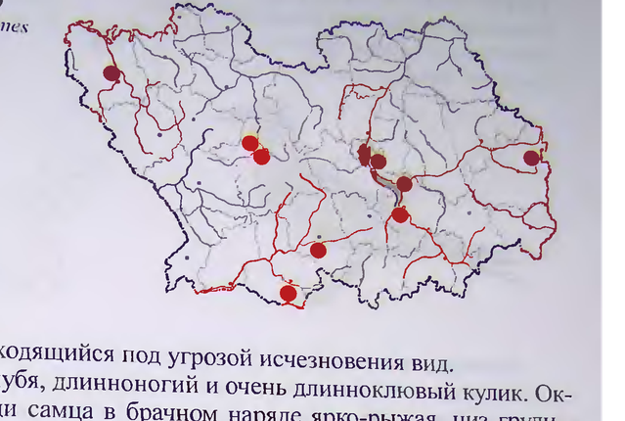

ВЕРЕТЕННИК БОЛЬШОЙ тоха limosa (Linnaeus, | 758) гряд Ржанкообразные - Charadriiformes семейство beraconpie - Scolopacidue eC eee hy Категория и статус. | - находящийся под угрозой ис чезновения вид. Описание. ‘i Крупный, с голубя, длинноногий и очень длинноклювый кулик. Ок- раска головы, шси и верха груди самца в брачном наряде ярко-рыжая, низ груди - сочетание рыжих, бурых и белых пестрин. Брюхо белое с небольшим количеством темных пестрин. У самки голова, шея и верх груди охристо-серые. Молодые рыже- вато-охристые. Во всех нарядах имеет яркую белую полосу вдоль крыла, белое надхвостье и основание хвоста, черную полосу по концу хвоста [1]. Распространение. Евразия от Голландии, Бельгии, Франции и восточной Испа- нии на восток до Барабинской и Кулундинской степи и западных предгорий Алтая. К северу в европейской части России до Финского залива, далее на восток до 60-й параллели и низовьев Камы. К югу до северного побережья Черного моря и Крыма, до восточного Приазовья, в долине Волги до 48-й параллели [2]. В Пензенской обл. гнездящиеся пары отмечены в Кузнецком, Пензенском, Сердобском и Каменском р- нах. О встречах в гнездовое время имеются сообщения из Земетчинского, Ко- лышлейского р-нов и с Сурского водохранилища. Значительно чаще большой вере- тенник встречается в период летних кочёвок, весеннего и осеннего пролёта по мел- ководьям водоёмов расположенных на остепнённых территориях [3]. Места обитания и особенности биологии. Гнездовые местообитания прел- ставляют собой открытые сырые луга, с болотистыми понижениями. Все обнару- женные места гнездования располагались в поймах рр. Суры, Сердобы, Атмиса и 3 окрестностях Селитбенского озера [4]. Гнездо строит на земле. Обычно в кладке 4 яйца. Питание смешанное. wee Численность и лимитирующие факторы. Численность вида в Европейской России по экспертным оценкам от 13 до 30 тыс. пар, с тенденциен = снижения [5]. В Пензенской обл. численность большого веретенника не ash . 10-20 гнездящихся пар. В условиях области вид обитает вблизи CenenHoe a ареала. На его состояние отрицательное влияние оказывает беспокойство в вой период и браконьерство. Меры охраны. Сохранение дотвращение разорения гнезд и отстрела. Распростр вида срели охотников. Источники информации: Коркина, 1998; 5. Мищенко и др., 2004. Составители: В.В. Фролов, С.А. Коркина. мест гнездования в репродуктивный пернод, пре- анение информации об охране 1. Рябицев, 2001; 2. Стенаняи, 2003; 3. Фролов, 1997; 4. Фролов. 14 Категория и статус. | - находящийся под угрозой ис чезновения вид. В Пензенской обл. гнездящиеся пары отмечены в Кузнецком, Пензенском, Сердобском и Каменском р- нах. О встречах в гнездовое время имеются сообщения из Земетчинского, Ко- лышлейского р-нов и с Сурского водохранилища. Значительно чаще большой вере- тенник встречается в период летних кочёвок, весеннего и осеннего пролёта по мел- ководьям водоёмов расположенных на остепнённых территориях [3]. Численность и лимитирующие факторы. Численность вида в Европейской России по экспертным оценкам от 13 до 30 тыс. пар, с тенденциен = снижения [5]. В Пензенской обл. численность большого веретенника не ash . 10-20 гнездящихся пар. В условиях области вид обитает вблизи CenenHoe a ареала. На его состояние отрицательное влияние оказывает беспокойство в вой период и браконьерство. Меры охраны. Сохранение дотвращение разорения гнезд и отстрела. Распростр вида срели охотников.

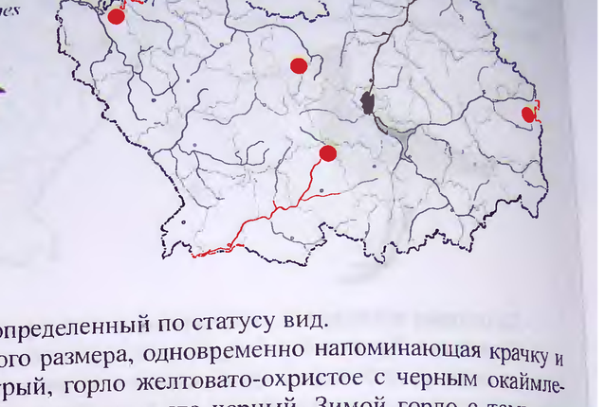

УШКА С ТЕПНАЯ Glareola погатапта Nordmann, | 842 x даные - Charadriifaries } Категория и статус. 4 - неопределен В Пензенской обл. до середины ХХ в. фиксировались единичные случаи залетов, позднее не ежегодно гнездящиеся пары встречены в Мокшанском (1975), Колышлейском (1977) и Кузнецком (2003) р-нах. В гнездовое время вид зарегистрирован в Земетчинском (1985) р-не [3].

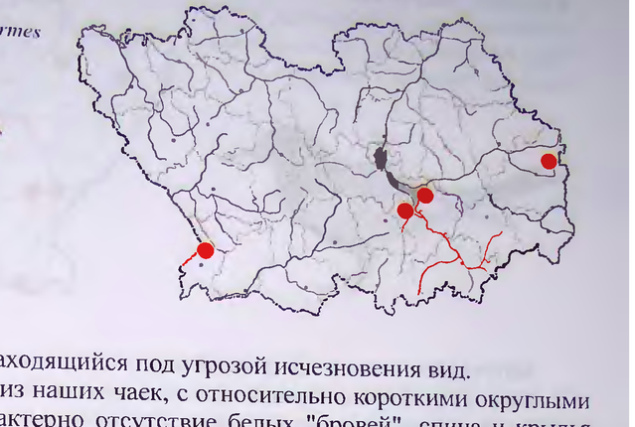

ЧАЙКА МАЛАЯ Larus minutus Pallas, 1776 Категория и статус. 1 - находящийся под угрозой исчезновения вид. В Пензенской обл. в начале ХХ в. обычный вид, чаще встречаемый в период весенних миграций. В 1982 г отмечено первое гнездование на Сурском водохранилище. В 1986 г здесь уже гнездилось более 90 пар, а в 1988 г осталось только две пары, которые в последний раз отгнездились в 1989 г. В эти же годы в гнездовое время вид был встречен в Тамалинском и Кузнецком р-нах [2,3,4]. Позднее гнездование малых чаек здесь не отмечалось. Численность и лимитирующие факторы. В европейской части Но ленность составляет от 10 до 30 тыс. пар, с выраженными флуктуациями [5} Пензенской обл. присутствие гнездящихся пар малой чайки отмечается не — С Е одить до 100 гнездящихся пар. но, в годы размножения численность может доход о тм SS ого ареала. деградация гнездопр митирующие факторы - южная граница гнезлов re зования. чувствитель- годных местообитаний в результате рекреационного нспользования. чу ность к фактору беспокойства, усиление пресса хищников. `лусмотрены [6]- Меры охраны. В России специальные меры охраны не предусмотрен Е a : i 1. Crenansan, 2003; 2. Деинсов, Фролов, 1981: 3. Деннеов, Фролов, Исто" урмации: ое шенко н др., 2004; 6. Ильяшенко, 2001. 1987-а; 4. Денисов, Фролов, 1987-6; 5. Mu Составители: В.В. Фролов, С.А. Коркина

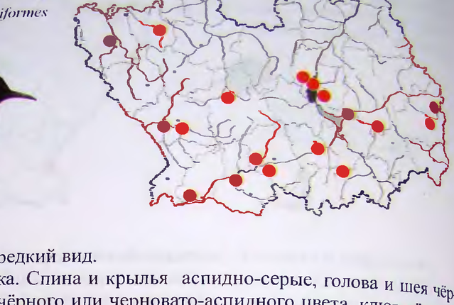

КРАЧКА ЧЕРНАЯ 1758) “7 oe giver (Linnacus, J donias HIge И am кообразные - Charadriiformes Or San Семейство Категория и статус. 3 - редкий вид. В Пензенской обл. гнездящнеся пары отмечены в Земетчинском, Белинском, Сердобском, Каменском, Колышлейском, Пензенском, Городищенском, Шемышейском. Ky3- нецком р-нах, в черте г. Пензы и на Сурском водохранилище. В гнездовое время встречена в Бессоновском, Вадинском, Кондольском и Бековском р-нах [2]. Численность и лимитирующие факторы. В европейской части России we Бани обо о ест линейно Настоящее врем | ee т обычный, а местами mHorownereniaa р я ремя численность черной крачки составляет 350-500 гнездящихся пар. бис умеренного ее снижения. Лимитирующие факторы - осушение м 1х озер и фактор беспокойства. Меры охраны. Не разработаны. и форми 1. Степанян, 2003; 2. Денисов, Фролов, 1981; 3. Денисов. < в : ; 5. Мищенко и др., 2004. Составители: В.В. Фролов, С.А. Коркина

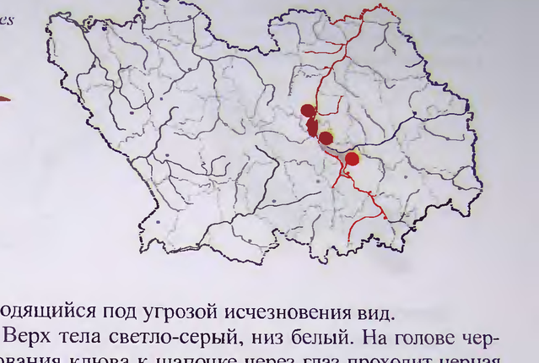

КРАЧ КА м АЛАЯ srerna albifrons Pallas, 1776 Отрял Ржанкообразные - Charadriiformes семейство Чайковые - Ратае и Категория и статус. | - находящийся под угрозой исчезновения вид. Описание. Мелкая крачка. Верх тела светло-серый, низ белый. На голове чер- ная шапочка, лоб белый, от основания клюва к шапочке через глаз проходит черная полоска. Клюв относительно длинный, ярко-желтый, с черным кончиком. У моло- дых спина и крылья сверху охристые с чешуйчатым рисунком, низ тела белый; черный цвет шапочки на лбу переходит в серовато-желтый. Распространение. Евразия, от атлантического до тихоокеанского побережий. В европейской части России к северу до Ленинградской, Тверской, Ярославской, Ко- стромской областей, бассейна Вятки. К югу до государственной границы ... [1]. В Пензенской обл. до середины ХХ в. обычный вид. Позднее стал ежегодно гнез- диться на р. Суре в окрестностях с. Засечное и п. Барковка Пензенского р-на. С созданием Сурского водохранилища гнездование сдвинулась вверх по течению р. Суры до с. Старая Яксарка Шемышейского р-на. В 1998 г малая крачка загнезди- лась на иловых чеках очистных сооружений г. Пензы [2,3,4]. Места обитания и особенности биологии. Перелётно-гнездящаяся итина. В ес-тественных биотопах населяет песчаные острова И косы - места активного отдыха населения. В антропогенных ландшафтах занимает высыхающие чеки иловых по- лей очистных сооружений. Гнездится колониально. Гнёзда представляют ©000и ничем не выложенные ямки в грунте. Улалённость гнёзд в колонии друг от друга 1- 10 м. В кладке 2-3 яйца. Питается мелкой рыбой и ВОДНЫМИ беспозвоночными. Численность и лимитирующие факторы. В европейской части России с ленность составляет от 7 до 14 тыс. пар, с тенденцией умеренного ее снижения bh В Пензенской обл. численность малой крачки Не более 100 paca a a денцией оста. К основным лимитирующим факторам следует умеренного еер at ix рекреационного сти деградацию гнездопригодных местообитаний в В м использования, чувствительность К фактору беспокойства. у HHKOB. Меры охраны. Вид внесен В Красн не разработаны. Источвики информации: 1987-а; 4. Денисов, Фролов, 1987-6; 5. Мищенко и др.» Crmanuvenn: B.B. Фролов, СА. Коркииа. ую книгу рф (2001). Другие меры охраны 1. Степанян, 2003; 2. Денисов, Фролов, 1981: 3. Денисов, Фролов, 2004 Категория и статус. | - находящийся под угрозой исчезновения вид. Численность и лимитирующие факторы. В европейской части России с ленность составляет от 7 до 14 тыс. пар, с тенденцией умеренного ее снижения bh В Пензенской обл. численность малой крачки Не более 100 paca a a денцией оста. К основным лимитирующим факторам следует умеренного еер at ix рекреационного сти деградацию гнездопригодных местообитаний в В м использования, чувствительность К фактору беспокойства. у HHKOB. Меры охраны. Вид внесен В Красн не разработаны. Источвики информации: 1987-а; 4. Денисов, Фролов, 1987-6; 5. Мищенко и др.» Crmanuvenn: B.B. Фролов, СА. Коркииа. ую книгу рф (2001). Другие меры охраны 1. Степанян, 2003; 2. Денисов, Фролов, 1981: 3. Денисов, Фролов, 2004

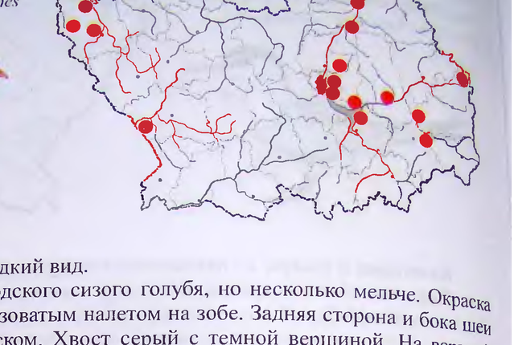

И ve innaeus, 1758 Columba oends Linnaeus, пубеобразные - Columbiformes Colunbidae Семейство Голубнныс - Категория и статус. 3 - редкий вид. | но нескол В Пензенской обл. гнездование известно в Земетчинском, Белинском, Лунинском, Бессоновском, Пензенском, Городищенском, Никольском, Шемышей-ском, Кузнецком. Камешкирском р-нах и г. Пензе [2, 3]. Численность и лимитирующие факторы. В европейской части России чис- ленность составляет 6-20 тыс. пар, с тенденцией умеренного ее снижения [4]. В на- чале ХХ в. "довольно обыкновенная" птица, с середины и до конца века испытавВ- А еережиоленыости. В Пензенской обл. численность клинтуха р. сийским. Лимитирующи a on пар, характер её изменения совпадает с — HonOnsOBaHEM, ReipyGre =e ее ром чожение лесов в связи с их be = ление пресса хищников в меса» а стых деревьев при санитарных рубках. ездования. Меры охраны. В России сиециальных мер охраны не предусмотрено [ ючение мест гнездования из плана рубок УХ0л® : хране вида среди населения. информации: |. Стенаиян, 2003; 2. Фролов и др., 20016; 3. Лебяжинская. Источники 4. Мищенко 5]. В 1999; и др., 2004; 5. Ильяшенко, 2001. : В.В. Фролов, С.А. Коркииа.

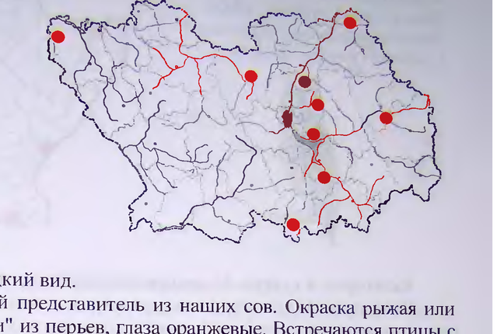

ФИЛ ИН Bubo hbubo (Linnaeus, 1758) Семейство Copnuple - Strigidae Категория и статус. 3 - редкий вид. В Пензенской обл. в начале ХХ в. обычный вид, практически полностью ис- требленный к середине века. В настоящее время ежегодно гнездящаяся пара дер- жится в Шемышейском р-не. В гнездовой период кричащие самцы отмечаются в Земетчинском, Городищенском, Мокшанском р-нах. Одиночных птиц наблюдали в гнездовое время в Сосновоборском, Никольском, Лунинском, Малосердобинском, Пензенском р-нах [2]. Численность и лимитирующие факторы. В европеискои части России чис- ленность составляет от 3000 до 5500 пар, с неизвестной тенденцией ее измоейня [3]. В Пензенской обл. численность вида оценивается в 5-25 Hes ee тенденцией умеренного ее роста. Лимитирующие факторы - nae преследове человеком, высокий фактор беспокойства особенно в ео apa oo en Меры охраны. Вид внесен в Красную книгу Рф (2001). при a [4]. Другие меры охраны не разработаны. ь ‚ др., в печати; 3. Мищенко, 2004;

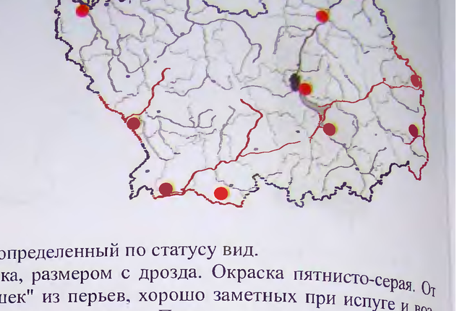

`ПпЛюЮЩШКА . Вы хсорх (Linnaeus, 1758) ообразиыые - Strigiforines уряд Сов Ms Strigidae Семейство Совиные - Категория и статус. 4 - неопределенный по а Описание. Маленькая совка, размером с дрозда. окраска пятнисто-серая, Or сычей отличается наличием "ушек" из перьев. А заметных при испуге и ВОЗ. буждении, обычно "ушки" прижаты и не видны. he ONEPCHEL. Bee on. рение имеет пятна и пестрины, а также поперечный струйчатый рисунок. Глаза желтые. Встречаются рыжие морфы и переходные формы. | Распространение. Евразия, от Пиренейского п-ва до Забайкалья, р европейской части России к северу до Ленинградской, северной части Московской, Ярославской, Нижегородской областей, восточнее до 56-й параллели. К югу до государственной границы ... [1]. В Пензенской обл. в начале ХХ в. очень редкий гнездящийся вид, остается таковым и в настоящее время. За последние 50 лет фактов достоверного гнездования сплюшки нет, отсутствуют и прямые визуальные наблюдения. Голоса одиночных кричащих самцов в весенне-летние месяцы являются единственным основанием для предположения о гнездовании и присутствии вида. Известно 12 встреч токующих самцов на территории Шемышейского, Кузнецкого, Лунинского, Сердобского, Тамалинского, Белинского, Земетчинского, Сосновоборского и Никольского р-нов [2,3,4]. Места обитания и особенности биологии. Перелётно-гнездящаяся птица. Гнездится в различных лесах, преимущественно в лиственных и смешанных, охот нее всего в пойменных, а так же В березово-осиновых колках, не избегает культур факторы не изучены. ‘ Меры охраны. Вид внесен вп Верховья Суры" разработаны. Источники инфо Рмации: |. Степанян 2003. 3 ~ личное сообщение; 4. Лебяжинска ui 2003;, 2. Фролов и др., в печаги; 3. В. го 8 2001: 5. Мищенко, 2004: 6. Ильяшеико, 2001. С.А. Коркина. стке запо Риложение 2 СИТЕС [6]. Охраняется на уча = ведника Приволжская лесостепь. Другие меры охраны Составители: В.В. Фроно Семейство Совиные - Категория и статус. 4 - неопределенный по а В Пензенской обл. в начале ХХ в. очень редкий гнездящийся вид, остается таковым и в настоящее время. За последние 50 лет фактов достоверного гнездования сплюшки нет, отсутствуют и прямые визуальные наблюдения. Голоса одиночных кричащих самцов в весенне-летние месяцы являются единственным основанием для предположения о гнездовании и присутствии вида. Известно 12 встреч токующих самцов на территории Шемышейского, Кузнецкого, Лунинского, Сердобского, Тамалинского, Белинского, Земетчинского, Сосновоборского и Никольского р-нов [2,3,4].

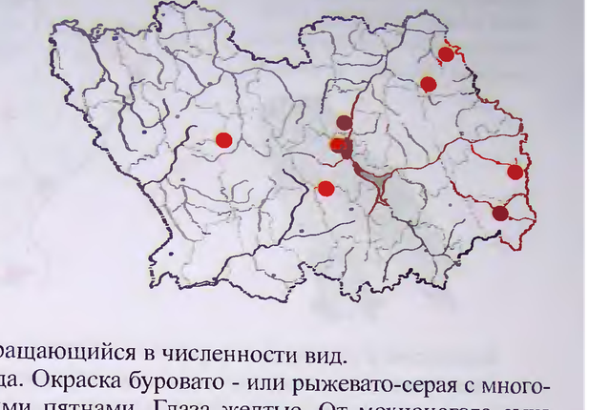

сыч ДОМОВЫЙ Athene поста (Scopoli, 1769) Семейство Совиные - Strigidac к“ — „> Га Категория и статус. 2 - сокращающийся в численности вид. В Пензенской обл. в начале ХХ в. в отдельных западных районах встречался во множестве, но был редким в восточной ее части. В конце века редок на всей территории области. Выводки домового сыча наблюдали в Неверкинском, Бессоновском, Каменском р-нах и Г Пензе. В гнездовой период отмечен в Пензенском, Кузнецком, Никольском р-нах [2]. Численность и лимитирующие факторы. В европе! м lot й умеренного сокращения [80 ленность составляет от 10 до 100 тыс. пар, с тенденцие! 50-100 гнезлящихся В Пензенской обл. численность домового сыча оценивается Bas 2 ‹ й куницы и пар. Лимитирующие факторы - возросший пресс со стороны каменной куни одичавших кошек в антропогенном ландшафте, бракомвер ре ae мер ори ВЫа Меры охраны. Вид внесен в приложение 2 СИТЕС [4]. Другие меры © разработаны. т нко. 2004;

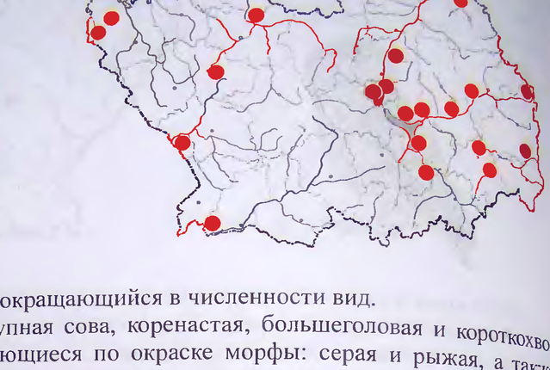

en и о СО Linnacus. 17: « ae Co Srrigiformies азные - Srrigidae Семейство совнные - Категория и статус. 2 - сокращающийся в и sn

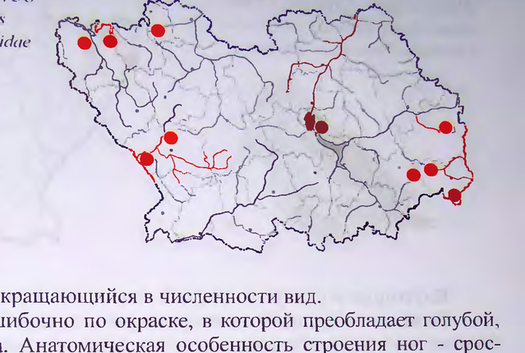

СИ ЗОВОРОНКА caracias garrulous Linnacus, 1758 orp ракиеобразные - Corraciiformes семейство Сизоворонковые - Соггасйааче Категория и статус. 2 - сокращающийся в численности вид. Описание. Узнается безошибочно по окраске, в которой преобладает голубой, красно-рыжий и черный цвета. Анатомическая особенность строения ног - срос- шиеся у основания передние пальцы. Самец и самка внешне не отличаются. В кон- це лега и осенью окраска практически не изменяется, но голубой цвет бледнее, с зеленоватым оттенком. Молодые окрашены еще более блекло, на голубом опере-нии рыжеватый налет [1]. Распространение. Евразия от Пиренейского п-ва к востоку до долины верхней Оби. Западного Алтая. К северу в европейской части России до южных районов Ленинградской, Вологодской, Нижегородской областей, в долине Волги до г. Каза- ни. К югу до побережья Средиземного моря, Палестины. Ирака [2]. На территории Пензенской обл. единственный известный факт гнездования отмечался в 1967 гв окр. с. Засечное Пензенского р-на. В дальнейшем имеется информация о летних встречах в Белинском, Земетчинском, Беднодемьяновском, Неверкинском и Куз- нецком р-нах, а также на участке "Кунчеровская лесостепь" [3]. За последние 20 лет гнездование не отмечено. Места обитания и особенности биологии. Населяет степи. преимущественно с участками пойменных или островных лесов. охотно селится в сельской местности. хотя птицы довольно пугливы. Пары формируются на местах гнездования. Гнез- дятся в укрытиях, дуплах, пустотах строений, выкапывают норы глубиной до 0.5 м в обрывах. Обнаруженное место гнездования располагалось в понме р. Суры. в дупле старого тополя. Подстилка в гнезде отсутствовала, в кладке было 3 яйца. Питаются крупными насекомыми: кузнечиками, саранчой, жуками, медвелками. Ловят ящериц, амфибий, птенцов мелких птиц, грызунов. Могут есть фрукты и ягоды. — Численность и лимитирующие факторы. Численность вида В Вере России по экспертным оценкам от 6 ло 20 тыс. пар, с тенденциег a sa i жения численности [4]. На территории области, по-видимому, гнездитс 3 > UHC > iia Ha терри- Лимитирующие факторы неизвестны. Резкое снижение численности вида на терр УГ до сматривался как тории области произошло в период 1960-70 гг [5], до этого вил рассматр обычный. Меры охраны. Не разработаны х Источники информации: 1. рябицев, 2001; 2. Стенаняи. 4. Мишенко и др., 2004: 5. Фролов и Лр-- 2001. Составители: 13.В. Фронов, С А. Коркииа. 159 Ро ВЫ 2003; 3. Лебяжинская. 2001 Категория и статус. 2 - сокращающийся в численности вид. Численность и лимитирующие факторы. Численность вида В Вере России по экспертным оценкам от 6 ло 20 тыс. пар, с тенденциег a sa i жения численности [4]. На территории области, по-видимому, гнездитс 3 > UHC > iia Ha терри- Лимитирующие факторы неизвестны. Резкое снижение численности вида на терр УГ до сматривался как тории области произошло в период 1960-70 гг [5], до этого вил рассматр обычный. Меры охраны. Не разработаны х

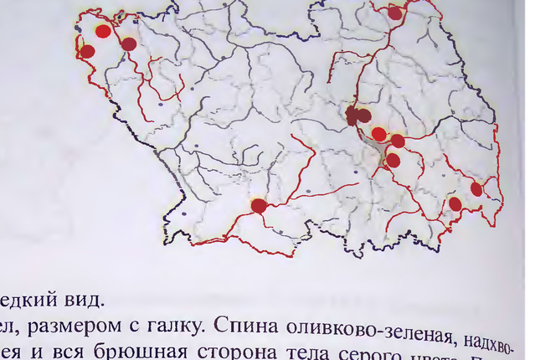

ДЯТЕЛ СЕДОЙ Реих сапиу iciformes Дятлообразные - Piciformies Picidae Gmelin, 1788 Отря Семейство Дяттовые ^ Категория и статус. 3 - редкий вид. Описание. Крупный дятел, размером с галку. Спина оливково-зеленая, Надхво. стье желто-зеленое. Голова, шея и ея и сторона тела серого цвета. По 6g. кам головы у обоих полов черные ve у в лоб красного цвета, У самок пе. стрый. Молодые похожи на взрослых, усов" нет, по бокам тела темные Пестрины От зеленого дятла отличается более светлой спиной, меньшим размером красного пятна на голове и отсутствием черного кольца вокруг глаза. Распространение. Евразия, от центральной Франции, Швейцарии, Югославии, к востоку до тихоокеанского побережья. В европейской части России к северу до районов Санкт-Петербурга, Череповца, верховьев Печоры. К югу до районов Буз. лука и Оренбурга [1]. В Пензенской обл. в начале ХХ в. встречался исключительнов период осенних и весенних кочёвок, в течение века полностью занял рассматри- ваемый регион. В настоящее время гнездящиеся пары отмечены в Земетчинском. Городищенском, Пензенском, Камешкирском, Шемышейском, Лунинском, Сер- добском, Неверкинском р-нах [2], на участках "Верховья Суры" и "Кунчеровская лесостепь" заповедника Приволжская лесостепь [3]. Места обитания и особенности биологии. Осёдлая птица. однако в зимний пе-риод болышая часть особей откочёвывает. Населяет старовозрастные лиственные и смешанные леса, предпочтение отдаёт пойменным участкам. Для гнездования ис пользует средневозрастные деревья, как правило, в краевой части лесных массивов. К гнездованию приступает в конце апреля - начале мая. Обнаруженные гнёздовые дупла располагались в осине и дубе пораженных сердцевинной гнилью. В кладке 40 10 яиц. Около гнезда очень осторожны и совсем не подают голос. В летнее время преимущественно питаются муравьями, а в зимние месяцы - беспозвоночными. разбирая гнилые и Сухие древесные остатки. pect О ие факторы, В соропеекй мт ет [4]. B Пензенской обл чи . eo TEGO г - ¢ Tat ° ссленность седого дятла 50-250 гнездящихся пар. денцией тан ви а, Умеренного роста. К пимитирующим факторам следует отнести обнта! да на ЮЖНОЙ Границе ареала. ЧИС- оведни ка I Ke Je ры | c ри BOJDKC кая лесо кая, 2 о ации: |. Степанян, 2003; 2. Фролов и др., 2001; 3. ile Ильяшенко, 2001. Бролов, С.А. Коркина. 4. Мищенко и Ap., 2004: 5. Составители: В.В. ‹ 160 Семейство Дяттовые ^ Категория и статус. 3 - редкий вид. В Пензенской обл. в начале ХХ в. встречался исключительнов период осенних и весенних кочёвок, в течение века полностью занял рассматри- ваемый регион. В настоящее время гнездящиеся пары отмечены в Земетчинском. Городищенском, Пензенском, Камешкирском, Шемышейском, Лунинском, Сер- добском, Неверкинском р-нах [2], на участках "Верховья Суры" и "Кунчеровская лесостепь" заповедника Приволжская лесостепь [3].

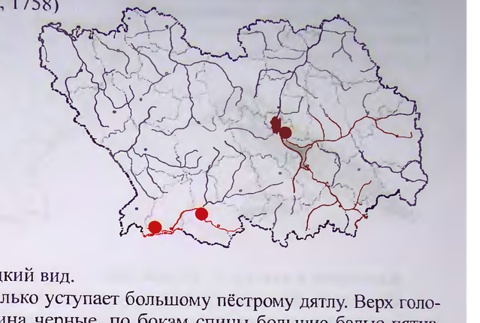

ДЯТЕЛ СРЕДНИ Hi pendrocopos medius (Linnaeus, 1758) Категория и статус. 3 - редкий вид. В Пензенской обл. в начале ХХ в. никго из исследовате- лей этого вида не отмечал, такое положение сохранялось до 1998 г. В 1999 г первую гнездящуюся пару обнаружили в Сердобском р-не [2]. В последующие годы размножающиеся пары обнаружены в черте г. Пензы (2000), Тамалинском (2004) р- не [3] и на участке "Кунчеровская лесостепь" заповедника Приволжская лесостепь (2003) [4]. и Численность и лимитирующие факторы. В европейской части ро й тенденцией ее изменения [ев ленность составляет 2-4 тыс. пар. с неизвестно! | более 50 гнездящихся пар, с тен- Тензе И обл численность cp Д I I с р © и обита- денцией ее умеренного роста. К лимитирующим факторам следует OTHECT ние вида на восточной границе ареала. Меры охраны. Вид внесён в Красную книгу РФ ской Конвенции. Другие меры охраны но разработаны. |. Степанян, 2003: 2. Завьялов и АР, Мищенко и др., 2004. (2001), Приложение № 2 Берн- 1999; 3. Фролов и др, 2001:

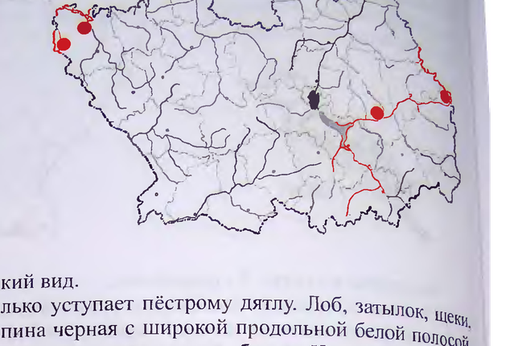

WHAJLbIA ДЯТЕЛ ТРЕХПАЛЫ 1758) P ico В Пензенской обл. в начале ХХ в. редкий гнездящийся вид, за прошедшее столетие ситуация не изменилась. Гнездящиеся пары отмечены в Земетчинском, Городищенском и Кузнецком р-нах [2, 3].

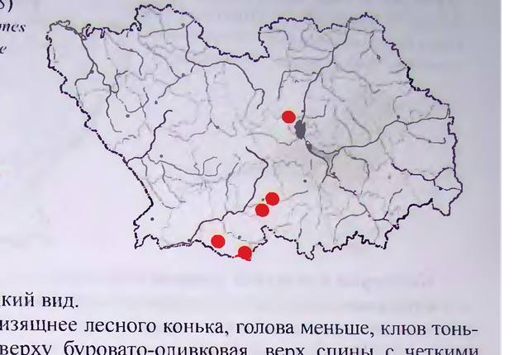

КОНЕК ЛУ! `ОВОЙ qnthus pratensis (Linnaeus, | 758) Семейство Трясогузковые - МогасИйдае Категория и статус. 3 - редкий вид. Численность и лимитирующие факторы. В настоящее время вид очень редок. Известны единичные встречи. Лимитирующие факторы не У становлены. Меры охраны. Не разработаны. рмации: 1. рябицев, 2001; 2. Степанян, 1990: 3. Муравьев и др-- 1995. Источники инфо Составитель: И.В. Муравьев. 16

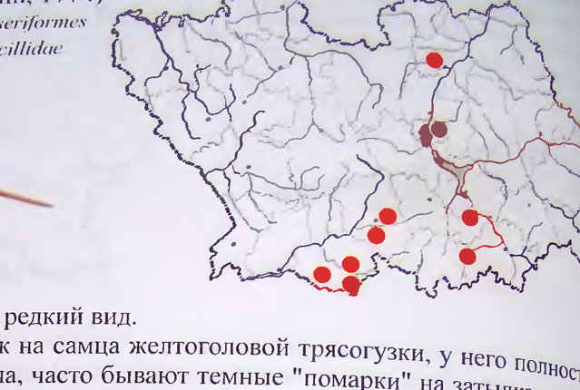

ЗКА ЖЕЛТОЛОБАЯ ТРЯСОГУ G. Gmelin, 1774) Motacilla lutea (S. G. mein, © % or net BopoOOPUNOOOPABUIE - Passeriforme: pa 3 ас Семейство Трясогузковые - Motacillid CN Ss Категория и статус. 3 - редкий вид. . Описание. Самец похож на самца желтоголовой трясогузки, у него нос, by ярко-желтые голова и низ тела, часто бывают темные "помарки" на затылке, темени щеках; но, в отличие от самца желтоголовой трясогузки, спина желто-зеленая, На черного на зашейке. У самки тоже желто-зеленая спина, верх головы TOTO Же цвет либо серый, на щеке темная "маска", бровь желтая или белая. Самка отличается (т самки желтой трясогузки желтой бровью и желто-зеленым верхом головы, но самки с серым верхом головы и белой бровью от самок желтой трясогузки практическу неотличимы, определение не разработано. От самок желтоголовой и горной трясогузок отличается полностью желто-зеленой спиной. Вес 14-24 Г. длина тел около 17, крыла - 7,4-8,7 см. Песня похожа на песню других трясогузок, но несколько нежнее, благозвучнее [1]. Распространение. Западная граница от дельты Волги идёт на север. охватывая Лунинском, Шемышейском, Сердобском, Лопатинском и Колышлейском р-нах ивг Пензе [3, 4]. Места обитания и особенности биологии. Перелетно-гнездящийся вид. № территорию области прилетает во второй - начале третьей декады апреля. Разм: oe ee “TOPY!O декаду мая, а массовое гнездование на конец ‘a Ra a ome. предпочитает обширные луга, поросших ona E ee i пучкой обыкновенной. лисохвостом и др. с обязательн 3 Рослого кустарника и наличием болот и озёр. Может поселять берегам янными и временными водотокамн, по © ull агроценозах: на полях, засеянных зерновы КУльтурами и на и воды. Гнезда > о которые могут находиться в значительном yaar №" OObINHO B ates и 30 стеблей травы, ; естественном углублении. построены 1 cant B BEICTHIIKe MHOro Ly ‹ г ерети бы вают пе р = > TOJIBKO aa peru, _ Tue -гронт толи Численность т game ge РУЮщие факторы. В настоящее время вид © BC - Aes “Tew. Лимитиру ющие факторы не установлены. у ботаны. побив, 2001; 2. Crema, 1990; 3 ме Семейство Трясогузковые - Motacillid CN Ss Категория и статус. 3 - редкий вид. .

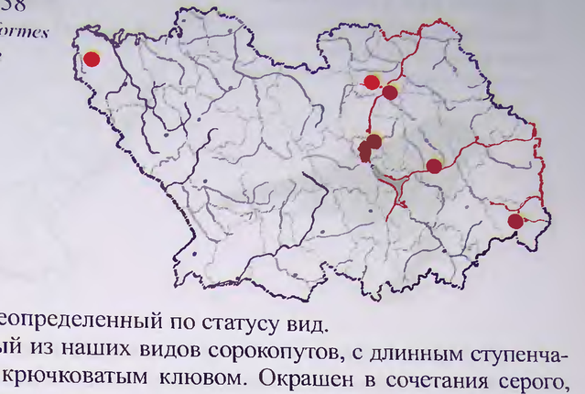

СОРОКОПУТ СЕРЫЙ zanius excubitor Linnaeus, 1758 Категория и статус. 4 - неопределенный по статусу вид В Пензенской обл. во вне гнездовое время отмечен в окрестностях г. Пензы ie 4], в Городищенском [5], Лунинском [5, 6], Земетчинском [5] и Неверкинском р-нах [7]. В гнездовой период в Лунинском р-не (Bil. Численность и лимитирующие факторы. Всегда был немногочислен и отме- чался только во время пролета [9] и в зимнее время [10]. В настоящее время изредка встречается отдельными парами в период гнездования [3, 6] или поодиночке осенью и зимой. Точных сведений о численности в области нет. Ориентировочно здесь гнездится несколько пар. Вероятно, численность этой лесной формы ora нашем крае незначительной площадью лесных болот и сырых лугов, антро- трансформацией ландшафта и фактором беспокойства [1]. и. Иббеожваных Голвил ВАО ee и то HH области. Тре- чение его распространения и состояния численности на терри р буется сохранение старых лесов и лесных болот aa о Зо 2 : Рябицев, 2001; 2. Степанян, 1990; 3. Мур Е 1ичное сообщение, 6. М. А. Монахов, личное 923/24; 10. Федорович. 1915.

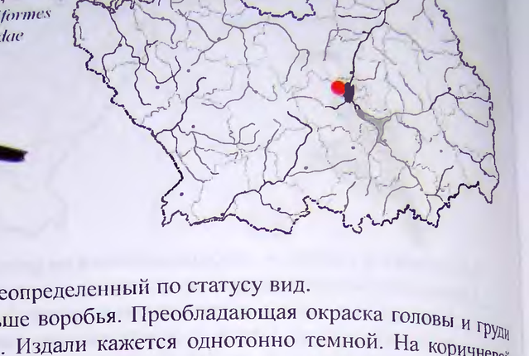

, ЗАВИРУШКА ЛЕСНАЯ . | Hla modularis (Linnacus, 1758) азные - Passeriformes Prunellidae Orpaa Воробьинообр Семейство Завипушковые ~ Категория и статус. 4 - неопределенный по статусу вид. Описание. Немного меньше воробья. Преобладающая окраска головы и пепельпо- или свинцово-серая. Издали кажется однотонно темной. На Коричнени спине отчетливые темно-бурые пестрины, которые не заходят на Надхвость Брюшко беловатое, бока рыжеватые, с бурыми наствольными пестринами. Camey самка очень похожи, у самки серый цвет менее чистыи, буроватый или Рыжеватый особенно пестрины на темени. В осеннем оперении окраска в общем та же, < больше рыжих тонов. Вес 16-25 г, длина тела 14-17, крыла 6,5-7,4 см. Песня состоит из повторения высоких свистовых трелей, не громких и довольно мелодичных звуков [1]. Распространение. В лесных регионах Европы и на западе Сибири. Залеты в север известны до лесотундры. На территории Пензенской обл. вид отмечен вг Пензе [2]. Места обитания и особенности биологии. Перелетный вид. В основной част ареала населяет густые леса с подлеском, смешанные, лиственные, а охотнее всего - с большим или меньшим участием ели или пихты. Гнездо чаще всего располагает в кронах густых елочек или пихт, реже - на других деревьях или кустах, редко выше 1,5 м над землей. В г Пензе гнездо было найдено на плюще. Гнездо строит ® тонких веточек в виде аккуратного толстостенного бокальчика, в обкладке присуг в ne aie ek волос, а часто красные, похожие на о 5-6 темно Е [3] е стебельки мха, иногда в лотке бывают перья. В Ki Численность и лимитирующие факторы. В настоящее время вид расселяет к югу от основной части ареала. Численность не установлена. Меры охраны. Не разработаны. рик A те, 1990; 2. Муравьев, Фролов, 2001; 3. Рябицев, 2001. 2 IN. ИЛЬИН Семейство Завипушковые ~ Категория и статус. 4 - неопределенный по статусу вид. Численность и лимитирующие факторы. В настоящее время вид расселяет к югу от основной части ареала. Численность не установлена. Меры охраны. Не разработаны. рик A те, 1990; 2. Муравьев, Фролов, 2001; 3. Рябицев, 2001. 2 IN. ИЛЬИН

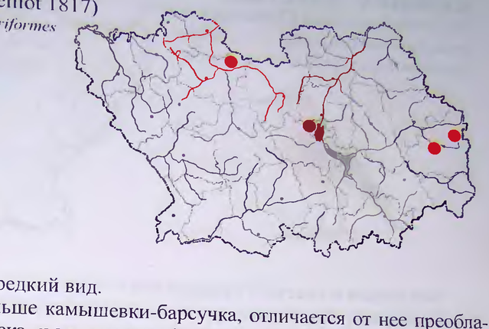

КАМЫШЕВКА ВЕРТЛЯВАЯ feracephalus paludicola (Vieillot | Boley} Семейство Славковые - 5н/еИае Категория и статус. 3 - редкий ВИД.

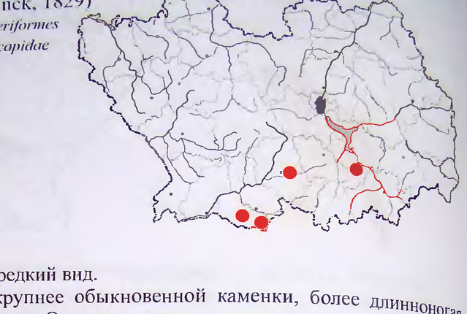

КАМЕНКА - ПЛЯСУНЬЯ ae Oenanthe isabellina (Temminck, 1827) | Orpat Bopodrunocdpasibte - Passeriformes ret ;. 2 1 семей < ‹ > - Muscicapidae || Семейство Мухоловковые i : С 4 Категория и статус. 3 - редкий вид. и у менки Описание. Несколько крупнее обыкновенной ка ‚ более длинному большеголовая, и короткохвостая. Окраска у самца и самки сходная. светлая, cepo. вато-охристая. Обе птицы похожи на самку обыкновенной каменки. но МОНОТОНнее | светлее, особенно крылья. Молодые темнее взрослых, сверху присутствуют темные и светло-охристые пестрины, на груди буроватый чешуйчатый рисунок; от Молодых каменок других видов плясунью надежнее всего отличить по рисунку хвоста. Вес 22-38 г, длина тела 15-18, крыла - 8,9-10,6 мм. Поет в воздухе, взлетая на высоту нескольких метров, порхая на полуопущенных крыльях с раскрытым хвостом, р своеобразном "пляшущем" полете. Песня приятная, звучная и разнообразная, состоит из красивых свистов и в значительной степени - из заимствованных звуков других видов птиц. Чаще поет утром и вечером [ 1}. Распространение. В России - сухие степи юга страны от Приазовья до восточ. ного Забайкалья, горы восточного Кавказа [2]. В гнездовой период эта каменка от мечена в области на территории Колышлейского [3], Шемышейского и Сердобского р-нов. Места обитания и особенности биологии. Прилетает в конце снеготаяния. Предпочитает сухую открытую равнинную местность с плотным грунтом и разре женной травянистой растительностью, в виде отдельных кустиков. Сыпучих песков избегает. Особенно охотно поселяется в местах колониального обитания грызун. где пары могут селиться неподалеку друг от друга. Чаще живет обособленно. Може ре р и ростков и на выбитых скотом выгонах. Гнездится на орах сусликов или щурок. Гнездо бывает на глубине до 3 м. тавляют насекомые (жуки, саранчовые, муравы! Численность и лимитирующие мм ae a Bid BO пасти не отмечался. В настоящее в р? начале прошлого века ва ремя очень редок. Известны единичные ветре зможны: обитание вида на северной 7 `срриторий, недостаток подходящих М атых сусликов, межвндовая конкуре В качестве неблагоприятных Факторов в Семейство Мухоловковые i : С 4 Категория и статус. 3 - редкий вид. и у менки Численность и лимитирующие мм ae a Bid BO пасти не отмечался. В настоящее в р? начале прошлого века ва ремя очень редок. Известны единичные ветре зможны: обитание вида на северной 7 `срриторий, недостаток подходящих М атых сусликов, межвндовая конкуре В качестве неблагоприятных Факторов в

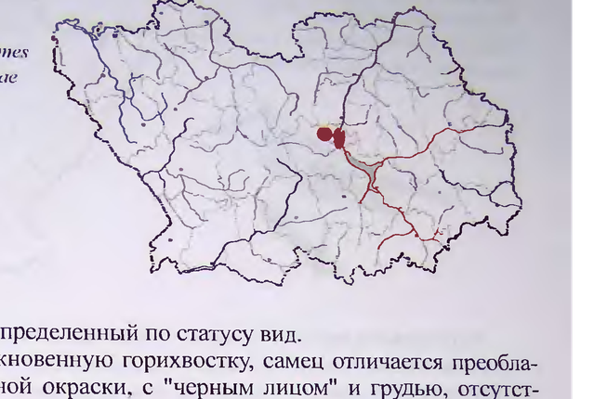

ГОРИХВОСТКА-Ч ЕРНУЩКА Phoenicurus ochruros (S.G. Gmelin, 1774) , oe BopoGbnnooGpasnnie - Passeriformes { семейство Мухоловковые - Л fuscicapidae > Категория и статус. 4 - неопределенный по статусу вид. Описание. Похожа на обыкновенную горихвостку, самец отличается преобла- данием темно-серой, почти черной окраски, с "черным лицом" и грудью, отсутст- внем рыжего цвета на груди. Белое наружное опахало второстепенных и третьесте- пенных маховых создают на сложенном крыле белое пятно. Однако это пятно мо- жет быть выражено по-разному, вплоть до полного отсутствия, когда каемки перьев снашиваются. Самка буровато-серая. Вес 11-20 г, длина тела около 15, крыла 7,8-8,5 см. Песня - примитивная и весьма грубая трель, похожа на крики обыкно-венной горихвостки [1]. Распространение. Населяет юг Европы, на восток до Предуралья [2]. В гнездо- вой период эта горихвостка отмечена в г. Пензе [3]. Места обитания и особенности биологии. Перелетный вид. Излюбленные ме- стообитания - населенные пункты с каменной застройкой, особенно часто поселя- ется на стройках у городских окраин. Весной появляется во второй половине апре- ля. Гнездо строит самка вместе с самцом. Птицы располагают его открыто или по- луоткрыто - в нише, на карнизе, уступе и т.д.. Гнездовым материалом служит стебли сухой травы, мох, корешки, шерсть, а также пакля, вата, тряпки, бумага и прочее. В кладке обычно 5 белых яиц. В течение гнездового сезона могут быть 2 кладки. Питается и кормит птенцов насекомыми и другими мелкими беспозвоночными, ест ягоды [1]. Численность и лимитирующие факторы. В настоящее время вид расселяется к северу от основной части ареала. Вг Пензе по данным учета обитает до 15 пар. Меры охраны. Не разработаны. Источники информации: 1. Рябицев, 2001: 2. Степанян, 1990; 3. Муравьев и Ap. 2001. Составитель: И.В. Муравьев. 16 Категория и статус. 4 - неопределенный по статусу вид. Численность и лимитирующие факторы. В настоящее время вид расселяется к северу от основной части ареала. Вг Пензе по данным учета обитает до 15 пар. Меры охраны. Не разработаны.

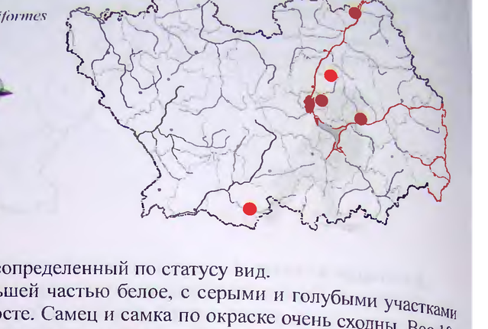

ЛАЗОРЕВКА БЕЛАЯ Рагих сгапих РаЙа$ 1770 -asseriformes Семейство Категория и статус. 4 - неопределенный по статусу вид. Описанне. Оперение большей частью белое, с серыми и голубыми Участк ами на голове, спине, крыльях и хвосте. Самец и самка по окраске очень сходны. Вес 10 16 г, длина тела 12-15, крыла - 6,1-7,3 см. Поют мало. Песня чаще всего Звучит к . о простьхетролей. На территории области» обитав» в. ропейский подвид (Р. с. суапиз, РаПаз 1770). - Распространение. Евразия от 27-го меридиана к востоку до побережья Япон ского моря. В европейской части России к северу до 58-й параллели. Южная г d ница проходит через Воронежскую и Оренбургскую области. по долине Урала a Северном Казахстане до 51-й параллели [1]. В начале прошлого века на территории области вид отнесен к разряду оседлого [2, 3]. В не гнездовой период эта nao отмечена в окрестностях г Пензы и г Сердобска, а также в Городищенском и Лу. нинском р-нах [4-7], в гнездовой - 05. 1978 гв Городищенском [8] и 04. 2004 г ль нинском р-нах. я = А высокотравных или тростниковых болотах и за- aes = омешанных лесах. Выводки держатся в тростниковых и четко выраженным л хотых ивняках. Селится в дуплах, где устраивает гнездо с отком из сухой травы и мха. Обычно птицы носят в гнезло ный И ae, р Расположение дупла над землей от 0.5 - 2, редко до 3 м или яиц. Летом питаются о ня. Кладка содержит 4-11, чаще 8-10 Численно . ю и зимой - семенами [9]. обычным [3], te ermine факторы. В начале прошлого века вид был митирующим факторам следует a редок. Известны единичные встречи. К пи Риторий пригодных для о мелиорацию, ведущую к сокращению тер- охраны. Вид включён : a 2 акже отлов итиц в коммерческих целях. В неволе нет. Необходимо a B расную книгу РФ (2001). Данных о разведении ‚Источники информации: | и "срриторий, пригодных для гнездования. ь : анян, 1990: 2. Артоболевский, 1923/ 1924; 3. Федорови гин, личное сообщение: 6. С_В. Шибаев, лично .Н. Никульцсев, личное сообщение; 9. РЯ

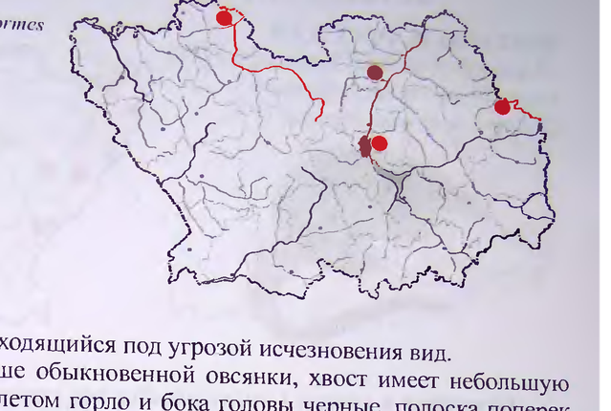

ДУБРОВНИК г ь a a> c Emberiza aureola Pallas, 1773 Категория и статус. | - находящийся под угрозой исчезновения вид. В Пензенской гу- бернии вид отмечался один раз 19.05.1909 г в окрестностях п. Наровчат [4]. Позднее найден на гнездовании в г. Пензе [5-7], а в гнездовое время в Лунинском [8] и Кузнецком р-нах [9]. Численность и лимитирующие факторы. В настоящее время гнездится спо- ралично редкими парами. Предположительно в области обитает не более 5-6 пар. К лимитирующим факторам следует отнести освоение и осушение мест обитания (распашка пойм, использование лугов для выпаса скота и раннее сенокошение в разгар сезона размножения, вырубка кустарников). ‚ a Меры охраны. Вид внесен в Красную книгу РФ (2001). Требуется СОКР старых лесов и лесных болот. Запрещение сенокошения до 20 нюля н распашку лу- гов в местах возможного гнездования. Пропаганда необходимости охраны Ар a г Рябнцев, 2001; 2. Флинг и др., 1997; 3. Степанян, 1990; 4. | е-цов. 1986: 7. А. Н. 9 Лебяжинская, 1999;

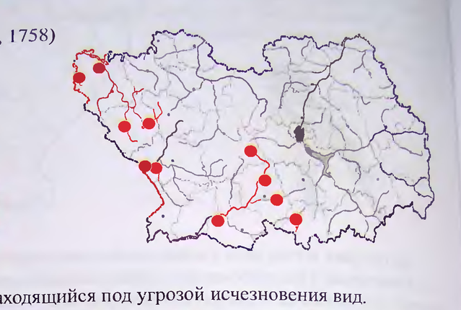

Класс Млекопитающие - Mammalia ХОЛЬ РУСС КАЯ ый 7 РИ D sana 7 70: ch ( Е к eT I Насекомоядные bal Insect Ord д О | яд ‹ Семейство Кротовыс ^ $ Talpidae о Cs - а и is i ‚грозой исчезновения вид. Категория и статус. 1 - ee а. ee: ое Описание. Относительно weer оао mas va ИВАН тела 15, ane маленькие. Уши не выступают из меха. Между ным подвижным хоботком. аз покров м ое me ee cneun a блеском, бока светлее. Нижняя стороне темно-бурый с SBE ue бт ae Core eee части России населяет бассейны рр. Днепра, Дона, oe Урала. Обитание выхухоли в Пензенской обл. и р и его притокам в пределах Малосердобинского, Сердобского, ome : oro, be ковского р-нов; р. Вороне - Белинского р-на; бассейне р. Выши - Башмаковского и Земетчинского р-нов; по рр. Суре, Мокше и Ваду современные данные отсутствуют к. Места обитания и особеннести биологии. Населяет пойменные озера и участ- ки рек с медленным течением. Норы устраивает в берегах с выходом под воду. Пи: тается водными насекомыми и их личинками, моллюсками, пиявками, реже рыбой и растительными кормами. Размножается весной и осенью. В помете 1-5 детеныша. Половая зрелость наступает в возрасте 10-11 месяцев [1]. q Численность и лимитирующие факторы. До 70-х годов ХХ в. выхухоль оби- тала по всем речным системам области. В последние годы, по-видимому, исчезла в р. Мокше и ее притоках. Сильно сократила численность в бассейне р. Выши. 0< новные лимитирующие факторы не установлены. Предполагается что снижение численности в ареале вида обусловлено гибелью зверьков в рыболовных сетных т ‹онку- снастях, осушением пойменных озер, выпасом скота по берегам водоемов H KOHK) рентными отношениями с ондатрой [1] и нигу РФ Меры охраны. Вид включен в Красный список МСОП - 96, Красную книгу > (2001). На р. Хопре охраняется в Камзольском, р. Вороне - Белинском государ венных зоологических заказниках. Другие меры охраны не разработаны. Источники информации: |. Хахин, Иванов, 1990; 2. Ильнн, 2003. Составитель: В.Ю. Ильин. 17 Семейство Кротовыс ^ $ Talpidae о Cs - а и is i ‚грозой исчезновения вид. Категория и статус. 1 - ee а. ee: ое Численность и лимитирующие факторы. До 70-х годов ХХ в. выхухоль оби- тала по всем речным системам области. В последние годы, по-видимому, исчезла в р. Мокше и ее притоках. Сильно сократила численность в бассейне р. Выши. 0< новные лимитирующие факторы не установлены. Предполагается что снижение численности в ареале вида обусловлено гибелью зверьков в рыболовных сетных т ‹онку- снастях, осушением пойменных озер, выпасом скота по берегам водоемов H KOHK) рентными отношениями с ондатрой [1] и нигу РФ Меры охраны. Вид включен в Красный список МСОП - 96, Красную книгу > (2001). На р. Хопре охраняется в Камзольском, р. Вороне - Белинском государ венных зоологических заказниках. Другие меры охраны не разработаны.

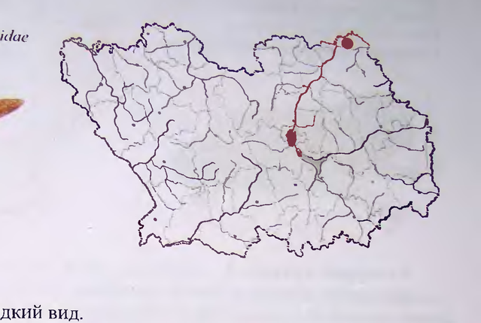

НОЧНИЦА НАТТЕРЕРА yworis natterert (Kuhl, 1817) о rps ‚ Рукокрыитые - Сййортега семейство Гладконосые - Fespertilionidae Категория и статус. 3 - редкий вид. Описание. Летучая мышь средних размеров. Длина тела 40-52, предплечья 36- 43 мм, масса 6-12 г. Уши относительно длинные, вытянутые вперед выступают за кончик носа на 3-4 мм. Задний край межбедренной перепонки усажен длинными и жесткими ресничками, расположенными в два ряда. Мех густой, длинный, неров- ный. Волосы на спине серо- или буровато-палевые с более темными основаниями: на брюхе - палево-белесые. Распространение. В России населяет лесные и лесостепные районы средней полосы европейской части, Урал, Северный Кавказ [1]. На территории области ночница Наттерера обнаружена лишь однажды в июле 2003 гу с. Павловка Ни- кольского р-на. Места обитания и особенности биологии. Лесной вид. Область обитания при- урочена к горам, крупным по площади возвышенностям и районам с выраженными карстовыми формами рельефа [2]. Ведет оседлый образ жизни, зимует в различных подземных убежищах. Летние дневки располагаются в дуплах деревьев. искусст- венных дуплянках, постройках человека. В период вывода потомства самцы и сам- ки держатся отдельно друг от друга. Выводковые колонии по численности не пре- вышаю 30 особей. Самка рождает одного детеныша в конце июня [3]. Время вечер- него вылета непостоянно. Зверьки летают невысоко над землеи, чаше вдоль лесных дорог и опушек. Могут охотиться среди листвы в кронах деревьев и вблизи ee емов. Полет медленный, очень маневренный. Пищу в основном составляют на a летающие насекомые: двукрылые, мелкие чешуекрылые, веснянки, ручейники. сткокрылые. Пищу может собирать с субстрата [4]. Численность и лимитирующие факторы. = отсутствуют. Вид обитает на южной границе ареала, где придержива районов. Другие лимитирующие факторы не установлены. Меры охраны. Не разработаны. Источники информации: 1. Кузякии, 4. Курсков, 1981. = Сосгавители: В. Ю. Ильни, И. В. Муравьсв, Д. Г. Смирнов. Данные о численности я карстовых 1950: 2. Ильин. Смирнов, 2000: 3. Стрелков, 1963; 17 Категория и статус. 3 - редкий вид. Численность и лимитирующие факторы. = отсутствуют. Вид обитает на южной границе ареала, где придержива районов. Другие лимитирующие факторы не установлены. Меры охраны. Не разработаны.

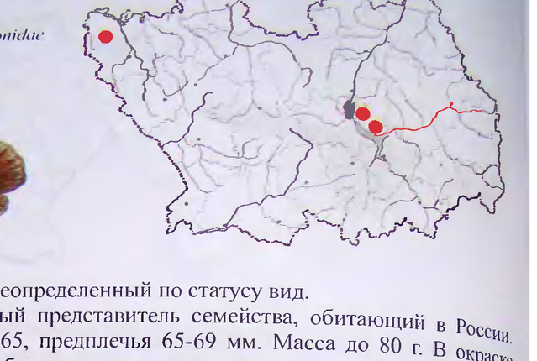

ВЕЧЕРНИЦА ГИГАТ "ГС is m0) | м 7 yalus nocnila (Schreber, 17¢ } aft эгрял Рукокрылые - Chiroptera а м е - bespertilionidae Семейство Гладконосы 1 < rd ( 4 ek? Ee Ta is Vn Категория и статус. 4 - неопределенный по статусу ВИД. р Описание. Самый крупный представитель семейства, обитающий в России. Длина тела 84-104. хвоста 55-65, предплечья 65-69 мм. Масса до 80 г B окраске густого и высокого меха преобладают коричневато-рыжие тона разной степени интенсивности [1]. 7 Распространение. В европейской части России от государственной Границы на западе, до Оренбургской обл. на востоке; на север - до Московской и Нижегород. ской обл.; на юг до Кавказа [1]. На территории области за последние 30 лет гигант. ская вечерница отмечена трижды: в 1985 г в окрестностях пос. Ахуны (под г Пен- з0й), 1984 г в Бессоновском р-не у с. Леонидовка и 2000 г У с. Михайловка Земет. чинского р-на. Места обитания и особенности биологии. Перелетный вид. В Пензенской обл. гигантская вечерница отмечена в смешанных (2 встречи) и широколиственных (1 встреча) лесах. В соседних регионах зверьков находили в дуплах деревьев вместе с другими видами рукокрылых. Иногда размножающиеся самки этой вечерницы сз дают собственные выводковые колонии [3]. В помете один детеныш, который рож- дается в июне. Пищей служат крупные летающие насекомые. за которыми вечер- ница охотится, летая в сумерках над лесом и вдоль его опушек. Весной в области появляется в начале мая. Сроки осеннего отлета не известны. 2 выживания популяций кроется в сведении старовозрастных лесов в ареале вида [4]. е Меры охраны. Вид включен в Красный список МСОП - 96 и Красную книгу a (2001). Из-за естественно низкой численности специальных мер охраны не тре О encase разнообразия рукокрылых, в том числе сохранения reat чествами ис рницы, следует возобновить практику изготовления лес кусственных Убежищ для этой группы млекопитающих. Источники инфо и . рмации: |. КУзякин, 1950: 4 ; _ 4. Панютин, Крускоп, 2001. 0; 2. Стрелков, Ильин, 1990; 3. Панютнн, Составитель: В.Ю. Ильин Семейство Гладконосы 1 < rd ( 4 ek? Ee Ta is Vn Категория и статус. 4 - неопределенный по статусу ВИД. р

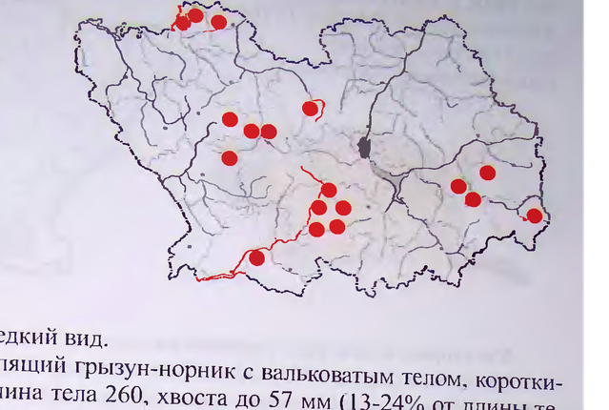

СУСЛИК КРАПЧАТЫЙ Sperm philus suslicus (Guldenstaedt, 1770) Отрял Грызуны - Кодепиа Семейство Беличьн - Зейизаме Категория и статус. 3 - редкий вид. Описание. Мелкий зимоспящий грызун-норник с вальковатым телом. коротки- ми конечностями и хвостом. Длина тела 260, хвоста до 57 мм (13-24% от длины те- ла). Окраска спинной поверхности сравнительно яркая и пестрая: по основному ко- ричневому или серовато-коричневому фону разбросы довольно крупные, белова- тые, ясно очерченные пятна. Такого же цвета пятна под и над глазами. Голова сверху окрашена сходно со спиной. Ушные раковины не развиты и имеют вид складки. Хвост с отчетливой светлой краевой каймой. Распространение. Степи и южные лесостепи Европы от Дуная и Прута до Оки и Волги [1, 2]. До 80-х годов прошлого века широко распространенный вид естественных степных ландшафтов и агроценозов. На территории области в настоящее время выявлено 5 обособленных популяций: Камешкирско-Неверкинская (4 поселения), Колышлейско-Сердобская (6). Мокшанско-Белинская (508 Беднодемьяновско-Наровчатская (3) и Земетчинско-Башмаковская (1) [3,4]. Места обитания и особенности биологии. В Пензенской обл. суслики обитают по сухим лугам: балкам, склонам холмов, долинам рек; на различных неудобьях: выгонах, залежных землях, по обочинам дорог и межам. Придерживаются возвышенных мест, избегает густого растительного покрова. Поселяются, обычно, небольшими колониями [3]. Норы сравнительно сложные, до > м длины. Активны преимущественно в утренние и вечерние часы. Характерна зимняя спячка с августа-сентября по апрель. Питаются преимущественно зеленый И подземными частями растений и семенами. Инстинкт запасания кормов слабо выражен. В выводке от 2 до 8 детенышей [1]. Численность и лимитирующие факторы. Численность крапчатого cyouika B области низкая (1-10 особей на гектар пригодных местообитаний). Лимитирую- шими факторами являются: деградация местообитаний в pesyisnate орда a однократной распашки земель, химизация сельского хозяйства, а также истрео! тельские работы. ыы охраны. Вид внесен в Красную книгу МСОП. Меры охрамыцый ties нимались. Для сохранения вида в естественных условиях обитания рекомааау к г местах существования колоний запретить распашку, проведение истреоите: | работ и сохранить умеренный выпас скота. ae Источники информации: |. Громов, Ербасва, 1995; 2. Громов и др., 1965; 4. Титов, 2002. Составитель: С. В. Титов. 3. Титов, 2001 Семейство Беличьн - Зейизаме Категория и статус. 3 - редкий вид. Численность и лимитирующие факторы. Численность крапчатого cyouika B области низкая (1-10 особей на гектар пригодных местообитаний). Лимитирую- шими факторами являются: деградация местообитаний в pesyisnate орда a однократной распашки земель, химизация сельского хозяйства, а также истрео! тельские работы. ыы охраны. Вид внесен в Красную книгу МСОП. Меры охрамыцый ties нимались. Для сохранения вида в естественных условиях обитания рекомааау к г местах существования колоний запретить распашку, проведение истреоите: | работ и сохранить умеренный выпас скота. ae

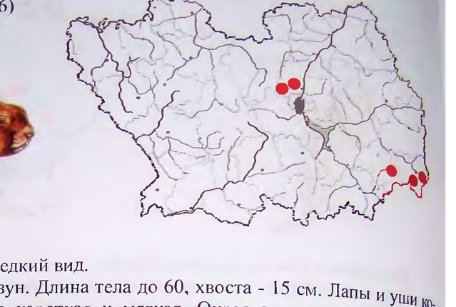

СУРОК СТЕП HOW Marmota bobak (Maller, 1776) Отрял Грызуны - а , Семейство Беличьн - Sciuridae Категория и статус. 3 - редкий вид. Описание. Крупный грызун. Длина тела до 60, хвоста - 15 см. Лапы и ЩИ К. роткие. Шерсть сравнительно короткая и мягкая. Окраска однотонная Песчанс. желтая с черной или черно-бурой рябью. 4 Распространение. В начале прошлого века обитал по всей степной зоне от Ук. раины до Иртыша, сейчас сохранились лишь изолированные поселения на неудоб. ных землях и заповедных участках. В Пензенской обл. последняя реликтовая коло- ния обнаружена в 1982 г [1]. С 1985 по 1989 гг в шести районах области С целью рсакклиматизации выпущено 665 животных [2], однако в большинстве мест выпус- ка сурки не прижились. В настоящее время поселения степного сурка имеются в Бессоновском, Неверкинском и Камешкирском р-нах [3]. Места обитания и особенности биологии. В области населяет овражно- балочные системы на всхолмленных участках со злаково-разнотравной степной растительностью. Избегает сырых мест и участков с высоким уровнем грунтовых вод. Является типично колониальным зимоспящим животным с дневной активно- стью. Ведет норный образ жизни. Постоянные норы глубокие (до 4-5 м) и сложныес большим количеством отнорков. Временные норы используются для укрытия в пределах кормовых участков. Выбросы земли У входных отверстий нор образуют сурчины ("бутаны") используемые зверьками в качестве наблюдательных пунктов. Питается дикорастущими травами. Размножается на третий год жизни, в помете 4-2 детенышей. Численность и лимитирующие факторы. Численность на территорий области по косвенной оценке не превышает 250-300 особей. Основным м ром является браконьерство и фактор беспокойства связанный льностью человека. _ oe ae Меры охраны не разработаны. Необходима организация ков, борьба с браконьерством и контроль численности. Источники информации: 1. Денисов и др, 1984; 2. Дмитриев и др., 1996; 3. Ермаков, Составитель: О.А. Ермаков. месг- 2002. a 17 Семейство Беличьн - Sciuridae Категория и статус. 3 - редкий вид. В Пензенской обл. последняя реликтовая коло- ния обнаружена в 1982 г [1]. С 1985 по 1989 гг в шести районах области С целью рсакклиматизации выпущено 665 животных [2], однако в большинстве мест выпус- ка сурки не прижились. В настоящее время поселения степного сурка имеются в Бессоновском, Неверкинском и Камешкирском р-нах [3]. Численность и лимитирующие факторы. Численность на территорий области по косвенной оценке не превышает 250-300 особей. Основным м ром является браконьерство и фактор беспокойства связанный льностью человека. _ oe ae Меры охраны не разработаны. Необходима организация ков, борьба с браконьерством и контроль численности.

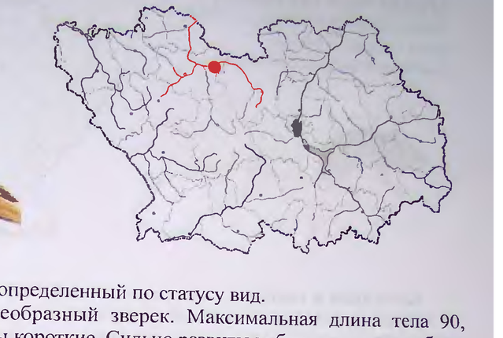

СОНЯ ОРЕШНИКОВАЯ atuscardinus avellanarius (Linnacus, 1758) Семейство Хомяковые - Сткенаае ) .. aly ts J SUR? Mey Категория и статус. 4 - неопределенный по статусу вид. В Пензенской обл. орешниковая соня была отмечена только на территории Нижнеломовского р-на в 1965 г [2]. Численность и лимитирующие ф ареале отмечались колебания численности. ны. акторы. Повсеместно редкий вид, однако в Лимитирующие факторы не установле- Меры охраны. Не разработаны.

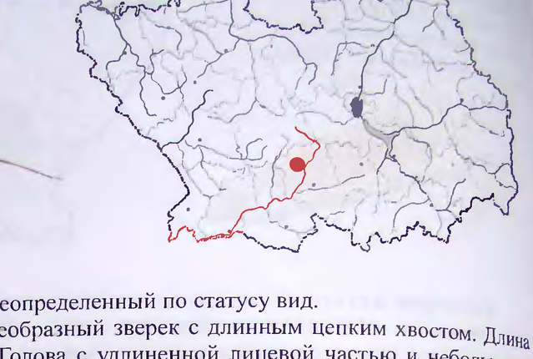

мышШоОвВкКА ПТГРА НДА Sicista stranal Formosov, 1931 Семейство Мынювки - Snunthidae Категория и статус. 4 - неопределенный по статусу вид. В Пензенской обл. обитание установлено на участке "Остров цовская степь" заповедника Приволжская лесостель (Колышлейский р-н); на севе- ро-западе области (Земетчинский р-н) обнаружена мышовка лесная [3]. 4 Численность и лимитирующие факторы. На заповедном зо ‚Численность иевелика, однако зверьки регулярно регистрируются во время Учет" о Ре"КОвОи степи и залежах [4]. Вид, обитающий на северной границе: | 'ирующие факторы не установлены. участке

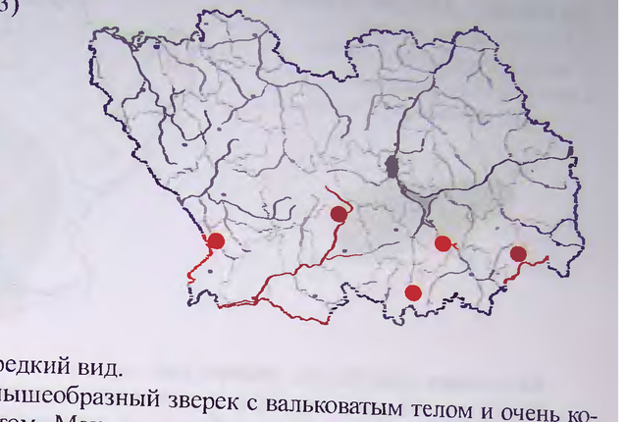

ПЕСТРУШКА СТЕПНАЯ Lagurus lagurus (Pallas, | 773) Orpaa Upprynor - Rodentia Семейство Хомяковые - Сужейаае Категория и статус. 3 - редкий вид. Описание. Небольшой мышеобразный зверек с вальковатым телом и очень ко- ротким (короче ступни) хвостом. Максимальная длина тела 120 мм. Ушные рако- вины укороченные, едва выступают из меха. Хвост покрыт волосами; лоски могут достигать половины его длины. Окраска спины довольно темная, од- нотонная, буровато-охристая, постепенно переходящая в несколько более светлую окраску боков и брюха. Вдоль хребта проходит темная полоса [1]. Распространение. В России вид распространен в лесостепи, степи и полупус- тыне от Приднепровья на западе до Средней Сибири. На юге Пензенской обл. от- мечена в 5-и р-нах: Тамалинском (1979) [2], Колышлейском (1987) [3], Малосердо- бинском (1988) [4], Камешкирском (1997, 1998) [5], Шемышейском (2000) [6]. Места обитания и особенности биологии. Обитает в открытых биотопах, предпочитая злаково-разнотравные и ковыльно-типчаковые степи. Охотно селится на пашнях, залежах, выгонах, по краям дорог и насыпям железнодорожного полот- на. Степные пеструшки - колониальные животные, сооружающие сложную систему нор. Зверьки активны в любое время суток, однако из своих убежищ выходят на короткое время. Зимой живут под снегом в наземных гнездах. Питаются расти- тельной (узколистные злаки, полыни, клубни, луковицы), а иногда и животной (са- ранчовые) пищей. В благоприятные на погодные и кормовые условия годы прино- сят до 6 пометов по 5-6 детенышей в каждом. Численность и лимитирующие факторы. В опгимуме ареала численность может резко меняется по годам. В годы повышенной численности ЖИВОТЫ a вершают перекочевки. В Пензенской обл. распространена спорадически, поэтому численность не известна. Лимитирующие факторы не установлены. / а Меры охраны. Охраняется на участке "Кунчеровская лесостепь заповедник Приволжская лесостепь. Другие меры охраны не разработаны. ; u сообщение; Источники информации: 1. Громов, Ербаева, 1995; 2,3. В. Ю. Ильнн, личное сообщ 4.0.A. Ермаков, личное сообщение; 5. Добролюбов, 1999; 6. В. В. Фролов, личное сообщение. Составитель: Н.В. Быстракова. 17 Семейство Хомяковые - Сужейаае Категория и статус. 3 - редкий вид. Численность и лимитирующие факторы. В опгимуме ареала численность может резко меняется по годам. В годы повышенной численности ЖИВОТЫ a вершают перекочевки. В Пензенской обл. распространена спорадически, поэтому численность не известна. Лимитирующие факторы не установлены. / а Меры охраны. Охраняется на участке "Кунчеровская лесостепь заповедник Приволжская лесостепь. Другие меры охраны не разработаны. ; u сообщение;

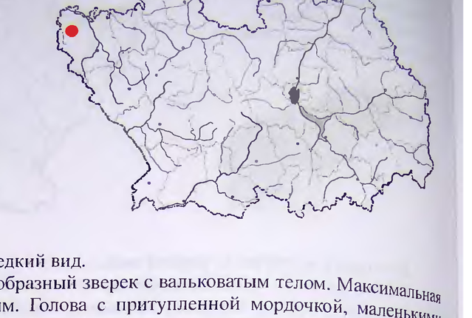

ПОЛЕВКА ПОДЗЕМНАЯ Aficrons subterraneus (Selys-Longchamps, 1836) Отрял Грызуны - Rodentia Семейство Хомяковые - Сисепаае Категория и статус. 3 - редкий вид. Описание. Мелкий мышеобразный зверек с вальковатым телом. Максимальная длина тела 110, хвоста - 38 мм. Голова с притупленной мордочкой, маленькими глазами и относительно короткими ушами; задние конечности пятипалые, Передние четырехпалые, опушенность хвоста умеренная. Окраска спины однотонная бу. ровато-коричневая. брюхо светлее спины [1]. Распространение. Ареал в России расположен в лесной зоне запада европей. ской части от Костромской и Московской и Рязанской обл. на восток и до Bono- годской и Ленинградской обл. на север [2]. В Пензенской обл. единичные особи были отловлены в Земетчинском р-не [3]. Места обитания и особенности биологии. Предпочитает лиственные и CMe- шанные леса лесной зоны, островные леса лесостепи, но в оптимуме ареала заселя- ет широкий спектр биотопов вплоть до сельскохозяйственных угодий. В Земетчин. ском р-не зверьков отлавливали в пойме ручья на краю лиственного леса и на не. скошенном лугу. Норы неглубокие; кормовые ходы прокладывает в верхнем слое почвы или "минирует" листовую подстилку. Земляные выбросы многочисленные, но объем их невелик. В питании хорошо выражена сезонная смена кормов: от луковиц, корневищ и прикорневых частей растений весной до плодов и семян (включая желуди) осенью. Отмечено поедание насекомых и их личинок. В лесостепной зоне размножается с марта по сентябрь, принося по 3-4 помета [1]. Численность и лимитирующие факторы. Повсюду в ареале численность не а Reese Dercomesan0 полевку отлавливали не ежегодно (1228 до 3 особей за месяц). Это место - самое крайне восточное обнаружение вида I Ba Came. | ь Peon = ‘HOB лены. р Другие лимитирующие факторы не уст Меры охраны. Не Разработаны. Источники и Е : у» нформации: |. Громов, Ербасва, 1995; 2. Загороднюк, 1992; 3. Павлова н Ip Составитель: Н.В. Быстракова Семейство Хомяковые - Сисепаае Категория и статус. 3 - редкий вид. В Пензенской обл. единичные особи были отловлены в Земетчинском р-не [3]. Численность и лимитирующие факторы. Повсюду в ареале численность не а Reese Dercomesan0 полевку отлавливали не ежегодно (1228 до 3 особей за месяц). Это место - самое крайне восточное обнаружение вида I Ba Came. | ь Peon = ‘HOB лены. р Другие лимитирующие факторы не уст Меры охраны. Не Разработаны. Источники и Е : у» нформации: |. Громов, Ербасва, 1995; 2. Загороднюк, 1992; 3. Павлова н Ip Составитель: Н.В. Быстракова

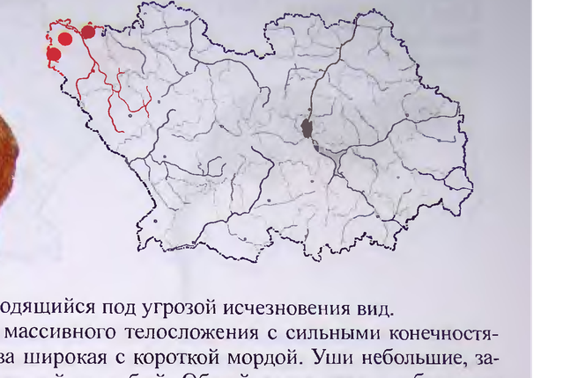

МЕДВЕДЬ БУРЫЙ Lirsus arctos Linnaeus, 1758 Семейство Медвежьн - Ursidae Категория и статус. 1 - находящийся под угрозой исчезновения вид. Численность и лимитирующие факторы. Дов численность медведя В лесах Земетчинского р-на оценивалась В 10-12 особей. В конце минувшего века, =. по различающимся размерам отпечатков лап, количество звереи, niet НЫ территорию района, не превышало 2 особей. Основные лимитируюизь АА браконьерство и фактор беспокойства, связанный © хозяйственной дея человека. Меры охраны. Охраняется па территори ний. зоологического заказника. Другие меры охраны не разраоот аны.

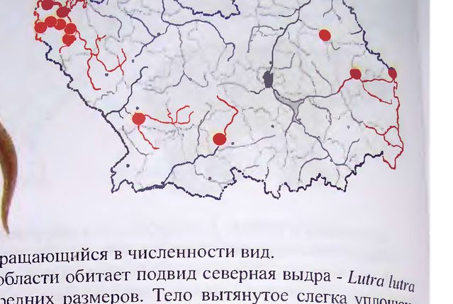

ВЫДРА РЕЧНАЯ Lutra lutra (Linnacus, 1758) ицные - Сапихога elidac Семейство Куньн - ЛИ и FASE, оц Категория ни статус. 2 - сокращающийся в численности вид. Описание. На территории области обитает подвид северная выдра - [а hitrg ига Глипаеиз 1758 [1]. Зверь средних размеров. Тело вытянутое слегка Уплощен. ное. шея толстая, хвост длинный, конечности короткие. Длина тела 70-75, хвоста до 50 см. Плоская голова заканчивается тупой и короткои морлои, уши едва высту-пакт из меха. Окраска однотонная темно-бурая. Распространение. Почти вся территория России. В Пензенской обл. постоянно живет в бассейне р. Выши в пределах Земетчинского р-на [2]. Известны встречи одиночных зверей по р. Хопру в пределах Колышлейского [3], р. Суре - Кузнецкого (2000) и Сосновоборского (2005), р. Узе - Лопатинского (2001), р. Айве - Николь. ского (2000) и р. Малый Чембар - Белинского (1996) р-нов. Места обитания и особенности биологии. Обитание тесно связано с водоема- ми. Живет в основном по берегам рек среднего размера. Однако не избегает и мел- ких захламленных лесных ручьев и речек с омутами и перекатами. Норы роет в крутом берегу. Активна ночью, реже днем. Прекрасно плавает и ныряет. Питается рыбой, лягушками, мелкими млекопитающими, раками, моллюсками, реже около- водными птицами. Спаривание в феврале-апреле. В помете 2-4 детеныша. Численность и лимитирующие факторы. Зимой 1995 г. при учете численно- в. о ene р. Выши в Земетчинском р-не было установлено, учете численности ot bl ae Seen Г Seen On an fl этих материалов ae пре ы ae ig ат eel Es - a ae что в бассейне р. Выши ныне оби Основным лимитирующим a A a reek ulcer ae eM alata. Bacco. K = x следует считать браконьерство. т. книги РФ (2001). На р. ae ad fe ый список р 9би Приложение 3 т р. Суре на участке "Верховья С ь " яется на участке "Островцовская лесосте!” « уры заповедника Приволжская лесостепь. Источник : ре и информации: 1. Гептнер, 1967; 2. Ильин и др., 1996; 3. Добролюбов, oe нтели: В. Ю. Ильин, А. Н. Добролюбов | | В Пензенской обл. постоянно живет в бассейне р. Выши в пределах Земетчинского р-на [2]. Известны встречи одиночных зверей по р. Хопру в пределах Колышлейского [3], р. Суре - Кузнецкого (2000) и Сосновоборского (2005), р. Узе - Лопатинского (2001), р. Айве - Николь. ского (2000) и р. Малый Чембар - Белинского (1996) р-нов. Численность и лимитирующие факторы. Зимой 1995 г. при учете численно- в. о ene р. Выши в Земетчинском р-не было установлено, учете численности ot bl ae Seen Г Seen On an fl этих материалов ae пре ы ae ig ат eel Es - a ae что в бассейне р. Выши ныне оби Основным лимитирующим a A a reek ulcer ae eM alata. Bacco. K = x следует считать браконьерство. т. книги РФ (2001). На р. ae ad fe ый список р 9би Приложение 3 т р. Суре на участке "Верховья С ь " яется на участке "Островцовская лесосте!” « уры заповедника Приволжская лесостепь. Источник : ре и информации: 1. Гептнер, 1967; 2. Ильин и др., 1996; 3. Добролюбов, oe нтели: В. Ю. Ильин, А. Н. Добролюбов | |

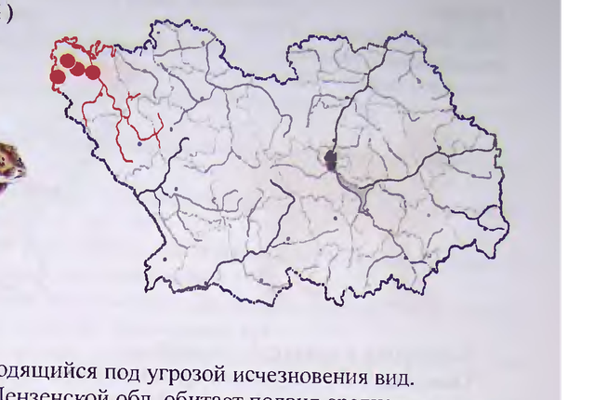

НОРКА ЕВРОПЕЙСКАЯ vustela lutreola (Linnaeus, 176} ) Отрял Хншиные - Сагайгога семейство Куньи - Mustelidae Категория и статус. | - находящийся под угрозой исчезновения ВИД. ‚ Описание. На территории Пензенской обл. обитает подвил среднерусская евро- neiickaa HOpKa - M. /. novikovi Ellerman et Morrison-Scott, 1951 [1]. Мелкий зверь. Длина тела 28-43, хвоста 12-19 см. Мех короткий густой одноцветный темно- коричневый. Голова с узкой уплощенной мордой, уши невысокие, закругленные. Пальцы соединены плавательной перепонкой. На конце морды белое пятно, захва- тывающее верхнюю и нижнюю губы. Распространение. Восстановленный ареал охватывает европейскую часть Рос- сии, Урал, Западную Сибирь до р. Обь [2]. В Пензенской обл. вид сохранился, по- видимому, только в бассейне р. Выши в пределах Земетчинского и Башмаковского р-нов. Места обитания и особенности биологии. Обитание тесно связано с водоема- ми. В местах, где живет норка, она населяет сильно захламленные лесные ручьи и речки, по берегам которых устраивает норы или пользуется старыми бобровыми. Хорошо плавает и ныряет. Пищу составляют мелкие млекопитающие (грызуны, землеройки), рыба, лягушки, раки, моллюски, околоводные птицы. Активна ночью. Спаривание в феврале-марте. Молодые рождаются обычно в апреле-мае. В выводке до 7 детенышей. Численность и лимитирующие факторы. Учеты численности норки в Земет- чинском р-не на двух притоках р. Выши показали, что на 10 км береговой a каждого маршрута обитает, соответственно 1 и2 особи этого вида [3]. По прое зительным расчетам в бассейне р. Выши популяция вида оценивается $ me зверьков. Основной лимитирующий фактор - интродукция американской нор ареал аборигенного вида. if ; Меры охраны. Занесен в Красный список МСОП-96 и т — книги РФ (2001). В Пензенской обл. охраняется на территории < и сударственного зоологического заказника. Другие меры охраны = в р, 1996, Источники информации: 1. Каталог...,1981; 2. Гептнер и др., 1967; 3. Ильин и др., Составитель: В.Ю. Ильииц. 18 Категория и статус. | - находящийся под угрозой исчезновения ВИД. ‚ В Пензенской обл. вид сохранился, по- видимому, только в бассейне р. Выши в пределах Земетчинского и Башмаковского р-нов. Численность и лимитирующие факторы. Учеты численности норки в Земет- чинском р-не на двух притоках р. Выши показали, что на 10 км береговой a каждого маршрута обитает, соответственно 1 и2 особи этого вида [3]. По прое зительным расчетам в бассейне р. Выши популяция вида оценивается $ me зверьков. Основной лимитирующий фактор - интродукция американской нор ареал аборигенного вида. if ; Меры охраны. Занесен в Красный список МСОП-96 и т — книги РФ (2001). В Пензенской обл. охраняется на территории < и сударственного зоологического заказника. Другие меры охраны = в р, 1996,

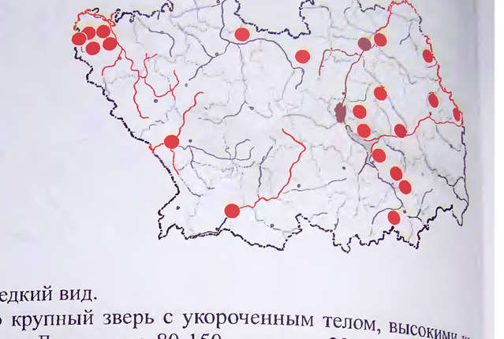

ae ee sus, 1758) Lynx ivax (Linnaeus, | /- Or A Ximmpie a evr ь aupn - Felidae Семейство Кош 3 - редкий вид. Категория и статус. д И Описание. Относительно крупный зверь с укороченным телом, Сим, J нечностями и коротким хвостом. Длина а я CM. Ha rong, хорошо выражены "бакенбарды ‚ уши ЕН с р заканчивающие кисточками. Зимний мех густой и высокий. На спине, боках и конечностях Имеют темные пятна. Индивидуальная окраска меха очень изменчива. Общий ТОН окрас бывает от пепельной до ржаво-красноватой [1]. На территории области ВИ представлен европейским подвидом - L. /. их Linnaeus, 1758 [2]. Распространение. В России населяет всю лесную зону. В области в разныег ды обитание установлено в крупных лесных массивах в пределах Кузнецкого В} Сосновоборского (1983), Г ородищенского (1980), Никольского (1979, 2002), 1+ нинского (1985), Бессоновского (1988), Шемышейского (1995), Лопатинского (2001. Камешкирского (1995), Мокшанского (1990), Нижнеломовского (1990), Белинско (2001), Земетчинского [4] и Сердобского [5] р-нов. Известны заходы в пригори Пензы (1995, 1999), Места обитания и особенности биологии. В области обитает в широколит венных и смешанных лесах. На охоту выходит в основном в сумерках и ночью. Oe нову питания составляют заяц-беляк, тетеревиные птицы, мелкие грызуны. р* ром является бр | Ы охраны. Охраняется На участк B Земетчинском, Белинс AT aoe венных ЗоОлогически аконьерство. ров е "Верховье Суры" заповедника *_ ком, Камзольском, Лунинском fH 1 х заказниках. Другие меры охран Семейство Кош 3 - редкий вид. Категория и статус. д И